Katalog miejsc noclegowych i atrakcji turystycznych przyjaznych turystyce wytchnieniowej
Część III: Polska południowo-zachodnia
opracowany w projekcie
„Urlop od opieki. Model turystyki wytchnieniowej”
Listopad 2025
Realizacja i opracowanie: Centrum Badań Terenowych Radosław Meissner
Dzień sporządzenia raportu: 20.11.2025
Informacje ogólne
Katalog miejsc noclegowych i atrakcji to praktyczny materiał wspierający organizacje świadczące usługi turystyki wytchnieniowej, dostosowane do indywidualnych potrzeb osób z niepełnosprawnością (OzN) oraz ich opiekunów. Dokument zawiera materiał informacyjny i zdjęciowy na temat 83 obiektów noclegowych i 83 atrakcji turystycznych dostępnych dla osób ze szczególnymi potrzebami, mogących jednocześnie pomieścić dwudziestopięcioosobową grupę gości. W części III prezentujemy 20 obiektów noclegowych i 20 atrakcji z Polski południowo-zachodniej.
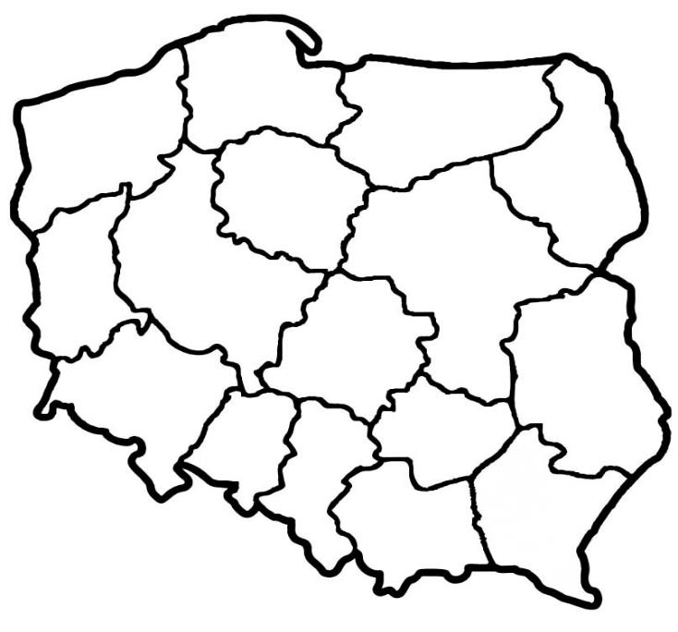
Dane do katalogu zostały zebrane przez przedstawicieli wykonawcy poprzez realizację osobistych wizytacji w obiektach i atrakcjach w okresie od września do października 2025 roku. W ramach spotkań wizytatorzy dokonywali oględzin i przeprowadzali rozmowy z przedstawicielami obiektów noclegowych i znajdujących się w pobliżu atrakcji turystycznych w celu oceny czy w obiekcie możliwy jest pobyt grupy osób składającej się z osób z niepełnosprawnością i ich opiekunów oraz realizacja programu wytchnieniowego.
W katalogu znajdują się różnorodne obiekty noclegowe – od dużych hoteli w centrach miast, przez rodzinne pensjonaty i kameralne wille, aż po klimatyczne kempingi położone tuż przy parkach narodowych. Każdy z nich oferuje zarówno komfortowy wypoczynek, jak i udogodnienia dostosowane do potrzeb osób ze szczególnymi potrzebami, w tym pokoje przystosowane i rozwiązania poprawiające dostępność. W bezpośrednim sąsiedztwie obiektów prezentowana jest szeroka gama atrakcji: nowoczesne centra nauki, wieże widokowe, muzea o unikalnym charakterze czy malownicze parki pałacowe.
Struktura katalogu
Katalog podzielony jest na 4 części, a każda z nich na województwa, tak by łatwiej było znaleźć obiekty rozmieszczone w preferowanej lokalizacji. W materiale znajdują się praktyczne informacje na temat obiektów noclegowych i atrakcji oraz zdjęcia ilustrujące wybrane udogodnienia. Każdy obiekt noclegowy i atrakcja zostały opisane w wystandaryzowany sposób. Obiekty i znajdujące się w pobliżu atrakcje są prezentowane niejako w parach, czyli najpierw obiekt pierwszy i pobliska atrakcja, potem obiekt drugi i pobliska atrakcja. Spis obiektów i atrakcji z każdym województwie poprzedza przekładka informacyjna.
Zakres prezentowanych informacji
Zebrane Informacje na temat obiektów noclegowych są podzielone na kilka sekcji:
Informacje ogólne
Dojazd do obiektu
Dostępność architektoniczna obiektu
Wyposażenie w pokojach
Udogodnienia w pokojach dla OzN
Gastronomia
Dostępność komunikacyjna i sensoryczna
Bezpieczeństwo
Dane adresowe obiektu
Atrakcje w pobliżu
Informacje na temat atrakcji zawarte są podzielone na sekcje:
Informacje ogólne
Dojazd do obiektu
Dostępność architektoniczna obiektu
Gastronomia
Dostępność komunikacyjna i sensoryczna
Bezpieczeństwo
Dane adresowe obiektu

Spis treści
Województwo Dolnośląskie 5
Obiekt noclegowy: Kamienica pod Aniołami 5
Atrakcja do obiektu Kamienica pod Aniołami: Hydropolis 10
Obiekt noclegowy: Camp 66 Scięgny 15
Atrakcja do obiektu Camp 66 Scięgny: Muzeum Zabawek 20
Obiekt noclegowy: SuliCamp 24
Atrakcja do obiektu SuliCamp: Park Centralny w Świdnicy 29
Obiekt noclegowy: Villa Sobótka 33
Atrakcja do obiektu Villa Sobótka: Muzeum Dawnego Kupiectwa 37
Województwo Lubuskie 43
Obiekt noclegowy: KORMORAN Niesulice 43
Atrakcja do obiektu KORMORAN Niesulice: Figura Chrystusa Króla 48
Obiekt noclegowy: Wojewódzki Ośrodek Sportu i Rekreacji imienia Zbigniewa Majewskiego w Drzonkowie (WOSiR Drzonków) 51
Atrakcja do obiektu WOSiR Drzonków: Palmiarnia Zielona Góra 57
Województwo Opolskie 61
Obiekt noclegowy: Camping Zatoka Bajka 61
Atrakcja do obiektu Camping Zatoka Bajka: Plaża Zatoka Bajka 65
Obiekt noclegowy: Hygge Hotel 68
Atrakcja do obiektu Hygge hotel: Zoo Opole 72
Obiekt noclegowy: Ośrodek Konferencyjno - Wypoczynkowy Ziemowit 76
Atrakcja do obiektu Ośrodek Konferencyjno - Wypoczynkowy Ziemowit: Hodowla Alpak Ajmaraya 81
Obiekt noclegowy: Ośrodek Wypoczynkowy MAX 84
Atrakcja do obiektu Ośrodek Wypoczynkowy MAX: Muzeum Powiatowe w Nysie 89
Obiekt noclegowy: Park Hotel Dobrodzień 93
Atrakcja do obiektu Park Hotel Dobrodzień: Muzeum Paleontologiczne w Lisowicach 98
Województwo Śląskie 104
Obiekt noclegowy: Ośrodek Rehabilitacyjno - Wypoczynkowy „ADAM” 104
Atrakcja do obiektu ORW ADAM: Sanktuarium Matki Bożej Królowej Polski 109
Obiekt noclegowy: Mercure Katowice Centrum 112
Atrakcja do obiektu Mercure Katowice Centrum: Planetarium Śląskie 117
Obiekt noclegowy: Ośrodek Przygotowań Paralimpijskich 121
Atrakcja do obiektu Ośrodek Przygotowań Paraolimpijskich Start: Zapora Wisła Czarne 126
Obiekt noclegowy: Uzdrowisko Ustroń 130
Atrakcja do obiektu Uzdrowisko Ustroń: Park Miejski w Ustroniu 135
Obiekt noclegowy: Camp Fish 138
Atrakcja do obiektu Camp Fish: Teatr Ziemi Rybnickiej i Galeria Sztuki Rzeczna 143
Województwo Wielkopolskie 148
Obiekt noclegowy: Kórnickie Centrum Rekreacji i Sportu OAZA Błonie 148
Atrakcja do obiektu KCRiS OAZA Błonie: Arboretum Kórnickie 153
Obiekt noclegowy: Hotel Camping Malta 158
Atrakcja do obiektu Hotel Camping Malta: Kładka nad Szklarką 162
Obiekt noclegowy: NOVOTEL POZNAŃ CENTRUM 165
Atrakcja do obiektu NOVOTEL Poznań Centrum: Nowe Zoo Poznań 171
Obiekt noclegowy: Wielspin Sp. z o.o. 175
Atrakcja do obiektu ORW Wielspin: Aquapark Wągrowiec 181

Województwo Dolnośląskie

Obiekt noclegowy: Kamienica pod Aniołami
Kamienica pod Aniołami to urokliwy obiekt zlokalizowany w samym sercu Wrocławia, mieszczący się w trzech gruntownie odrestaurowanych zabytkowych kamienicach z XIX wieku. Obiekt oferuje nowoczesne, komfortowo wyposażone pokoje, które harmonijnie łączą historyczny klimat z funkcjonalnością i współczesnym designem.
To idealne miejsce dla osób ceniących kameralną atmosferę, bliskość głównych atrakcji miasta oraz niepowtarzalny charakter wnętrz z duszą. Kamienica pod Aniołami jest doskonałą bazą wypadową do zwiedzania Wrocławia. Obiekt jest w pełni dostosowany do przyjmowania gościa ze szczególnymi potrzebami. Jest dostępny architektonicznie, komunikacyjnie i sensorycznie. Na gości czeka przeszkolony personel.
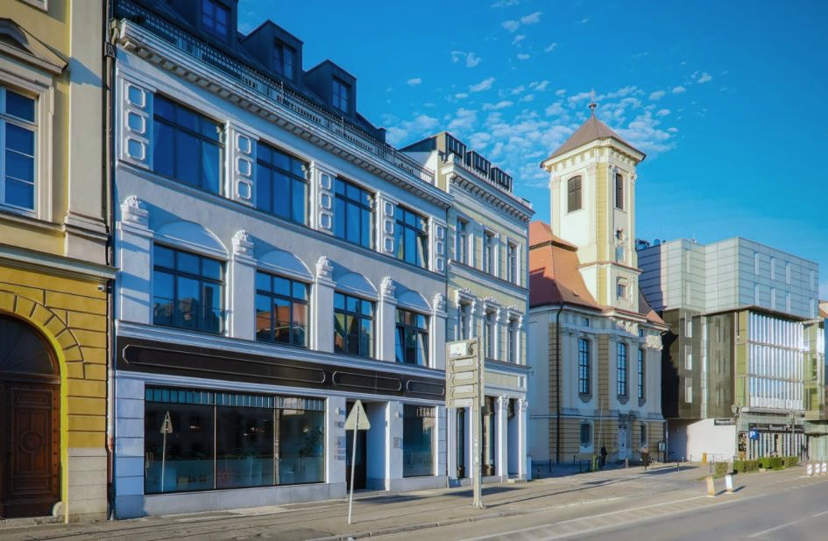

Informacje ogólne
Rodzaj obiektu: budynek noclegowy
Sezonowość: obiekt całoroczny
Liczba miejsc noclegowych: 180
Liczba pokoi dostosowanych: 7
Liczba pokoi adaptabilnych: 48
Lokalizacja na mapie Polski: wskaż Kamienicę pod Aniołami na mapie Polski

Parking
Liczba miejsc parkingowych: 8
Dedykowanych miejsc dla OzN: nie są oznakowane, lecz są dostępne
Rezerwacja miejsc parkingowych: nie wymagana
Parking jest zlokalizowany w bezpośrednim sąsiedztwie obiektu: tak
Opłata za parking: brak
Parking w okolicy obiektu z miejscami parkingowymi dla OzN: strona www parkingu w okolicy obiektu Kamienica pod Aniołami

Dojazd do obiektu
Pociąg (PKP) - odległość od obiektu 1,5 km
Autokar (PKS) - odległość od obiektu 1,5 km
Autokar (własny)
Komunikacja miejska - odległość od obiektu do przystanku 200 m
Samochód
Taxi
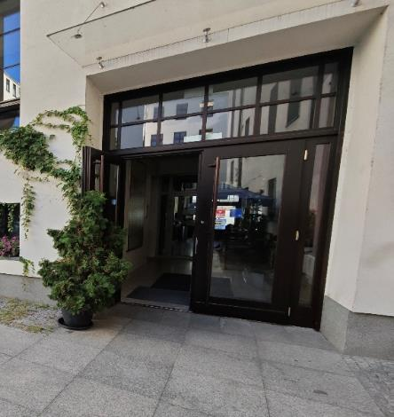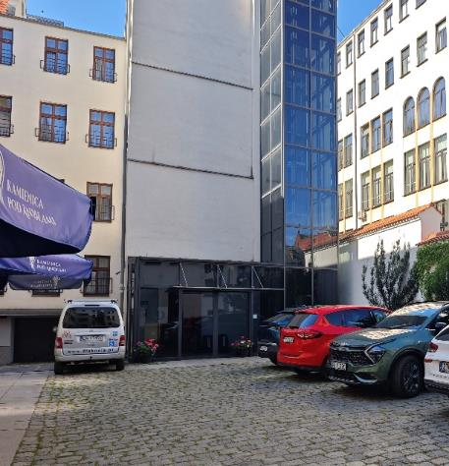

Dostępność architektoniczna obiektu
Dostęp do budynku: brak przeszkód
Szerokość drzwi wejściowych: powyżej 90 cm
Rodzaj drzwi wejściowych: manualne
Winda: tak, na wszystkie piętra
Szerokość drzwi windy: 90 cm
Toalety ogólnodostępne dla OzN: 8 sztuk (parter przy recepcji)
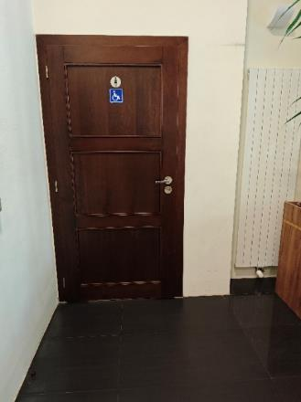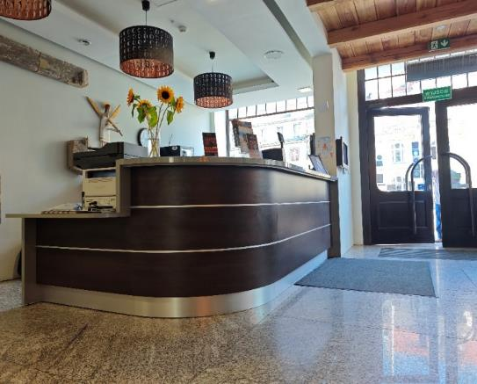

Wyposażenie w pokojach (poza meblami)
Pościel, ręczniki, czajnik, suszarka, lodówka (w części pokoi), telewizor
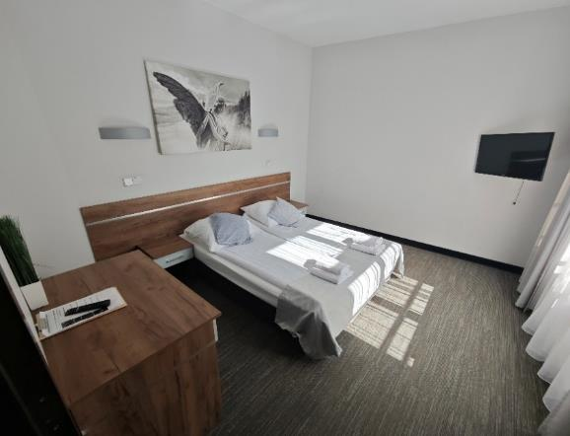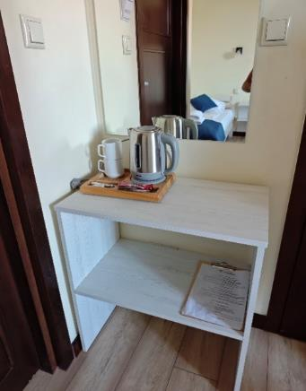

Udogodnienia w pokojach dla OzN
Bezprogowa kabina prysznicowa lub wanna z uchwytami
Dostępne gniazdka elektryczne i włączniki światła
Dozowniki na mydło i suszarki do rąk
Niskie szafki i blaty
Obniżona umywalka i toaleta z poręczami
Przestrzeń w pokoju pozwalająca na swobodne manewrowanie wózkiem
Siedzisko prysznicowe (składane lub stałe)
System sygnalizacji alarmowej
Szerokie drzwi wejściowe i wewnętrzne w pokoju
Uchylne lustro w łazience
Wygodne, niskie łóżko z możliwością podjechania wózkiem
Możliwości adaptacji pokoi: zmiana ustawienia mebli, dostęp do większej liczby gniazdek elektrycznych
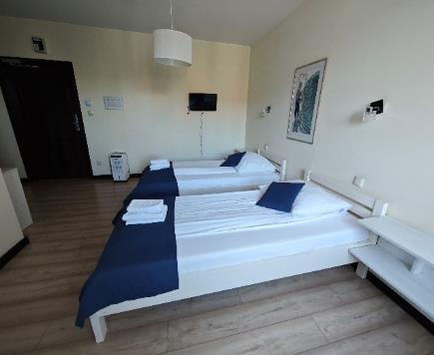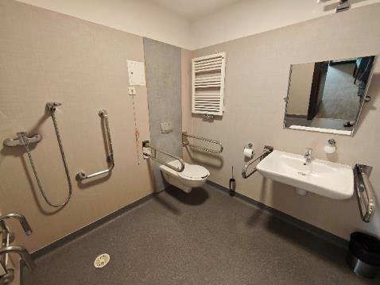

Gastronomia
Dostępne formy wyżywienia: restauracja, stołówka (miejsca zaaranżowane)
Pojemność: restauracja - 80 miejsc, stołówka - 80 miejsc
Możliwość diet specjalnych: tak (restauracja i stołówka)
Forma śniadań: bufet tzw. szwedzki stół (restauracja i stołówka)
Konsumpcja i nakładanie potraw w różnych pomieszczeniach: tak
Możliwość obsługi kelnerskiej: tak (restauracja i stołówka)
Dedykowana przestrzeń do samodzielnego przygotowywania posiłków: tak; dostępne sprzęty - czajnik, mikrofalówka, lodówka, sztućce, naczynia
Najbliższy sklep spożywczy: odległość od obiektu – 100 m
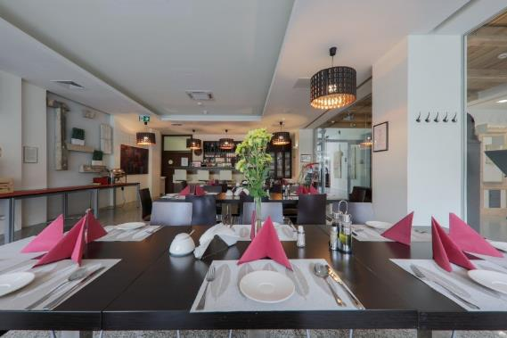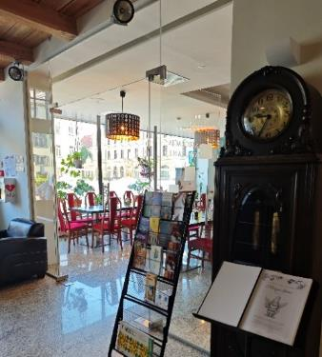

Dostępność komunikacyjna i sensoryczna
Oznaczenia Braille'a: brak
Pętle indukcyjne: tak (przenośna)
Strefy wyciszenia: brak
Regulacja oświetlenia: brak
Kontrastowość oznakowania wewnątrz obiektu: tak
Personel przeszkolony w obsłudze OzN: tak (5 osób)
Dostępność tłumacz języka migowego: brak

Dodatkowe elementy oferty
Sale spotkań (np. na warsztaty, konferencje)
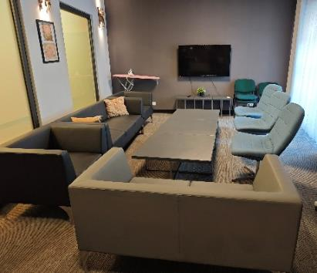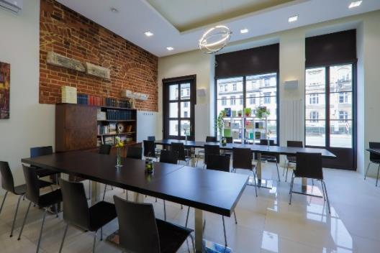
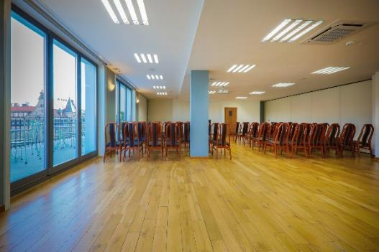

Bezpieczeństwo
Personel przeszkolony z pierwszej pomocy: tak
Procedury ewakuacyjne dla OzN: tak
Certyfikaty dostępności: brak
Dostęp do internetu: tak, bez zakłóceń
Dostęp do sieci komórkowej: tak, bez zakłóceń

Atrakcje w pobliżu
Zagospodarowanie atrakcje naturalne: Zoo Wrocław – 3,8 km, Ogród Botaniczny – 3,3 km, Ogród Japoński – 4,1 km
Atrakcje antropogeniczne: Pałac Królewski – 0,18 km, Panorama Racławicka – 2 km, Muzeum Narodowe – 1,9 km, Hydropolis – 2,3 km, Kolejkowo – 2,1 km, Muzeum Pana Tadeusza – 1 km
Atrakcje specjalistyczne: szlaki rowerowe, przystań żeglarska
Atrakcje wypoczynkowe: Aquapark Wrocław – 2,9 km

Dane adresowe obiektu
Adres: Kazimierza Wielkiego 31-33, 50-077 Wrocław
Telefon: 713947442
E-mail: adres mailowy do obiektu Kamienica pod Aniołami
Strona www: strona www obiektu Kamienica pod Aniołami

Atrakcja do obiektu Kamienica pod Aniołami: Hydropolis
Hydropolis – Centrum Edukacji Ekologicznej to nowoczesna, multimedialna przestrzeń stworzona z myślą o rodzinach z dziećmi i osobach ze szczególnymi potrzebami.
Ekspozycja mieści się w zabytkowym podziemnym zbiorniku na wodę i została w pełni przystosowana pod względem dostępności – znajdziesz tu szerokie przejścia, windy oraz liczne stanowiska interaktywne na różnych wysokościach, z myślą o osobach poruszających się na wózkach oraz o rodzinach z maluchami w wózkach dziecięcych.
Hydropolis zyskuje uznanie za wysokie standardy dostępności: przy każdym stanowisku edukacyjnym znajdują się czytelne opisy, a obsługa jest przygotowana do wsparcia osób ze szczególnymi potrzebami.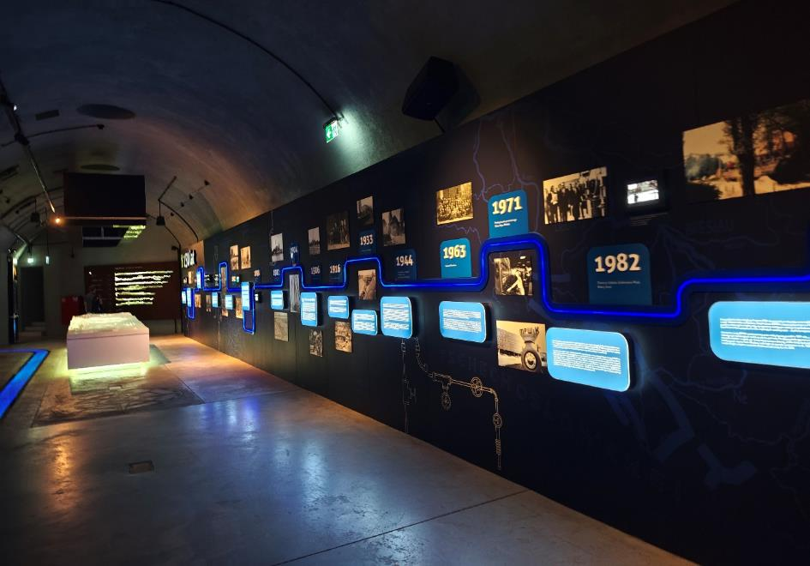

Informacje ogólne
Rodzaj obiektu: muzeum - obiekt edukacyjny
Sezonowość: obiekt całoroczny
Wstęp: płatny
Odległość od obiektu noclegowego: 2,2 km
Lokalizacja atrakcji na mapie Polski: wskaż Hydropolis na mapie Polski

Parking
Liczba miejsc parkingowych: 50
Liczba miejsc parkingowych dla OzN: 7
Liczba miejsc parkingowych dla autobusów: 10
Rezerwacja miejsc parkingowych: nie wymagana
Parking jest zlokalizowany w bezpośrednim sąsiedztwie: tak
Opłata za parking: brak

Dojazd do atrakcji
Autokar (własny)
Komunikacja miejska - odległość od przystanku 100 m
Samochód
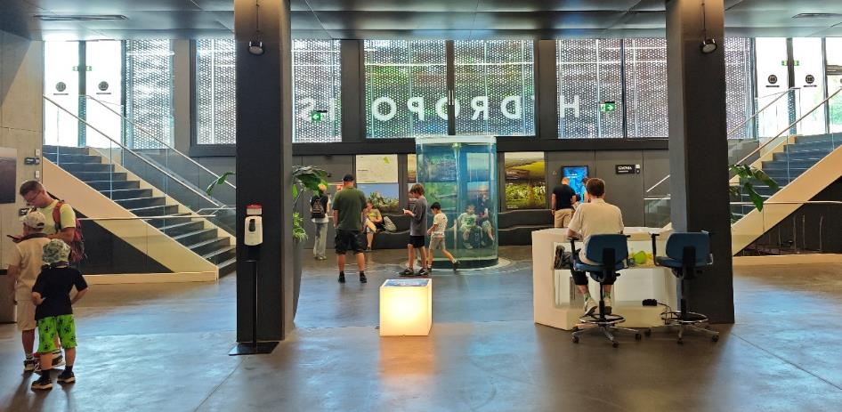

Dostępność architektoniczna budynku atrakcji (na terenie atrakcji)
Dostęp do budynku: brak przeszkód (podjazd, winda), cała ekspozycja na jednym poziomie
Szerokość drzwi wejściowych: powyżej 90 cm
Rodzaj drzwi wejściowych: przesuwne
Winda: tak, na wszystkie piętra
Toalety ogólnodostępne dla OzN: 3 sztuki (parter przy kasach)
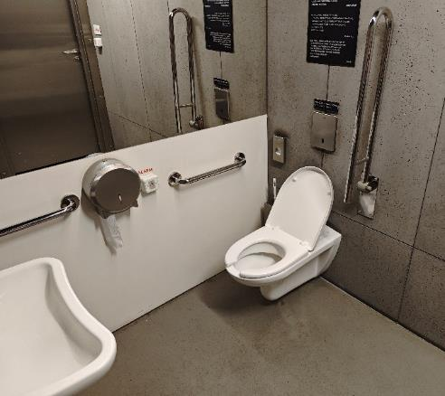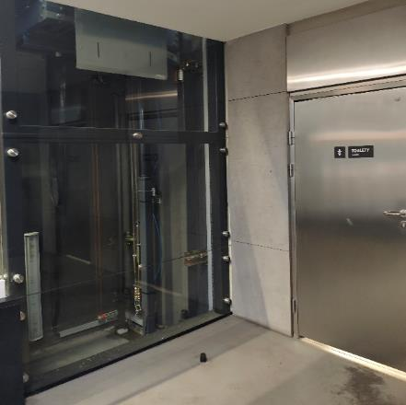

Dostępność ekspozycji, zasobów i przestrzeni w obrębie atrakcji
Tyflomapy, grafiki, makiety: tak, na terenie ekspozycji
Multimedia z napisami, PJM, audiodeskrypcją: tak
Aplikacja, audioprzewodnik: tak, mobilna aplikacja
Tłumacz PJM: tak, po wcześniejszej rezerwacji

Przewodnik
Przewodnik przeszkolony w zakresie obsługi grup osób ze szczególnymi potrzebami: tak
Zakres przeszkolenia przewodnika: różne rodzaje niepełnosprawności
Liczebność oprowadzanych grup: do 35 osób
Rezerwacja przewodnika: min 24h przed wizytą w atrakcji

Dostępność sensoryczna i komunikacyjna
Oznaczenia Braille’a, ścieżki naprowadzające: brak
Pętle indukcyjne: tak, przy kasach
Strefy wyciszenia: brak, ale dostępne są słuchawki wygłuszające
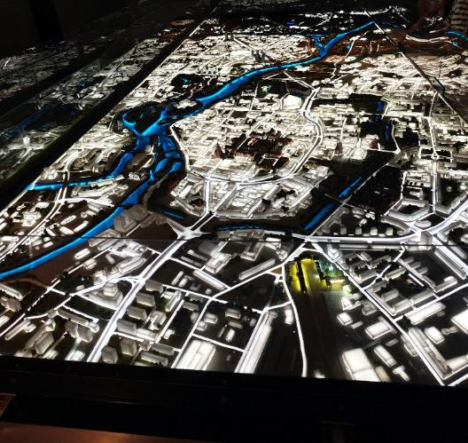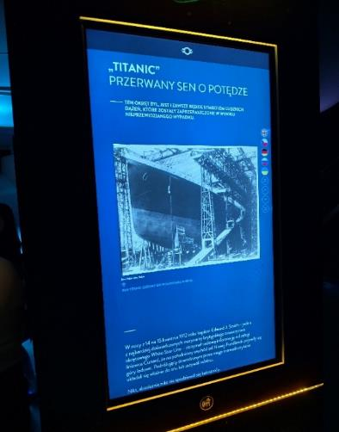

Dodatkowe elementy oferty dla osób ze szczególnymi potrzebami
Ciche godziny
Plecaki sensoryczne
Gry interaktywne
Wózek dla OzN: do wypożyczenia

Gastronomia
Dostępne formy wyżywienia: bistro i kawiarnia (miejsca zaaranżowane)
Pojemność: 25 miejsc (bistro), 25 miejsc (kawiarnia)
Możliwość diet specjalnych: tak (bistro)
Dedykowana przestrzeń do samodzielnego przygotowywanych posiłków: tak
Automat wendingowy: tak
Obiekt gastronomiczny w pobliżu (do 150 m od atrakcji): Hotel Wodnik
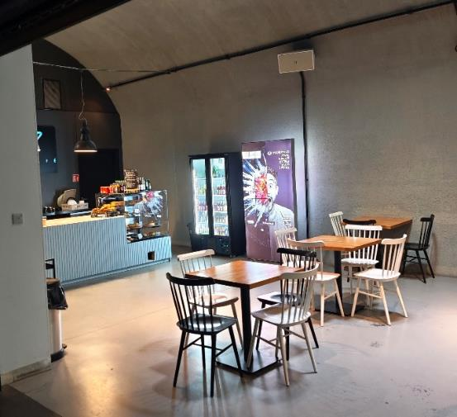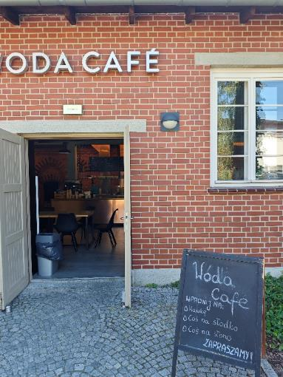

Bezpieczeństwo
Kontrastowość oznakowania wewnątrz obiektu: tak
Personel przeszkolony z pierwszej pomocy: tak
Procedury ewakuacyjne dla OzN: tak
Certyfikaty dostępności: brak
Dostęp do internetu: tak, bez zakłóceń
Dostęp do sieci komórkowej: tak, bez zakłóceń
Przechowywanie bagażu: szafki na kluczyk, szatnia
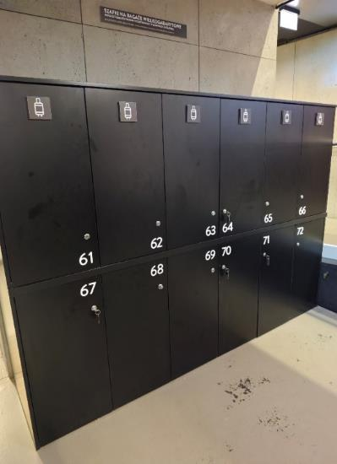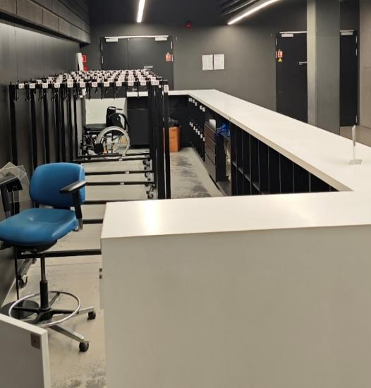

Dane adresowe atrakcji
Adres: ulica Na Grobli 17, 50-421 Wrocław
Telefon: 713409515
E-mail: adres mailowy do atrakcji Hydropolis
Strona www: strona www atrakcji Hydropolis

Obiekt noclegowy: Camp 66 Scięgny
Leżący u stóp Śnieżki Camp 66 ze Ściegien pod Karpaczem został uznany za najlepszy kemping w Polsce i jeden z najlepszych w całej Europie w 2024 r. wg rankingu ACSI (Auto Camper Service International). Jest to najbardziej prestiżowe wyróżnienie w europejskim świecie kempingowym. Camp 66 to przyjazne miejsce do spędzenia wolnego czasu z całą rodziną. Na terenie kempingu jest świetlica, plac zabaw, wypożyczalnia sprzętu sportowego oraz liczne udogodnienia dla wczasowiczów. Tutaj można poleniuchować w hamaku, oglądając Śnieżkę.
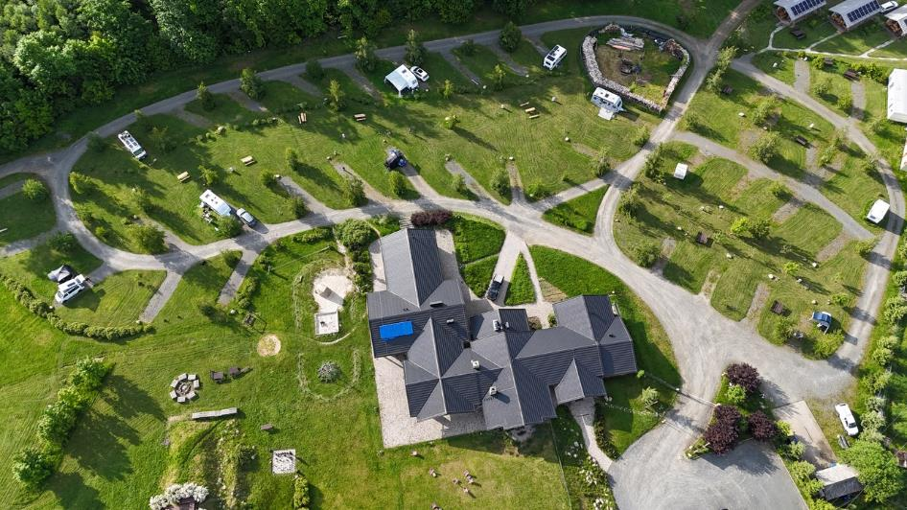

Informacje ogólne
Rodzaj obiektu: kemping (cztery gwiazdki)
Sezonowość: obiekt całoroczny
Liczba miejsc noclegowych: 100 w domkach oraz 150 parceli dla przyczep kempingowych
Liczba pokoi dostosowanych: 5 domków
Liczba pokoi adaptabilnych: budowa kolejnych domków
Lokalizacja na mapie Polski: wskaż Camp 66 Scięgny na mapie Polski

Parking
Liczba miejsc parkingowych: 30 oraz parcele dla przyczep
Liczba miejsc parkingowych dla OzN: 3
Rezerwacja miejsc parkingowych: nie wymagana
Parking jest zlokalizowany w bezpośrednim sąsiedztwie obiektu: tak
Opłata za parking: brak

Dojazd do obiektu
Autokar (własny)
Autokar PKS: odległość od obiektu 1,4 km
Pociąg (PKP): odległość od obiektu 0,6 km
Komunikacja miejska: odległość od obiektu do przystanku 0,6 km

Dostępność architektoniczna obiektu
Dostęp do budynku: bez przeszkód
Szerokość drzwi wejściowych: powyżej 90 cm
Rodzaj drzwi wejściowych: manualne
Winda: brak
Toalety ogólnodostępne dla OzN: 2 (przy recepcji i sanitariatach)
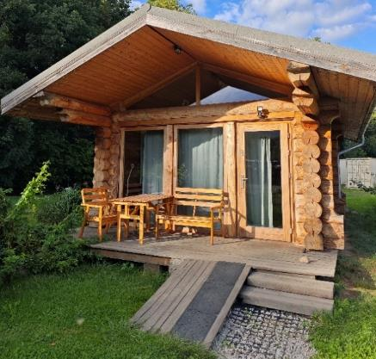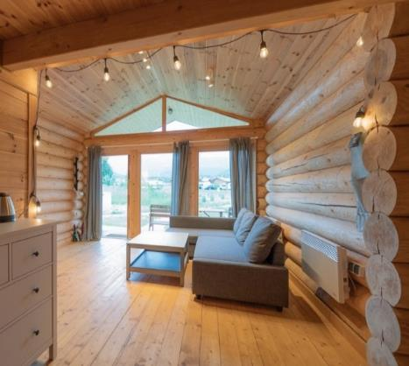
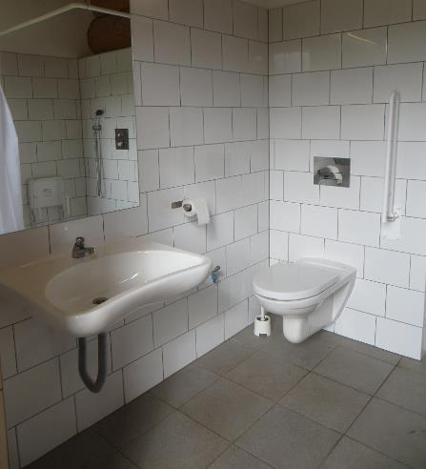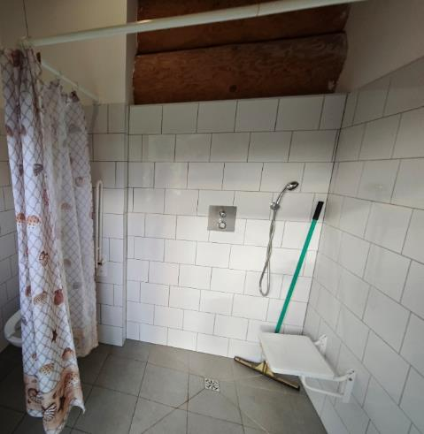

Wyposażenie w pokojach (poza meblami)
Pościel, czajnik, suszarka, lodówka

Udogodnienia w pokojach dla OzN
Bezprogowa kabina prysznicowa lub wanna z uchwytami
Dostęp do restauracji i innych ogólnodostępnych miejsc bez barier architektonicznych
Dostępne gniazdka elektryczne i włączniki światła
Dozowniki na mydło i suszarki do rąk przystosowane do obsługi przez osoby na wózkach
Niskie szafki i blaty
Obniżona umywalka i toaleta z poręczami
Przestrzeń w pokoju pozwalająca na swobodne manewrowanie wózkiem.
Rampa najazdowa lub winda w budynku
Siedzisko prysznicowe (składane lub stałe)
Szerokie drzwi wejściowe i wewnętrzne w pokoju, łatwy wjazd i poruszanie się
Wygodne, niskie łóżko z możliwością podjechania wózkiem
Możliwości adaptacji pokoi: tabliczki Braille'a

Gastronomia
Dostępne formy wyżywienia: restauracja, bar (miejsca zaaranżowane)
Pojemność: restauracja - 50 miejsc, bar - 50 miejsc
Możliwość diet specjalnych: restauracja - tak, bar - nie
Forma śniadań: bufet tzw. szwedzki stół (restauracja)
Konsumpcja i nakładanie potraw: w różnych pomieszczeniach (restauracja i bar)
Możliwość obsługi kelnerskiej: tak (restauracja i bar)
Dedykowana przestrzeń w obiekcie do samodzielnego przygotowywania posiłków: tak; dostępne sprzęty - czajnik, kuchenka, mikrofalówka, lodówka, sztućce, naczynia.
Najbliższy sklep spożywczy; odległość od obiektu – 500 metrów
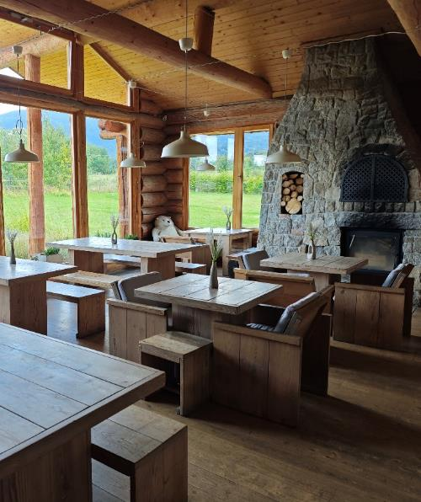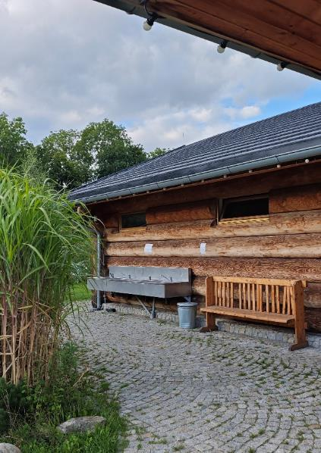

Dostępność komunikacyjna i sensoryczna
Oznaczenia Braille'a: brak
Pętle indukcyjne: tak, przy recepcji
Strefy wyciszenia: tak, hamaki pod wiatą
Regulacja oświetlenia: brak
Kontrastowość oznakowania wewnątrz obiektu: tak
Personel przeszkolony w obsłudze OzN: brak
Dostępność tłumacz języka migowego: brak
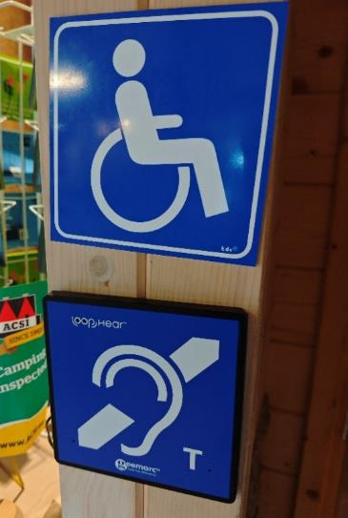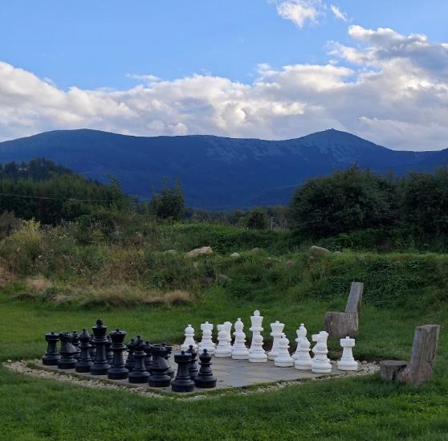

Dodatkowe elementy oferty
Wyjazd po okolicznych atrakcjach z przewodnikiem
Wyjazd do Term Cieplickich
Warsztaty jogi
Wypożyczalnia sprzętu sportowego (narty skiturowe, piłki, leżaki, kije do nordic walking)
Zewnętrzne szachy wielkoformatowe

Bezpieczeństwo
Personel przeszkolony z pierwszej pomocy: tak
Procedury ewakuacyjne dla OzN: brak
Certyfikaty dostępności: brak
Dostęp do internetu: tak, bez zakłóceń
Dostęp do sieci komórkowej: tak, bez zakłóceń

Atrakcje w pobliżu
Atrakcje naturalne: Góry Karkonosze - 3 km
Zagospodarowanie atrakcje naturalne: Karkonoski Park Narodowy – 4 km
Atrakcje antropogeniczne: Świątynia Wang - 7 km
Atrakcje specjalistyczne: Stacja Narciarska Winterpol - 4 km
Atrakcje wypoczynkowe: Sandra SPA - 4 km

Dane adresowe obiektu
Adres: Widokowa 9, 58-534 Ścięgny
Telefon: 792566569
E-mail: adres mailowy do obiektu Camp 66
Strona www: strona www obiektu Camp 66

Atrakcja do obiektu Camp 66 Scięgny: Muzeum Zabawek
Muzeum Zabawek w Karpaczu to barwna podróż do świata dziecięcej wyobraźni, w której każdy może poczuć się jak bohater dawnych bajek. Ekspozycja prezentuje imponującą kolekcję zabawek z różnych epok i stron świata – od porcelanowych lalek i drewnianych koników po postacie znane z kultowych kreskówek. To idealne miejsce zarówno dla rodzin z dziećmi, jak i dorosłych, którzy chcą przypomnieć sobie uroki dzieciństwa.
Obiekt został dostosowany do potrzeb osób z niepełnosprawnością – wejście do muzeum prowadzi bez schodów, a przestronne korytarze ułatwiają poruszanie się na wózku. Wystawy rozmieszczone są na jednym poziomie, co zapewnia swobodny dostęp do wszystkich eksponatów. Personel służy pomocą w razie potrzeby.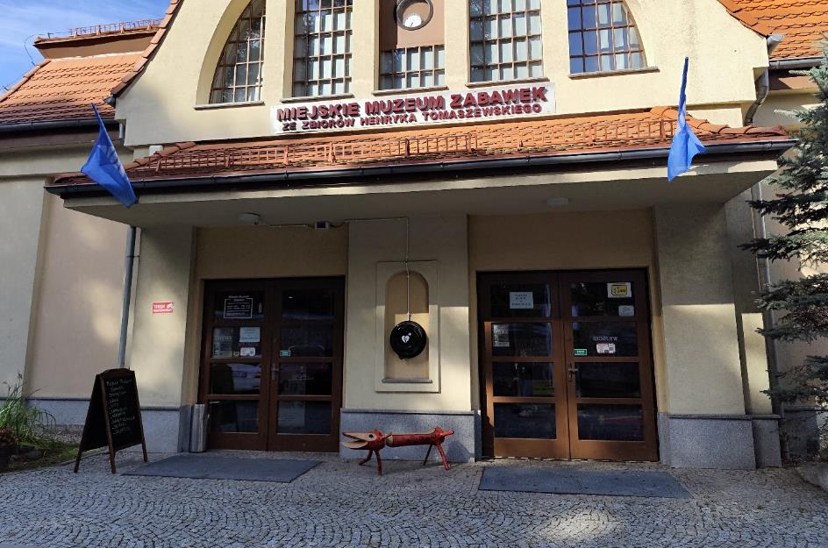

Informacje ogólne
Rodzaj atrakcji: muzeum
Sezonowość: obiekt całoroczny
Wstęp: w całości płatny
Lokalizacja atrakcji na mapie Polski: wskaż Muzeum Zabawek na mapie Polski

Parking
Liczba miejsc parkingowych: 20
Liczba miejsc parkingowych dla OzN: 1
Liczba miejsc parkingowych dla autobusów: w budowie
Rezerwacja miejsc parkingowych: nie wymagana
Parking jest zlokalizowany w bezpośrednim sąsiedztwie: tak
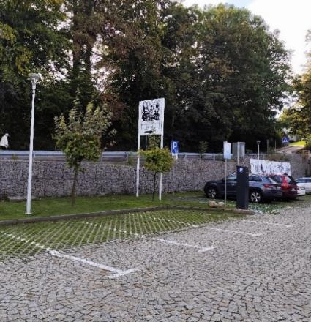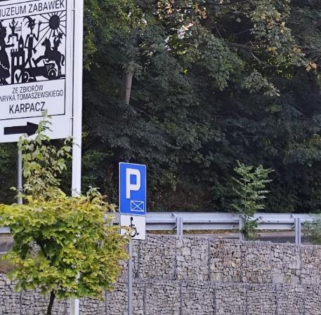

Dojazd do atrakcji
Autokar (własny)
Samochód
Komunikacja miejska: odległość od atrakcji 100 m
Dworzec PKP: odległość od atrakcji 30 m
Odległość od obiektu noclegowego: 2,5 km

Dostępność architektoniczna budynku atrakcji (na terenie atrakcji)
Dostęp do budynku: podjazd, schody, winda
Szerokość drzwi wejściowych: - powyżej 90 cm
Rodzaj drzwi wejściowych: manualne
Winda: tak, na wszystkie piętra
Toalety ogólnodostępne dla OzN: jedna (przy kawiarni)
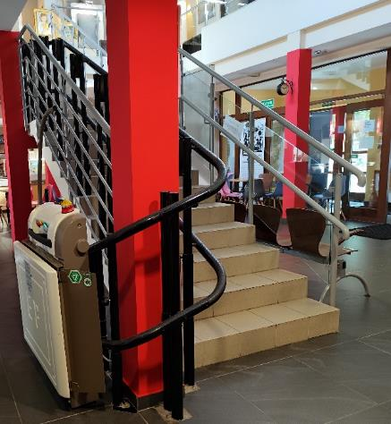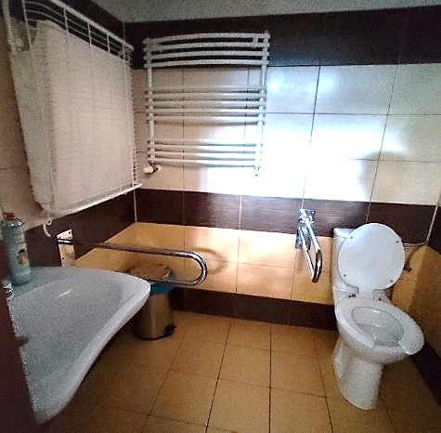

Dostępność ekspozycji, zasobów i przestrzeni w obrębie atrakcji
Przejazdy dla wózka, widoczność ekspozycji z poziomu wózka
Tyflomapy, grafiki, makiety: brak
Multimedia z napisami, PJM, audiodeskrypcją: brak
Aplikacja, audioprzewodnik: tak
Tłumacz PJM: brak
Przewodnik przeszkolony w zakresie obsługi grup osób ze szczególnymi potrzebami: brak
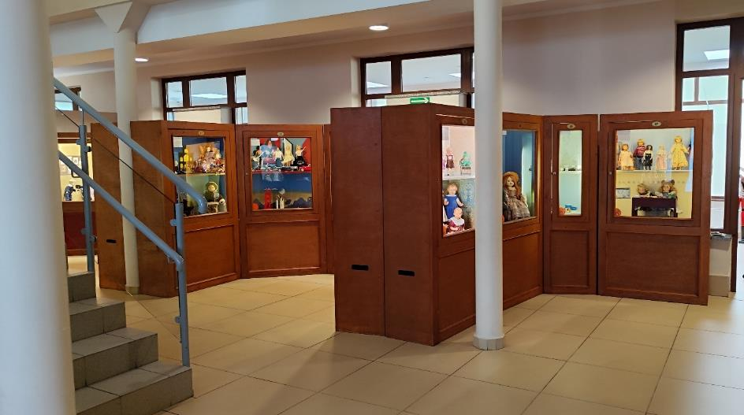

Dostępność sensoryczna i komunikacyjna
Kontrastowość oznakowania wewnątrz obiektu: tak
Oznaczenia Braille’a, ścieżki naprowadzające: brak
Pętle indukcyjne: brak
Strefy wyciszenia: brak

Gastronomia
Dostępne formy wyżywienia: bar (miejsca zaaranżowane)
Pojemność: 25 miejsc
Możliwość diet specjalnych: brak
Dedykowana przestrzeń do samodzielnego przygotowywanych posiłków: brak
Automat wendingowy: brak
Obiekt gastronomiczny w pobliżu: Atelier Nowa - Restauracja Karpacz
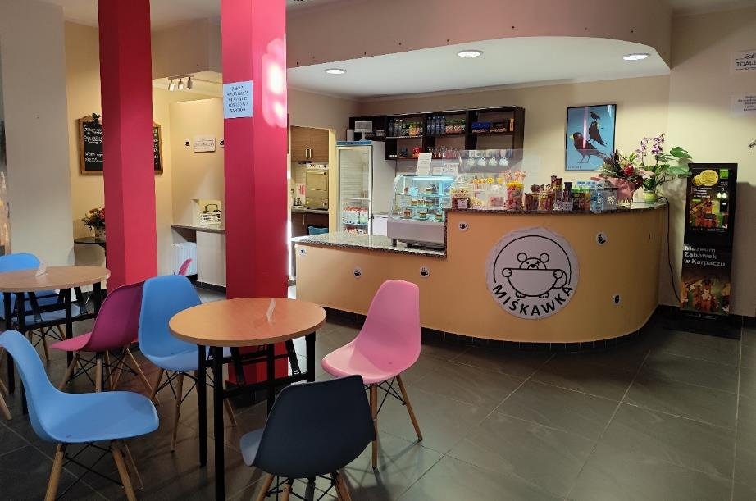

Bezpieczeństwo
Personel przeszkolony z pierwszej pomocy: nie
Procedury ewakuacyjne dla OzN: brak
Certyfikaty dostępności: brak
Dostęp do internetu: tak, bez zakłóceń
Dostęp do sieci komórkowej: tak, bez zakłóceń

Dane adresowe atrakcji
Adres: ulica Kolejowa 3, 58-540 Karpacz
Telefon: 757618523
E-mail: adres mailowy do atrakcji Muzeum Zabawek
Strona www: strona www atrakcji Muzeum Zabawek

Obiekt noclegowy: SuliCamp
SuliCamp to całoroczny, rodzinny kompleks wypoczynkowy położony u podnóża masywu Ślęża﻿ nad Zalewem Sulistrowickim w Sulistrowicach (województwo dolnośląskie), wyróżniający się przyjazną atmosferą, malowniczym położeniem i bogatą ofertą atrakcji. Na terenie ośrodka dostępne są m.in. plaża, park wodny, plac zabaw, sauna, balia, jacuzzi oraz miejsce na ognisko i grill.
SuliCamp oferuje komfortowy nocleg w domkach letniskowych i pokojach, a także na polu campingowym z pełnym zapleczem, w tym stanowiskami dla kamperów z dostępem do prądu i wody. Ośrodek jest przyjazny rodzinom z dziećmi oraz osobom ze szczególnymi potrzebami, z bezpłatnym dostępem do sanitariatów i aneksów kuchennych, a także dużą przestrzenią sprzyjającą relaksowi i spotkaniom.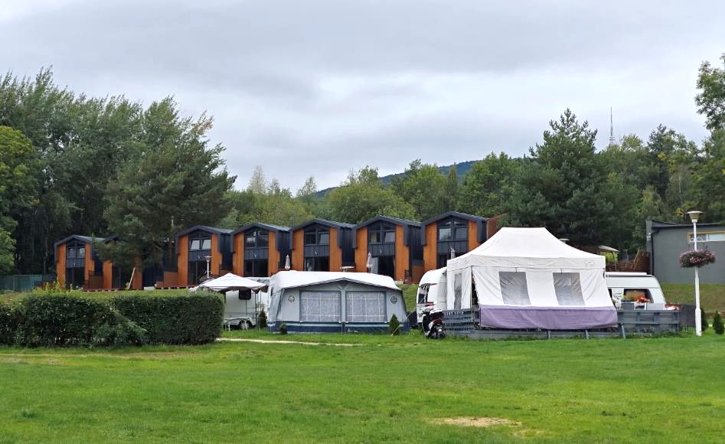

Informacje ogólne
Rodzaj obiektu: kompleks wypoczynkowy
Sezonowość: obiekt całoroczny
Liczba miejsc noclegowych: 124 (apartamenty, domki, pokoje), 43 parcele caravaningowe oraz miejsce na 100 namiotów
Liczba pokoi dostosowanych: namiot lub własna przyczepa kempingowa
Liczba pokoi adaptabilnych: brak
Lokalizacja na mapie Polski: wskaż SuliCamp na mapie Polski

Parking
Liczba miejsc parkingowych: 160
Liczba miejsc parkingowych dla OzN: 2
Rezerwacja miejsc parkingowych: nie wymagana
Parking jest zlokalizowany w bezpośrednim sąsiedztwie obiektu: tak
Opłata za parking: brak
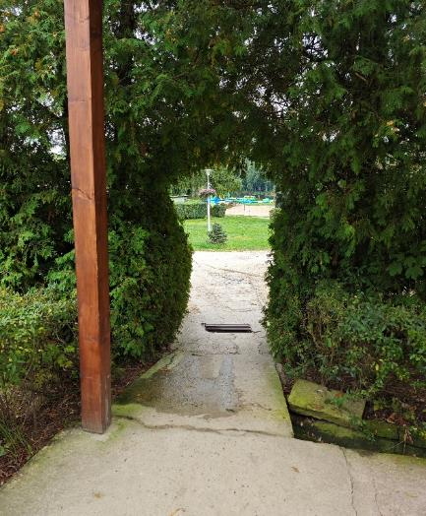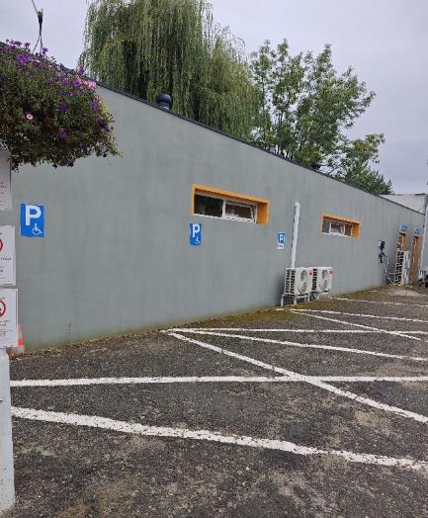

Dojazd do obiektu
Samochód
Autokar (własny)
Autokar PKS: odległość od obiektu 7 km
Pociąg (PKP): odległość od obiektu 7 km

Dostępność architektoniczna obiektu
Dostęp do budynku: podjazdy lub schody
Szerokość drzwi wejściowych: 90 cm
Rodzaj drzwi wejściowych: manualne
Winda: brak
Toalety ogólnodostępne dla OzN: 1 (przy recepcji)
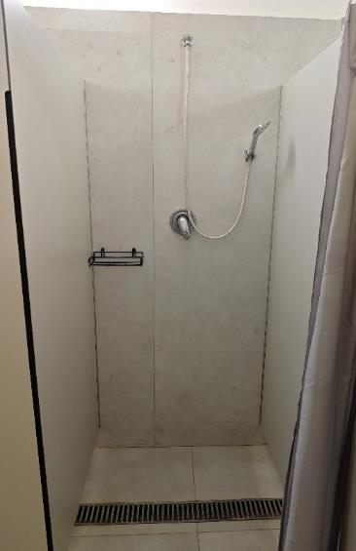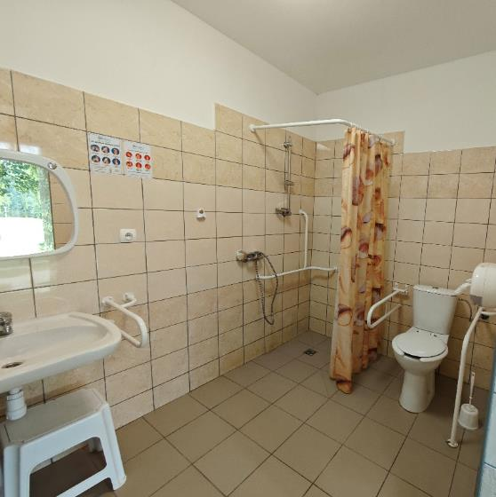

Wyposażenie w pokojach (poza meblami)
Pościel, ręczniki, czajnik, lodówka, telewizor
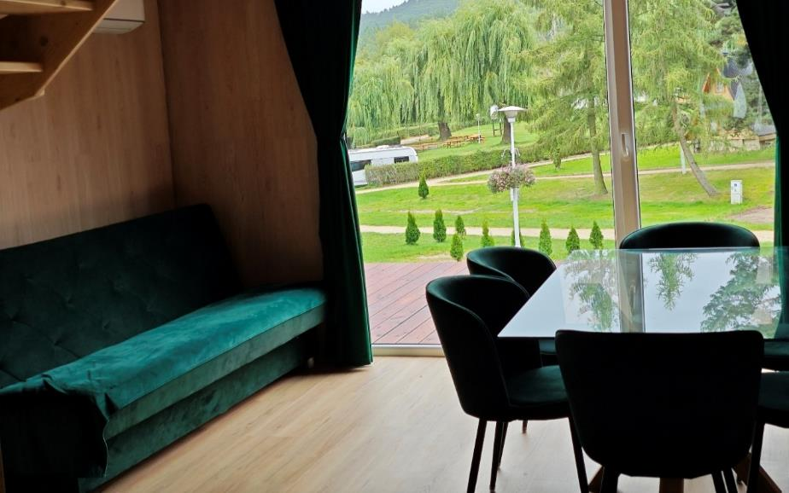

Udogodnienia na terenie obiektu dla OzN
Dostęp do restauracji i innych ogólnodostępnych miejsc bez barier architektonicznych
Dostęp do ogrzewanego/ klimatyzowanego zaplecza sanitarnego, które obejmuje toalety i prysznice bez barier
Miejsce do zagotowania wody
Bezpłatne wózki transportowe niezbędne przy komunikacji z parkingu

Gastronomia
Dostępne formy wyżywienia: stołówka (miejsca zaaranżowane)
Pojemność: 80 miejsc
Możliwość diet specjalnych: tak
Forma śniadań: bufet tzw. szwedzki stół lub porcjowane - zamawianie z karty
Konsumpcja i nakładanie potraw: w różnych pomieszczeniach
Możliwość obsługi kelnerskiej: tak
Dedykowana przestrzeń do samodzielnego przygotowywania posiłków: brak
Najbliższy sklep spożywczy: odległość od obiektu – 500 metrów
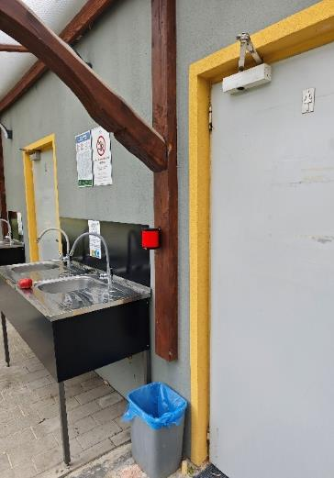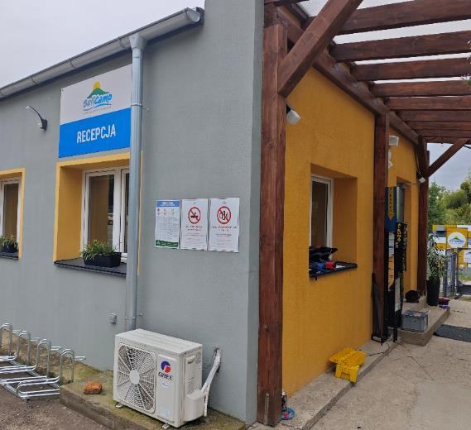
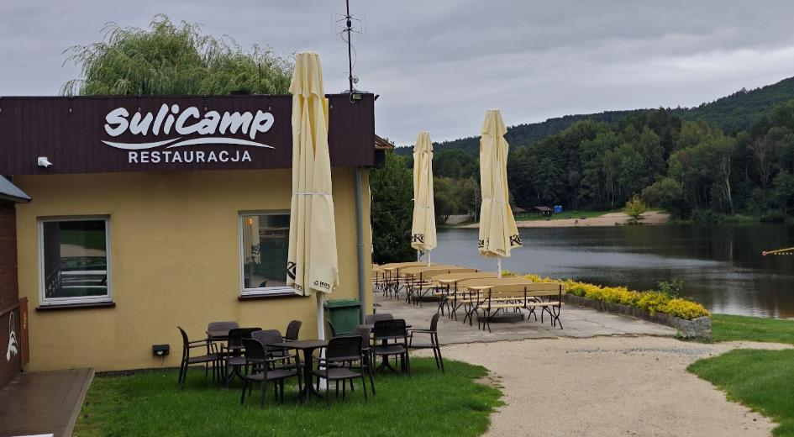

Dostępność komunikacyjna i sensoryczna
Oznaczenia Braille'a: brak
Pętle indukcyjne: brak
Strefy wyciszenia: tak, tereny za restauracją - altana
Regulacja oświetlenia: brak
Kontrastowość oznakowania wewnątrz obiektu: tak
Personel przeszkolony w obsłudze OzN: nie
Dostępność tłumacz języka migowego: nie
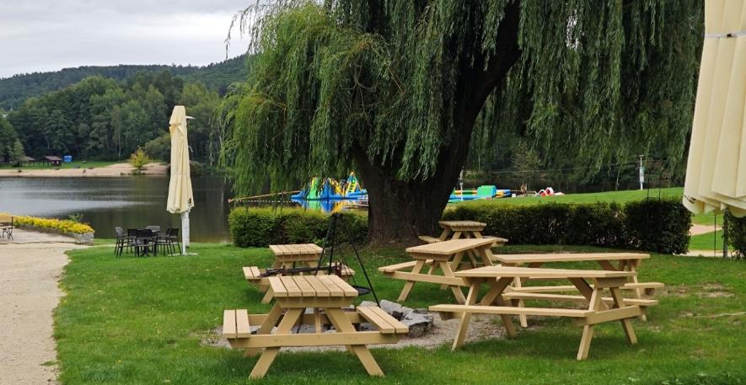

Bezpieczeństwo
Personel przeszkolony z pierwszej pomocy: tak
Procedury ewakuacyjne dla OzN: brak
Certyfikaty dostępności: brak
Dostęp do internetu: tak, bez zakłóceń
Dostęp do sieci komórkowej: tak, bez zakłóceń

Atrakcje w pobliżu
Atrakcje naturalne: Masyw Ślęży – w pobliżu
Zagospodarowanie atrakcje naturalne: Park Krajobrazowy - Natura 2000
Atrakcje antropogeniczne: Muzeum Dawnego Kupiectwa w Świdnicy - 24 km
Atrakcje specjalistyczne: Liczne szlaki turystyczne – na miejscu
Atrakcje wypoczynkowe: Plaża – na miejscu

Dane adresowe obiektu
Adres: Wypoczynkowa 6, 55-050 Sulistrowice
Telefon: 530721048
E-mail: adres mailowy do obiektu SuliCamp
Strona www: strona www obiektu SuliCamp

Atrakcja do obiektu SuliCamp: Park Centralny w Świdnicy
Park Centralny w Świdnicy to największy i najpiękniej odnowiony park w mieście, położony między ulicami Pionierów, Śląską, Lipową i Placem Ludowym. Zajmuje powierzchnię około 9 hektarów, tworząc zielone serce Świdnicy z alejkami spacerowymi, mostkami i klimatycznymi stawami, przez które przepływa potok Witoszówka. Po kompleksowej rewitalizacji zakończonej w 2019 roku, park zachwyca nowymi nasadzeniami, oświetleniem LED i nowoczesną infrastrukturą rekreacyjną.
Zwiedzający mogą podziwiać okazałe fontanny, pergole z kwiatami, rozarium, rzeźbę kowala Wielanda oraz odrestaurowany neobarokowy most z 1911 roku. To miejsce idealne na spokojny spacer, rodzinny piknik czy letni koncert plenerowy – w parku znajduje się scena, na której odbywają się wydarzenia miejskie.
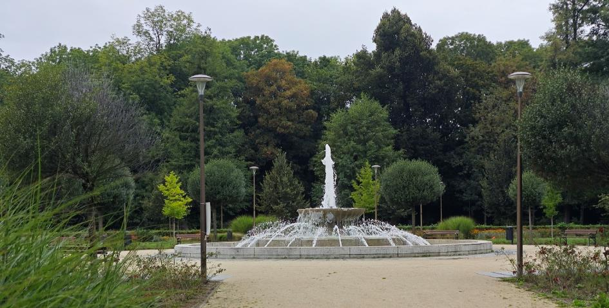

Informacje ogólne
Rodzaj atrakcji: park
Sezonowość: obiekt całoroczny
Wstęp: bezpłatny
Lokalizacja atrakcji na mapie Polski: wskaż SuliCamp na mapie Polski

Parking
Liczba miejsc parkingowych: 50 na parkingu Ośrodka Sportu i Rekreacji
Liczba miejsc parkingowych dla OzN: 5
Liczba miejsc parkingowych dla autobusów: 5
Rezerwacja miejsc parkingowych: nie wymagana
Parking jest zlokalizowany w bezpośrednim sąsiedztwie: tak
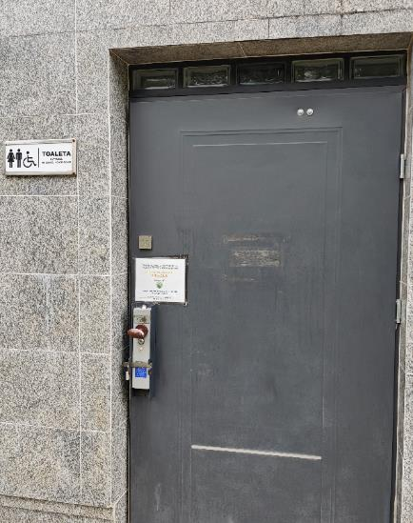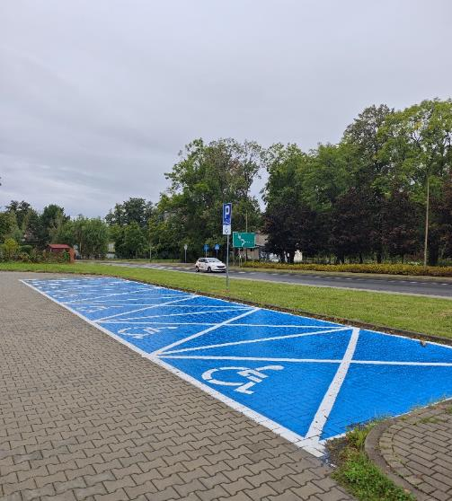

Dojazd do atrakcji
Autokar (własny)
Samochód
Komunikacja miejska: odległość od atrakcji 100 m
Dworzec PKP: odległość od atrakcji 1,2 km
Dworzec PKS: odległość od atrakcji 1,2 km
Obiekt – miejsce noclegowe: odległość od atrakcji 22 km

Dostępność ekspozycji, zasobów i przestrzeni w obrębie atrakcji
Tereny płaskie utwardzone, brak przeszkód
Ścieżki, kładki, iluminowane fontanny, rozarium
Plac zabaw z atrakcjami specjalnie dostosowanymi do potrzeb dzieci ze szczególnymi potrzebami (w tym poruszającymi się na wózkach)
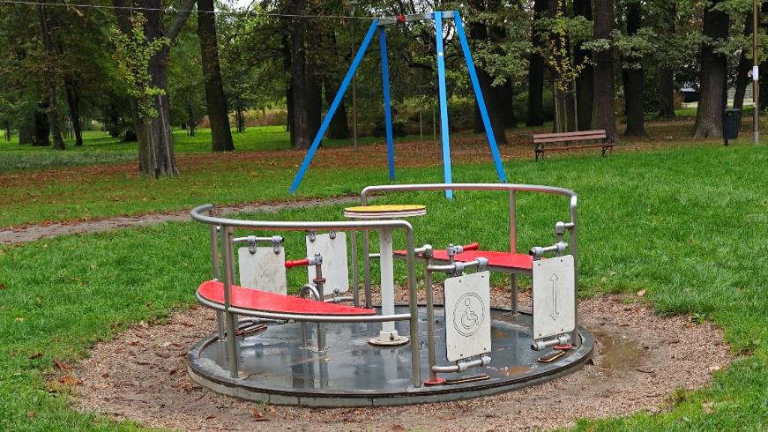
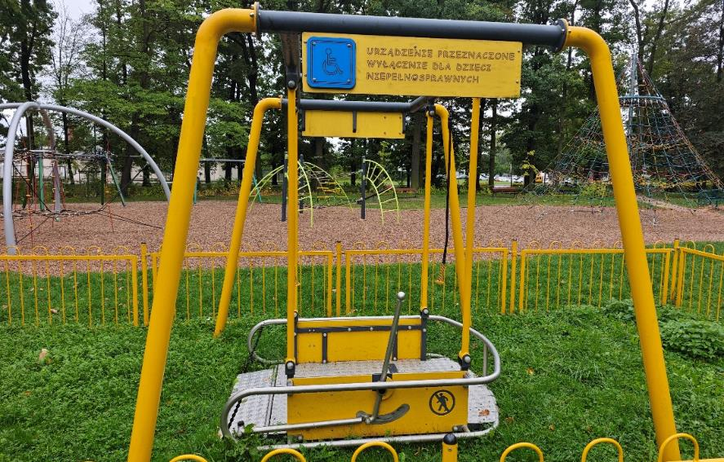

Dostępność sensoryczna i komunikacyjna
Oznaczenia Braille’a, ścieżki naprowadzające: brak
Pętle indukcyjne: brak
Strefy wyciszenia: tak; park ma wiele stref, które odpowiadają strefą wyciszenia
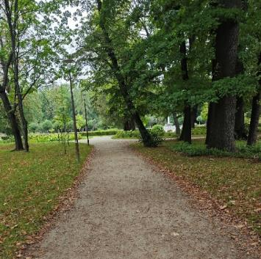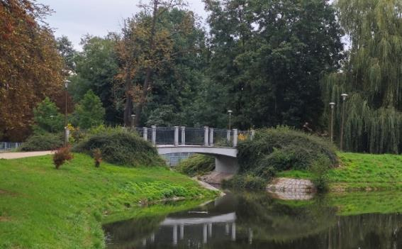

Gastronomia
Obiekt gastronomiczny w pobliżu: Restauracja Łaźnia
Miejsce do spożywania samodzielnie przygotowanych posiłków: tak

Bezpieczeństwo
Kontrastowość oznakowania wewnątrz obiektu: nie
Dostęp do sieci komórkowej: tak, bez zakłóceń

Dane adresowe atrakcji
Adres: zbiegu ulic Szarych Szeregów i Przemysłowej w Świdnicy
Telefon: 748520290
E-mail: adres mailowy do atrakcji Park Centralny Świdnica
Strona www: strona www atrakcji Park Centralny Świdnica

Obiekt noclegowy: Villa Sobótka
Villa Sobótka to obiekt położony w otulinie Ślężańskiego Parku Krajobrazowego. Oferuje wile udogodnień dla osób ze specjalnymi potrzebami i jednocześnie ma szeroką ofertę atrakcji. Wśród nich warto wymienić staw (w terenie ogrodzonym) do wędkowania i relaksu wodnego, mini farmę, ogród do uprawy roślin jadalnych i kwiatów, miejsce na wspólne ognisko czy punkt widokowy. Dla gości poszukujących relaksu oferowane są masaże. Doświadczony, pełen entuzjazmu i chęci do pracy zespół potrafi sprostać wszelkim oczekiwaniom swoich gości.
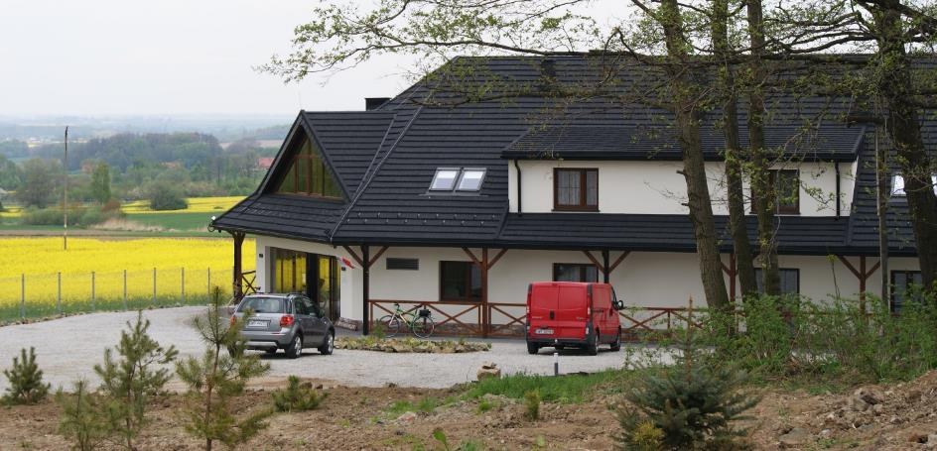

Informacje ogólne
Rodzaj obiektu: Villa
Sezonowość: obiekt całoroczny
Liczba miejsc noclegowych: 70
Liczba pokoi dostosowanych: 25
Liczba pokoi adaptabilnych: brak
Lokalizacja na mapie Polski: wskaż Villa Sobótka na mapie Polski

Parking
Liczba miejsc parkingowych: 30
Liczba miejsc parkingowych dla OzN: brak
Rezerwacja miejsc parkingowych: nie wymagana
Parking jest zlokalizowany w bezpośrednim sąsiedztwie obiektu: tak
Opłata za parking: brak

Dojazd do obiektu
Samochód
Taxi
Autokar (własny)
Autokar PKS: odległość od obiektu 1,8 km
Pociąg (PKP): odległość od obiektu 2,4 km

Dostępność architektoniczna obiektu
Dostęp do budynku: bez przeszkód
Szerokość drzwi wejściowych: powyżej 90 cm
Rodzaj drzwi wejściowych: przesuwne
Winda: tak – na wszystkie piętra, szerokość drzwi – 100 cm
Toalety ogólnodostępne dla OzN: 6 (przy sali konferencyjnej i gabinecie masażu, przy recepcji, na pierwszym piętrze)
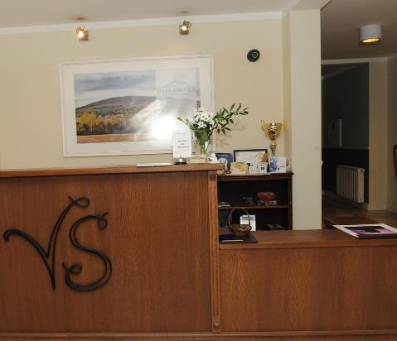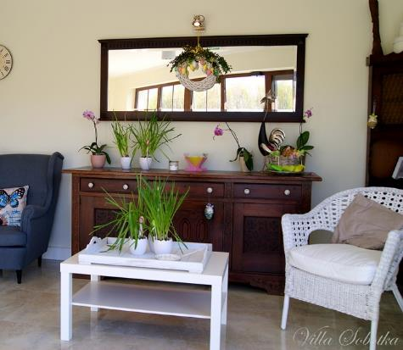

Wyposażenie w pokojach (poza meblami)
Telewizor
Pościel
Ręczniki
Suszarka (na recepcji)
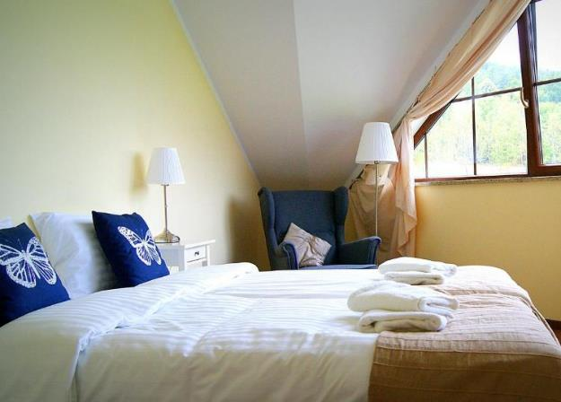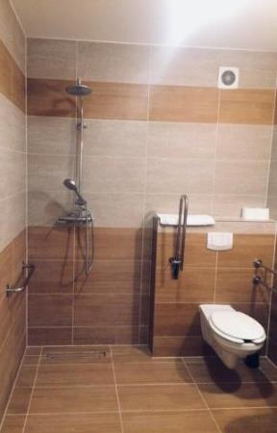

Udogodnienia w pokojach dla OzN
Bezprogowa kabina prysznicowa lub wanna z uchwytami
Dostęp do restauracji i innych ogólnodostępnych miejsc bez barier architektonicznych
Dostępne gniazdka elektryczne i włączniki światła.
Dozowniki na mydło i suszarki do rąk przystosowane do obsługi przez osoby na wózkach
Niskie szafki i blaty
Obniżona umywalka i toaleta z poręczami
Przestrzeń w pokoju pozwalająca na swobodne manewrowanie wózkiem
Rampa najazdowa lub winda w budynku
Siedzisko prysznicowe (składane lub stałe)
Szerokie drzwi wejściowe i wewnętrzne w pokoju, umożliwiające łatwy wjazd i poruszanie się na wózku
Telewizor z dużym pilotem, możliwość sterowania głosowego lub za pomocą dużych przycisków
Uchylne lustro w łazience
Wygodne, niskie łóżko z możliwością podjechania wózkiem

Gastronomia
Dostępne formy wyżywienia: restauracja, bar (miejsca zaaranżowane)
Pojemność: 70 miejsc (restauracja), 20 miejsc (bar)
Możliwość diet specjalnych: restauracja – tak, bar - nie
Forma śniadań: bufet tzw. szwedzki stół (restauracja)
Konsumpcja i nakładanie potraw w różnych pomieszczeniach: restauracja - tak
Możliwość obsługi kelnerskiej: restauracja - tak
Dedykowana przestrzeń do samodzielnego przygotowywania posiłków: nie
Najbliższy sklep spożywczy: odległość od obiektu – 1500 metrów
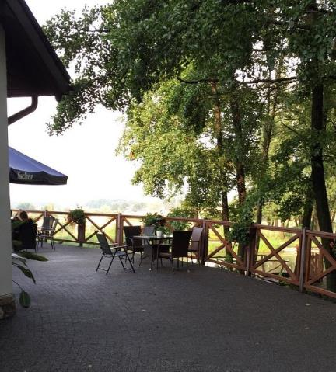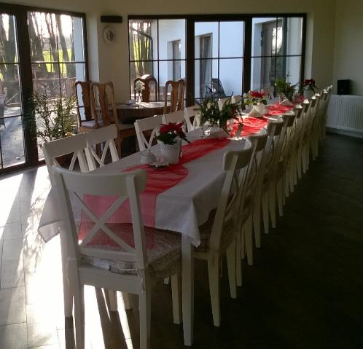

Dostępność komunikacyjna i sensoryczna
Oznaczenia Braille'a: tak (w windzie)
Pętle indukcyjne: brak
Strefy wyciszenia: tak (sala konferencyjna i staw wędkarski)
Regulacja oświetlenia: brak
Kontrastowość oznakowania wewnątrz obiektu: tak
Personel przeszkolony w obsłudze OzN: nie
Dostępność tłumacz języka migowego: nie

Dodatkowe elementy oferty
Staw do wędkowania i relaksu wodnego, wypożyczalnia wędek
Mini farma
Ogród do uprawy roślin jadalnych i kwiatów
Miejsce na ognisko
Punkt widokowy
Gabinet kosmetyczny

Bezpieczeństw
Personel przeszkolony z pierwszej pomocy: tak
Procedury ewakuacyjne dla OzN: brak
Certyfikaty dostępności: brak
Dostęp do internetu: tak, bez zakłóceń
Dostęp do sieci komórkowej: tak, bez zakłóceń

Atrakcje w pobliżu
Atrakcje naturalne: Masyw Ślęży – 7,2 km
Zagospodarowanie atrakcje naturalne: Ślężański Park Krajobrazowy – 7,2 km
Atrakcje antropogeniczne: Rezerwat Archeologiczne w Będkowicach – 1,9 km
Atrakcje specjalistyczne: Tor szkolenia umiejętności kolarskich - 1 km
Atrakcje wypoczynkowe: Masaże na umówienie – na miejscu w obiekcie

Dane adresowe obiektu
Adres: ulica Wrocławska 50, 55-050 Strzegomiany
Telefon: 713071555
E-mail: adres mailowy do obiektu Villa Sobótka
Strona www: strona www obiektu Villa Sobótka

Atrakcja do obiektu Villa Sobótka: Muzeum Dawnego Kupiectwa
Muzeum Dawnego Kupiectwa w Świdnicy to unikalna atrakcja, mieszcząca się w zabytkowym ratuszu na świdnickim rynku, istniejąca od 1967 roku i będąca jedynym tego typu muzeum w Polsce. Jego ekspozycje zabierają odwiedzających w podróż przez historię handlu i kupiecką tradycję Świdnicy oraz regionu śląskiego.
Zbiory muzeum obejmują oryginalne kasy sklepowe, bogatą kolekcję wag, odważników, miar długości i objętości, dawne etykiety, pieniądze oraz przedmioty związane z codziennym życiem dawnych kupców.
Na szczególną uwagę zasługują także gotycka Sala Rajców z XVI-wiecznymi malowidłami oraz makieta siedemnastowiecznej Świdnicy. Dodatkową atrakcją jest ekspozycja poświęcona lokalnemu piwowarstwu i „mauzoleum Piastów świdnickich” z kopiami rzeźbionych płyt nagrobnych. Budynek ratusza posiada udogodnienia dla osób ze szczególnymi potrzebami, takie jak wejście bez barier architektonicznych.
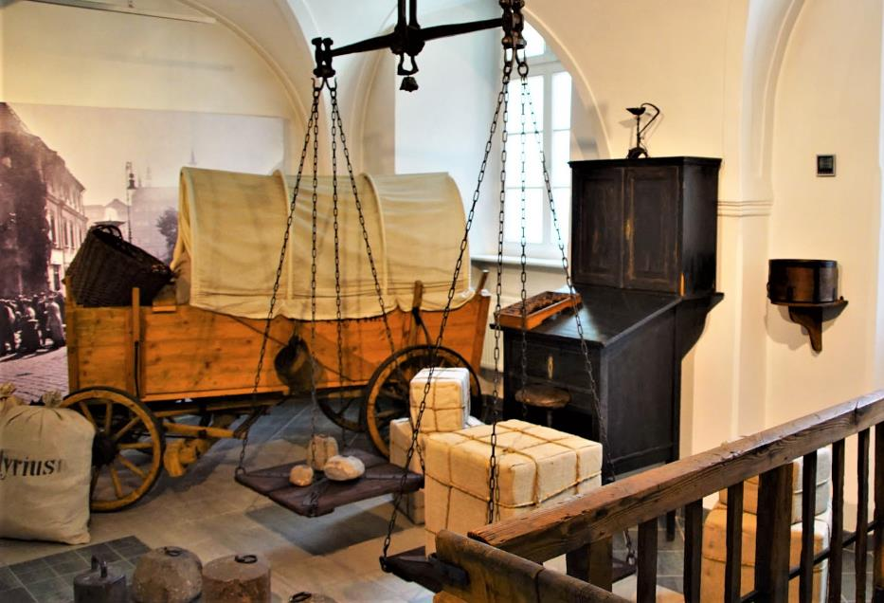

Informacje ogólne
Rodzaj atrakcji: muzeum
Sezonowość: obiekt całoroczny
Wstęp: w całości płatny
Lokalizacja atrakcji na mapie Polski: wskaż Muzeum Dawnego Kupiectwa na mapie Polski

Parking
Liczba miejsc parkingowych dla OzN: 2
Liczba miejsc parkingowych dla autobusów: brak wyznaczonych
Rezerwacja miejsc parkingowych: nie wymagana
Parking jest zlokalizowany w bezpośrednim sąsiedztwie: tak
Miejsca parkingowe w okolicy atrakcji: parking przy Rynek 23A w Świdnicy oraz APCOA Parking Kamienica Pańska Świdnica ulica Pańska 2a
Opłata za parking: przy Muzeum miejsca dla OzN bezpłatnie, pozostałe parkingi wg cennika
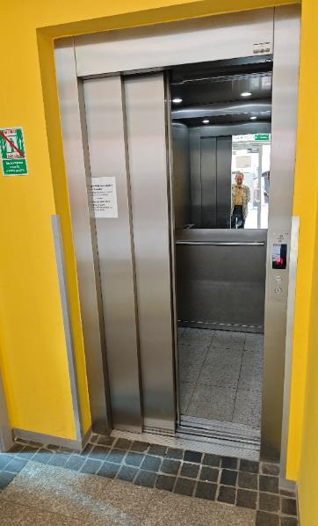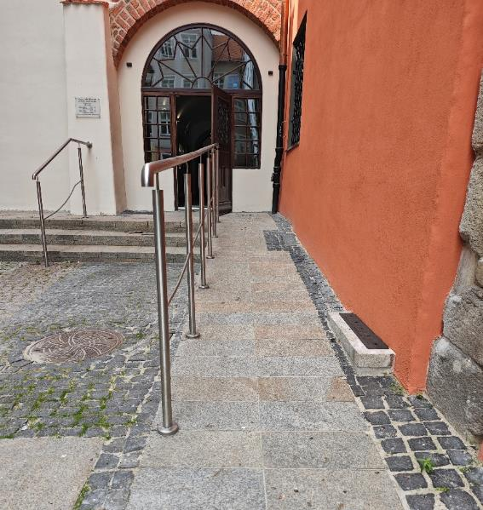

Dojazd do atrakcji
Samochód
Taxi
Komunikacja miejska: odległość od atrakcji 300 m
Dworzec PKP: odległość od atrakcji 500 m
Dworzec PKS: odległość od atrakcji 500 m
Obiekt – miejsce noclegowe: odległość od atrakcji 25 km

Dostępność architektoniczna budynku atrakcji (na terenie atrakcji)
Dostęp do budynku: główne wejście znajdujące się od ulicy Rynek 37 oraz od ulicy Wewnętrznej z podjazdem dla osób ze szczególnymi potrzebami
Wejście do budynku: bez przeszkód, schody, podjazd dla OzN
Szerokość drzwi wejściowych: powyżej 90 cm
Rodzaj drzwi wejściowych: manualne
Winda: Jest winda, lecz należy do budynku ratusza. Teoretycznie da się wjechać na piętro, lecz za uprzednią informacją. Trzeba się zapowiedzieć.
Toalety ogólnodostępne dla OzN: jedna (na parterze)
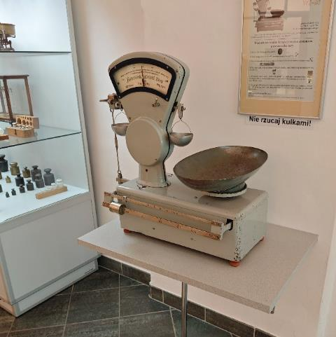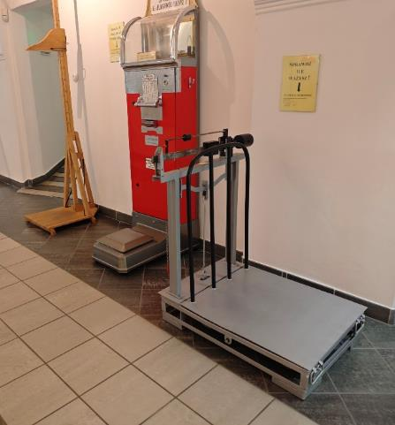

Dostępność ekspozycji, zasobów i przestrzeni w obrębie atrakcji
Całość ekspozycji na parterze budynku
Wygodne podłoże, wszystko dostępne, drzwi otwarte w trakcie zwiedzania
Tyflomapy, grafiki, makiety: przy wejściu, stolik multimedialny, waga, maszyna do pisania, liczydło (możliwość dotykania)
Multimedia z napisami, PJM, audiodeskrypcją: tak, napisy
Aplikacja, audioprzewodnik: tak, nieodpłatnie
Tłumacz PJM: brak
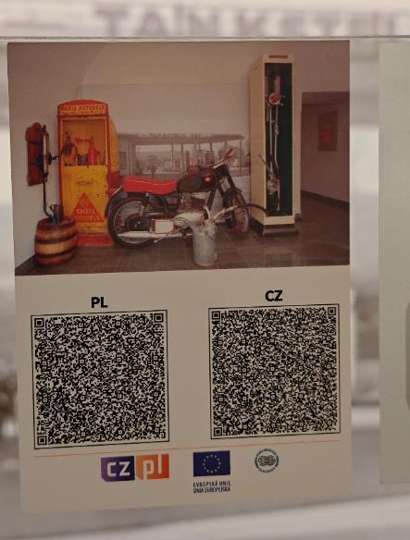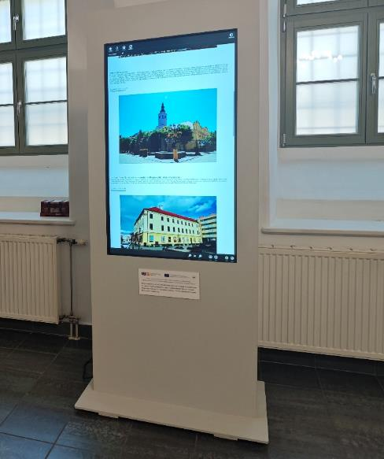
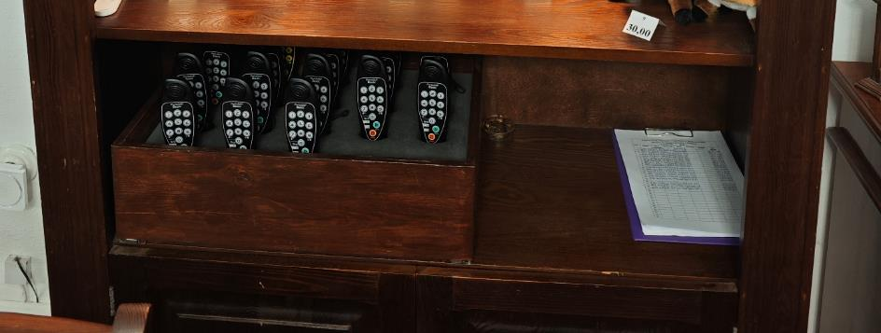

Przewodnik
Przewodnik przeszkolony w zakresie obsługi grup osób ze szczególnymi potrzebami: tak
Zakres przeszkolenia przewodnika: niepełnosprawność intelektualna w stopniu umiarkowanym
Liczebność oprowadzanych grup: maksymalnie 15 osób (licząc z opiekunami)
Rezerwacja przewodnika: najlepiej 2-3 tygodnie wcześniej

Dostępność sensoryczna i komunikacyjna
Oznaczenia Braille’a, ścieżki naprowadzające: brak
Pętle indukcyjne: brak
Strefy wyciszenia: brak

Gastronomia
Obiekt gastronomiczny w pobliżu: Bar Turysta przy Centrum przesiadkowym przy ulicy Kolejowej – 750 m; Restauracja Majeranek – 400 m

Bezpieczeństwo
Kontrastowość oznakowania wewnątrz obiektu: tak
Personel przeszkolony z pierwszej pomocy: tak
Procedury ewakuacyjne dla OzN: tak
Certyfikaty dostępności: brak
Dostęp do internetu: tak, bez zakłóceń
Dostęp do sieci komórkowej: tak, bez zakłóceń

Dane adresowe atrakcji
Adres: Rynek 37, 58-100 Świdnica
Telefon: 748521291
E-mail: adres mailowy do atrakcji Muzeum Dawnego Kupiectwa
Strona www: strona www atrakcji Muzeum Dawnego Kupiectwa

Województwo Lubuskie

Obiekt noclegowy: KORMORAN Niesulice
Ośrodek Wypoczynkowy Kormoran w Niesulicach to malowniczo położony obiekt nad jeziorem Niesłysz, otoczony sosnowym lasem. Na terenie ośrodka znajdują się rozległe, piaszczyste plaże ze strzeżonym kąpieliskiem, liczne pomosty oraz bogata infrastruktura rekreacyjna, w tym boiska sportowe, place zabaw, wypożyczalnie sprzętu wodnego i animacje dla dzieci. Goście mogą korzystać z dwóch punktów gastronomicznych – stołówki i pizzerii – oferujących domowe posiłki i specjalności kulinarne. To idealna propozycja dla osób szukających relaksu, aktywnego wypoczynku i kontaktu z naturą w sercu Ziemi Lubuskiej.
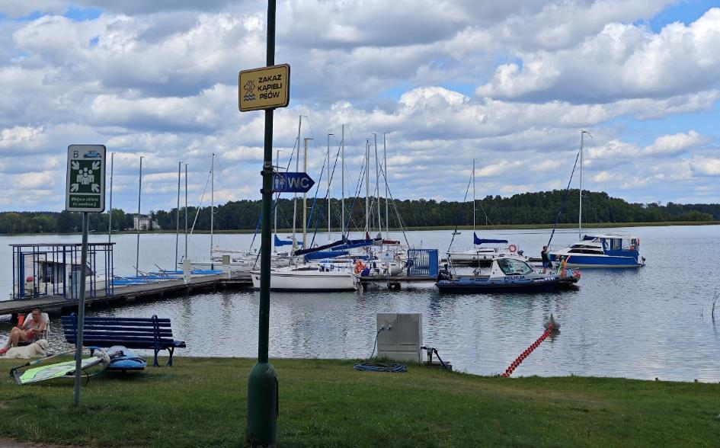

Informacje ogólne
Rodzaj obiektu: ośrodek wypoczynkowy (domki)
Sezonowość: obiekt całoroczny
Liczba miejsc noclegowych: 500
Liczba pokoi dostosowanych: 8
Liczba pokoi adaptabilnych: brak
Lokalizacja na mapie Polski: wskaż KORMORAN Niesulice na mapie Polski

Parking
Liczba miejsc parkingowych: 250
Liczba miejsc parkingowych dla OzN: 8 pod domkami, na zewnątrz 2 miejsca
Rezerwacja miejsc parkingowych: nie wymagana
Parking jest zlokalizowany w bezpośrednim sąsiedztwie obiektu: tak
Opłata za parking: brak

Dojazd do obiektu
Autokar (własny)
Samochód

Dostępność architektoniczna obiektu
Dostęp do budynku: podjazd
Szerokość drzwi wejściowych: 90 cm
Rodzaj drzwi wejściowych: manualne
Winda: brak
Toalety ogólnodostępne dla OzN: 2 sztuki, na terenie ośrodka
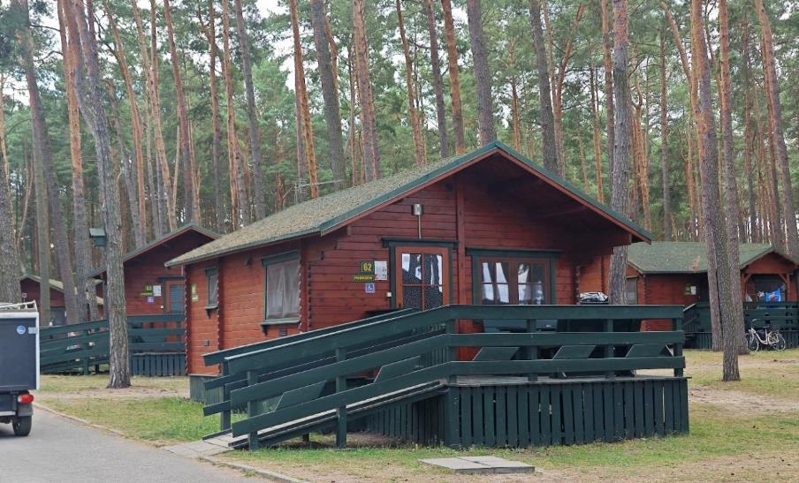

Wyposażenie w pokojach (poza meblami)
Pościel, ręczniki (możliwość wypożyczenia - 12 zł za pobyt)
Czajnik
Suszarka (znajduje się na terenie ośrodka)
Lodówka, Telewizor
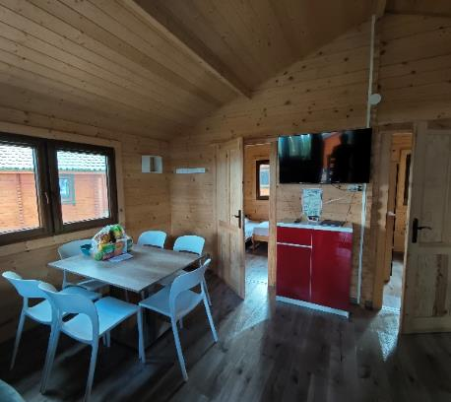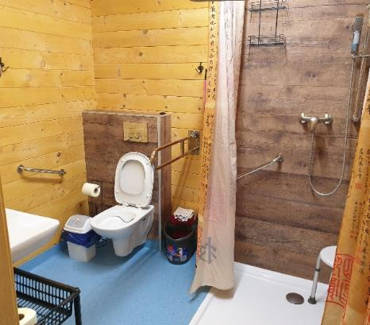

Udogodnienia w pokojach dla OzN
Bezprogowa kabina prysznicowa lub wanna z uchwytami
Dostęp do restauracji i innych ogólnodostępnych miejsc bez barier architektonicznych
Dostępne gniazdka elektryczne i włączniki światła
Dozowniki na mydło i suszarki do rąk przystosowane do obsługi przez osoby na wózkach
Możliwość wypożyczenia wózka inwalidzkiego
Niskie szafki i blaty
Obniżona umywalka i toaleta z poręczami
Przestrzeń w pokoju pozwalająca na swobodne manewrowanie wózkiem.
Rampa najazdowa lub winda w budynku
Siedzisko prysznicowe (składane lub stałe)
Szerokie drzwi wejściowe i wewnętrzne w pokoju, łatwy wjazd i poruszanie się
Telewizor z dużym pilotem
Wygodne, niskie łóżko z możliwością podjechania wózkiem

Gastronomia
Dostępne formy wyżywienia: stołówka, bar (miejsca zaaranżowane), dodatkowo kawiarnia
Pojemność: stołówka – 80 miejsc, bar – 40 miejsc
Możliwość diet specjalnych: tak (lekkostrawna, wegetariańska)
Forma śniadań: bufet tzw. szwedzki stół (stołówka)
Konsumpcja i nakładanie potraw w różnych pomieszczeniach: tak
Możliwość obsługi kelnerskiej: tak
Dedykowana przestrzeń do samodzielnego przygotowywania posiłków: nie
Najbliższy sklep spożywczy: odległość od obiektu 15 metrów
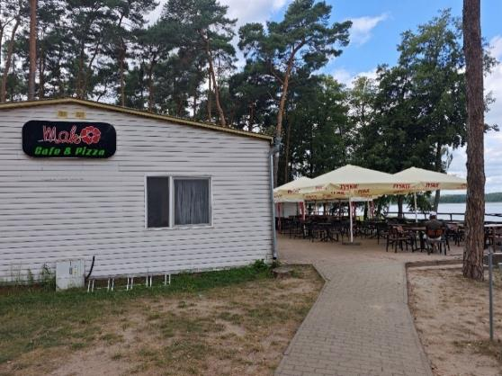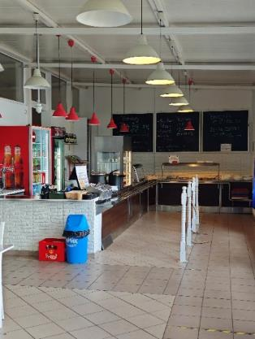

Dostępność komunikacyjna i sensoryczna
Oznaczenia Braille'a: brak
Pętle indukcyjne: brak
Strefy wyciszenia: tak, mini altanki (kilka na terenie obiektu, przy plaży
Regulacja oświetlenia: brak
Kontrastowość oznakowania wewnątrz obiektu: tak
Personel przeszkolony w obsłudze OzN: nie
Dostępność tłumacz języka migowego: nie
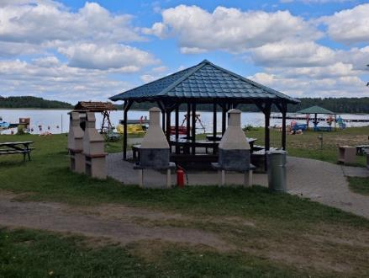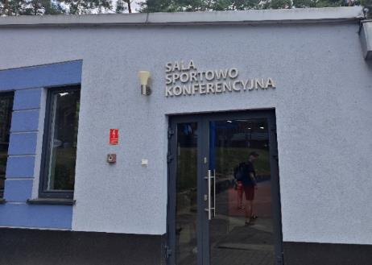

Dodatkowe elementy oferty
Altanka grillowa
Namiot gier
Plac zabaw dla dzieci

Bezpieczeństwo
Personel przeszkolony z pierwszej pomocy: tak
Procedury ewakuacyjne dla OzN: tak
Certyfikaty dostępności: brak
Dostęp do internetu: tak, bez zakłóceń
Dostęp do sieci komórkowej: tak, bez zakłóceń

Atrakcje w pobliżu
Atrakcje naturalne: jezioro Niesłysz – 150 metrów
Atrakcje antropogeniczne: MRU, Muzeum Regionalne Świebodzin, Figura Chrystusa Króla, Pocysterski Zespół Klasztorny, MRU Pętla Boryszyńska, Kościół Św. Anny w Jordanowie, Zamek w Łagowie
Atrakcje specjalistyczne: szlaki rowerowe, wypożyczalnia kajaków, przystań żeglarstwa – 300 metrów
Atrakcje wypoczynkowe: plaża nad jeziorem Niesłysz – 150 metrów
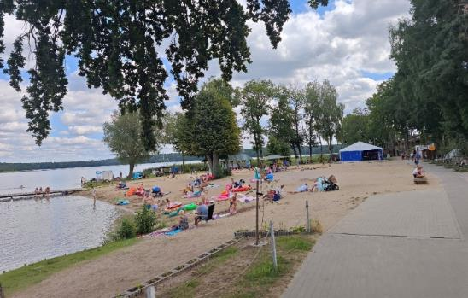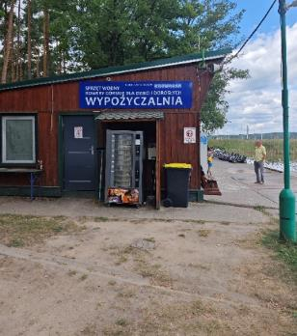
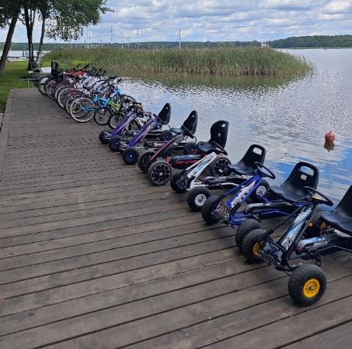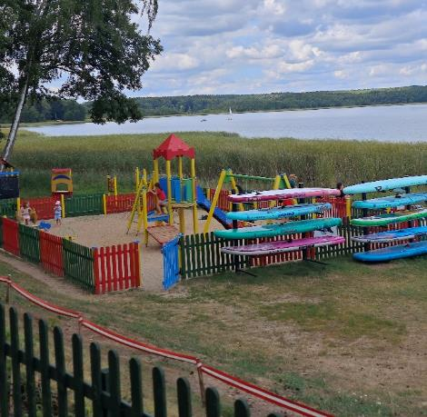

Dane adresowe obiektu
Adres: Niesulice 17E, 66-213
Telefon: 68 381 21 28
E-mail: adres mailowy do obiektu Kormoran Niesulice
Strona www: strona www obiektu Kormoran Niesulice

Atrakcja do obiektu KORMORAN Niesulice: Figura Chrystusa Króla
Najbardziej znana Figura Chrystusa Króla w Polsce znajduje się w Świebodzinie – jest to monumentalna żelbetowa rzeźba przedstawiająca Jezusa jako Króla Wszechświata, wzniesiona w 2010 roku według projektu Mirosława Pateckiego.
Statua wraz z pozłacaną koroną mierzy aż 36 metrów wysokości, a łącznie z kopcem, na którym stoi, jej wysokość wynosi 52,5 metra. To jeden z najwyższych pomników Jezusa Chrystusa na świecie – wyższy niż słynny pomnik Chrystusa Odkupiciela w Rio de Janeiro. Figura powstała z dobrowolnych datków parafian, Polonii amerykańskiej i lokalnych przedsiębiorców, jako wyraz wdzięczności oraz chrześcijańskiej tożsamości.
Pomnik jest znakiem religijnym oraz atrakcją turystyczną regionu, widoczną z wielu kilometrów i otoczoną ścieżkami dla pieszych. Stanowi punkt pielgrzymek, miejsce spacerów rodzinnych i przemyślaną przestrzeń przyjazną dla osób o różnych potrzebach.
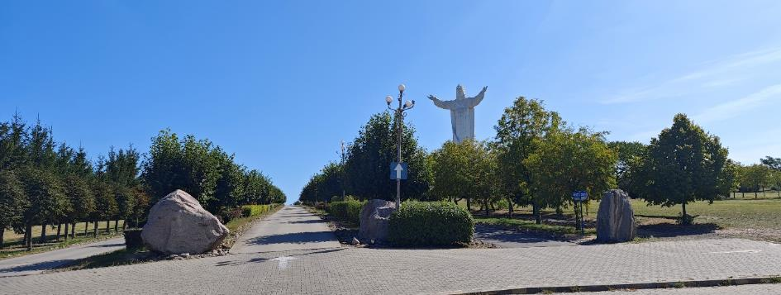

Informacje ogólne
Rodzaj atrakcji: pomnik
Sezonowość: obiekt całoroczny
Wstęp: bezpłatny
Lokalizacja atrakcji na mapie Polski: wskaż Figurę Chrystusa Króla na mapie Polski

Parking
Liczba miejsc parkingowych: 100
Liczba miejsc parkingowych dla OzN: kilka miejsc przy Domu Pielgrzyma
Liczba miejsc parkingowych dla autobusów: kilka miejsc przy Domu Pielgrzyma
Rezerwacja miejsc parkingowych: nie wymagana
Parking jest zlokalizowany w bezpośrednim sąsiedztwie: tak
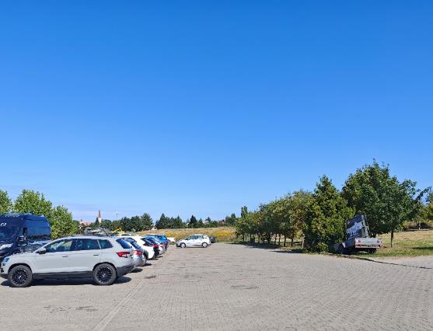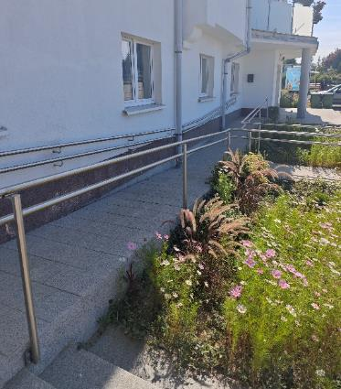

Dojazd do atrakcji
Autokar (własny)
Samochód
Komunikacja miejska: odległość od atrakcji 500 m
Dworzec PKP: odległość od atrakcji 1,3 km
Dworzec PKS: odległość od atrakcji 1,4 km
Odległość od obiektu noclegowego 13 km

Dostępność architektoniczna budynku atrakcji (na terenie atrakcji)
Dostęp do budynku: podjazd
Szerokość drzwi wejściowych: powyżej 90 cm
Rodzaj drzwi wejściowych: manualne
Toalety ogólnodostępne dla OzN: jedna (parter budynku)
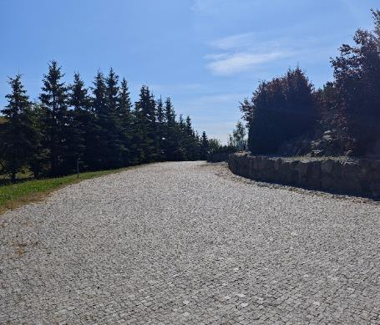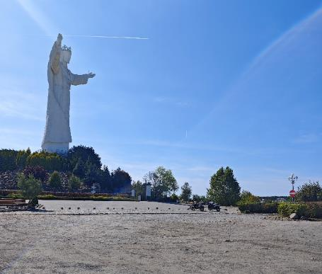

Dostępność ekspozycji, zasobów i przestrzeni w obrębie atrakcji
Tyflomapy, grafiki, makiety: na zewnątrz, pod figurą
Tłumacz PJM: brak

Dostępność sensoryczna i komunikacyjna
Oznaczenia Braille’a, ścieżki naprowadzające: brak
Pętle indukcyjne: brak
Kontrastowość oznakowania wewnątrz obiektu: tak
Strefy wyciszenia: nie, ale dostępne są słuchawki wygłuszające
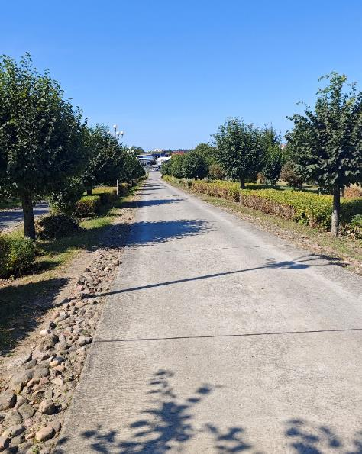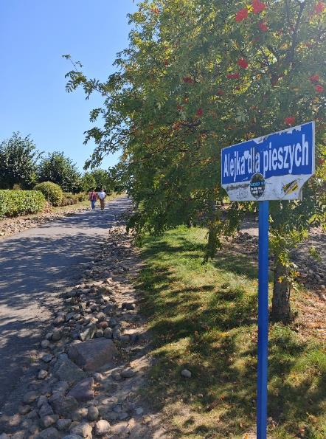

Gastronomia
Dostępne formy wyżywienia: bar (miejsca zaaranżowane)
Dostępne są stoły zewnętrzne w sezonie letnim
Miejsce do spożywania samodzielnie przygotowanych posiłków: ławostoły, miejsce do wypoczynku
Automat wendingowy: brak
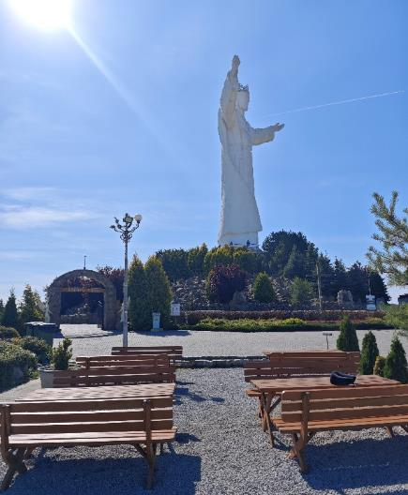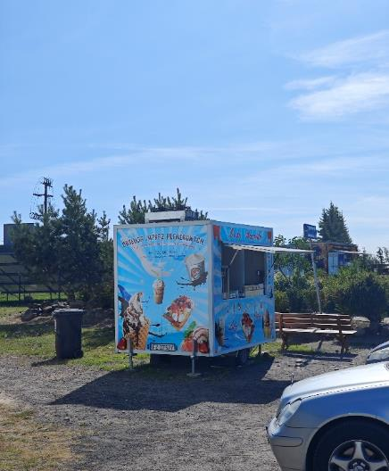

Bezpieczeństwo
Personel przeszkolony z pierwszej pomocy: brak personelu
Procedury ewakuacyjne dla OzN: brak
Certyfikaty dostępności: brak
Dostęp do internetu: tak, bez zakłóceń
Dostęp do sieci komórkowej: tak, bez zakłóceń

Dane adresowe atrakcji
Adres: ulica Sulechowska 46, 66-200 Świebodzin
Telefon: 699973439
E-mail: adres mailowy do atrakcji Figura Chrystusa Króla
Strona www: strona www atrakcji Figura Chrystusa Króla

Obiekt noclegowy: Wojewódzki Ośrodek Sportu i Rekreacji imienia Zbigniewa Majewskiego w Drzonkowie (WOSiR Drzonków)
Wojewódzki Ośrodek Sportu i Rekreacji imienia Zbigniewa Majewskiego w Drzonkowie to nowoczesny kompleks sportowo-rekreacyjny położony w malowniczej okolicy Zielonej Góry, otoczony lasami i stawami. Oferuje ponad 260 miejsc noclegowych w komfortowych budynkach i domkach oraz bogatą infrastrukturę sportową, w tym krytą i odkrytą pływalnię, hale tenisowe, boiska do siatkówki plażowej, strzelnice oraz obiekty jeździeckie.
Ośrodek jest przystosowany dla osób niepełnosprawnych, zapewniając im pełen komfort i dostęp do różnych form aktywności fizycznej. WOSiR Drzonków to także centrum organizacji licznych zawodów sportowych rangi krajowej i międzynarodowej oraz miejsce treningów dla profesjonalistów i amatorów. Dzięki szerokiemu wachlarzowi zajęć i atrakcji to idealne miejsce na aktywny wypoczynek.
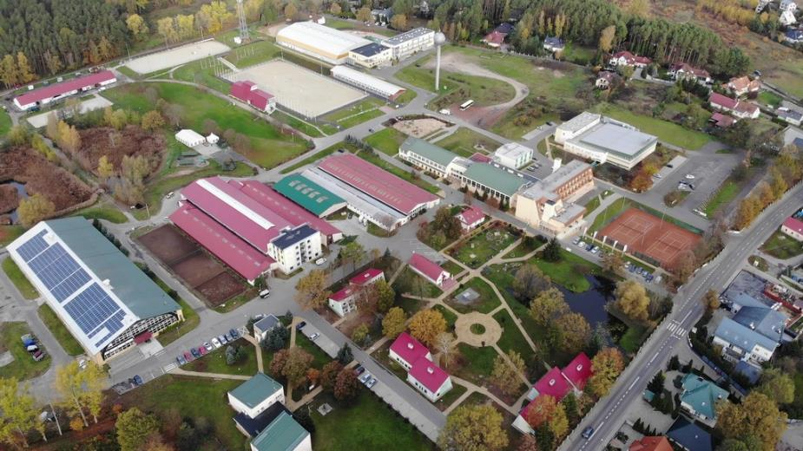

Informacje ogólne
Rodzaj obiektu: ośrodek sportu i rekreacji (domki i pawilony z pokojami)
Sezonowość: obiekt całoroczny
Liczba miejsc noclegowych: 258 (domki - 106, Olimpijczyk A – 69 miejsc, Olimpijczyk B - 26 miejsc, Sportowiec – 57 miejsc)
Liczba pokoi dostosowanych: 26
Liczba pokoi adaptabilnych: 24
Lokalizacja na mapie Polski: wskaż WOSiR Drzonków na mapie Polski

Parking
Liczba miejsc parkingowych: 300
Liczba miejsc parkingowych dla OzN: 22
Rezerwacja miejsc parkingowych: nie wymagana
Parking jest zlokalizowany w bezpośrednim sąsiedztwie obiektu: tak
Opłata za parking: brak
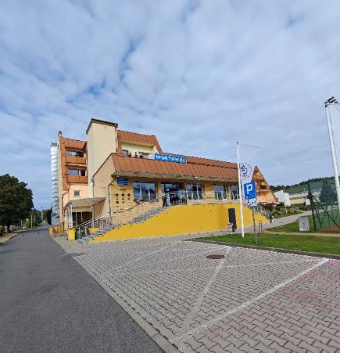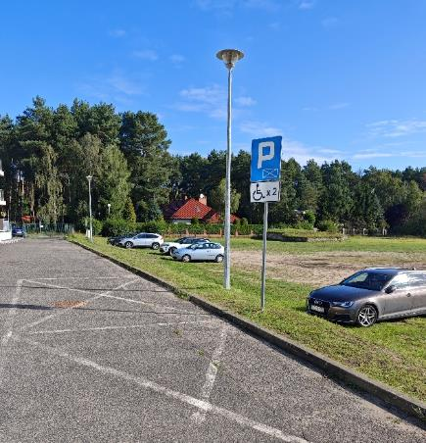

Dojazd do obiektu
Samochód
Autokar (własny)
Autokar PKS: odległość od obiektu 7 km
Pociąg (PKP): odległość od obiektu 6 km
Komunikacja miejska: odległość od obiektu 100 metrów

Dostępność architektoniczna obiektu
Dostęp do budynku: podjazd, schody, winda
Szerokość drzwi wejściowych: powyżej 90 cm
Rodzaj drzwi wejściowych: manualne
Winda: tak – na wybrane piętra, szerokość drzwi 120 cm
Toalety dla OzN: 12 (w budynku "Sportowiec", na krytym basenie)
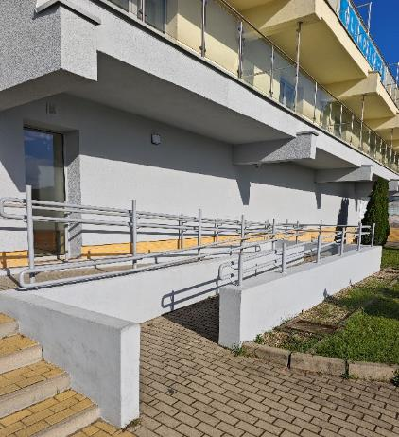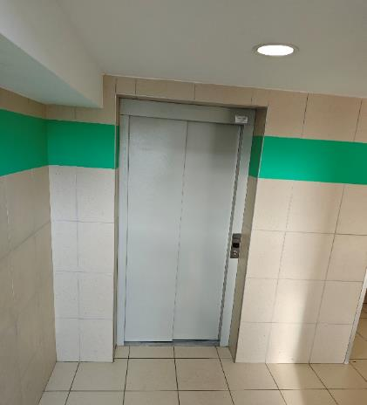

Wyposażenie w pokojach (poza meblami)
Pościel, ręczniki, telewizor

Udogodnienia w pokojach dla OzN
Bezprogowa kabina prysznicowa z uchwytami lub kabiny
Dostęp do restauracji i innych ogólnodostępnych miejsc bez barier architektonicznych
Dostępne gniazdka elektryczne i włączniki światła
Dozowniki na mydło
Niskie szafki i blaty
Obniżona umywalka i toaleta z poręczami
Przestrzeń w pokoju pozwalająca na swobodne manewrowanie wózkiem
Rampa najazdowa lub winda w budynku
Siedzisko prysznicowe (składane lub stałe)
Szerokie drzwi wejściowe i wewnętrzne w pokoju, łatwy wjazd i poruszanie się
Telewizor z dużym pilotem
Wygodne, niskie łóżko z możliwością podjechania wózkiem
Możliwość wypożyczenia wózka w Zielonej Górze
Możliwości adaptacji pokoi: wymiana materaca
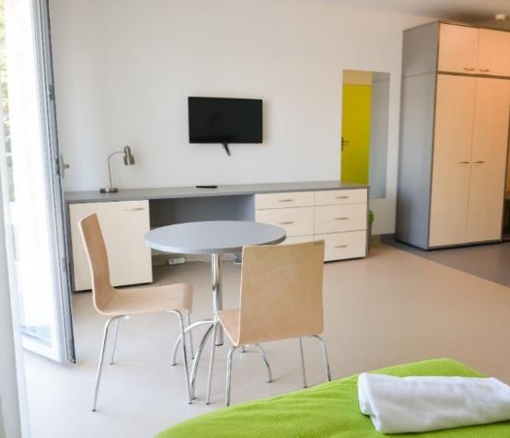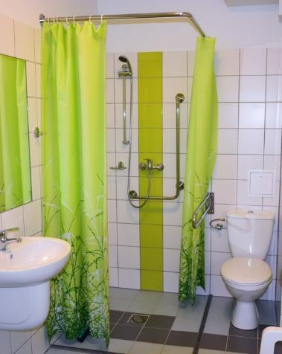

Gastronomia
Dostępne formy wyżywienia: stołówka (miejsca zaaranżowane)
Pojemność: 100 miejsc
Możliwość diet specjalnych: brak
Forma śniadań: bufet tzw. szwedzki stół
Konsumpcja i nakładanie potraw w różnych pomieszczeniach: nie
Możliwość obsługi kelnerskiej: tak
Dedykowana przestrzeń w obiekcie do samodzielnego przygotowywania posiłków: tak; wyposażenie: czajnik, lodówka, kuchenka mikrofalowa, naczynia, sztućce
Odległość do najbliższego sklepu spożywczego: 200 metrów
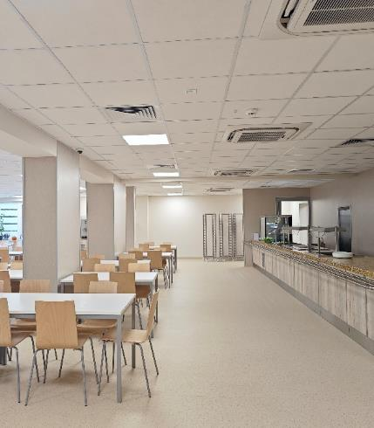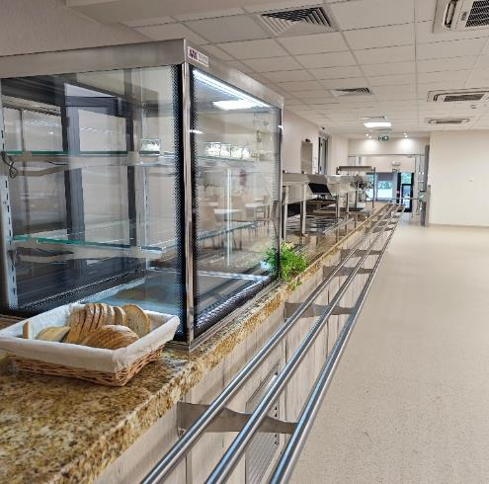
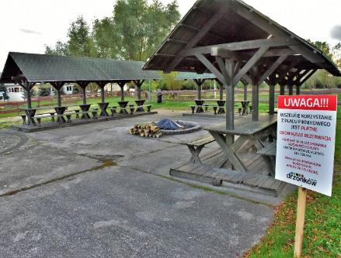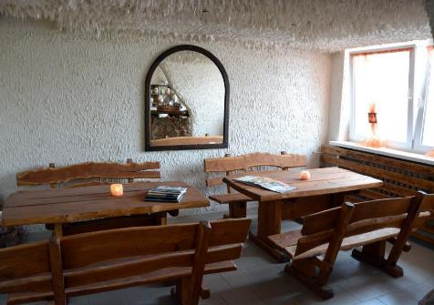

Dostępność komunikacyjna i sensoryczna
Oznaczenia Braille'a: tak, na każdym obiekcie przy wejściu głównym oraz na jak każdej kondygnacji
Pętle indukcyjne: brak
Strefy wyciszenia: tak, wiele miejsc np. grota solna, sale konferencyjne, stawy wędkarskie
Regulacja oświetlenia: brak
Kontrastowość oznakowania wewnątrz obiektu: tak
Personel przeszkolony w obsłudze OzN: tak - tylko dedykowani pracownicy
Dostępność tłumacz języka migowego: nie
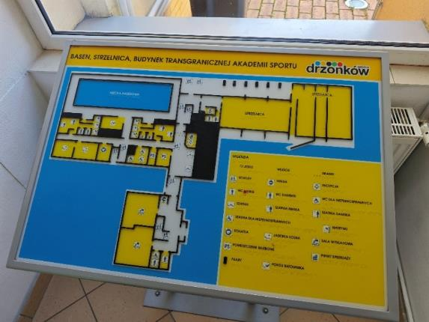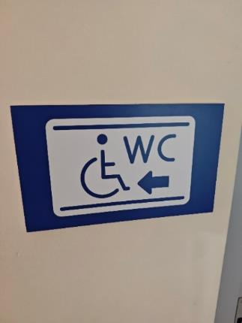

Dodatkowe elementy oferty
Basen kryty i odkryty
Korty tenisowe
Strzelnica laserowa, plenerowa
Hala tenisowa, hala sportowa, boisko do piłki plażowej
Wędkarstwo
Ośrodek jeździecki
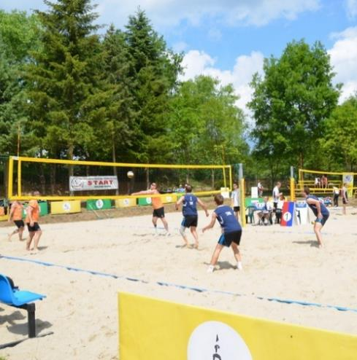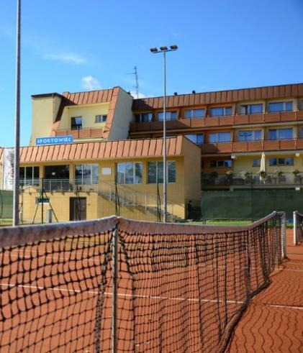

Bezpieczeństwo
Personel przeszkolony z pierwszej pomocy: tak
Procedury ewakuacyjne dla OzN: nie
Certyfikaty dostępności: nie
Dostęp do Internetu: tak, bez zakłóceń
Dostęp do sieci komórkowej: tak, bez zakłóceń

Atrakcje w pobliżu
Atrakcje naturalne: Odra Cigacice - 25 km
Atrakcje antropogeniczne: Skansen Ochla - 10 km
Atrakcje specjalistyczne: Ośrodek jeździecki – na miejscu
Atrakcje wypoczynkowe: Basen, grota solna, odnowa biologiczna – na miejscu
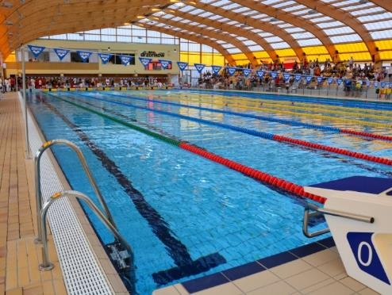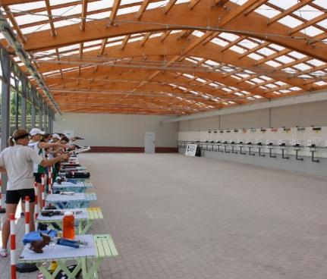

Dane adresowe obiektu
Adres: Drzonków, ulica Olimpijska 20, 66-004 Zielona Góra
Telefon: 603695884 ,603034546
E-mail: adres mailowy do obiektu WOSiR Drzonków
Strona www: strona www obiektu WOSiR Drzonków

Atrakcja do obiektu WOSiR Drzonków: Palmiarnia Zielona Góra
Palmiarnia Zielona Góra to charakterystyczny, szklany pawilon znajdujący się na szczycie Winnego Wzgórza, otoczony Parkiem Winnym i dawną winnicą Augusta Gremplera z XIX wieku. Wewnątrz Palmiarni podziwiać można około 150 gatunków egzotycznych roślin – m.in. figowce, cytrusy, kakaowce oraz imponujący daktylowiec kanaryjski, będący jedną z najwyższych palm uprawianych w Europie pod dachem.
Oprócz tropikalnej zieleni goście znajdą tu restaurację z parkietem tanecznym, kawiarnię, salę do organizacji wydarzeń kulturalnych, a także akwaria z egzotycznymi rybami, jak rekin sumowaty czy piranie. Palmiarnia zachwyca także widokiem na Zieloną Górę z tarasu widokowego, którego zwiedzanie jest bezpłatne.
To idealne miejsce na rodzinny spacer, spotkania w niezwykłej scenerii oraz edukacyjną wyprawę – zarówno dzieci, dorośli, jak i osoby ze szczególnymi potrzebami znajdą tu komfortowe warunki i dostępność atrakcji przez cały rok.
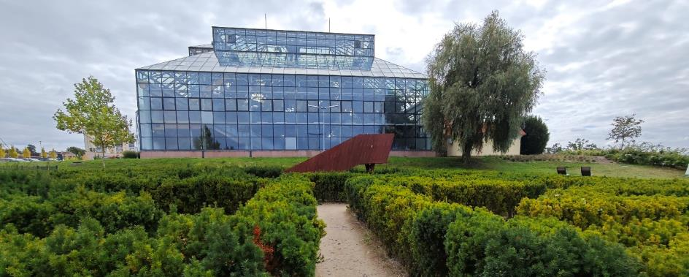

Informacje ogólne
Rodzaj atrakcji: ogród botaniczny
Sezonowość: obiekt całoroczny
Wstęp: bezpłatny wstęp
Lokalizacja atrakcji na mapie Polski: wskaż Palmiarnię Zielona Góra na mapie Polski

Parking
Liczba miejsc parkingowych: 30-40
Liczba miejsc parkingowych dla OzN: 2
Liczba miejsc parkingowych dla autobusów: 2
Rezerwacja miejsc parkingowych: nie wymagana
Parking jest zlokalizowany w bezpośrednim sąsiedztwie: tak
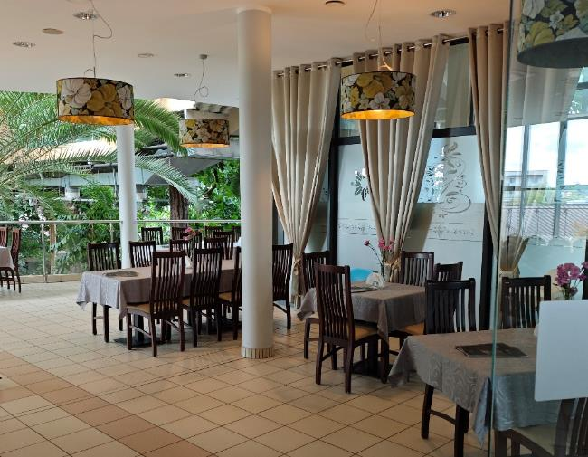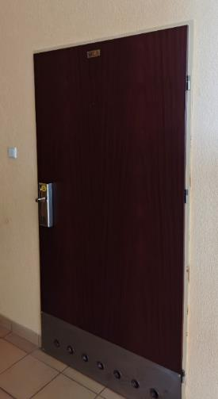

Dojazd do atrakcji
Autokar (własny)
Samochód
Komunikacja miejska: odległość od atrakcji 400 m
Dworzec PKP: odległość od atrakcji 1 km
Dworzec PKS: odległość od atrakcji 1 km
Odległość od obiektu noclegowego 7,5 km

Dostępność architektoniczna budynku atrakcji (na terenie atrakcji)
Dostęp do budynku: podjazd, schody, winda
Szerokość drzwi wejściowych: powyżej 90 cm
Rodzaj drzwi wejściowych: manualne
Winda: tak, na wszystkie piętra
Toalety ogólnodostępne dla OzN: dwie (na parterze oraz przy kawiarni)
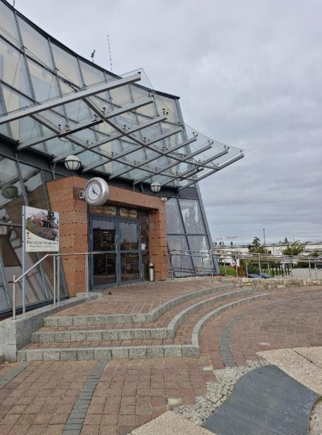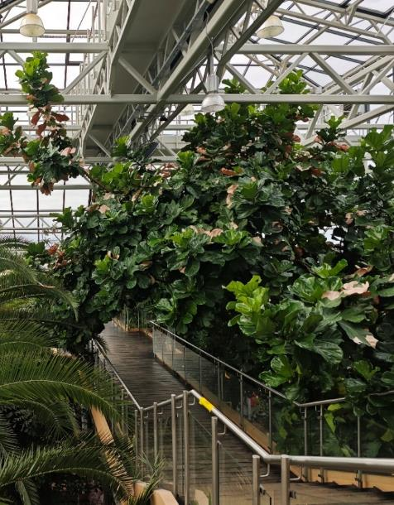

Dostępność ekspozycji, zasobów i przestrzeni w obrębie atrakcji
Tyflomapy, grafiki, makiety: przed budynkiem oraz w budynku
Multimedia z napisami, PJM, audiodeskrypcją: brak
Tłumacz PJM: brak
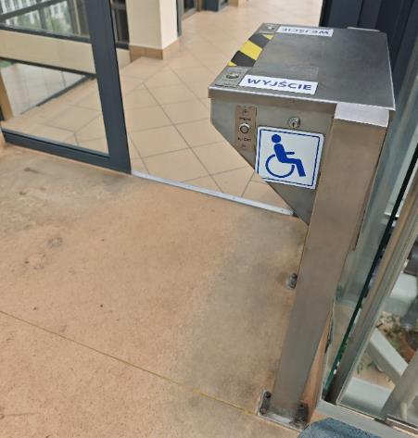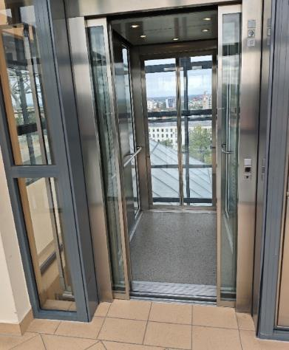

Dostępność sensoryczna i komunikacyjna
Oznaczenia Braille’a, ścieżki naprowadzające: brak
Pętle indukcyjne: tak, przy szatni
Kontrastowość oznakowania wewnątrz obiektu: tak
Strefy wyciszenia: brak

Gastronomia
Dostępne formy wyżywienia: restauracja i bar (miejsca zaaranżowane)
Pojemność: restauracja – 80 miejsc, bar - 30 miejsc
Możliwość diet specjalnych: tak
Miejsce do spożywania samodzielnie przygotowanych posiłków: brak
Automat wendingowy: brak
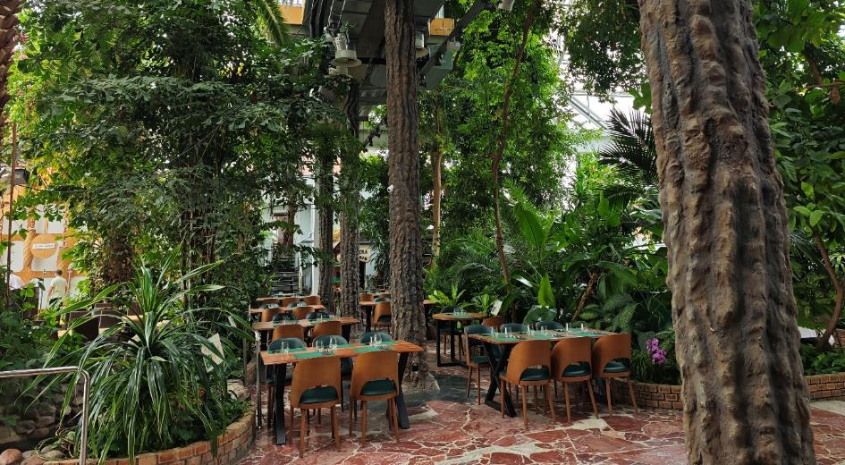

Bezpieczeństwo
Personel przeszkolony z pierwszej pomocy: tak
Procedury ewakuacyjne dla OzN: brak
Certyfikaty dostępności: brak
Dostęp do internetu: tak, bez zakłóceń
Dostęp do sieci komórkowej: tak, bez zakłóceń

Dane adresowe atrakcji
Adres: ulica Wrocławska 12A, 65-427 Zielona Góra
Telefon: 684784550
Strona www: strona www atrakcji Palmiarnia Zielona Góra

Województwo Opolskie

Obiekt noclegowy: Camping Zatoka Bajka
Camping Zatoka Bajka to wyjątkowe miejsce położone w Bajka Hotel & Resort, tuż przy czystym kąpielisku i piaszczystej plaży, otoczone malowniczym lasem sosnowym. To doskonałe miejsce dla rodzin z dziećmi oraz miłośników wypoczynku na łonie natury.
Dla dzieci przygotowano wiele atrakcji, takich jak plac wodny przy plaży, mini zoo z muflonami i koziołkami, a także dwa place zabaw: gigantyczny drewniany statek „Wyspa Korsarzy” z huśtawkami oraz plac zabaw „Wyspa Skarbów” z drabinkami i miejscem do poszukiwania skarbów. W sezonie letnim odbywają się animacje dla dzieci i dorosłych oraz kino letnie.
Camping oferuje także food trucki i bar na plaży z lokalnymi specjałami, a przy recepcji można wykupić śniadania. Miejsce jest przyjazne także dla osób ze szczególnymi potrzebami, oferując udogodnienia ułatwiające pobyt. Camping Zatoka Bajka to idealne miejsce na relaks z rodziną, gdzie piękno przyrody łączy się z komfortem i rozrywką dla wszystkich.
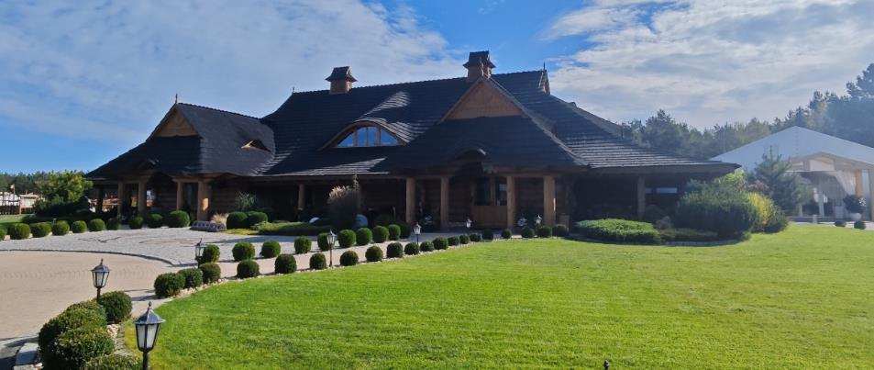

Informacje ogólne
Rodzaj obiektu: kemping (jedna gwiazdka)
Sezonowość: obiekt całoroczny
Liczba miejsc noclegowych: 400
Liczba pokoi dostosowanych: 170 parcele + miejsca namiotowe
Liczba pokoi adaptabilnych: brak
Lokalizacja na mapie Polski: wskaż Camping Zatoka Bajka na mapie Polski

Parking
Liczba miejsc parkingowych: 80
Liczba miejsc parkingowych dla OzN: 3
Rezerwacja miejsc parkingowych: nie wymagana
Parking jest zlokalizowany w bezpośrednim sąsiedztwie obiektu: tak
Opłata za parking: tak, 15 zł/doba
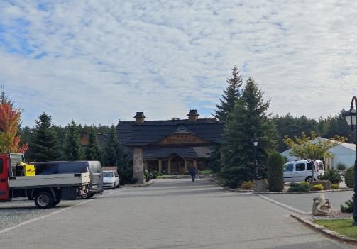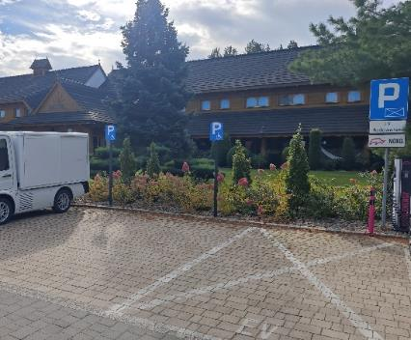

Dojazd do obiektu
Autokar (własny)
Samochód
Pociąg (PKP): odległość od obiektu 12 km
Komunikacja miejska: odległość od obiektu do przystanku 1 km

Dostępność architektoniczna obiektu
Dostęp do budynku: bez przeszkód
Szerokość drzwi wejściowych: powyżej 90 cm
Rodzaj drzwi wejściowych: manualne
Winda: brak
Toalety ogólnodostępne dla OzN: 4 (dwie w zatoce, jedna przy sali weselnej, jedna przy recepcji w hotelu)
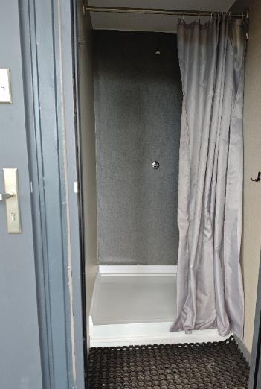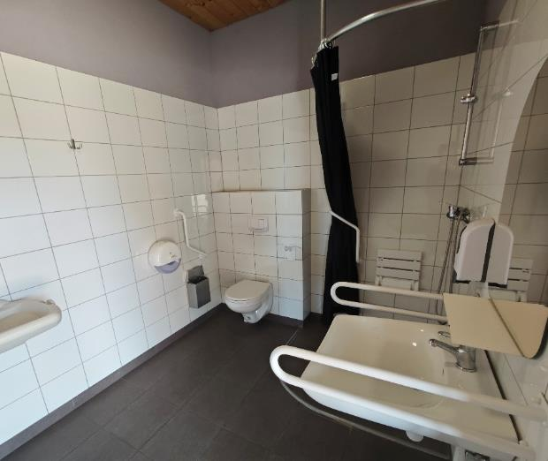

Gastronomia
Dostępne formy wyżywienia: restauracja w hotelu (miejsca zaaranżowane)
Pojemność: restauracja - 200 miejsc
Możliwość diet specjalnych: restauracja tak - wszystkie diety
Forma śniadań: bufet tzw. szwedzki stół - restauracja
Konsumpcja i nakładanie potraw w różnych pomieszczeniach: tak
Możliwość obsługi kelnerskiej: tak, w restauracji
Dedykowana przestrzeń w obiekcie do samodzielnego przygotowywania posiłków: tak, miejsce do grillowania i zaplecze kuchenne
Najbliższy sklep spożywczy: odległość od obiektu 1 km
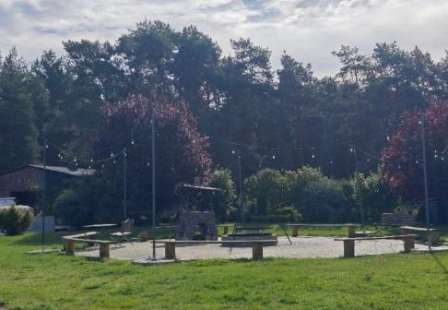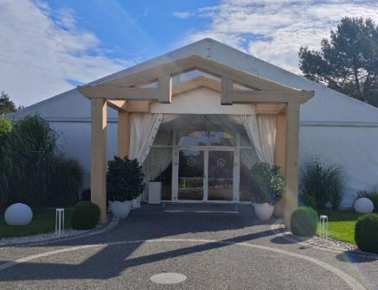

Dostępność komunikacyjna i sensoryczna
Oznaczenia Braille'a: brak
Pętle indukcyjne: brak
Strefy wyciszenia: brak
Regulacja oświetlenia: brak
Kontrastowość oznakowania wewnątrz obiektu: tak
Personel przeszkolony w obsłudze OzN: nie
Dostępność tłumacz języka migowego: nie

Dodatkowe elementy oferty
Plaża Bajka
Park Dmuchańców dla dzieci

Bezpieczeństwo
Personel przeszkolony z pierwszej pomocy: tak
Procedury ewakuacyjne dla OzN: brak
sprzęt ewakuacyjny dla OzN: tak
Certyfikaty dostępności: brak
Dostęp do internetu: tak, bez zakłóceń
Dostęp do sieci komórkowej: problem z zasięgiem wielu sieci

Atrakcje w pobliżu
Zagospodarowanie atrakcje naturalne: Łowisko - Karpiowe Myślina - 9 km
Atrakcje antropogeniczne: JuraPark Krasiejów - 25 km
Atrakcje specjalistyczne: Mała Panew - Kajaki - 12 km
Atrakcje wypoczynkowe: Plaża Bajka – plaża oraz poza sezonem różne animacje - na miejscu

Dane adresowe obiektu
Adres: ulica Klasztorna 5, 46-040 Grodziec
Telefon: 664 165 557
E-mail: adres mailowy do obiektu Camping Zatoka Bajka
Strona www: strona www obiektu Camping Zatoka Bajka

Atrakcja do obiektu Camping Zatoka Bajka: Plaża Zatoka Bajka
Plaża Zatoka Bajka, zlokalizowana przy kompleksie Bajka Hotel & Resort w Grodźcu, to piękna i zadbana przestrzeń idealna do rodzinnego wypoczynku. Plaża oferuje czysty piasek i dostęp do krystalicznie czystej wody, co zachęca do kąpieli i zabaw wodnych dla dzieci. Obok plaży znajduje się plac wodny dla najmłodszych oraz liczne miejsca do relaksu i opalania się.
Dla rodzin z dziećmi przygotowano także dodatkowe atrakcje, takie jak bezpieczne place zabaw i animacje sezonowe, które urozmaicają czas urlopu. W pobliżu znajduje się także wypożyczalnia sprzętu wodnego, jak kajaki czy rowery wodne, co pozwala na aktywny wypoczynek na jeziorze.
Plaża Zatoka Bajka jest przyjazna osobom ze szczególnymi potrzebami, z wdrożonymi ułatwieniami ułatwiającymi dostęp do wody i przestrzeni plażowej. W okresie letnim funkcjonuje tu także bar plażowy oraz zaplecze sanitarne, które podnoszą komfort wszystkich odwiedzających.
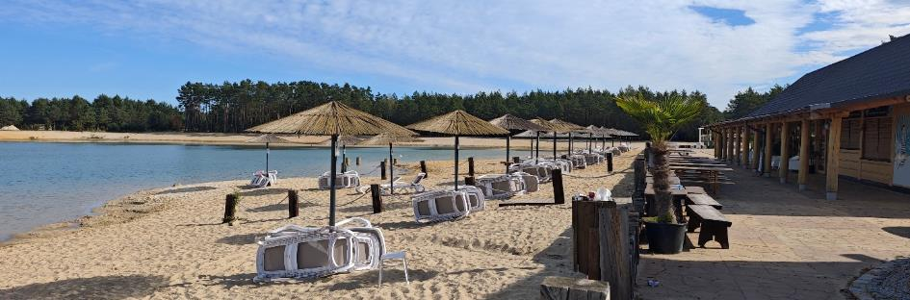

Informacje ogólne
Rodzaj atrakcji: park rekreacyjny, plaża
Sezonowość: obiekt sezonowy (od wiosny do jesieni)
Wstęp: w całości płatny
Lokalizacja atrakcji na mapie Polski: wskaż Plaże Zatoka Bajka na mapie Polski

Parking
Liczba miejsc parkingowych: 80
Liczba miejsc parkingowych dla OzN: 3
Liczba miejsc parkingowych dla autobusów: 4
Rezerwacja miejsc parkingowych: wymagana przy autobusach
Parking jest zlokalizowany w bezpośrednim sąsiedztwie: tak

Dojazd do atrakcji
Autokar (własny)
Samochód
Komunikacja miejska: odległość od atrakcji 100 m
Dworzec PKP: odległość od atrakcji 12 km
Odległość od obiektu noclegowego: na miejscu
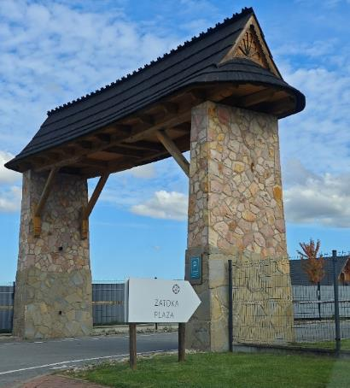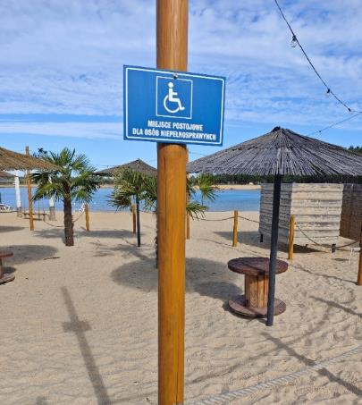

Dostępność architektoniczna atrakcji
Teren płaski
Mostek nad jeziorem dla osób z ograniczoną mobilnością
Toalety ogólnodostępne dla OzN: trzy (w hotelu, przy plaży oraz na kempingu)
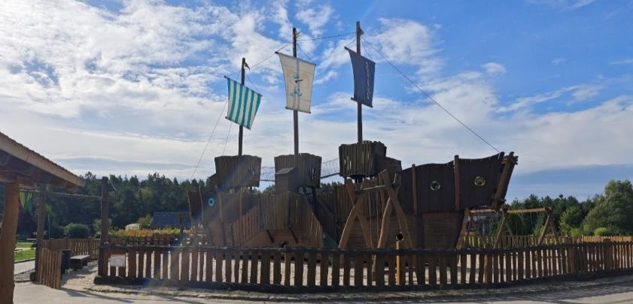

Dostępność ekspozycji, zasobów i przestrzeni w obrębie atrakcji
Tyflomapy, grafiki, makiety: ścieżka edukacyjna
Multimedia z napisami, PJM, audiodeskrypcją: brak
Aplikacja, audioprzewodnik: brak
Tłumacz PJM: brak
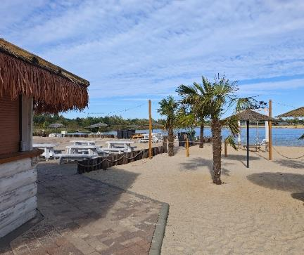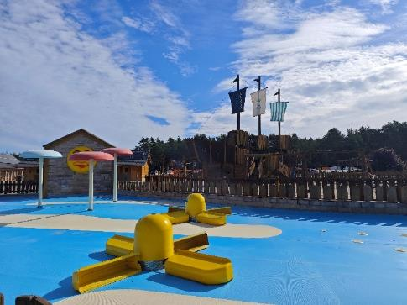

Dostępność sensoryczna i komunikacyjna
Oznaczenia Braille’a: brak
Pętle indukcyjne: brak
Kontrastowość oznakowania wewnątrz obiektu: tak

Gastronomia
Dostępne formy wyżywienia: restauracja w hotelu (miejsca zaaranżowane)
Pojemność: restauracja - 200 miejsc
Możliwość diet specjalnych: restauracja tak - wszystkie diety
Miejsce do odpoczynku i spożywania samodzielnie przygotowanych posiłków: na plaży
Automat wendingowy: brak

Bezpieczeństwo
Personel przeszkolony z pierwszej pomocy: tak
Procedury ewakuacyjne dla OzN: tak
Sprzęt ewakuacyjny dla OzN: tak
Certyfikaty dostępności: brak
Dostęp do internetu: tak, czasem problemy z zasięgiem
Dostęp do sieci komórkowej: tak, czasem problemy z zasięgiem

Dane adresowe atrakcji
Adres: ulica Klasztorna 5a, 46-040 Grodziec
Telefon: 664165557
E-mail: adres mailowy do atrakcji Plaża Złota Bajka
Strona www: strona www atrakcji Plaża Złota Bajka

Obiekt noclegowy: Hygge Hotel
Hygge Hotel w Opolu to kameralny, nowoczesny obiekt inspirowany duńską filozofią hygge, łączący komfort z przytulną atmosferą i ekologicznymi rozwiązaniami. Hotel oferuje starannie urządzone pokoje o różnych standardach. Na terenie obiektu znajduje się restauracja z ogrodem zimowym serwująca dania przygotowane z lokalnych składników, a także strefa Wellness & Beauty z sauną, masażami i barem dla gości szukających odprężenia.
Hygge Hotel wyróżnia się zastosowaniem pomp ciepła, paneli fotowoltaicznych i systemów rekuperacji, co świadczy o jego zaangażowaniu w ochronę środowiska. To doskonały wybór zarówno na pobyt rodzinny, jak i biznesowy, oferując równocześnie wyjątkową atmosferę, dbałość o detale i dogodną lokalizację w spokojnej części Opola.
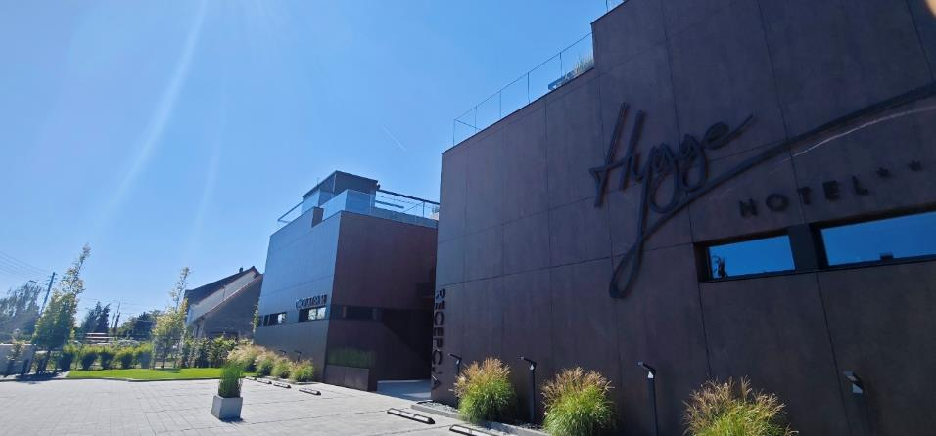

Informacje ogólne
Rodzaj obiektu: hotel (trzy gwiazdki)
Sezonowość: obiekt całoroczny
Liczba miejsc noclegowych: 34
Liczba pokoi dostosowanych: 15
Liczba pokoi adaptabilnych: brak
Lokalizacja na mapie Polski: wskaż Hygge Hotel na mapie Polski

Parking
Liczba miejsc parkingowych: 60
Liczba miejsc parkingowych dla OzN: 1
Rezerwacja miejsc parkingowych: tak, wymagana
Parking jest zlokalizowany w bezpośrednim sąsiedztwie obiektu: tak
Opłata za parking: brak
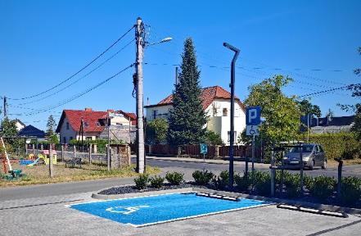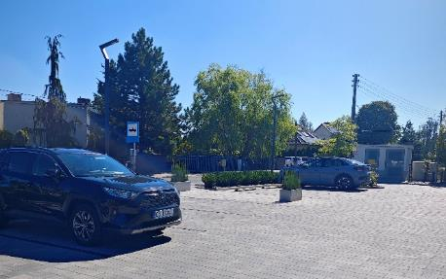

Dojazd do obiektu
Samochód
Taxi
Autokar (własny)
Autokar PKS: odległość od obiektu 8 km
Pociąg (PKP): odległość od obiektu 0,2 km
Komunikacja miejska: odległość od obiektu 50 m

Dostępność architektoniczna obiektu
Dostęp do budynku: podjazdy lub winda
Szerokość drzwi wejściowych: powyżej 90 cm
Rodzaj drzwi wejściowych: automatyczne
Winda: tak, na wszystkie piętra, szerokość drzwi windy 90 cm
Toalety ogólnodostępne dla OzN: 2 (przy recepcji oraz w SPA)
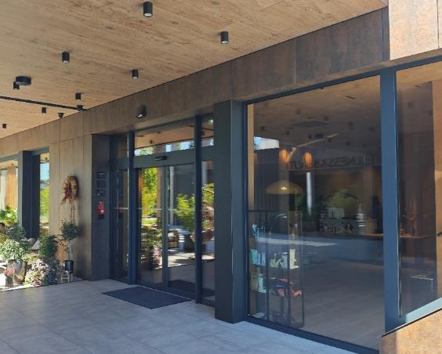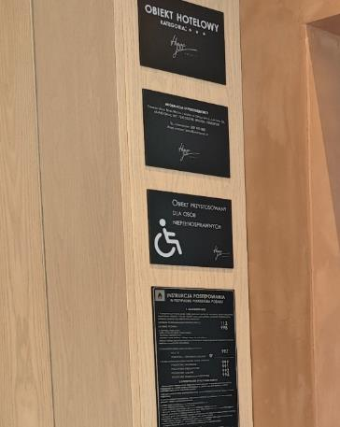

Wyposażenie w pokojach (poza meblami)
Pościel, ręczniki, czajnik, suszarka, lodówka, telewizor

Udogodnienia na terenie obiektu dla OzN
Bezprogowa kabina prysznicowa lub wanna z uchwytami
Dostęp do restauracji i innych ogólnodostępnych miejsc bez barier architektonicznych
Dostępne gniazdka elektryczne i włączniki światła
Dozowniki na mydło i suszarki do rąk przystosowane dla osób na wózkach
Niskie szafki i blaty.
Obniżona umywalka i toaleta z poręczami
Przestrzeń w pokoju pozwalająca na swobodne manewrowanie wózkiem
Rampa najazdowa lub winda w budynku
Siedzisko prysznicowe (składane lub stałe)
System sygnalizacji alarmowej
Szerokie drzwi wejściowe i wewnętrzne w pokoju, łatwy wjazd i poruszanie się
Telewizor z dużym pilotem, możliwość sterowania głosowego lub za pomocą dużych przycisków
Wygodne, niskie łóżko z możliwością podjechania wózkiem
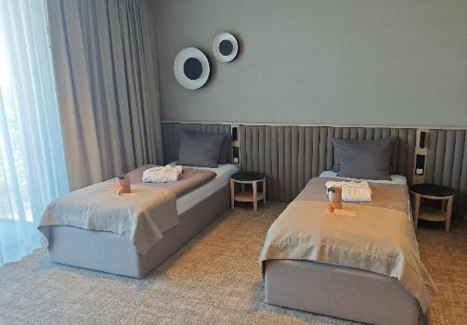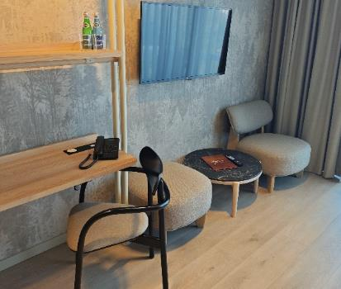
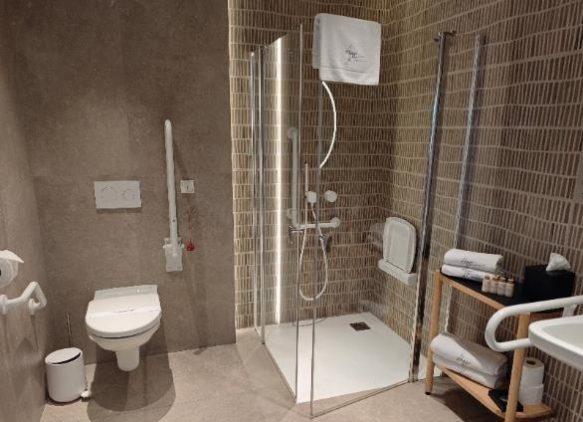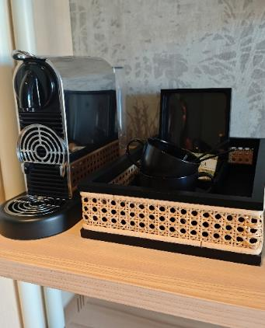

Gastronomia
Dostępne formy wyżywienia: restauracja i bar (miejsca do siedzenia są zaaranżowane)
Pojemność: restauracja - 40 miejsc, bar – 20 miejsc
Możliwość diet specjalnych: tak (w restauracji, wszystkie diety - obiekt należy poinformować z wyprzedzeniem)
Forma śniadań: bufet tzw. szwedzki stół (restauracja)
Konsumpcja i nakładanie potraw w różnych pomieszczeniach: tak
Możliwość obsługi kelnerskiej: tak (w restauracji i bar)
Dedykowana przestrzeń w obiekcie do samodzielnego przygotowywania posiłków: nie
Odległość do najbliższego sklepu spożywczego: 100 metrów
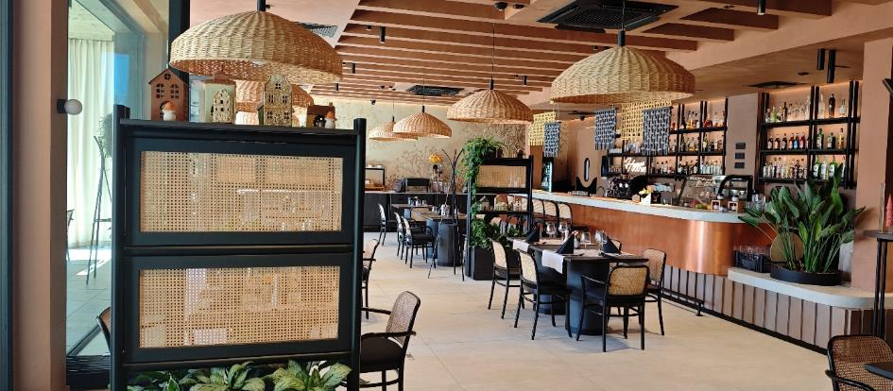

Dostępność komunikacyjna i sensoryczna
Oznaczenia Braille'a: brak
Pętle indukcyjne: brak
Strefy wyciszenia: brak
Regulacja oświetlenia: tak, w pokojach
Kontrastowość oznakowania wewnątrz obiektu: tak
Personel przeszkolony w obsłudze OzN: tak (dedykowani pracownicy, 6 osób)
Dostępność tłumacz języka migowego: nie

Bezpieczeństwo
Personel przeszkolony z pierwszej pomocy: tak
Procedury ewakuacyjne dla OzN: tak
Certyfikaty dostępności: nie
Dostęp do internetu: tak, bez zakłóceń
Dostęp do sieci komórkowej: tak, bez zakłóceń
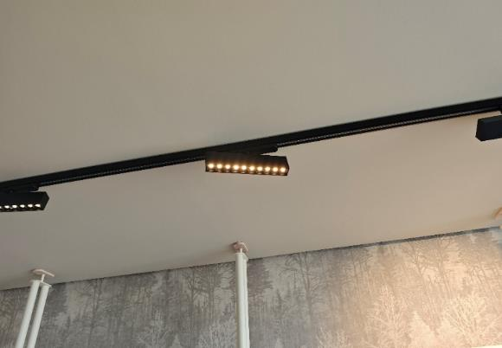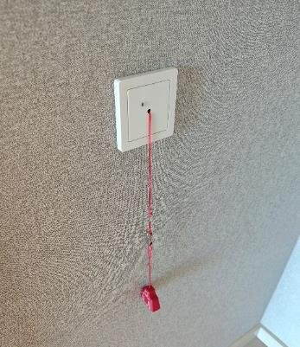

Atrakcje w pobliżu
Zagospodarowanie atrakcje naturalne: Wyspa Bolko - 4 km
Atrakcje antropogeniczne: Festiwal Polskiej Piosenki w Opolu - 5 km
Atrakcje specjalistyczne: Mała Panew - szlaki kajakowe - 20 km
Atrakcje wypoczynkowe: Spa & Wellness – na miejscu
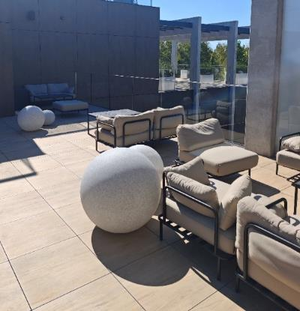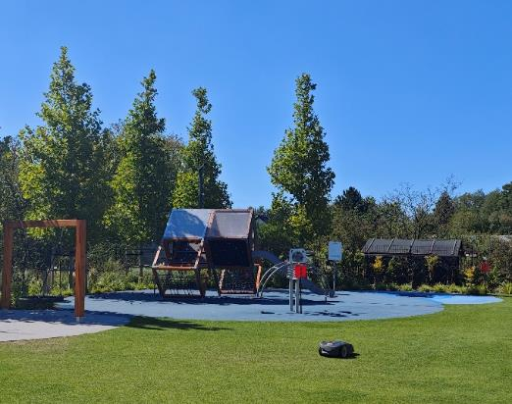

Dane adresowe obiektu
Adres: ulica Dworcowa 20, 45-940 Opole
Telefon: 77 500 56 80
E-mail: adres mailowy do obiektu Hygge Hotel
Strona www: strona www obiektu Hygge hotel

Atrakcja do obiektu Hygge hotel: Zoo Opole
Ogród Zoologiczny w Opolu, położony na Wyspie Bolko, zajmuje około 30 hektarów i jest domem dla ponad 1000 zwierząt reprezentujących około 227 gatunków. Można tu zobaczyć zwierzęta z różnych kontynentów, zorganizowane w krainy zoogeograficzne, takie jak Sawanna Afrykańska, Azjatycki Step czy Wybieg Południowoamerykański. Wśród zwierząt wyróżniają się m.in. goryle nizinne, żyrafy, nosorożce, hipopotamy karłowate oraz unikalne w Polsce uszanki kalifornijskie.
Dla rodzin z dziećmi Ogród Zoologiczny w Opolu oferuje wiele atrakcji, w tym Mini ZOO, gdzie najmłodsi mogą karmić i dotykać zwierzęta pod opieką opiekunów oraz mini park linowy ZOOLANDIA, który gwarantuje bezpieczną i emocjonującą zabawę dla dzieci w wieku 3-13 lat. Park wyposażony jest także w place zabaw oraz miejsca piknikowe, co pozwala spędzić tu cały dzień na zabawie i nauce.
Zoo w Opolu pełni także ważną rolę edukacyjną i ochronną. Uczestniczy w międzynarodowych programach hodowlanych, prowadzi działania na rzecz ochrony zagrożonych gatunków.
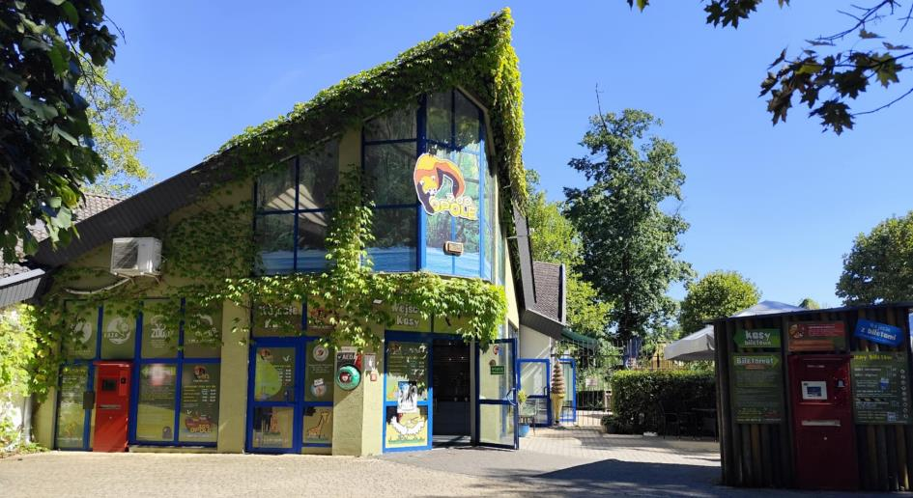

Informacje ogólne
Rodzaj atrakcji: ogród zoologiczny
Sezonowość: obiekt całoroczny
Wstęp: w całości płatny
Lokalizacja atrakcji na mapie Polski: wskaż Zoo Opole na mapie Polski

Parking
Liczba miejsc parkingowych: 252 + 350
Liczba miejsc parkingowych dla OzN: 20 + 16
Liczba miejsc parkingowych dla autobusów: 5 + 8
Rezerwacja miejsc parkingowych: nie wymagana
Parking jest zlokalizowany w bezpośrednim sąsiedztwie: tak
Opłata za parking: wg cennika
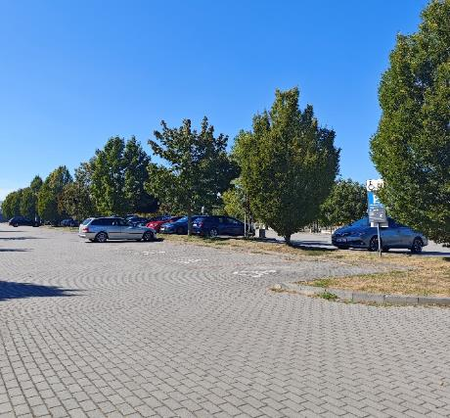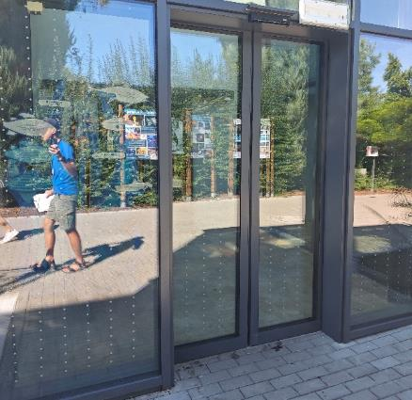

Dojazd do atrakcji
Autokar (własny)
Samochód
Taxi
Komunikacja miejska: odległość od atrakcji 100 m
Dworzec PKP: odległość od atrakcji 1,5 km
Dworzec PKS: odległość od atrakcji 1,5 km
Obiekt – miejsce noclegowe: odległość od obiektu noclegowego: 5,9 km

Dostępność architektoniczna atrakcji
Dostęp do budynku: brak przeszkód, schody, winda
Wejście do budynku z poziomu terenu
Szerokość drzwi wejściowych: powyżej 90 cm
Rodzaj drzwi wejściowych: różne w zależności od atrakcji w Zoo
Winda: brak
Toalety ogólnodostępne dla OzN: dwie (przy wybiegu małych kotów oraz przy budynku stawonogów)
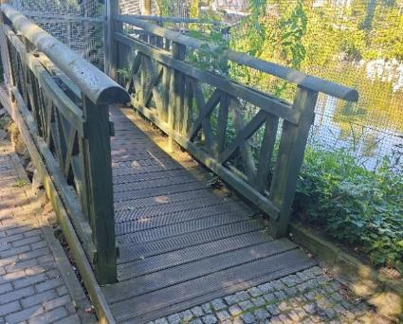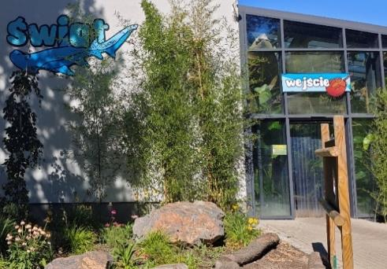

Dostępność ekspozycji, zasobów i przestrzeni w obrębie atrakcji
Wybiegi oraz ekspozycje dostępne z poziomu terenu
Tyflomapy, grafiki, makiety: na terenie Zoo
Multimedia z napisami, PJM, audiodeskrypcją: brak
Aplikacja, audioprzewodnik: brak
Tłumacz PJM: brak

Przewodnik
Przewodnik przeszkolony w zakresie obsługi grup osób ze szczególnymi potrzebami: brak

Dostępność sensoryczna i komunikacyjna
Oznaczenia Braille’a: brak
Pętle indukcyjne: brak
Kontrastowość oznakowania wewnątrz obiektu: tak
Strefy wyciszenia: tak (małpiarnia, goryle/ przy wybiegu)

Gastronomia
Dostępne formy wyżywienia: restauracja i kawiarnia (miejsca do siedzenia są zaaranżowane)
Pojemność: restauracja - 50 miejsc, kawiarnia – 50 miejsc
Możliwość diet specjalnych: brak
Miejsce do odpoczynku i spożywania samodzielnie przygotowanych posiłków: tak (ławki)
Automat wendingowy: tak
Obiekt gastronomiczny w pobliżu: Restauracja Laba
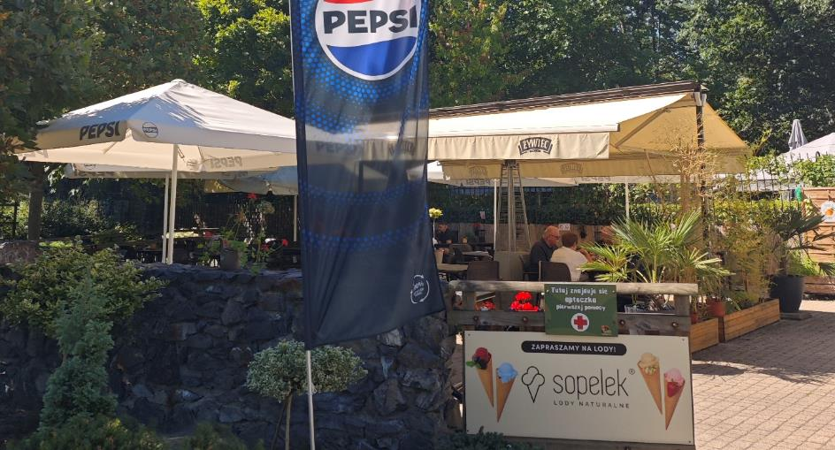

Bezpieczeństwo
Personel przeszkolony z pierwszej pomocy: tak
Procedury ewakuacyjne dla OzN: brak
Certyfikaty dostępności: brak
Dostęp do internetu: tak, bez zakłóceń
Dostęp do sieci komórkowej: tak, zakłócenia w niektórych budynkach betonowych
Adres: ulica Spacerowa 10, 45-094 Opole
Telefon: 774564267
E-mail: adres mailowy do atrakcji Zoo Opole
Strona www: strona www atrakcji Zoo Opole

Obiekt noclegowy: Ośrodek Konferencyjno - Wypoczynkowy Ziemowit
Ośrodek Konferencyjno-Wypoczynkowy Ziemowit w Jarnołtówku to jeden z największych i najlepiej wyposażonych obiektów w Górach Opawskich, doskonały na pobyt zorganizowanych grup, wyjazdy integracyjne czy szkolenia. Oferuje miejsca noclegowe w komfortowych pokojach o różnych standardach, cztery wielofunkcyjne sale konferencyjne oraz zaplecze gastronomiczne z restauracją i salą bankietową.
Na terenie ośrodka znajdują się także kryty basen, sauna, łaźnia parowa, gabinety zabiegowe, boisko do siatkówki, przestrzeń rekreacyjna o powierzchni 2 hektarów i miejsce na ognisko, co sprzyja integracji oraz aktywnemu wypoczynkowi. Malownicze otoczenie, bliskość szlaków turystycznych Gór Opawskich i spokój parku krajobrazowego dopełniają wyjątkowych warunków do regeneracji oraz wspólnego spędzania czasu.
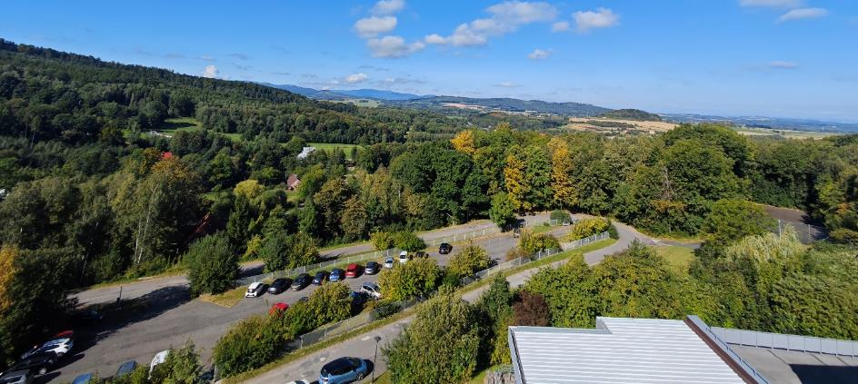

Informacje ogólne
Rodzaj obiektu: ośrodek konferencyjno – wypoczynkowy
Sezonowość: obiekt całoroczny
Liczba miejsc noclegowych: 216
Liczba pokoi dostosowanych: 20
Liczba pokoi adaptabilnych: pozostałe pokoje
Lokalizacja na mapie Polski: wskaż Ośrodek Ziemowit na mapie Polski

Parking
Liczba miejsc parkingowych: 100
Liczba miejsc parkingowych dla OzN: 10
Rezerwacja miejsc parkingowych: tak
Parking jest zlokalizowany w bezpośrednim sąsiedztwie obiektu: tak
Opłata za parking: 2 zł dla gości hotelowych na dobę.
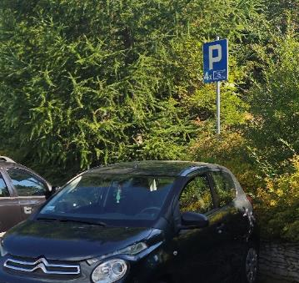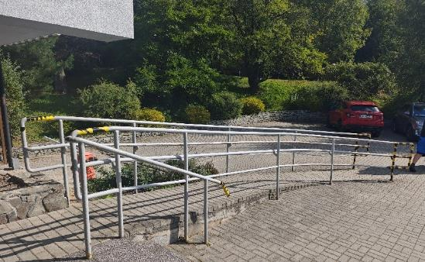

Dojazd do obiektu
Samochód
Autokar (własny)
Autokar PKS: odległość od obiektu 1,5 km
Pociąg (PKP): odległość od obiektu 6 km
Możliwy jest odbiór osób z przystanku PKS w Jarnotłówku i dojazd do obiektu

Dostępność architektoniczna obiektu
Dostęp do budynku: podjazd, schody lub winda
Szerokość drzwi wejściowych: powyżej 90 cm
Rodzaj drzwi wejściowych: automatyczne
Winda: tak – na wszystkie piętra, szerokość drzwi – 100 cm
Toalety ogólnodostępne dla OzN: 4 (piętro, 1 piętro, parter, basen)
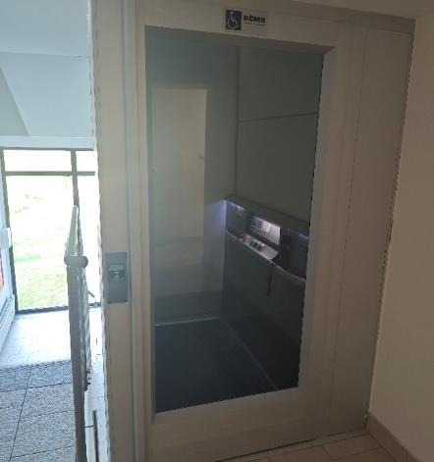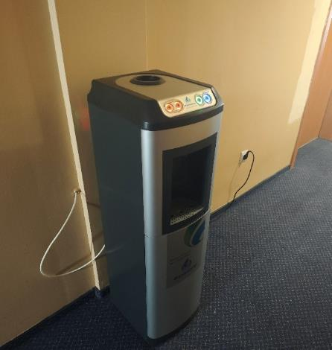

Wyposażenie w pokojach (poza meblami)
Pościel, ręczniki, czajnik, suszarka, lodówka, telewizor.

Udogodnienia w pokojach dla OzN
Bezprogowa kabina prysznicowa lub wanna z uchwytami
Dostęp do restauracji i innych ogólnodostępnych miejsc bez barier architektonicznych
Dostępne gniazdka elektryczne i włączniki światła
Dozowniki na mydło i suszarki do rąk przystosowane do obsługi przez osoby na wózkach
Możliwość wypożyczenia wózka inwalidzkiego
Niskie szafki i blaty
Obniżona umywalka i toaleta z poręczami
Przestrzeń w pokoju pozwalająca na swobodne manewrowanie wózkiem
Rampa najazdowa lub winda w budynku
Siedzisko prysznicowe (składane lub stałe)
System sygnalizacji alarmowej
Szerokie drzwi wejściowe i wewnętrzne w pokoju, łatwy wjazd i poruszanie się
Telewizor z dużym pilotem, możliwość sterowania za pomocą przycisków
Uchylne lustro w łazience
Wygodne, niskie łóżko z możliwością podjechania wózkiem
Możliwość adaptacji pokoi: poprzez dostosowanie większej ilości pokoi (łazienek) dla potrzeb osób z niepełnosprawnością
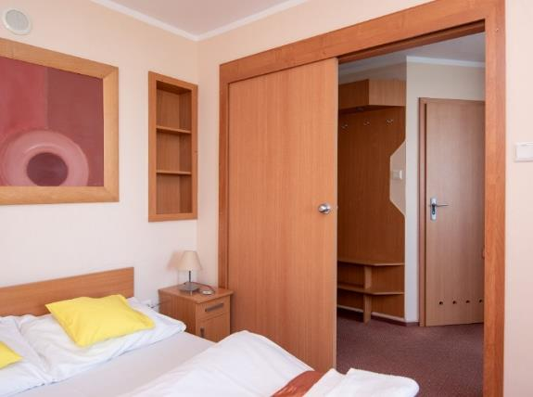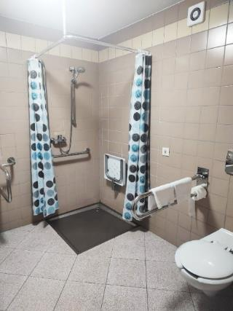

Gastronomia
Dostępne formy wyżywienia: stołówka i bar (miejsca zaaranżowane),
Pojemność: restauracja - 200 miejsc, bar – 40 miejsc
Możliwość diet specjalnych: restauracja tak - wszystkie diety
Forma śniadań: bufet tzw. szwedzki stół - stołówka
Konsumpcja i nakładanie potraw w różnych pomieszczeniach: tak
Możliwość obsługi kelnerskiej: tak, w restauracji i w barze
Dedykowana przestrzeń do samodzielnego przygotowywania posiłków: nie
Najbliższy sklep spożywczy: odległość od obiektu 1 km
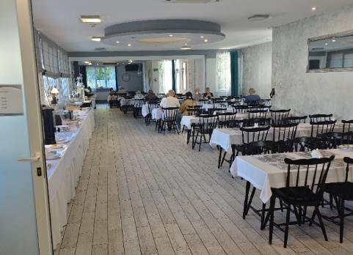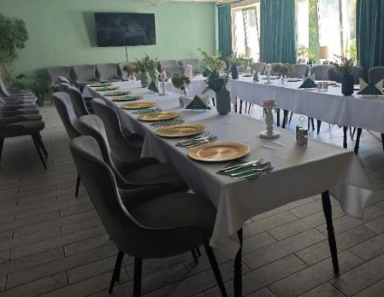

Dostępność komunikacyjna i sensoryczna
Oznaczenia Braille'a: tak, przy niektórych pokojach
Pętle indukcyjne: brak
Strefy wyciszenia: tak
Regulacja oświetlenia: brak
Kontrastowość oznakowania wewnątrz obiektu: tak
Personel przeszkolony w obsłudze OzN: dedykowani pracownicy - 10 osób
Dostępność tłumacz języka migowego: tak, pracownik po kursie
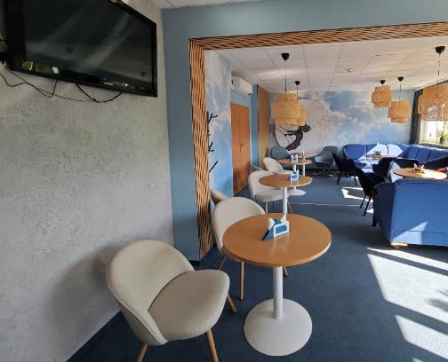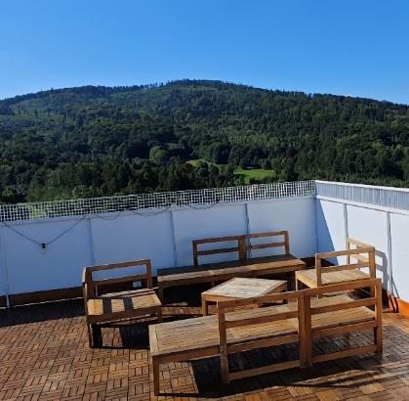

Dodatkowe elementy oferty
Turnusy rehabilitacyjne, oferty zabiegów.

Bezpieczeństwo
Personel przeszkolony z pierwszej pomocy: tak
Procedury ewakuacyjne dla OzN: tak
Certyfikaty dostępności: tak
Dostęp do internetu: tak, bez zakłóceń
Dostęp do sieci komórkowej: tak, bez zakłóceń

Atrakcje w pobliżu
Atrakcje naturalne: Góry Opawskie - szczyt Kopa Biskupia - 5 km
Zagospodarowanie atrakcje naturalne: punkt widokowy - kawiarnia na
terenie obiektu – na miejscu
Atrakcje antropogeniczne: Kościół w Jarnołtówku - 1.5 km
Atrakcje specjalistyczne: mini golf – na miejscu
Atrakcje wypoczynkowe: basen - na miejscu
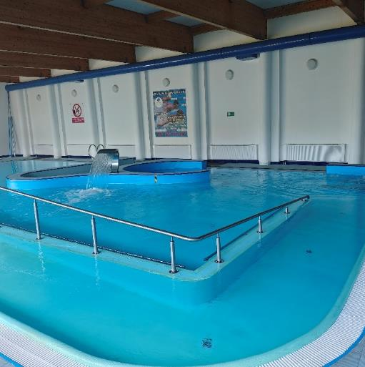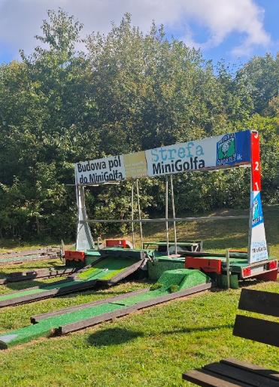

Dane adresowe obiektu
Adres: Jarnołtówek 204, 48 – 267 Jarnołtówek
Telefon: 605 387 667
E-mail: adres mailowy do obiektu Ziemowit
Strona www: strona www obiektu Ziemowit

Atrakcja do obiektu Ośrodek Konferencyjno - Wypoczynkowy Ziemowit: Hodowla Alpak Ajmaraya
Hodowla Alpak Ajmaraya znajduje się w malowniczym Dębowcu koło Prudnika, w otulinie Parku Krajobrazowego Gór Opawskich. Jest to przyjazne miejsce, gdzie można poznać i zaprzyjaźnić się z uroczymi, inteligentnymi alpakami – głównie ras Suri i Huacaya. Hodowla powstała w 2017 roku i obecnie liczy ponad 30 alpak, a jej właściciele oferują spacery z alpakami po ranczo, wsi i lesie, co jest idealną okazją do relaksu i kontaktu z naturą.
Oprócz alpak w hodowli można także spotkać owczarki australijskie, kotki i świnki morskie. Hodowla produkuje wełnę alpak wykorzystywaną do wyrobów rękodzielniczych – miękką i delikatną dla skóry. To miejsce przyjazne rodzinom i osobom poszukującym spokoju oraz ciekawych doznań w otoczeniu zwierząt.
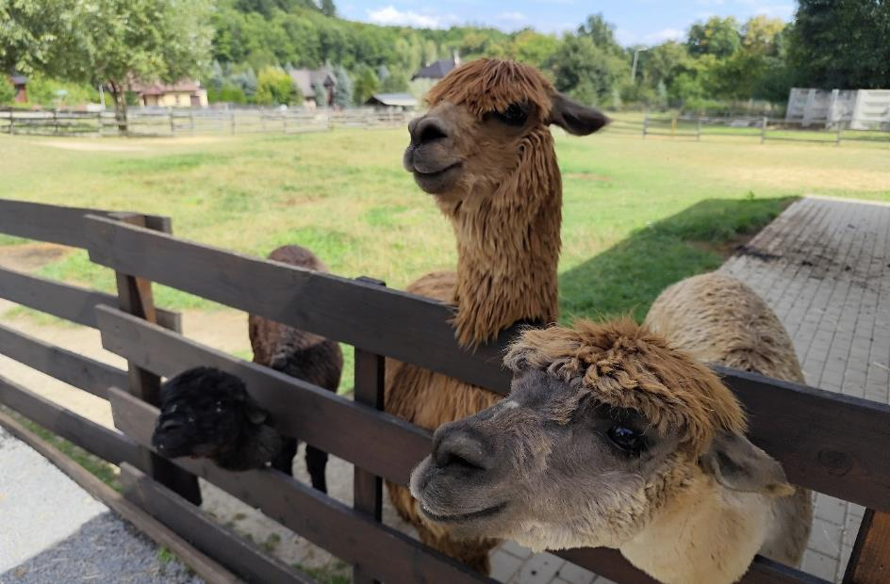

Informacje ogólne
Rodzaj atrakcji: zagroda edukacyjna
Sezonowość: obiekt całoroczny
Wstęp: w całości płatny
Lokalizacja atrakcji na mapie Polski: wskaż Hodowle Alpak Ajmaraya na mapie Polski

Parking
Liczba miejsc parkingowych: około 30 do 40, zlokalizowane przy drodze
Liczba miejsc parkingowych dla OzN: brak wyznaczonych
Liczba miejsc parkingowych dla autobusów: brak wyznaczonych
Rezerwacja miejsc parkingowych: nie wymagana
Parking jest zlokalizowany w bezpośrednim sąsiedztwie: tak
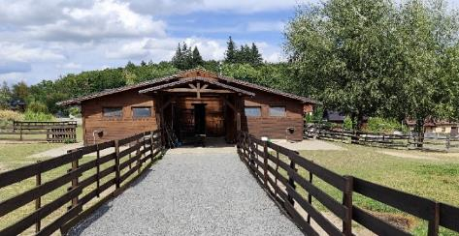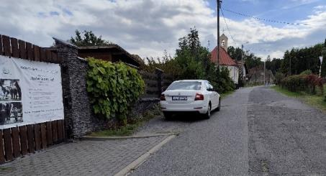

Dojazd do atrakcji
Autokar (własny)
Samochód
Komunikacja miejska: odległość od atrakcji 100 m
Dworzec PKP: odległość od atrakcji 6,7 km
Dworzec PKS: odległość od atrakcji 13,8 km
Odległość od obiektu noclegowego: 8,5 km

Dostępność architektoniczna budynku atrakcji (na terenie atrakcji)
Dostęp do budynku: czasem są progi, ale osoba z ograniczoną mobilnością może dostać się wszędzie
Szerokość drzwi wejściowych: powyżej 90 cm
Rodzaj drzwi wejściowych: manualna
Winda: brak
Toalety ogólnodostępne dla OzN: jedna (główny budynek)

Dostępność ekspozycji, zasobów i przestrzeni w obrębie atrakcji
Tereny płaskie, czasem występuje różnica wysokości
Tyflomapy, grafiki, makiety: brak
Interaktywne ekspozycje, możliwość dotykania eksponatów: tak, wrzecionek, kołowrotek, gremplarka, wełna
Multimedia z napisami, PJM, audiodeskrypcją: brak
Aplikacja, audioprzewodnik: brak
Tłumacz PJM: brak

Dostępność sensorycza i komunikacyjna
Oznaczenia Braille’a, ścieżki naprowadzające: brak
Ścieżki naprowadzające: tak
Pętle indukcyjne: brak
Kontrastowość oznakowania wewnątrz obiektu: tak
Strefy wyciszenia: tak, przy alpakach i na tarasie

Gastronomia
Miejsce (do odpoczynku i spożywania samodzielnie przygotowanych posiłków: tak (wiata, ławostoły, ognisko, taras, sala zadaszona)
Automat wendingowy: brak
Obiekt gastronomiczny w pobliżu: Biała Akacja Restauracja – 4,5 km
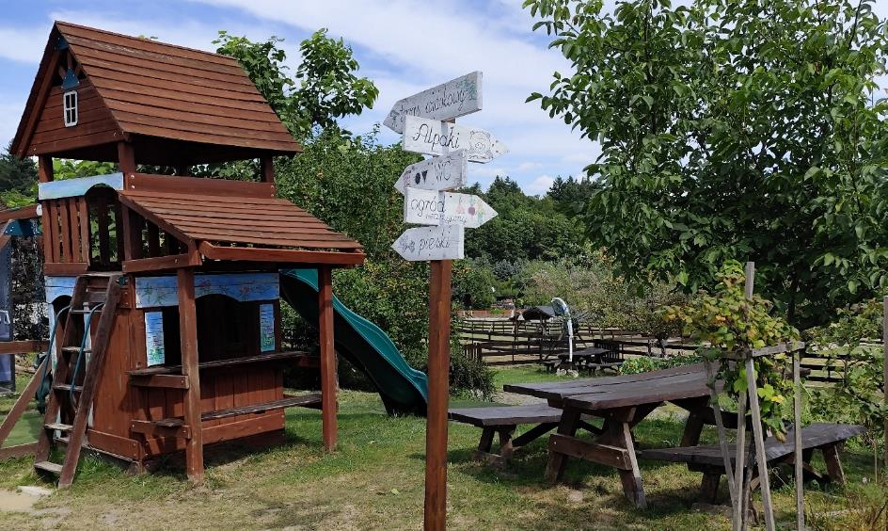

Bezpieczeństwo
Personel przeszkolony z pierwszej pomocy: tak
Procedury ewakuacyjne dla OzN: brak
Certyfikaty dostępności: brak
Dostęp do internetu: tak, występują zakłócenia z uwagi na bliskość granicy
Dostęp do sieci komórkowej: tak, bez zakłóceń

Dane adresowe atrakcji
Adres: Dębowiec 11A 48-200
Telefon: 885556484
E-mail: adres mailowy do atrakcji Hodowla Alpak Ajmaraya
Strona www: strona www atrakcji Hodowla Alpak Ajmaraya

Obiekt noclegowy: Ośrodek Wypoczynkowy MAX
Ośrodek Wypoczynkowy MAX w Jarnołtówku to komfortowy kompleks położony w urokliwym Parku Krajobrazowym Gór Opawskich, oferujący miejsca noclegowe w pokojach oraz domkach. Obiekt dysponuje krytym basenem, strefą SPA z sauną, jacuzzi i gabinetami masażu, a także siłownią i salą fitness, co sprzyja zarówno relaksowi, jak i aktywnemu wypoczynkowi. Dla gości przygotowano wiele atrakcji sportowych, takich jak korty tenisowe, bilard, tenis stołowy, a także możliwość wypożyczenia rowerów czy korzystania z tras do nordic walking i wędrówek pieszych. Ośrodek jest przyjazny rodzinom z dziećmi, oferując plac zabaw oraz bogatą ofertę animacji, a także przystosowany dla osób ze szczególnymi potrzebami.
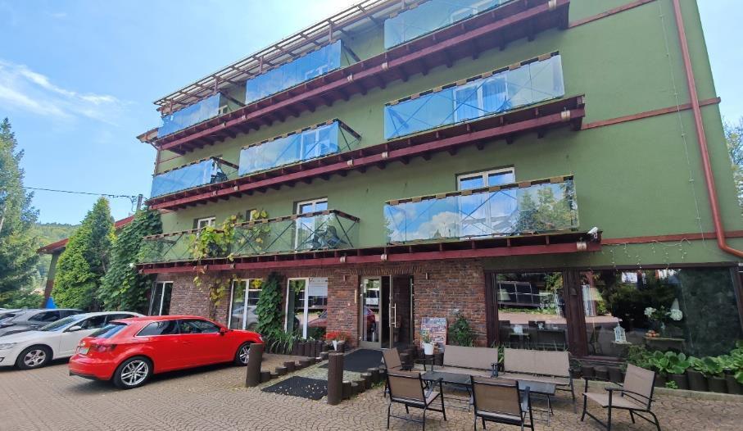

Informacje ogólne
Rodzaj obiektu: ośrodek wypoczynkowy (pokoje)
Sezonowość: obiekt całoroczny
Liczba miejsc noclegowych: 92
Liczba pokoi dostosowanych: 18
Liczba pokoi adaptabilnych: brak
Lokalizacja na mapie Polski: wskaż Ośrodek Wypoczynkowy MAX na mapie Polski

Parking
Liczba miejsc parkingowych: 30
Liczba miejsc parkingowych dla OzN: miejsca nie są oznakowane
Rezerwacja miejsc parkingowych: nie wymagana
Parking jest zlokalizowany w bezpośrednim sąsiedztwie obiektu: tak
Opłata za parking: brak

Dojazd do obiektu
Samochód
Autokar (własny)
Autokar PKS: odległość od obiektu 4 km
Pociąg (PKP): odległość od obiektu 4 km
Komunikacja miejska: odległość od obiektu 4 km

Dostępność architektoniczna obiektu
Dostęp do budynku: podjazd, schody lub winda
Szerokość drzwi wejściowych: powyżej 90 cm
Rodzaj drzwi wejściowych: manualne
Winda: tak, na wszystkie piętra, szerokość drzwi windy – 100 cm
Toalety ogólnodostępne dla OzN: 4 (parter, sala do ćwiczeń, naprzeciwko kuchni, naprzeciwko sali rehabilitacyjnej)

Wyposażenie w pokojach (poza meblami)
Pościele, ręczniki, czajnik - wedle życzenia, ale jest na każdym piętrze, lodówka - na korytarzu, telewizor

Udogodnienia na terenie obiektu dla OzN
Bezprogowa kabina prysznicowa lub wanna z uchwytami
Dostęp do restauracji i innych ogólnodostępnych miejsc bez barier architektonicznych
Dostępne gniazdka elektryczne i włączniki światła
Dozowniki na mydło i suszarki do rąk przystosowane do obsługi przez osoby na wózkach
Niskie szafki i blaty
Obniżona umywalka i toaleta z poręczami
Przestrzeń w pokoju pozwalająca na swobodne manewrowanie wózkiem.
Rampa najazdowa lub winda w budynku
Siedzisko prysznicowe (składane lub stałe)
System sygnalizacji alarmowej
Telewizor z dużym pilotem, możliwość sterowania za pomocą przycisków
Uchylne lustro w łazience
Wygodne, niskie łóżko z możliwością podjechania wózkiem
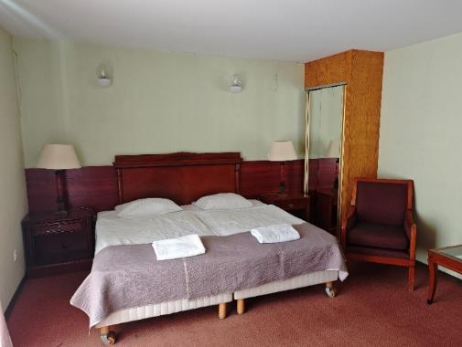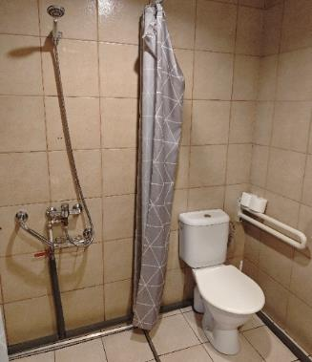

Gastronomia
Dostępne formy wyżywienia: stołówka (miejsca do siedzenia są zaaranżowane)
Pojemność: 106 miejsc
Możliwość diet specjalnych: nie jest w standardzie, ale obiekt częściowo jest w stanie się dostosować (dieta bezglutenowa, wegetariańska)
Forma śniadań: stołówka - bufet tzw. szwedzki stół
Konsumpcja i nakładanie potraw w różnych pomieszczeniach: tak
Możliwość obsługi kelnerskiej: tak (na stołówce)
Dedykowana przestrzeń do samodzielnego przygotowywania posiłków: nie
Odległość do najbliższego sklepu spożywczego: 100 metrów
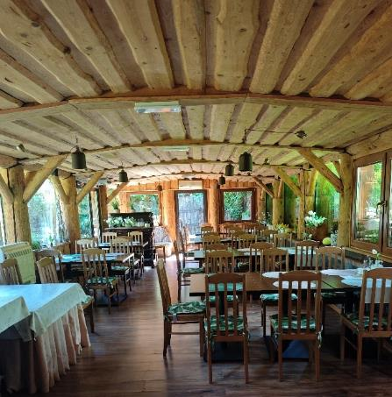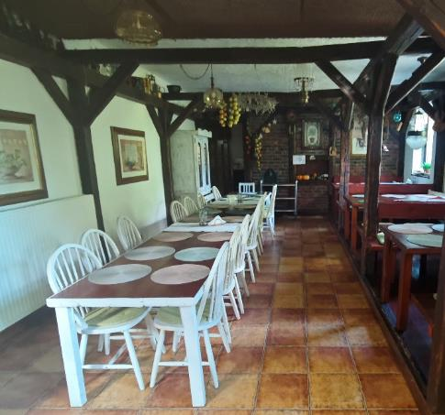

Dostępność komunikacyjna i sensoryczna
Oznaczenia Braille'a: brak
Pętle indukcyjne: brak
Strefy wyciszenia: brak
Regulacja oświetlenia: brak
Kontrastowość oznakowania wewnątrz obiektu: tak
Personel przeszkolony w obsłudze OzN: nie
Dostępność tłumacz języka migowego: nie
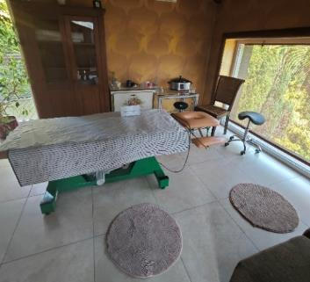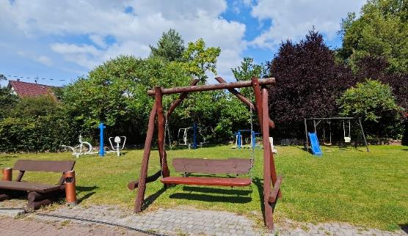

Dodatkowe elementy oferty
Zabiegi SPA & Wellness

Bezpieczeństwo
Personel przeszkolony z pierwszej pomocy: tak
Procedury ewakuacyjne dla OzN: nie
Certyfikaty dostępności: nie
Dostęp do internetu: tak, bez zakłóceń
Dostęp do sieci komórkowej: tak, bez zakłóceń

Atrakcje w pobliżu
Atrakcje naturalne: Góry Opawskie – 3,0 km
Zagospodarowanie atrakcje naturalne: Park zdrojowy - 2 km
Atrakcje antropogeniczne: sztolnie po byłych kopalniach złota – 8,8 km, Wieża i Baszta Bramy Górnej w Głuchołazach – 5,5 km
Atrakcje specjalistyczne: stoki narciarskie (Polska i Czechy), spływy pontonowe - Nysa Kłodzka – 35 km
Atrakcje wypoczynkowe: kryty basen na terenie obiektu, SPA & Wellness, Uzdrowisko Głuchołazy z tężnią solankową, Pijalnie Wód - 30 km
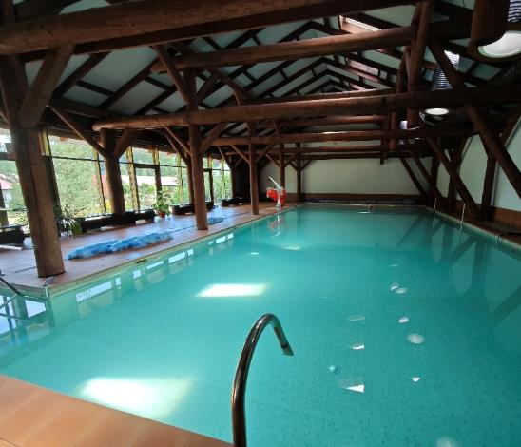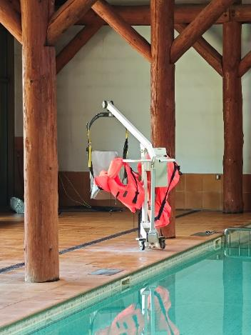

Dane adresowe obiektu
Adres: Jarnołtówek 46, 48-267 Jarnołtówek
Telefon: 609 464 130
E-mail: adres mailowy do obiektu Ośrodek Wypoczynkowy MAX
Strona www: strona www obiektu Ośrodek Wypoczynkowy MAX

Atrakcja do obiektu Ośrodek Wypoczynkowy MAX: Muzeum Powiatowe w Nysie
Muzeum Powiatowe w Nysie to najstarsza placówka muzealna w województwie opolskim, założona w 1897 roku. Mieści się w dawnym pałacu biskupów wrocławskich, który jest pięknym przykładem barokowej architektury z XVIII wieku. W muzeum można zobaczyć różnorodne zbiory obejmujące archeologię, sztukę, rzemiosło artystyczne, militaria i pamiątki miejskie.
Na pierwszym piętrze prezentowana jest historia Nysy od starożytności po współczesność, z wystawami dotyczącymi prahistorii, średniowiecza, a także życia codziennego mieszkańców. Na drugim piętrze można podziwiać cenne zbiory malarstwa europejskiego, mebli i rzemiosła artystycznego, które odzwierciedlają kolejne style i epoki, takie jak renesans, barok, rokoko czy empire.
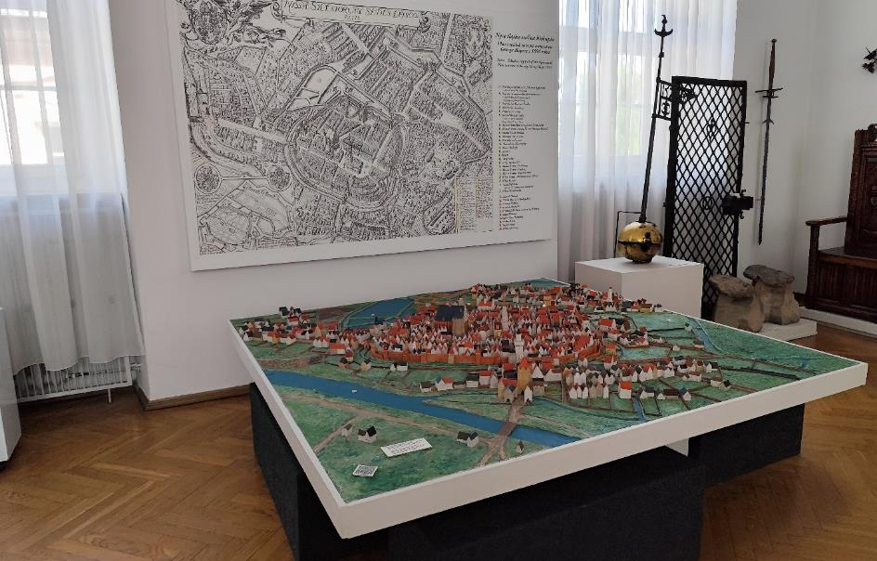

Informacje ogólne
Rodzaj atrakcji: muzeum
Sezonowość: obiekt całoroczny
Wstęp: w całości płatny
Lokalizacja atrakcji na mapie Polski: wskaż Muzeum Powiatowe w Nysie na mapie Polski

Parking
Najbliższy parking publiczny: ulica Kraszewskiego, 48-304 Nysa
Liczba miejsc parkingowych: 25
Liczba miejsc parkingowych dla OzN: 3
Liczba miejsc parkingowych dla autobusów: brak wyznaczonych
Rezerwacja miejsc parkingowych: nie wymagana
Parking jest zlokalizowany w odległości 400 m od atrakcji
Opłata za parking: wg cennika
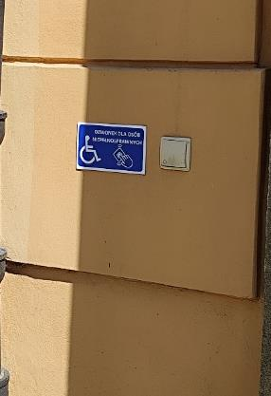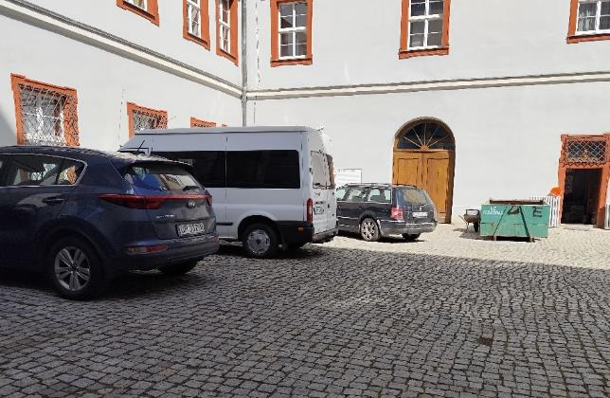

Dojazd do atrakcji
Autokar (własny)
Samochód
Komunikacja miejska: odległość od atrakcji 500 m
Dworzec PKP: odległość od atrakcji 0,7 km
Dworzec PKS: odległość od atrakcji 0,7 km
Odległość od obiektu noclegowego: 26,4 km

Dostępność architektoniczna budynku atrakcji
Dostęp do budynku: podjazd, schody, winda
Szerokość drzwi wejściowych: powyżej 90 cm
Rodzaj drzwi wejściowych: manualne
Winda: tak, na wszystkie piętra
Toalety ogólnodostępne dla OzN: jedna (na parterze)
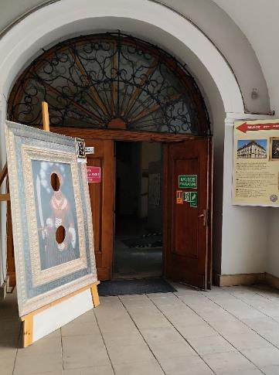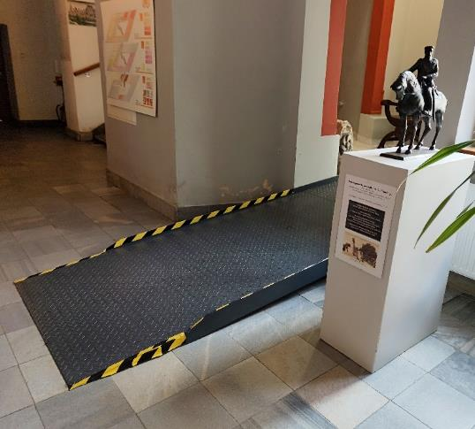

Dostępność ekspozycji, zasobów i przestrzeni w obrębie atrakcji
Tyflomapy, grafiki, makiety: na wystawach
Interaktywne ekspozycje, możliwość dotykania eksponatów: tak - ekrany, hełm, odwzorowania tyflograficzne, rzeźba marmurowa zapaśników
Multimedia z napisami, PJM, audiodeskrypcją: tak, projektor, napisy
Aplikacja, audioprzewodnik: tak, QR kody
Tłumacz PJM: brak
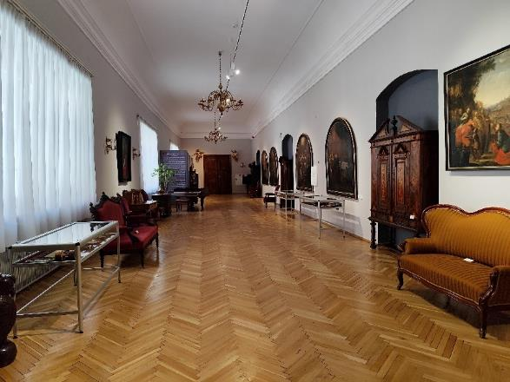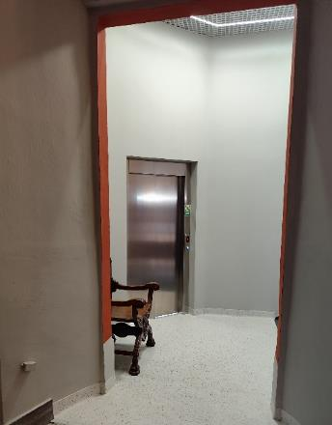
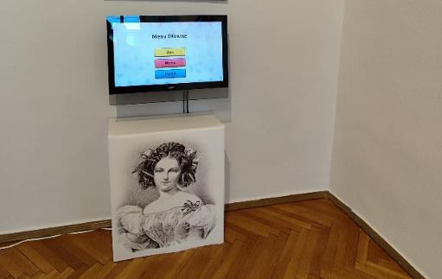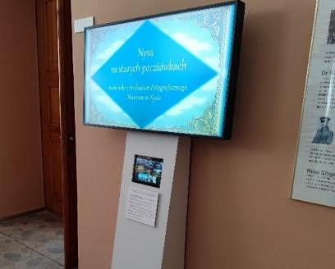

Przewodnik
Przewodnik przeszkolony w zakresie obsługi grup osób ze szczególnymi potrzebami: tak
Zakres przeszkolenia przewodnika: dostępność komunikacyjno-informacyjna
Liczebność oprowadzanych grup: 40 osób, goście dzieleni są na dwie grupy
Rezerwacja przewodnika: co najmniej tydzień

Dostępność sensoryczna i komunikacyjna
Oznaczenia Braille’a: brak
Pętle indukcyjne: brak
Kontrastowość oznakowania wewnątrz obiektu: tak
Strefy wyciszenia: tak, na salach ekspozycyjnych znajdują się krzesła, można usiąść wśród zabytków
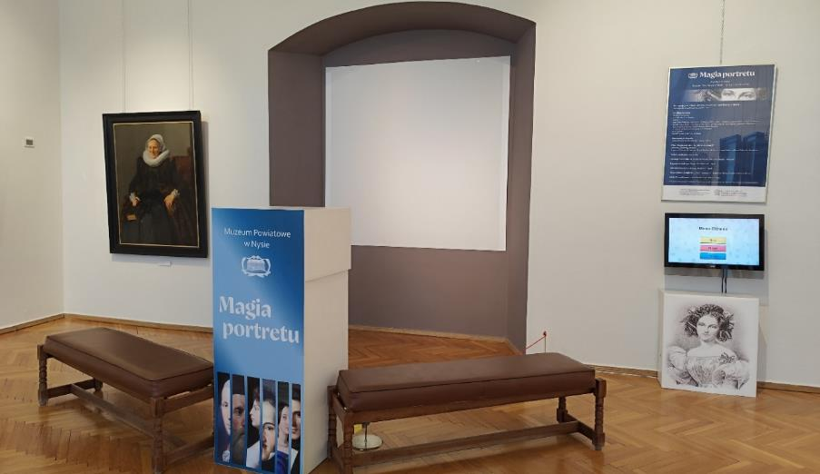

Gastronomia
Miejsce do spożywania samodzielnie przygotowanych posiłków: tak, ławki
Automat wendingowy: brak
Obiekt gastronomiczny w pobliżu: Fratelli Sossi – 30 m

Bezpieczeństwo
Personel przeszkolony z pierwszej pomocy: tak
Procedury ewakuacyjne dla OzN: brak
Certyfikaty dostępności: brak
Dostęp do internetu: tak, ale grube ściany budynku powodują, że gubi się zasięg
Dostęp do sieci komórkowej: tak, ale na terenie obiektu są miejsca, gdzie trudno złapać sygnał telefoniczny

Dane adresowe atrakcji
Adres: ulica Biskupa Jarosława 11 48-300 Nysa
Telefon: 774332083
E-mail: adres mailowy do atrakcji Muzeum Powiatowe w Nysie
Strona www: strona www atrakcji Muzeum Powiatowe w Nysie

Obiekt noclegowy: Park Hotel Dobrodzień
Park Hotel Dobrodzień to urokliwy obiekt położony w zabytkowym pałacyku z 1848 roku, otoczonym pięknym, rozległym parkiem, co zapewnia spokojną i kameralną atmosferę wypoczynku.
Hotel dysponuje komfortowymi pokojami z pełnym węzłem sanitarnym, telefonem oraz bezprzewodowym dostępem do internetu. Na terenie obiektu znajduje się też sala bilardowa, salon gier, boisko do piłki nożnej oraz miejsce na ognisko, gdzie można spędzić czas przy pieczeniu kiełbasek. W okolicy znajdują się atrakcyjne obiekty sportowe, takie jak kryta pływalnia „Delfin”, hale i boiska sportowe, co czyni Park Hotel Dobrodzień znakomitym miejscem do organizacji zarówno relaksującego wypoczynku, jak i aktywnych wydarzeń sportowych.
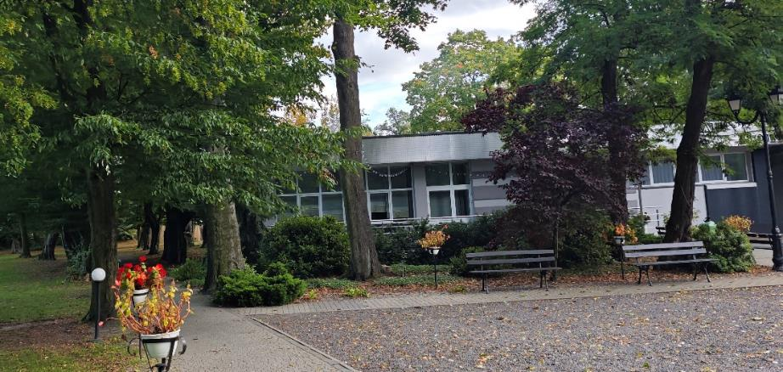

Informacje ogólne
Rodzaj obiektu: hotel (dwie gwiazdki)
Sezonowość: obiekt całoroczny
Liczba miejsc noclegowych: 70
Liczba pokoi dostosowanych dla OzN: 6
Liczba pokoi adaptabilnych: brak
Lokalizacja na mapie Polski: wskaż Park Hotel Dobrodzień na mapie Polski

Parking
Liczba miejsc parkingowych: 35
Liczba miejsc parkingowych dla OzN: brak oznakowanych miejsc
Rezerwacja miejsc parkingowych: wymagana
Parking jest zlokalizowany w bezpośrednim sąsiedztwie obiektu: tak
Opłata za parking: bezpłatny, dodatkowo płatne garaże w razie potrzeby
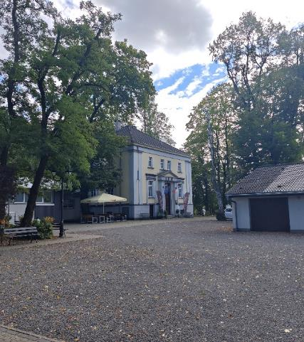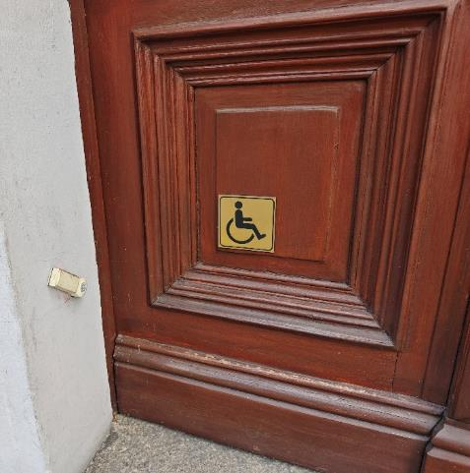

Dojazd do obiektu
Samochód
Autokar (własny)
Autokar PKS: odległość od obiektu 1 km
Pociąg (PKP): odległość od obiektu 9 km
Komunikacja podmiejska: odległość od obiektu 1 km

Dostępność architektoniczna obiektu
Dostęp do budynku: podjazd, schody
Szerokość drzwi wejściowych: powyżej 90 cm
Rodzaj drzwi wejściowych: manualne
Winda: brak
Toalety ogólnodostępne dla OzN: 1 (przy recepcji)

Wyposażenie w pokojach (poza meblami)
Pościel, ręczniki, czajnik, suszarka, lodówka, telewizor

Udogodnienia na terenie obiektu dla OzN
Bezprogowa kabina prysznicowa lub wanna z uchwytami
Dostęp do ogólnodostępnych miejsc bez barier architektonicznych
Dostępne gniazdka elektryczne i włączniki światła
Dozowniki na mydło i suszarki do rąk przystosowane do osób na wózkach
Możliwość wypożyczenia wózka inwalidzkiego
Niskie szafki i blaty
Obniżona umywalka i toaleta z poręczami
Przestrzeń w pokoju na swobodne manewrowanie wózkiem
Szerokie drzwi wejściowe i wewnętrzne w pokoju, łatwy wjazd i poruszanie się
Telewizor z dużym pilotem, możliwość sterowania za pomocą przycisków
Wygodne, niskie łóżko z możliwością podjechania wózkiem
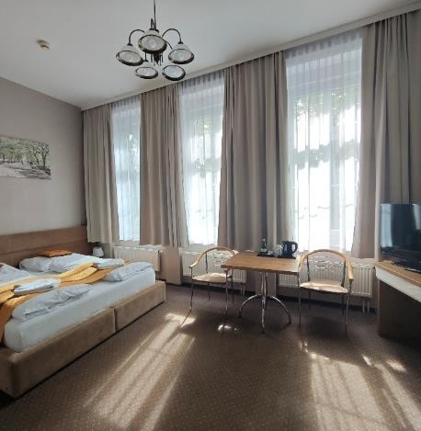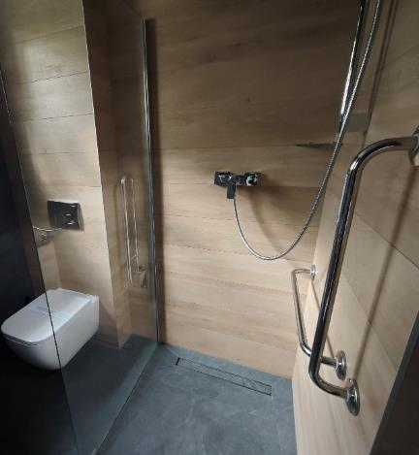

Gastronomia
Dostępne formy wyżywienia: restauracja (miejsca do siedzenia są zaaranżowane)
Pojemność: 40 miejsc
Możliwość diet specjalnych: tak (po wcześniejszym uzgodnieniu z szefem kuchni - wszystkie diety)
Forma śniadań: bufet tzw. szwedzki stół
Konsumpcja i nakładanie potraw w różnych pomieszczeniach: restauracja -tak, stołówka i bar - nie
Możliwość obsługi kelnerskiej: tak
Dedykowana przestrzeń w obiekcie do samodzielnego przygotowywania posiłków: nie
Odległość do najbliższego sklepu spożywczego: 500 metrów
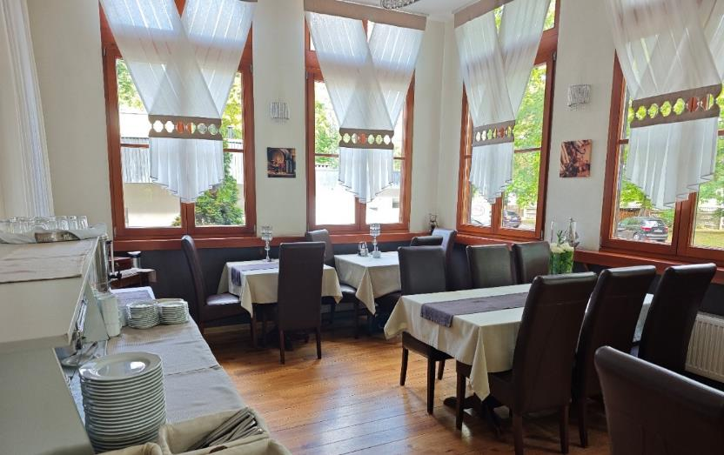

Dostępność komunikacyjna i sensoryczna
Oznaczenia Braille'a: brak
Pętle indukcyjne: brak
Strefy wyciszenia: brak
Regulacja oświetlenia: brak
Kontrastowość oznakowania wewnątrz obiektu: tak
Personel przeszkolony w obsłudze OzN: brak
Dostępność tłumacz języka migowego: brak

Bezpieczeństwo
Personel przeszkolony z pierwszej pomocy: tak
Procedury ewakuacyjne dla OzN: brak
Certyfikaty dostępności: brak
Dostęp do internetu: tak, bez zakłóceń
Dostęp do sieci komórkowej: tak, bez zakłóceń

Atrakcje w pobliżu
Atrakcje naturalne: Lasy - 3 km
Zagospodarowanie atrakcje naturalne: Park Krajobrazowy Lasy nad
Górną Liswartą - 25 km
Atrakcje antropogeniczne: Muzeum Paleontologiczne w Lisowicach - 20 km Atrakcje specjalistyczne: Szlaki rowerowe + wypożyczalnia rowerów
Atrakcje wypoczynkowe: Basen Delfin - 1 km

Dane adresowe obiektu
Adres: ulica Parkowa 5, 46-380 Dobrodzień
Telefon: 34 357 54 17
E-mail: adres mailowy do obiektu Park Hotel Dobrodzień
Strona www: strona www obiektu Park Hotel Dobrodzień

Atrakcja do obiektu Park Hotel Dobrodzień: Muzeum Paleontologiczne w Lisowicach
Muzeum Paleontologiczne w Lisowicach to wyjątkowe miejsce, gdzie można zobaczyć skamieniałości z czasów późnego triasu, sprzed około 205 milionów lat. W muzeum prezentowane są m.in. kości pierwszego polskiego dinozaura drapieżnego, znanego jako Smok wawelski z Lisowic oraz największego na świecie dicynodonta - gada ssakokształtnego. Muzeum powstało w 2008 roku, aby upamiętnić i pokazać efekty prac wykopaliskowych prowadzonych w tamtejszej cegielni Lipie-Śląskie.
Dla grup zorganizowanych, w tym dla dzieci, muzeum oferuje zwiedzanie z przewodnikiem oraz specjalne warsztaty edukacyjne, które pozwalają poprzez zabawę lepiej zrozumieć świat prehistorii i paleontologii. Warsztaty obejmują m.in. wykonywanie magnesowych dinozaurów, a każde dziecko otrzymuje pamiątkę. Oprócz tego, muzeum jest dobrze dostosowane do potrzeb osób z ograniczoną mobilnością ruchowa, a także osób niedowidzących i niedosłyszących, dzięki czemu jest miejscem przyjaznym dla wszystkich zwiedzających.
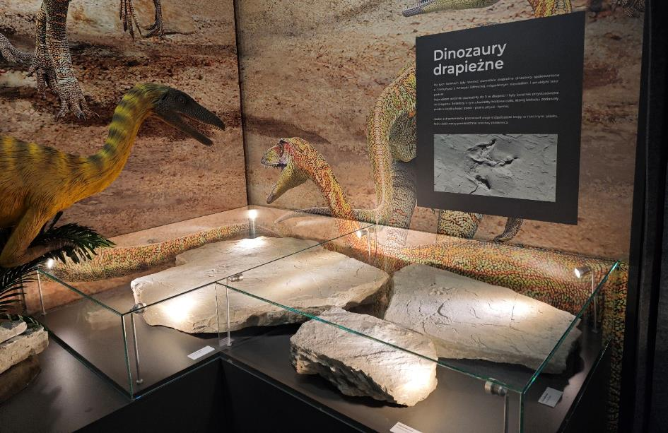

Informacje ogólne
Rodzaj atrakcji: muzeum
Sezonowość: obiekt całoroczny
Wstęp: w całości płatny
Lokalizacja atrakcji na mapie Polski: wskaż Muzeum Paleontologiczne w Lisowicach na mapie Polski

Parking
Liczba miejsc parkingowych: 20
Liczba miejsc parkingowych dla OzN: 2
Liczba miejsc parkingowych dla autobusów: 2
Rezerwacja miejsc parkingowych: nie wymagana
Parking jest zlokalizowany w bezpośrednim sąsiedztwie: tak
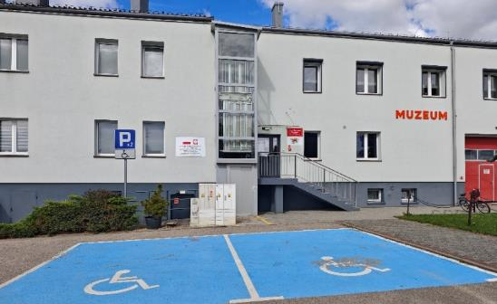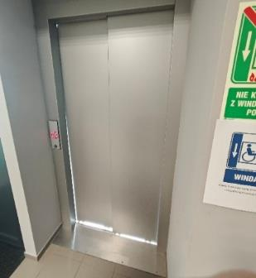

Dojazd do atrakcji
Autokar (własny)
Samochód
Komunikacja miejska: odległość od atrakcji 100 m
Dworzec PKP: odległość od atrakcji 5 km
Dworzec PKS: odległość od atrakcji 5 km
Odległość od obiektu noclegowego: 16 km

Dostępność architektoniczna budynku atrakcji (na terenie atrakcji)
Dostęp do budynku: podjazd, winda, schody
Szerokość drzwi wejściowych: powyżej 90 cm
Rodzaj drzwi wejściowych: manualne
Winda: tak, na wszystkie piętra
Toalety ogólnodostępne dla OzN: dwie (półpiętro i piętro)
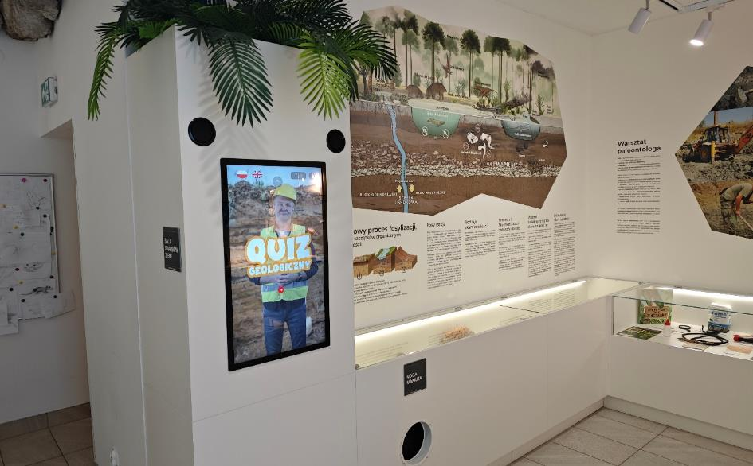

Dostępność ekspozycji, zasobów i przestrzeni w obrębie atrakcji
Tyflomapy, grafiki, makiety: tak
Ekspozycja widoczna z poziomu wzroku
Interaktywne ekspozycje, możliwość dotykania eksponatów: tak
Multimedia z napisami, PJM, audiodeskrypcją: tak
Aplikacja, audioprzewodnik: tak
Tłumacz PJM: brak
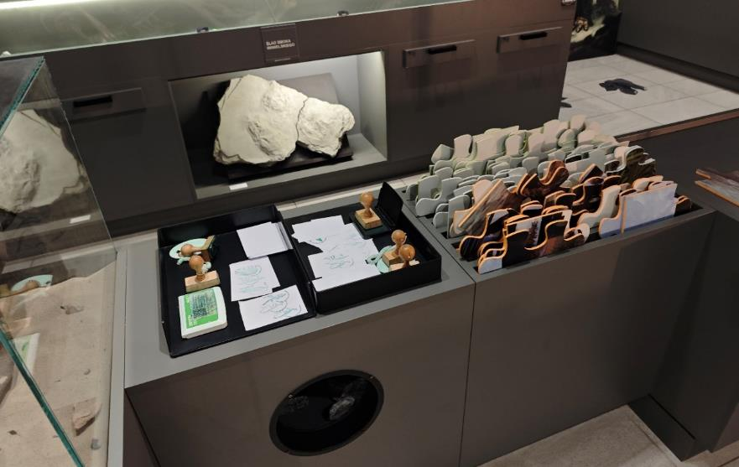

Przewodnik
Przewodnik przeszkolony w zakresie obsługi grup osób ze szczególnymi potrzebami: tak
Zakres przeszkolenia przewodnika: różny zakres
Liczebność oprowadzanych grup: 26
Rezerwacja przewodnika: nie trzeba się umawiać
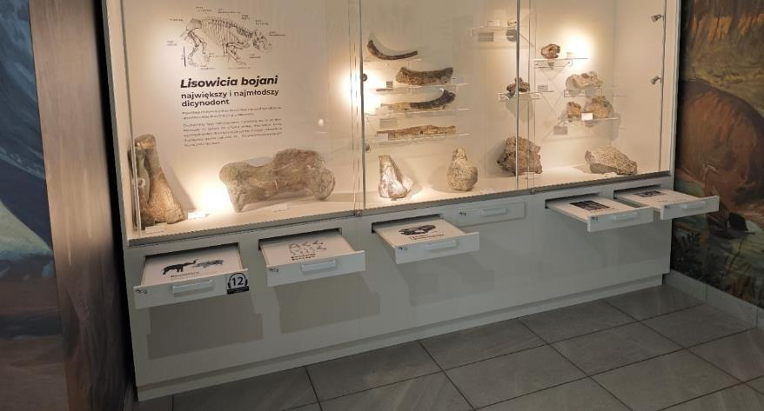

Dostępność sensoryczna i komunikacyjna
Oznaczenia Braille’a: tak
Ścieżki naprowadzające: tak
Pętle indukcyjne: tak, przy kasie biletowej
Kontrastowość oznakowania wewnątrz obiektu: tak
Strefy wyciszenia: tak (czytelnia, strefa młodego czytelnika, pokój seniora)
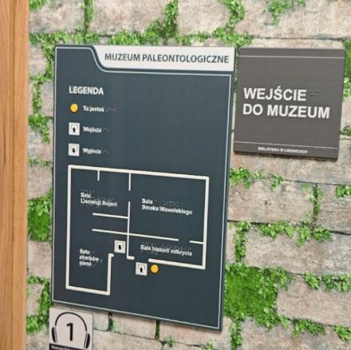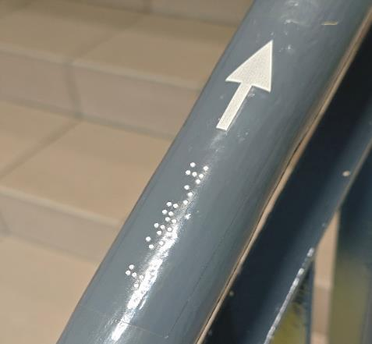
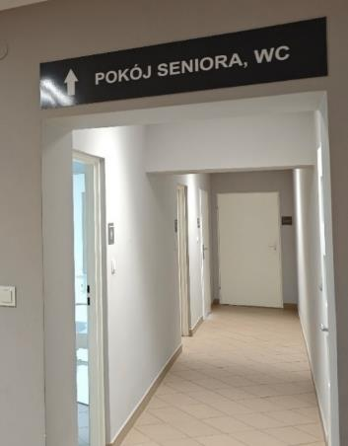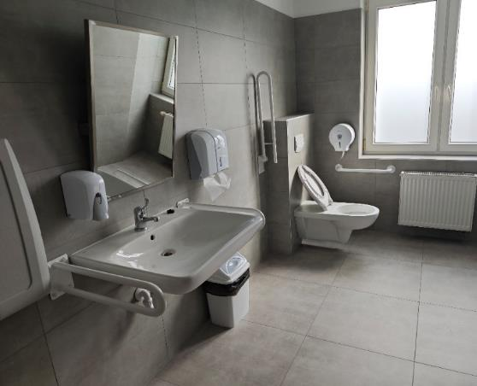

Dodatkowe elementy oferty dla osób ze szczególnymi potrzebami
Ścieżka edukacyjna
Warsztaty dostosowane do umiejętności, możliwości, wieku oraz potrzeb

Gastronomia
Miejsce do odpoczynku i spożywania samodzielnie przygotowanych posiłków: tak (wiata, ław stoły, czytelnia, sala)
Automat wendingowy: brak
Obiekt gastronomiczny w pobliżu: Uroczysko. Gospoda spółki Jaga – 1,8 km
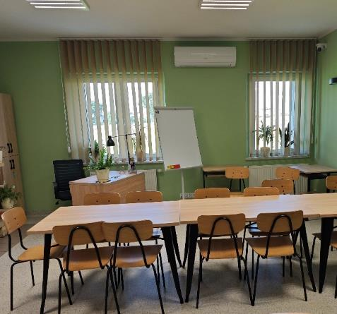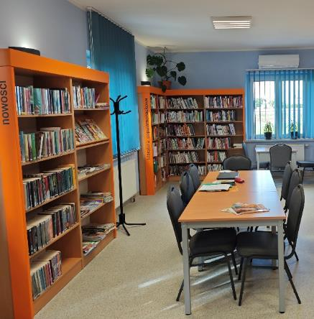

Bezpieczeństwo
Personel przeszkolony z pierwszej pomocy: tak
Procedury ewakuacyjne dla OzN: tak
Sprzęt ewakuacyjny dla OzN: tak
Certyfikaty dostępności: nie
Dostęp do internetu: tak, bez zakłóceń
Dostęp do sieci komórkowej: tak, bez zakłóceń
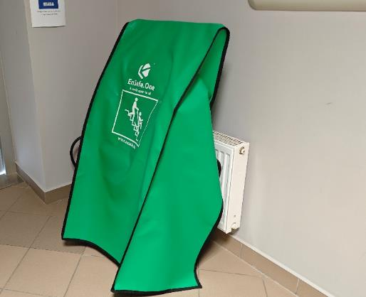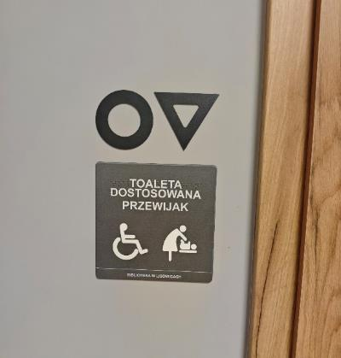

Dane adresowe atrakcji
Adres: ulica Mickiewicza 20, 42-700 Lisowice
Telefon: 663761286
E-mail: adres mailowy do atrakcji Muzeum Paleontologiczne w Lisowicach
Strona www: strona www atrakcji Muzeum Paleontologiczne w Lisowicach

Województwo Śląskie

Obiekt noclegowy: Ośrodek Rehabilitacyjno - Wypoczynkowy „ADAM”
Ośrodek Rehabilitacyjno-Wypoczynkowy „ADAM” zlokalizowany jest w centrum Szczyrku, malowniczo położony u podnóża Klimczoka i Skrzycznego, w kotlinie rzeki Żylicy. Obiekt zapewnia komfortowe warunki pobytu dla osób szukających ciszy, spokoju lub aktywnego wypoczynku w Beskidzie Śląskim. Lokalizacja zapewnia bezpośrednie sąsiedztwo tras spacerowych i szlaków górskich.
Goście mogą korzystać z rozbudowanej bazy zabiegowej, sali do ćwiczeń, sali zajęć grupowych, kawiarni, biblioteczki, placu ogniskowego oraz dwóch bezpłatnych parkingów. Ośrodek organizuje integracyjne wydarzenia tematyczne i wieczorki towarzyskie. „ADAM” to miejsce idealne na rodzinny wypoczynek oraz aktywne spotkania grupowe w pięknym górskim otoczeniu, zapewniające komfortowy pobyt i fachową obsługę.
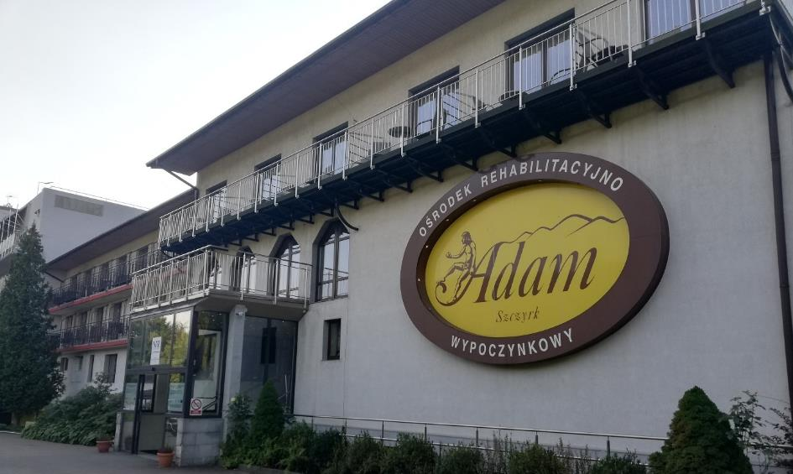

Informacje ogólne
Rodzaj obiektu: ośrodek rehabilitacyjno-wypoczynkowy (pokoje)
Sezonowość: obiekt całoroczny
Liczba miejsc noclegowych: 260
Liczba pokoi dostosowanych: 5
Liczba pokoi adaptabilnych: brak
Lokalizacja na mapie Polski: wskaż Ośrodek Rehabilitacyjno - Wypoczynkowy „ADAM” na mapie Polski

Parking
Liczba miejsc parkingowych: 60
Liczba miejsc parkingowych dla OzN: brak wydzielonych miejsc, można parkować na dowolnym miejscu
Rezerwacja miejsc parkingowych: nie wymagana
Parking jest zlokalizowany w bezpośrednim sąsiedztwie obiektu: tak
Opłata za parking: tak, parking dodatkowo płatny
Dodatkowe informacje: Z parkingu są dwa wejścia: jedno z podjazdem, drugie z windą.
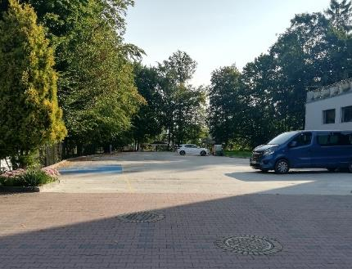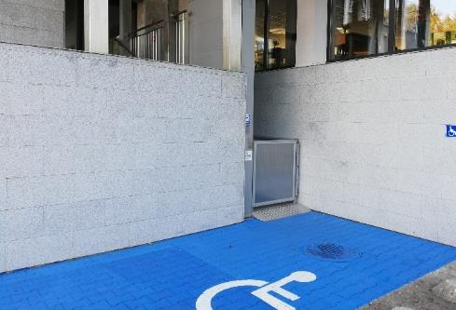

Dojazd do obiektu
Autokar (własny)
Komunikacja miejska 0,5 km
Komunikacja Beskidzka 0,5 km
Samochód

Dostępność architektoniczna obiektu
Dostęp do budynku: bez przeszkód, podjazd, schody, winda
Szerokość drzwi wejściowych: powyżej 90 cm
Rodzaj drzwi wejściowych: przesuwne
Winda: tak, na wszystkie piętra, szerokość drzwi 90 cm
Toalety ogólnodostępne dla OzN: sześć (w holu, na każdym piętrze, przy salach zabiegowych)
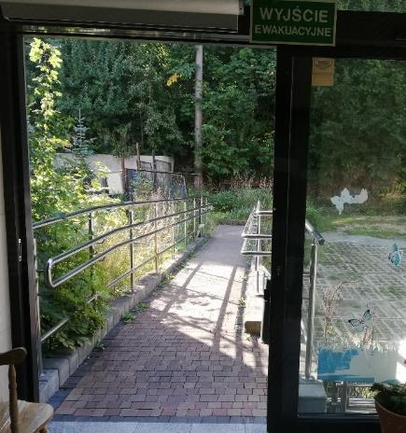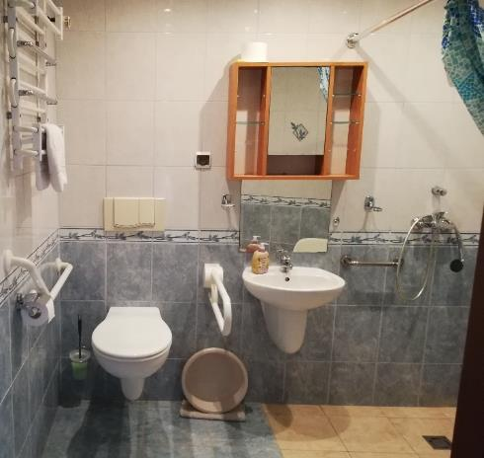

Wyposażenie w pokojach (poza meblami)
Pościel, ręczniki, telewizor (czajniki na korytarzach)

Udogodnienia w pokojach dla OzN
Bezprogowa kabina prysznicowa lub wanna z uchwytami.
Dostęp do restauracji i innych ogólnodostępnych miejsc bez barier architektonicznych.
Dostępne gniazdka elektryczne i włączniki światła.
Możliwość wypożyczenia wózka inwalidzkiego.
Niskie szafki i blaty.
Obniżona umywalka i toaleta z poręczami.
Przestrzeń w pokoju pozwalająca na swobodne manewrowanie wózkiem.
Rampa najazdowa lub winda w budynku.
Siedzisko prysznicowe (składane lub stałe).
System sygnalizacji alarmowej.
Telewizor z dużym pilotem, możliwość sterowania głosowego lub za pomocą dużych przycisków.
Wygodne, niskie łóżko z możliwością podjechania wózkiem.
Inne udogodnienia: chodziki do wypożyczenia
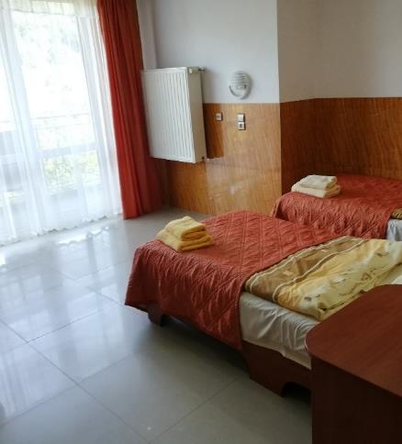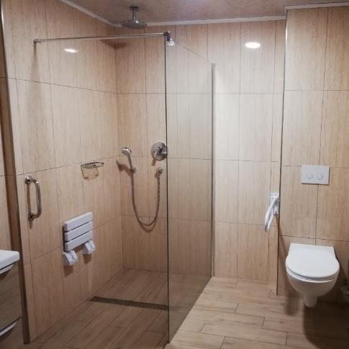
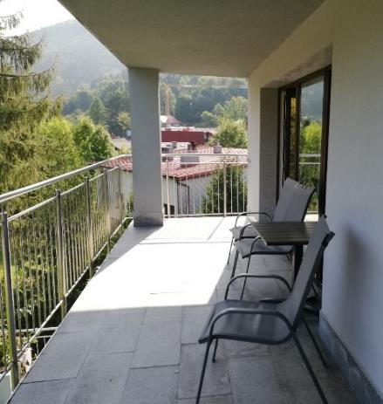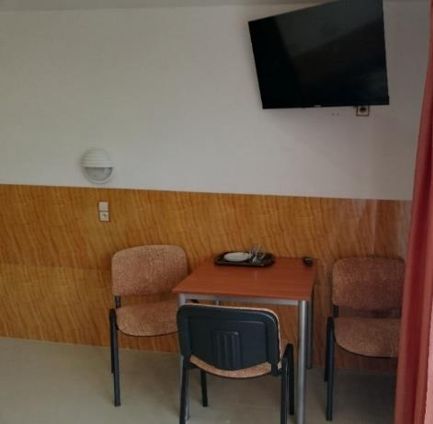

Gastronomia
Dostępne formy wyżywienia: stołówka (żywienie grupowe)
Pojemność: stołówka – 160 miejsc
Możliwość diet specjalnych: tak (wymaga wcześniejszego zgłoszenia)
Forma śniadań: bufet tzw. szwedzki stół
Konsumpcja i nakładanie potraw w różnych pomieszczeniach: tak
Możliwość obsługi kelnerskiej: tak (w restauracji i na stołówce)
Dedykowana przestrzeń do samodzielnego przygotowywania posiłków: brak
Najbliższy lokal gastronomiczny: Stara Karczma – 260 m
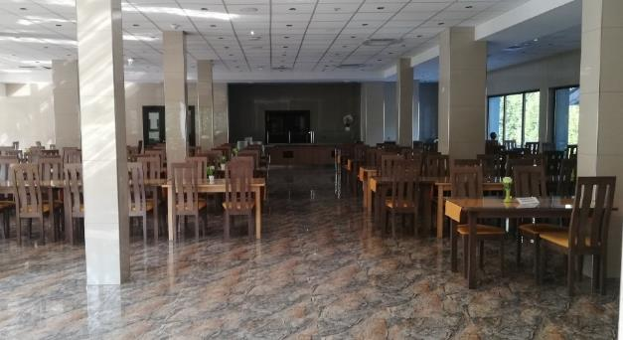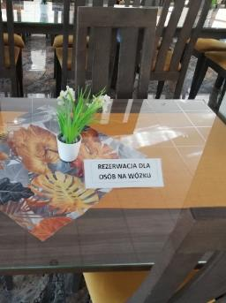
Najbliższy sklep spożywczy: odległość od obiektu 200 m
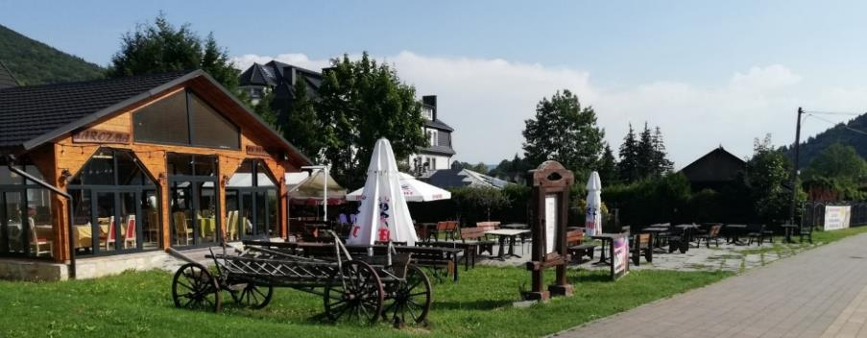

Dostępność komunikacyjna i sensoryczna
Oznaczenia Braille'a: tak (ciągi komunikacyjne, opisy na drzwiach, windach, rehabilitacji, sali gimnastycznej, siłowni)
Pętle indukcyjne: brak
Strefy wyciszenia: 3
Regulacja oświetlenia: brak
Kontrastowość oznakowania wewnątrz obiektu: tak
Personel przeszkolony w obsłudze OzN: tak – cały personel (20 osób)
Dostępność tłumacz języka migowego: tak, na zlecenie w razie potrzeby grupy
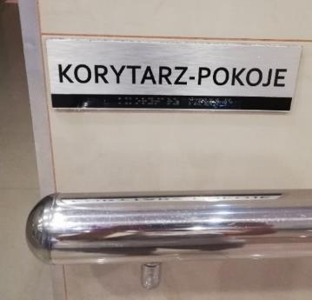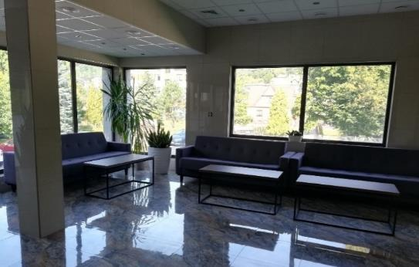

Dodatkowe elementy oferty
Sala gimnastyczna, siłownia, rehabilitacja, hydromasaż, stoły do ping ponga, strefa wypoczynku w mini parku przed obiektem, taras widokowy dla osób poruszających się na wózkach (w trakcie budowy).

Bezpieczeństwo
Personel przeszkolony z pierwszej pomocy: tak
Procedury ewakuacyjne dla OzN: brak
Certyfikaty dostępności: brak
Dostęp do internetu: tak, bez zakłóceń
Dostęp do sieci komórkowej: tak, bez zakłóceń

Atrakcje w pobliżu
Atrakcje naturalne: jezioro Żywieckie – 25 km, góra Żar – 28,5 km
Zagospodarowanie atrakcje naturalne: Krajobrazowy Beskidu Śląskiego – 3,2 km
Atrakcje antropogeniczne: Ratusz Staromiejski – 0,5 km
Atrakcje specjalistyczne: Stacje narciarskie – 5 km, Kolej linowa Skrzyczne – 1,4 km, Kompleks skoczni narciarskich Skalite Szczyrk – 3 km
Atrakcje wypoczynkowe: Aquapark Aries – 0,7 km, Aquapark Leśna – 15,8 km
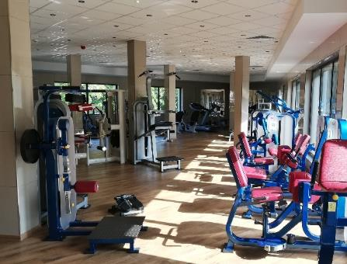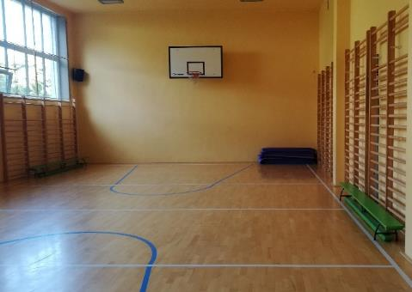

Dane adresowe obiektu
Adres: ulica Radosna 3 43-370 Szczyrk
Telefon: 33 817 82 97 lub 510 264 731
E-mail: adres mailowy do obiektu ORW ADAM
Strona www: strona www obiektu ORW ADAM

Atrakcja do obiektu ORW ADAM: Sanktuarium Matki Bożej Królowej Polski
Sanktuarium Matki Bożej Królowej Polski w Zielonej Górze mieści się w historycznym budynku dawnej kaplicy staroluterańskiej, wybudowanej w 1866 roku. Obiekt jest jedną z ciekawszych atrakcji sakralnych miasta. Świątynia wyróżnia się prostą, ceglano-salową bryłą o czterostopniowych szczytach, z półkoliście zamkniętymi oknami i wejściem. Wewnątrz zachowano historyczny charakter miejsca – znajdują się tu emporę na drewnianych słupach oraz oryginalne elementy wyposażenia sakralnego. Kościół jest wpisany do rejestru zabytków i objęty ewidencją dziedzictwa.
Dzisiaj w Sanktuarium Matki Bożej Królowej Polski odbywają się regularne msze, uroczystości oraz działania duszpasterskie dostępne dla wszystkich, w tym rodzin z dziećmi i osób ze szczególnymi potrzebami. Miejsce pozostaje ważnym punktem religijnym, historycznym i społecznym na mapie Zielonej Góry.
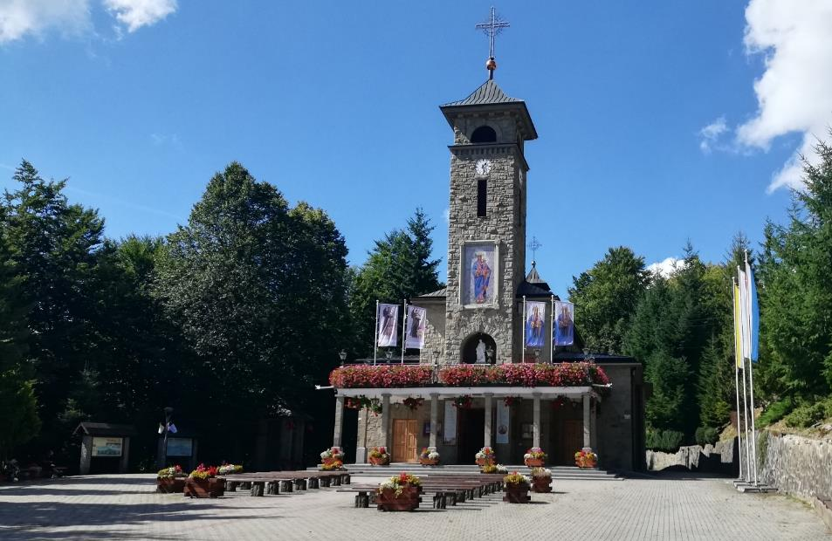

Informacje ogólne
Rodzaj atrakcji: zabytkowy kościół
Sezonowość: obiekt całoroczny
Wstęp: bezpłatny
Lokalizacja atrakcji na mapie Polski: wskaż Sanktuarium Matki Bożej Królowej Polski w Zielonej Górze na mapie Polski

Parking
Liczba miejsc parkingowych: 6
Liczba miejsc parkingowych dla OzN: brak wyznaczonych
Liczba miejsc parkingowych dla autobusów: brak wyznaczonych
Rezerwacja miejsc parkingowych: nie wymagana
Parking jest zlokalizowany w bezpośrednim sąsiedztwie: tak

Dojazd do atrakcji
Autokar (własny)
Samochód
Komunikacja miejska: odległość od atrakcji 2,1 km
Dworzec PKS: odległość od atrakcji 2,1 km
Odległość od obiektu noclegowego 2 km
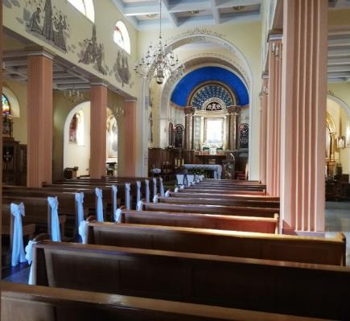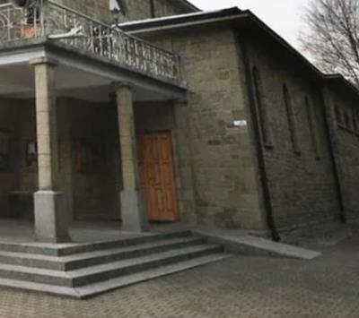

Dostępność architektoniczna budynku atrakcji (na terenie atrakcji)
Dostęp do budynku: podjazd, schody
Szerokość drzwi wejściowych: powyżej 90 cm
Rodzaj drzwi wejściowych: manualne
Toalety ogólnodostępne dla OzN: jedna (w remoncie)
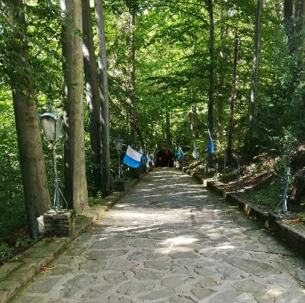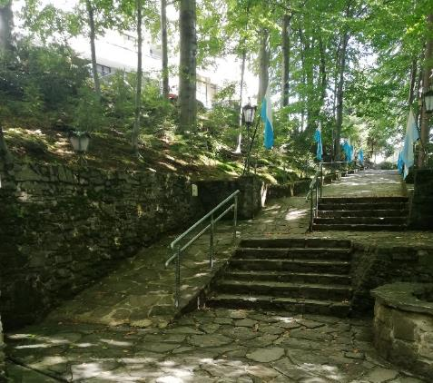

Dostępność sensoryczna i komunikacyjna
Oznaczenia Braille’a, ścieżki naprowadzające: brak
Pętle indukcyjne: brak
Kontrastowość oznakowania wewnątrz obiektu: tak
Strefy wyciszenia: tak, cała atrakcja

Gastronomia
Obiekt gastronomiczny w pobliżu: Restauracja Szczyrk Beskidzka 40 – 2,5 km

Bezpieczeństwo
Personel przeszkolony z pierwszej pomocy: brak personelu
Procedury ewakuacyjne dla OzN: nie
Certyfikaty dostępności: nie
Dostęp do internetu: tak, bez zakłóceń
Dostęp do sieci komórkowej: tak, bez zakłóceń
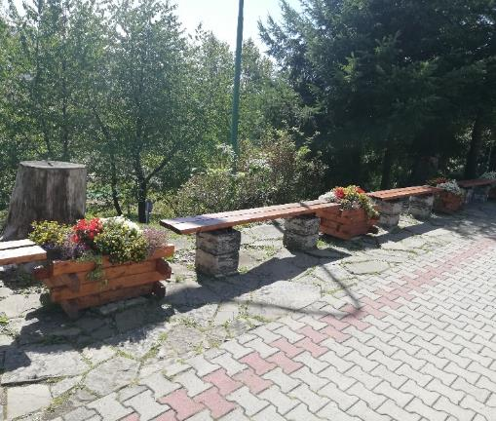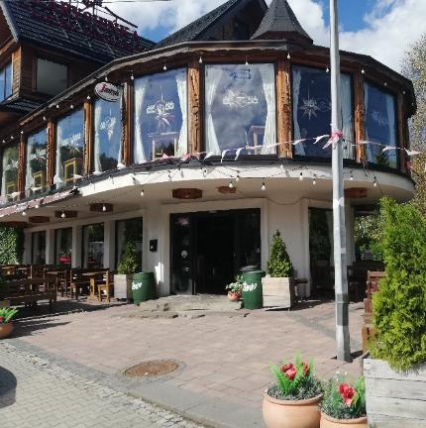

Dane adresowe atrakcji
Adres: Plac Królowej Polski 1, 43-370 Szczyrk
Telefon: 338178515
E-mail: adres mailowy do atrakcji Sanktuarium Matki Bożej Królowej Polski
Strona www: strona www atrakcji Sanktuarium Matki Bożej Królowej Polski

Obiekt noclegowy: Mercure Katowice Centrum
Mercure Katowice Centrum to nowoczesny czterogwiazdkowy hotel zlokalizowany w samym sercu Katowic, tuż obok dworca kolejowego i autobusowego. Wnętrza hotelu wyróżniają się nowoczesnym designem oraz troską o ekologię. Obiekt znakomicie sprawdza się pod kątem organizacji pobytów grupowych, szkoleń, konferencji i eventów biznesowych.
Usługi gastronomiczne zapewnia restauracja Winestone – specjalizująca się w kuchni opartej na naturalnych, lokalnych produktach i bogatej karcie win. Do dyspozycji gości jest również centrum fitness, strefa relaksu oraz podziemny parking. Hotel jest w pełni przystosowany dla osób z niepełnosprawnością i oferuje udogodnienia dla gości o specjalnych potrzebach.
Dodatkowym atutem jest centralne położenie – blisko najważniejszych atrakcji, centrów kulturalnych oraz komunikacji miejskiej, co czyni hotel Mercure Katowice Centrum doskonałą bazą wypadową.
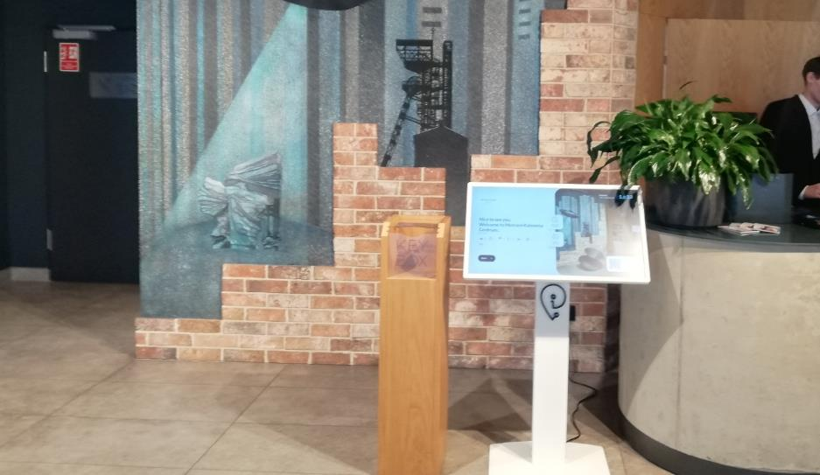

Informacje ogólne
Rodzaj obiektu: Hotel (cztery gwiazdki)
Sezonowość: obiekt całoroczny
Liczba miejsc noclegowych: 536
Liczba pokoi dostosowanych: 5
Liczba pokoi adaptabilnych: 5
Lokalizacja na mapie Polski: wskaż Mercure Katowice Centrum na mapie Polski

Parking
Liczba miejsc parkingowych: 43
Liczba miejsc parkingowych dla OzN: 2
Rezerwacja miejsc parkingowych: tak, wymagana
Parking jest zlokalizowany w bezpośrednim sąsiedztwie obiektu: tak
Dodatkowe informacje: Parking przy budynku oraz podziemny z windą. Dodatkowo jest możliwość skorzystania z parkingu w galerii Katowice (300 m).
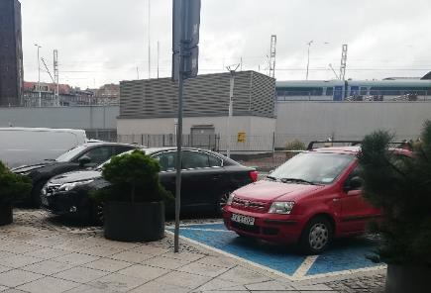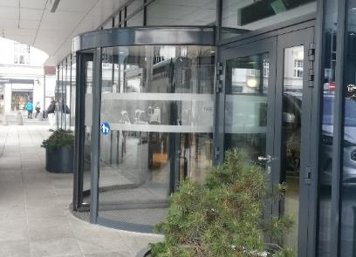

Dojazd do obiektu
Samochód
Autokar (własny)
Komunikacja miejska: 0,3 km
Autokar PKS: odległość od obiektu 0,3 km
Pociąg (PKP): odległość od obiektu 0,3 km

Dostępność architektoniczna obiektu
Dostęp do budynku: bez przeszkód
Szerokość drzwi wejściowych: powyżej 90 cm
Rodzaj drzwi wejściowych: obrotowe
Winda: tak – na wszystkie piętra, szerokość drzwi – 90 cm
Toalety ogólnodostępne dla OzN: dwie przy recepcji i siłowni
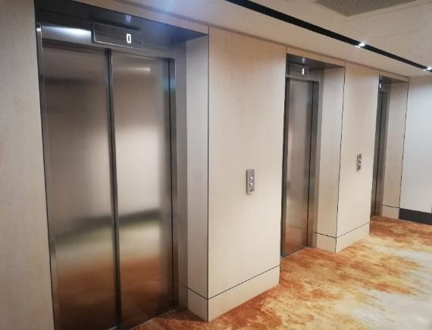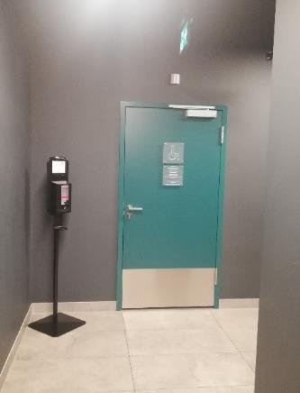

Wyposażenie w pokojach (poza meblami)
Pościel, ręczniki, suszarka, komplet kosmetyków
Telewizor
Deska do prasowania, żelazko
Czajnik, ekspres do kawy, lodówka

Udogodnienia w pokojach dla OzN
Bezprogowa kabina prysznicowa lub wanna z uchwytami.
Dostęp do restauracji i innych ogólnodostępnych miejsc bez barier architektonicznych.
Dostępne gniazdka elektryczne i włączniki światła.
Dozowniki na mydło i suszarki do rąk przystosowane dla osób na wózkach.
Niskie szafki i blaty.
Obniżona umywalka i toaleta z poręczami.
Przestrzeń w pokoju pozwalająca na swobodne manewrowanie wózkiem.
Rampa najazdowa lub winda w budynku.
Siedzisko prysznicowe (składane lub stałe).
System sygnalizacji alarmowej.
Szerokie drzwi wejściowe i wewnętrzne w pokoju, umożliwiające łatwy wjazd i poruszanie się na wózku.
Telewizor z dużym pilotem, możliwość sterowania za pomocą przycisków.
Uchylne lustro w łazience.
Wygodne, niskie łóżko z możliwością podjechania wózkiem.
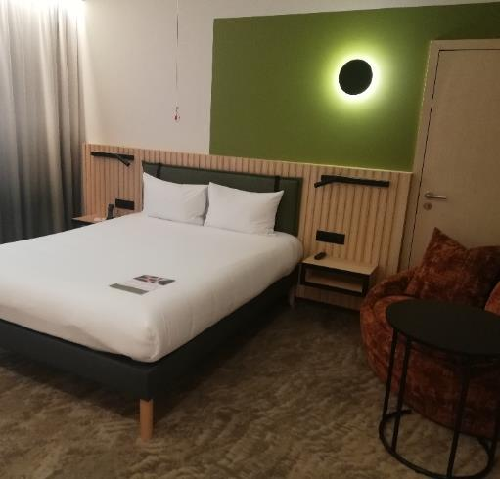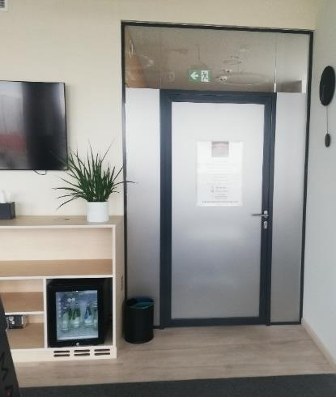
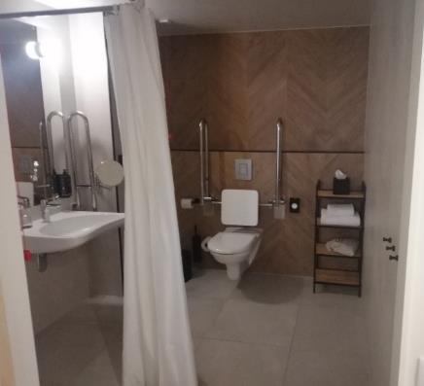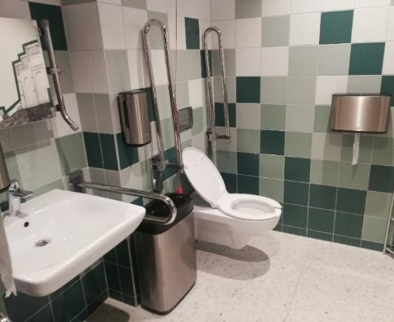

Gastronomia
Dostępne formy wyżywienia: restauracja (miejsca nie zaaranżowane)
Pojemność: 100 miejsc
Możliwość diet specjalnych: tak; stałe posiłki w karcie z dokładnym opisem i składem; możliwość zamówienia wcześniej specjalnego menu
Forma śniadań: bufet tzw. szwedzki stół
Konsumpcja i nakładanie potraw w różnych pomieszczeniach: tak
Możliwość obsługi kelnerskiej: tak
Dedykowana przestrzeń do samodzielnego przygotowywania posiłków: nie
Odległość do najbliższego sklepu spożywczego: 50 metrów

Dostępność komunikacyjna i sensoryczna
Oznaczenia Braille'a: brak
Pętle indukcyjne: brak
Strefy wyciszenia: brak
Regulacja oświetlenia: brak
Kontrastowość oznakowania wewnątrz obiektu: tak
Personel przeszkolony w obsłudze OzN: nie
Dostępność tłumacz języka migowego: nie

Bezpieczeństwo
Personel przeszkolony z pierwszej pomocy: tak
Procedury ewakuacyjne dla OzN: tak
Certyfikaty dostępności: tak
Dostęp do internetu: tak, bez zakłóceń
Dostęp do sieci komórkowej: tak, bez zakłóceń
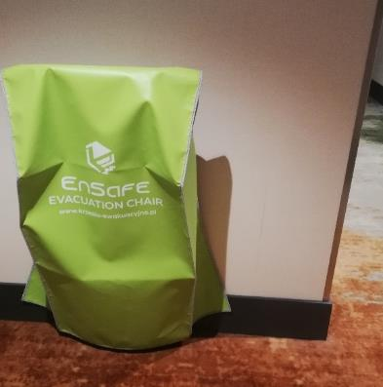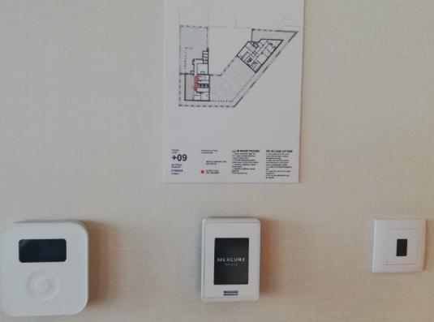

Atrakcje w pobliżu
Atrakcje naturalne: Rzeka Wisła – w pobliżu
Zagospodarowanie atrakcje naturalne: Gostyniński - Włocławski Park
Krajobrazowy – 5 km
Atrakcje antropogeniczne: Katedra neogotycka – 6 km
Atrakcje specjalistyczne: Sporty wodne – na miejscu
Atrakcje wypoczynkowe: Basen z wodnym placem zabaw – w pobliżu

Dane adresowe obiektu
Adres: ulica Młyńska 6, 40-098 Katowice
Telefon: 32 797 88 00
E-mail: adres mailowy do obiektu Mercure Katowice Centrum
Strona www: strona www obiektu Mercure Katowice Centrum

Atrakcja do obiektu Mercure Katowice Centrum: Planetarium Śląskie
Planetarium i Obserwatorium Astronomiczne im. Mikołaja Kopernika w Chorzowie, znane jako Planetarium Śląskie, to najstarszy i największy tego typu obiekt w Polsce, otwarty w 1955 roku w Parku Śląskim. Usytuowane na Górze Parkowej planetarium mieści unikalną kopułę projekcyjną o średnicy 23 metrów oraz nowoczesne obserwatorium wyposażone w największy refraktor astronomiczny w kraju. Pomysł budowy obiektu powstał z okazji Roku Kopernikańskiego – rocznicy śmierci wybitnego astronoma.
Centralną atrakcją planetarium są imponujące pokazy nieba, podczas których goście mogą podziwiać realistyczną projekcję gwiazd, planet i innych ciał niebieskich, symulowaną przez specjalistyczny projektor marki Zeiss.
Planetarium jest w pełni dostępne dla osób ze szczególnymi potrzebami oraz rodzin z dziećmi, a liczne wystawy i interaktywne stanowiska czynią z niego miejsce inspirujących poznawczych przygód dla odwiedzających w każdym wieku.
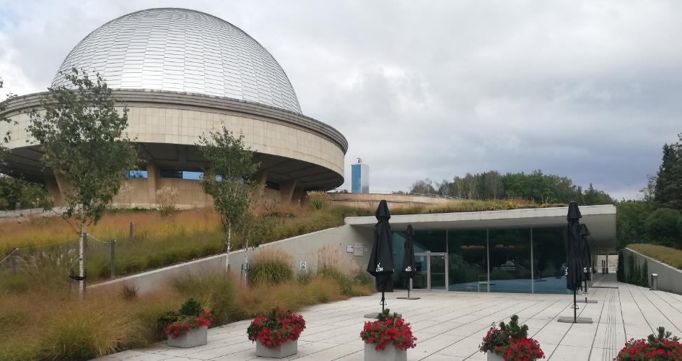

Informacje ogólne
Rodzaj atrakcji: planetarium
Sezonowość: obiekt całoroczny
Wstęp: w całości płatny
Lokalizacja atrakcji na mapie Polski: wskaż Planetarium Śląskie na mapie Polski

Parking
Liczba miejsc parkingowych: 20
Liczba miejsc parkingowych dla OzN: 1
Liczba miejsc parkingowych dla autobusów: 1
Rezerwacja miejsc parkingowych: nie wymagana
Parking jest zlokalizowany w bezpośrednim sąsiedztwie: tak
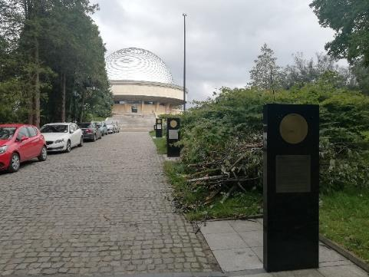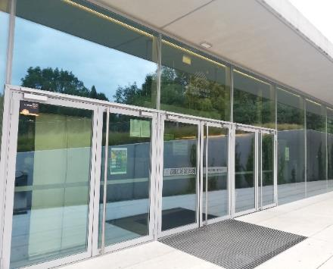

Dojazd do atrakcji
Autokar (własny)
Samochód
Komunikacja miejska: odległość od atrakcji 100 m
Dworzec PKP: odległość od atrakcji 6,6 km
Dworzec PKS: odległość od atrakcji 6,6 km
Odległość od obiektu noclegowego 7,5 km

Dostępność architektoniczna budynku atrakcji (na terenie atrakcji)
Dostęp do budynku: brak przeszkód
Szerokość drzwi wejściowych: powyżej 90 cm
Rodzaj drzwi wejściowych: manualne
Winda: brak, parterowy budynek bez barier
Toalety ogólnodostępne dla OzN: jedna (za szatnią, gdzie są inne sanitariaty)
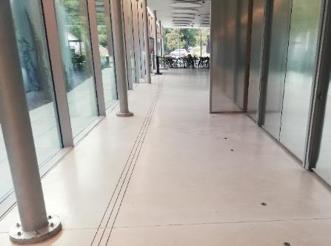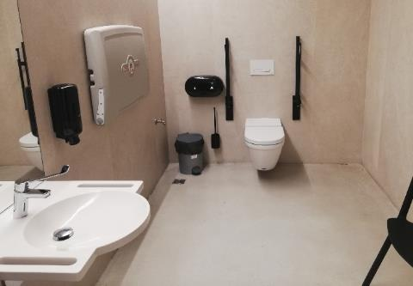

Dostępność ekspozycji, zasobów i przestrzeni w obrębie atrakcji
Tyflomapy, grafiki, makiety: tak, ekspozycje przy wejściu
Możliwość dotykania eksponatów: zrobienie doświadczenia, możliwość dotykania niektórych ekspozycji
Multimedia z napisami, PJM, audiodeskrypcją: napisy, animacje, audioskrypcje
Aplikacja, audioprzewodnik: przy każdej ekspozycji
Tłumacz PJM: brak
Bezpieczne oznaczenie ścieżek, w niektórych symulatorach wykorzystano małe stałe podjazdy do wózków
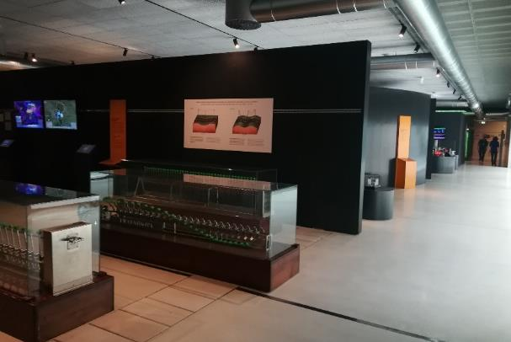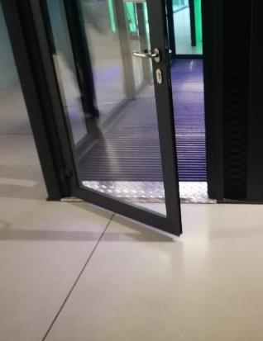
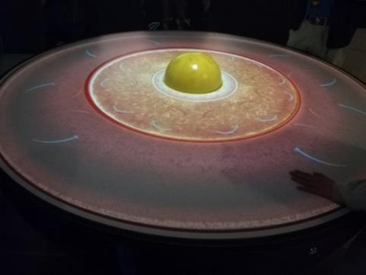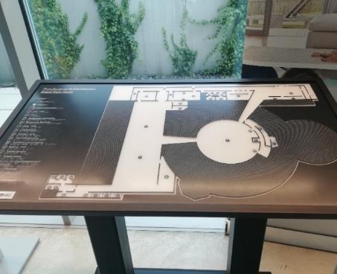

Dostępność sensoryczna i komunikacyjna
Oznaczenia Braille’a, ścieżki naprowadzające: tak, plan obiektu przy wejściu, przy każdej ekspozycji
Pętle indukcyjne: tak, przy kasach
Kontrastowość oznakowania wewnątrz obiektu: tak
Strefy wyciszenia: tak, na podwórku w formie ławek
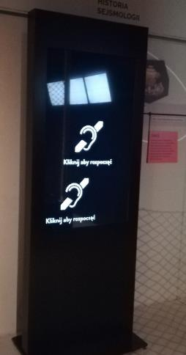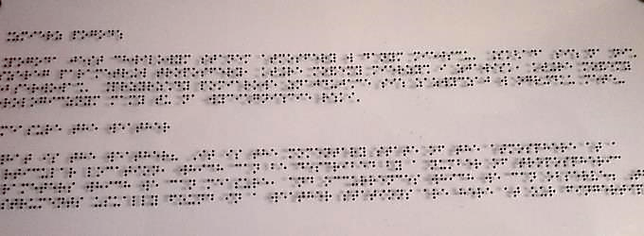

Gastronomia
Miejsce do odpoczynku i spożywania samodzielnie przygotowanych posiłków: ławki w parku
Automat wendingowy: tak
Obiekt gastronomiczny w pobliżu: Restauracja Dworek Parkowy – 400 m

Bezpieczeństwo
Personel przeszkolony z pierwszej pomocy: tak
Procedury ewakuacyjne dla OzN: tak
Certyfikaty dostępności: brak
Dostęp do internetu: tak, bez zakłóceń
Dostęp do sieci komórkowej: tak, są miejsca bez dostępu

Dane adresowe atrakcji
Adres: Aleja Planetarium 4 41-500 Chorzów
Telefon: 327450404
E-mail: adres mailowy do atrakcji Planetarium Śląskie
Strona www: strona www atrakcji Planetarium Śląskie

Obiekt noclegowy: Ośrodek Przygotowań Paralimpijskich
Ośrodek Przygotowań Paraolimpijskich Start w Wiśle to idealne miejsce dla aktywnych grup i zorganizowanych wyjazdów, łączące sport, rekreację oraz niepowtarzalny klimat górskiej miejscowości. Dzięki położeniu nad rzeką w centrum Beskidów, okolica pozwala na piesze i rowerowe wyprawy szlakami o zróżnicowanym poziomie trudności, które zachwycają krajobrazowo i dają możliwość kontaktu z naturą.
Ośrodek oferuje nowoczesną infrastrukturę sportowo-rekreacyjną: stadion lekkoatletyczny, boisko piłkarskie, krytą bieżnię, basen, siłownię oraz sale do sportów walki i gier zespołowych. Obiekt jest w pełni dostosowany do potrzeb osób ze szczególnymi potrzebami, a grupy mogą korzystać z szerokiej oferty zabiegów rehabilitacyjnych i masaży. Bogactwo okolicznych atrakcji sprawia, że każda grupa znajdzie dla siebie ciekawe formy aktywności i integracji, niezależnie od pory roku.
Ośrodek Start to także znakomita kuchnia, która uwzględnia potrzeby osób na diecie oraz grup o wyspecjalizowanych wymaganiach. To miejsce, gdzie sport, zdrowie i górska przyroda łączą się w komfortowej, przyjaznej przestrzeni dla wszystkich.
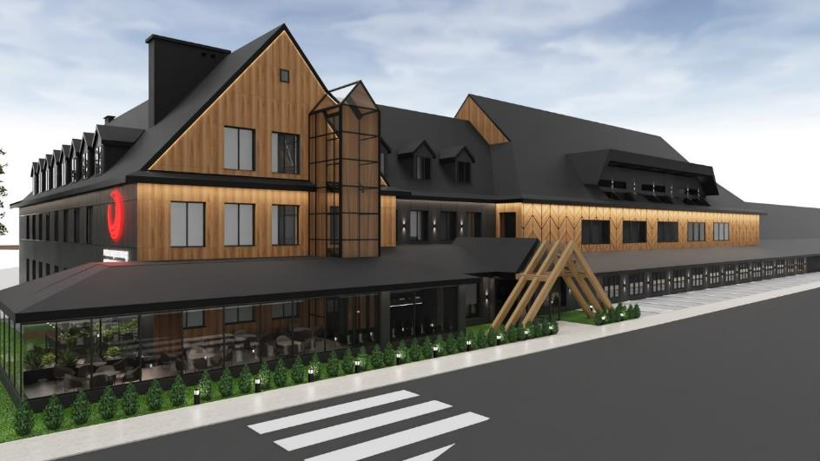

Informacje ogólne
Rodzaj obiektu: ośrodek sportowy (pokoje, domki)
Sezonowość: obiekt całoroczny
Liczba miejsc noclegowych: 149 (domki – 54, hotel - 95)
Liczba pokoi dostosowanych: 58
Lokalizacja na mapie Polski: wskaż Ośrodek Przygotowań Paralimpijskich na mapie Polski

Parking
Liczba miejsc parkingowych: 160
Liczba miejsc parkingowych dla OzN: 160
Rezerwacja miejsc parkingowych: nie wymagana
Parking jest zlokalizowany w bezpośrednim sąsiedztwie obiektu: tak

Dojazd do obiektu
Samochód
Taxi
Autokar (własny)
Autokar (PKS): odległość od obiektu 1,2 km
Pociąg (PKP): odległość od obiektu 1,2 km
Komunikacja miejska: odległość od obiektu 50 metrów

Dostępność architektoniczna obiektu
Dostęp do budynku: bez przeszkód
Szerokość drzwi wejściowych: 90 cm
Rodzaj drzwi wejściowych: przesuwne
Winda: tak, na wszystkie piętra, szerokość drzwi windy – 90 cm
Toalety ogólnodostępne dla OzN: sześć (na korytarzach)

Wyposażenie w pokojach (poza meblami)
Pościel, ręczniki, czajnik, lodówka, telewizor. Zamiast czajnika na korytarzach są dystrybutory z zimną i gorącą wodą.

Udogodnienia na terenie obiektu dla OzN
Bezprogowa kabina prysznicowa lub wanna z uchwytami
Dostęp do restauracji i innych ogólnodostępnych miejsc bez barier architektonicznych
Dostępne gniazdka elektryczne i włączniki światła
Dozowniki na mydło i suszarki do rąk przystosowane do obsługi przez osoby na wózkach
Możliwość wypożyczenia wózka inwalidzkiego
Niskie szafki i blaty
Obniżona umywalka i toaleta z poręczami
Przestrzeń w pokoju pozwalająca na swobodne manewrowanie wózkiem.
Rampa najazdowa lub winda w budynku
Siedzisko prysznicowe (składane lub stałe)
System sygnalizacji alarmowej
Szerokie drzwi wejściowe i wewnętrzne w pokoju, umożliwiające łatwy wjazd i poruszanie się na wózku
Telewizor z dużym pilotem, możliwość sterowania głosowego lub za pomocą dużych przycisków
Uchylne lustro w łazience
Wygodne, niskie łóżko z możliwością podjechania wózkiem
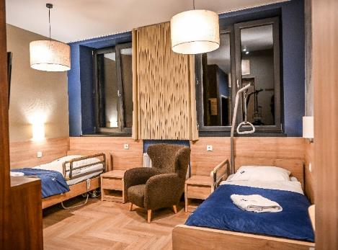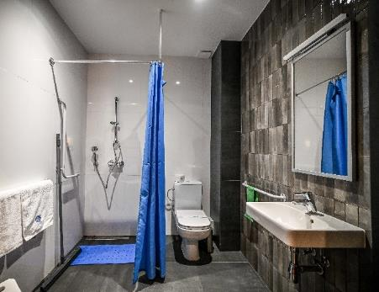

Gastronomia
Dostępne formy wyżywienia: stołówka (miejsca do siedzenia są zaaranżowane)
Pojemność: 100 miejsc
Możliwość diet specjalnych: tak (zawsze otwarci na każdy rodzaj diety)
Forma śniadań: bufet tzw. szwedzki stół
Konsumpcja i nakładanie potraw w różnych pomieszczeniach: tak
Możliwość obsługi kelnerskiej: tak
Dedykowana przestrzeń w obiekcie do samodzielnego przygotowywania posiłków: nie
Odległość do najbliższego sklepu spożywczego: 50 metrów
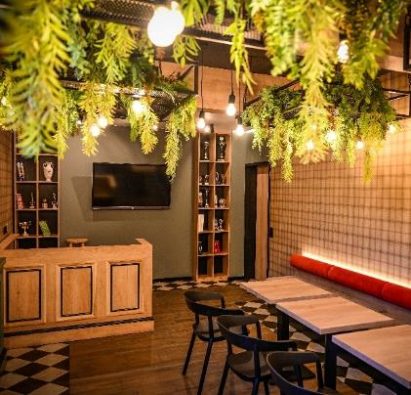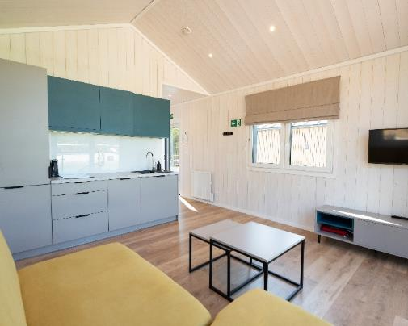

Dostępność komunikacyjna i sensoryczna
Oznaczenia Braille'a: tak (na drzwiach, przejście na basen, przejście na siłownię)
Pętle indukcyjne: brak
Strefy wyciszenia: tak, korytarz każdego pietra
Regulacja oświetlenia: tak, w części pokoi
Kontrastowość oznakowania wewnątrz obiektu: tak
Personel przeszkolony w obsłudze OzN: tak – cały personel (40 osób)
Dostępność tłumacz języka migowego: tak, na wezwanie w razie potrzeby

Dodatkowa oferta
Dostęp do obiektów sportowych jak basen, siłownie
Dostęp do fizjoterapii
Dostosowany specjalistyczny sprzęt sportowy
Wózki kąpielowe
Podnośniki mobilne do fizjoterapii, na basenie, pod prysznic
Mobilne alarmy
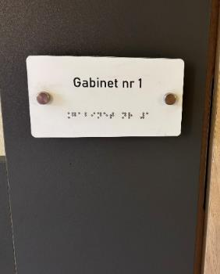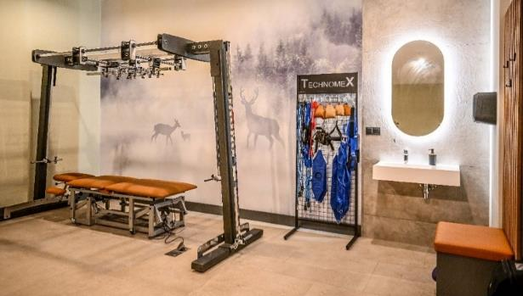

Bezpieczeństwo
Personel przeszkolony z pierwszej pomocy: tak
Procedury ewakuacyjne dla OzN: tak
wymagany procedurą sprzęt ewakuacyjny dla OzN: tak
Certyfikaty dostępności: nie
Dostęp do internetu: tak, bez zakłóceń
Dostęp do sieci komórkowej: tak, bez zakłóceń

Atrakcje w pobliżu
Atrakcje naturalne: Rzeka Wisła – 20 m
Zagospodarowanie atrakcje naturalne: Zapora i zbiornik Wisły - 2 km; Park Kopczyńskiego – 400 m
Atrakcje specjalistyczne: wyciągi narciarskie, kolejki linowe, szlaki górskie
Atrakcje antropogeniczne: Skansen w Wiśle, Pałac Prezydencki, – 1 km
Atrakcje wypoczynkowe: Spa Gołębiewski Wisła 1,1 km
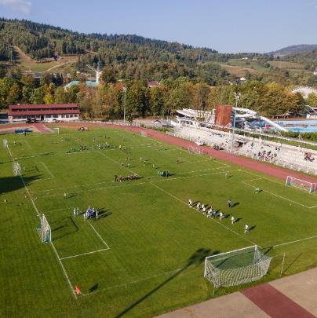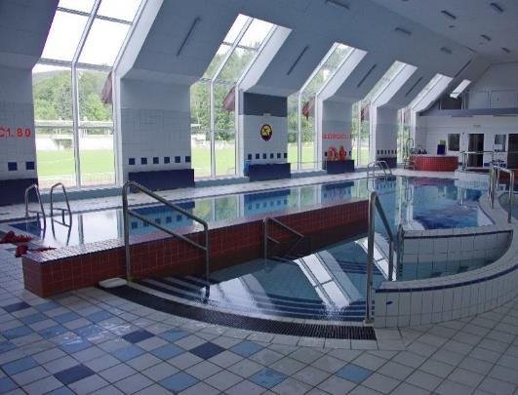

Dane adresowe obiektu
Adres: ulica Olimpijska 1, 43-460 Wisła
Telefon: 33 855 24 14
E-mail: adres mailowy do obiektu Ośrodek Przygotowań Paralimpijskich
Strona www: strona www obiektu Ośrodek Przygotowań Paralimpijskich

Atrakcja do obiektu Ośrodek Przygotowań Paraolimpijskich Start: Zapora Wisła Czarne
Zapora Wisła Czarne to imponująca zapora ziemna wybudowana w latach 1967–1973 na rzece Wisełka, w miejscu połączenia Białej i Czarnej Wisełki, w południowo-wschodniej części Wisły (województwo śląskie).
Konstrukcja mierzy około 270–280 metrów długości i maksymalnie 36–37 metrów wysokości. Zaporę stanowi potężny wał ziemny z ekranem betonowym i żelbetowym, za którym utworzono sztuczny zbiornik – Jezioro Czerniańskie.
Zadaniem zapory jest ochrona przeciwpowodziowa niżej położonych terenów oraz zaopatrywanie w czystą wodę Wisły, Ustronia i Skoczowa. Ze względu na funkcje hydrotechniczne obowiązuje tu zakaz kąpieli, wędkarstwa oraz sportów wodnych. Zapora i jej okolice są atrakcyjnym terenem rekreacyjnym: prowadzi przez nią deptak spacerowy (ok. 300 m), wokół jeziora biegną ścieżki przyrodnicze i turystyczne, a w pobliżu znajduje się Rezydencja Prezydenta RP na Zadnim Groniu.
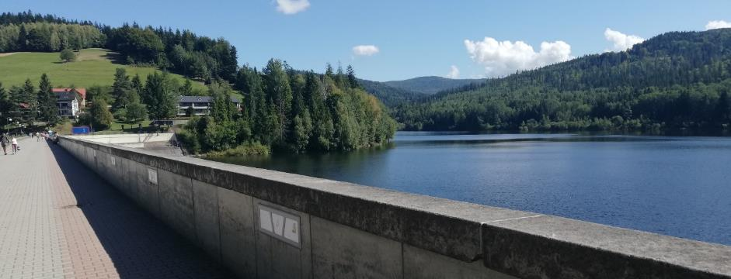

Informacje ogólne
Rodzaj atrakcji: punkt widokowy
Sezonowość: obiekt całoroczny
Wstęp: bezpłatny
Lokalizacja atrakcji na mapie Polski: wskaż Zapora Wisła Czarne na mapie Polski
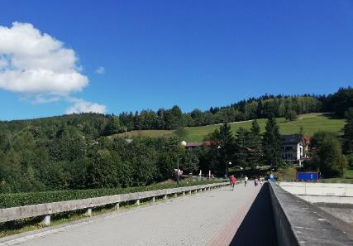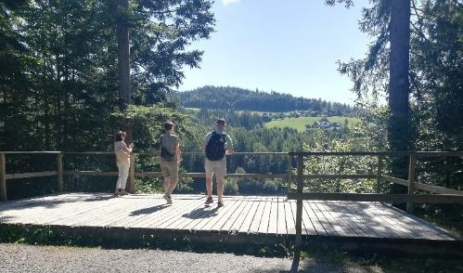

Parking
Liczba miejsc parkingowych: 5
Liczba miejsc parkingowych dla OzN: brak wyznaczonych
Liczba miejsc parkingowych dla autobusów: brak wyznaczonych
Rezerwacja miejsc parkingowych: nie wymagana
Parking jest zlokalizowany w bezpośrednim sąsiedztwie: tak
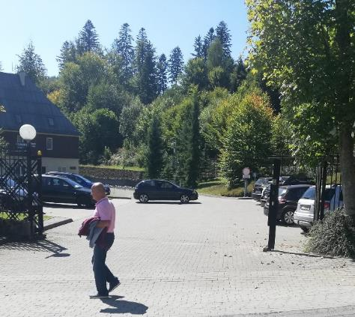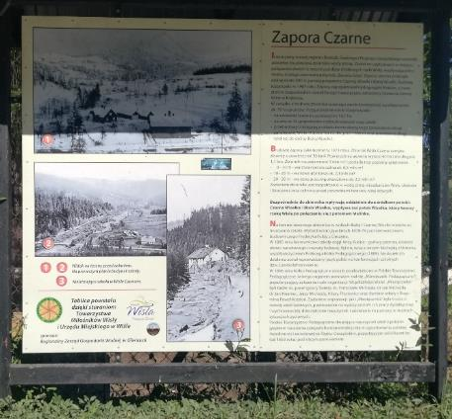

Dojazd do atrakcji
Autokar (własny)
Samochód
Komunikacja miejska: odległość od atrakcji 100 m
Dworzec PKP: odległość od atrakcji 7,2 km
Dworzec PKS: odległość od atrakcji 7,2 km
Odległość od obiektu noclegowego 3 km

Dostępność architektoniczna budynku atrakcji (na terenie atrakcji)
Dostęp do budynku: brak przeszkód, podjazd, winda
Szerokość drzwi wejściowych: 90 cm
Rodzaj drzwi wejściowych: manualne
Winda: tak, na wszystkie piętra
Toalety ogólnodostępne dla OzN: jedna (parter blisko windy)
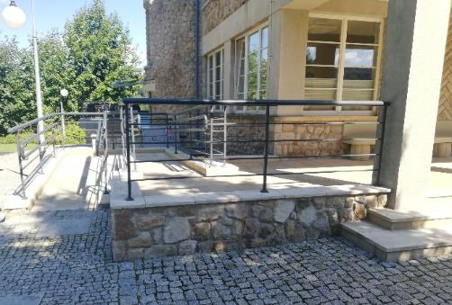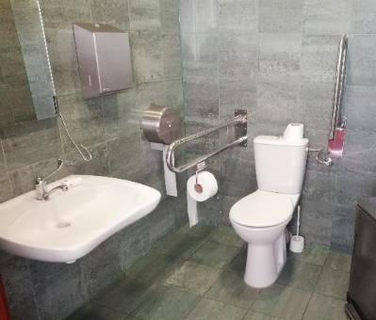

Dostępność sensoryczna i komunikacyjna
Oznaczenia Braille’a, ścieżki naprowadzające: brak
Tyflomapy/ grafiki/ makiety: na ścieżce edukacyjnej
Pętle indukcyjne: brak
Kontrastowość oznakowania wewnątrz obiektu: tak
Strefy wyciszenia: nie, ale dostępne są słuchawki wygłuszające
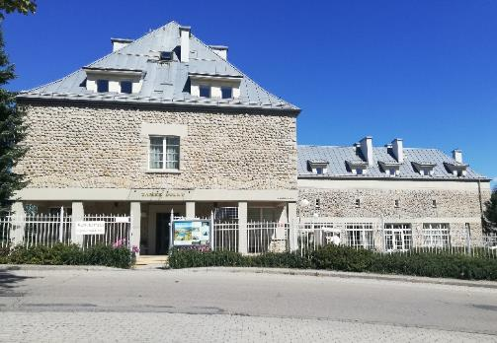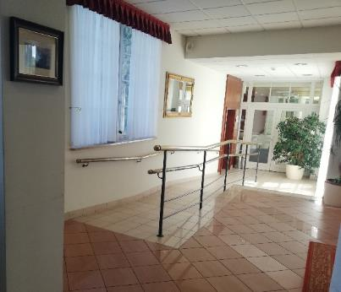

Gastronomia
Miejsce do spożywania samodzielnie przygotowanych posiłków: tak, wiata
Automat wendingowy: brak
Obiekt gastronomiczny w pobliżu: Górolsko Izba – 2,6 km
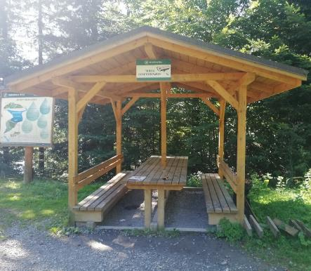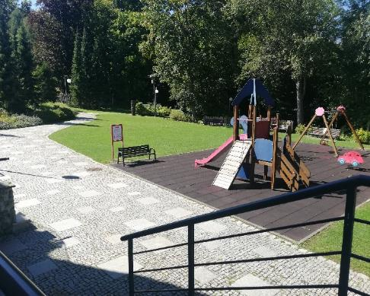

Bezpieczeństwo
Personel przeszkolony z pierwszej pomocy: atrakcja nie ma personelu
Procedury ewakuacyjne dla OzN: brak
Certyfikaty dostępności: brak
Dostęp do internetu: tak, bez zakłóceń
Dostęp do sieci komórkowej: tak, bez zakłóceń

Dane adresowe atrakcji
Adres: Osiedle Noclegi 2, 43-460 Wisła
Strona www: strona www atrakcji Zapora Wisła Czarne

Obiekt noclegowy: Uzdrowisko Ustroń
Uzdrowisko Ustroń to obiekt położony malowniczo w dolinie Wisły u stóp góry Równica, w otoczeniu beskidzkich szczytów i rozbudowanej infrastruktury turystycznej. Kurort słynie z dostępu do naturalnych surowców leczniczych – własnych złóż borowiny i solanki, które wykorzystywane są w lecznictwie uzdrowiskowym przez cały rok. Gościom – zarówno indywidualnym, jak i grupom – oferuje nowoczesną bazę zabiegową, baseny solankowe, kompleksowe centrum medical & spa oraz strefę rekreacji z siłowniami wewnętrznymi i plenerowymi.
Goście mogą korzystać z zielonych terenów rekreacyjnych, tras spacerowych i rowerowych, nordic walking, zajęć na świeżym powietrzu oraz organizowanych wycieczek do pobliskiego Leśnego Parku Niespodzianek, Parku Równica, na Pijalnię Wód Mineralnych i tężnię solankową.
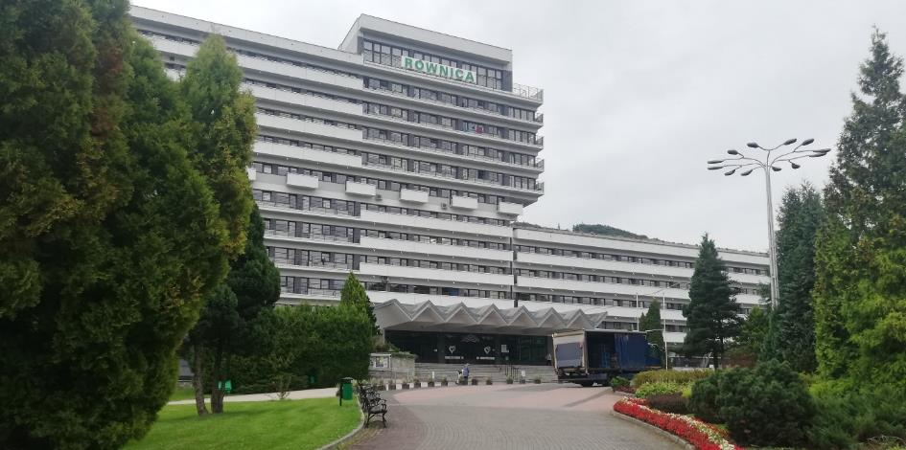

Informacje ogólne
Rodzaj obiektu: obiekt uzdrowiskowy
Sezonowość: obiekt całoroczny
Liczba miejsc noclegowych: 835
Liczba pokoi dostosowanych: 13
Liczba pokoi adaptabilnych: brak
Lokalizacja na mapie Polski: wskaż Uzdrowisko Ustroń na mapie Polski

Parking
Liczba miejsc parkingowych: 300
Liczba miejsc parkingowych dla OzN: 300
Rezerwacja miejsc parkingowych: wymagana
Parking jest zlokalizowany w bezpośrednim sąsiedztwie obiektu: tak, do 100 m
Dodatkowe uwagi: dojazd do samego podjazdu, ale samochód trzeba przeparkować na parking.
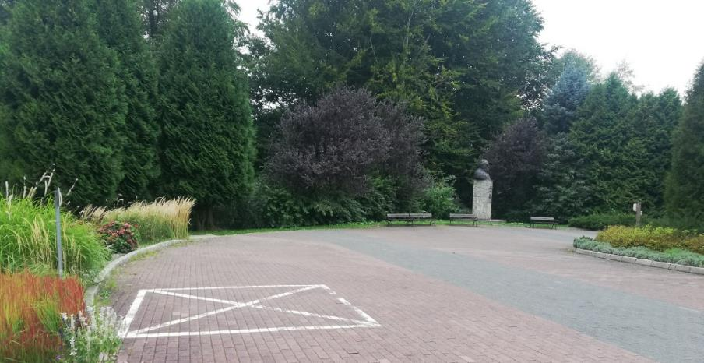

Dojazd do obiektu
Samochód
Autokar (własny)
Autokar PKS: odległość od obiektu 1,5 km
Pociąg (PKP): odległość od obiektu 1,3 km
Komunikacja miejska: odległość od obiektu 200 metrów

Dostępność architektoniczna obiektu
Dostęp do budynku: podjazd
Szerokość drzwi wejściowych: powyżej 90 cm
Rodzaj drzwi wejściowych: przesuwne
Winda: tak, na wszystkie piętra, szerokość drzwi 90 cm
Toalety ogólnodostępne dla OzN: trzy (przy recepcji)
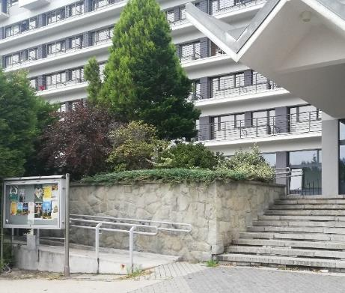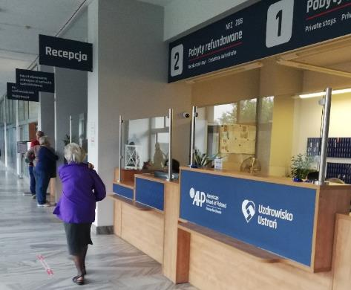
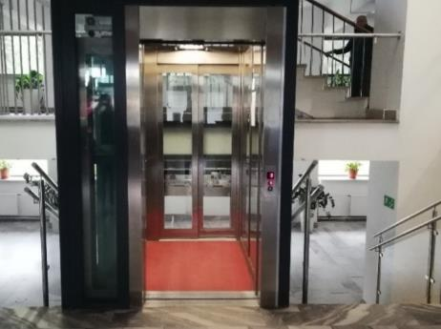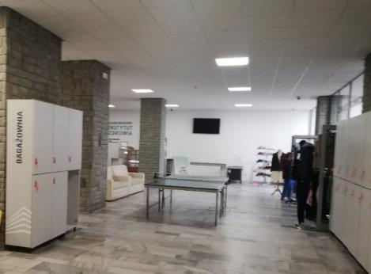

Wyposażenie w pokojach (poza meblami)
Pościel, ręcznik, czajnik, lodówka, telewizor

Udogodnienia na terenie obiektu dla OzN
Bezprogowa kabina prysznicowa lub wanna z uchwytami
Dostęp do ogólnodostępnych miejsc bez barier architektonicznych
Dostępne gniazdka elektryczne i włączniki światła
Dozowniki na mydło i suszarki do rąk przystosowane dla osób na wózkach
Możliwość wypożyczenia wózka inwalidzkiego
Niskie szafki i blaty
Obniżona umywalka i toaleta z poręczami
Przestrzeń w pokoju pozwalająca na swobodne manewrowanie wózkiem
Rampa najazdowa lub winda w budynku
Siedzisko prysznicowe (składane lub stałe)
System sygnalizacji alarmowej
Szerokie drzwi wejściowe i wewnętrzne w pokoju, łatwy wjazd i poruszanie się
Telewizor z dużym pilotem, możliwość sterowania za pomocą przycisków
Uchylne lustro w łazience
Wygodne, niskie łóżko z możliwością podjechania wózkiem
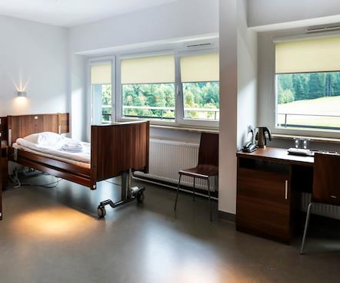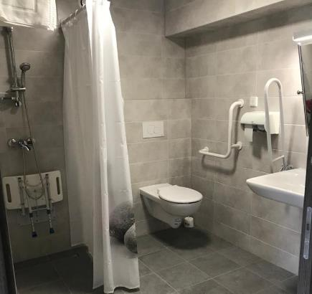

Gastronomia
Dostępne formy wyżywienia: stołówka i bar (miejsca do siedzenia są zaaranżowane)
Pojemność: stołówka – 200 miejsc, bar – 120 miejsca
Możliwość diet specjalnych: tak, w restauracji i trzeba wcześniej dać znać o rodzaju diety
Forma śniadań: stołówka - bufet tzw. szwedzki stół
Konsumpcja i nakładanie potraw w różnych pomieszczeniach: restauracja -tak, stołówka i bar - nie
Możliwość obsługi kelnerskiej: tak
Dedykowana przestrzeń w obiekcie do samodzielnego przygotowywania posiłków: nie
Odległość do najbliższego sklepu spożywczego: 20 metrów
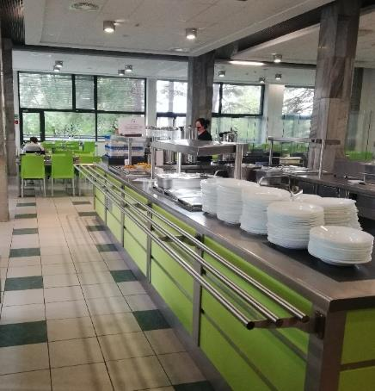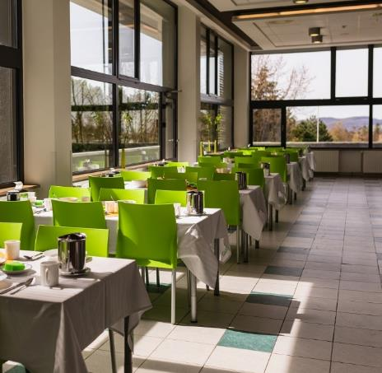

Dostępność komunikacyjna i sensoryczna
Oznaczenia Braille'a: brak
Pętle indukcyjne: brak
Strefy wyciszenia: tak - biblioteka, korytarz parter, park z ławkami
Regulacja oświetlenia: brak
Kontrastowość oznakowania wewnątrz obiektu: tak
Personel przeszkolony w obsłudze OzN: tak, cały personel (pielęgniarki, opiekunowie medyczni, ratownicy medyczni z racji zawodu, dodatkowo okresowo szkolenia personelu z obsługi gości)
Dostępność tłumacz języka migowego: nie
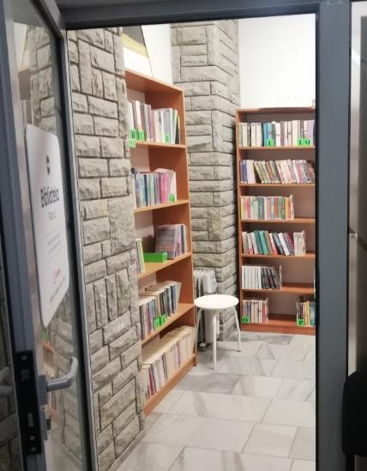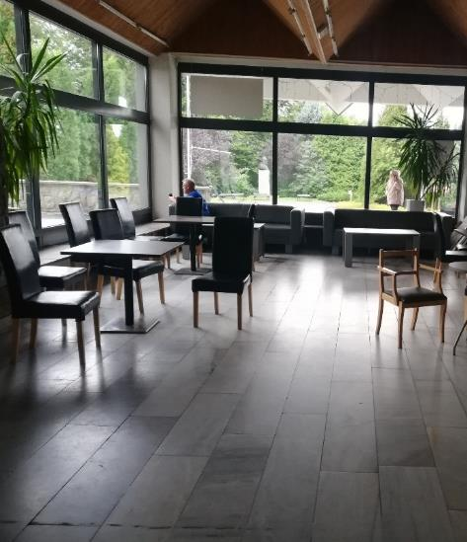

Dodatkowe elementy oferty
Tężnia solankowa
Kompleks basenów solankowych
Siłownia
Medical & SPA
Kaplica ekumeniczna
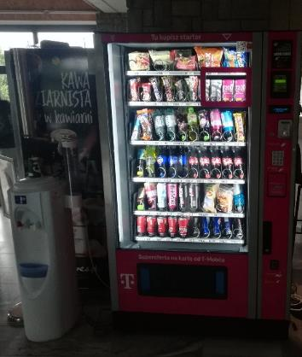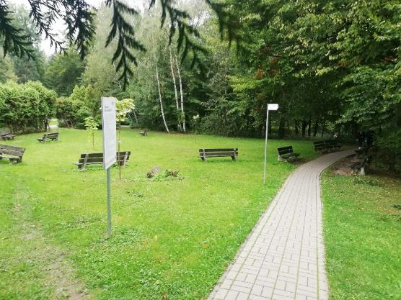

Bezpieczeństwo
Personel przeszkolony z pierwszej pomocy: tak
Procedury ewakuacyjne dla OzN: tak
Certyfikaty dostępności: tak, ISO
Dostęp do internetu: tak, bez zakłóceń
Dostęp do sieci komórkowej: tak, bez zakłóceń

Atrakcje w pobliżu
Atrakcje naturalne: Lasy sosnowe – na miejscu, Rzeka Wisła – 5 km
Zagospodarowanie atrakcje naturalne: Gostyniński - Włocławski Park
Krajobrazowy – 14 km
Atrakcje antropogeniczne: Skansen w Kłóbka - 30 km (w ofercie wycieczki) Atrakcje specjalistyczne: Szlaki rowerowe – na miejscu
Atrakcje wypoczynkowe: Uzdrowisko (tężnia), Aquapark – na miejscu

Dane adresowe obiektu
Adres: ulica Sanatoryjna 1, 43-450 Ustroń
Telefon: 33 854 54 54
E-mail: adres mailowy do obiektu Uzdrowisko Ustroń
Strona www: strona www obiektu Uzdrowisko Ustroń

Atrakcja do obiektu Uzdrowisko Ustroń: Park Miejski w Ustroniu
Park Miejski w Ustroniu, znany także jako Park Zdrojowy, to zielone serce miasta uzdrowiskowego, położone tuż nad rzeką Wisłą, w otoczeniu beskidzkich panoram. Park wyróżnia się aleją spacerową, pijalnią wód i charakterystyczną tężnią solankową. Dla dzieci i rodzin przygotowano duży, bezpieczny plac zabaw, siłownię plenerową oraz tematyczne ścieżki służące nauce i rekreacji na świeżym powietrzu. Liczne ławki, fontanny i bogata roślinność zachęcają do odpoczynku i pikników w sąsiedztwie górskiej przyrody.
Położenie parku pozwala na łatwy dostęp do innych atrakcji miasta, w tym do Leśnego Parku Niespodzianek i centrum uzdrowiskowego. Park Miejski w Ustroniu jest przyjazny osobom ze szczególnymi potrzebami i stanowi jeden z najchętniej odwiedzanych punktów w mieście.
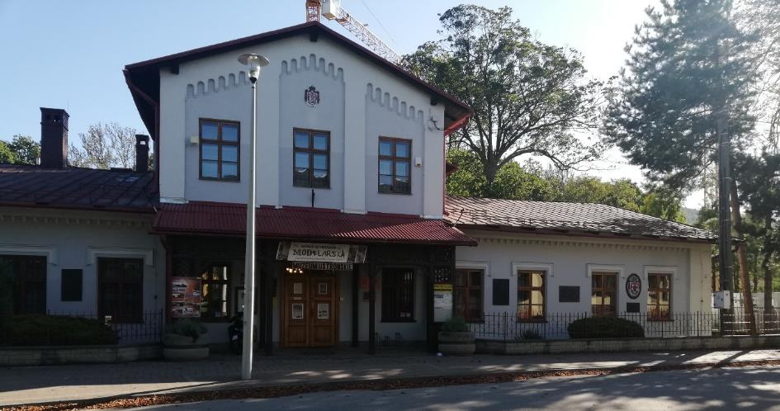

Informacje ogólne
Rodzaj atrakcji: uzdrowisko
Sezonowość: obiekt całoroczny
Wstęp: bezpłatny
Lokalizacja atrakcji na mapie Polski: wskaż Park Miejski w Ustroniu na mapie Polski

Parking
Liczba miejsc parkingowych: 20
Liczba miejsc parkingowych dla OzN: 2
Liczba miejsc parkingowych dla autobusów: 2
Rezerwacja miejsc parkingowych: nie wymagana
Parking jest zlokalizowany w bezpośrednim sąsiedztwie: tak
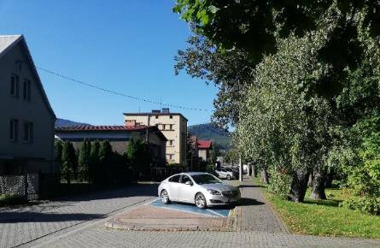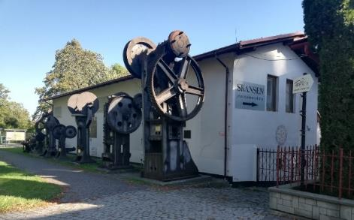

Dojazd do atrakcji
Autokar (własny)
Samochód
Komunikacja miejska: odległość od atrakcji 100 m
Dworzec PKP: odległość od atrakcji 250 m
Dworzec PKS: odległość od atrakcji 250 m
Odległość od obiektu noclegowego: 2 km

Dostępność ekspozycji, zasobów i przestrzeni w obrębie atrakcji
Utwardzone ścieżki, podjazd, dostęp atrakcji płaski bez schodów
Tyflomapy, grafiki, makiety: na trasie dojścia do parku
Multimedia z napisami, PJM, audiodeskrypcją: brak
Aplikacja, audioprzewodnik: brak
Tłumacz PJM: brak
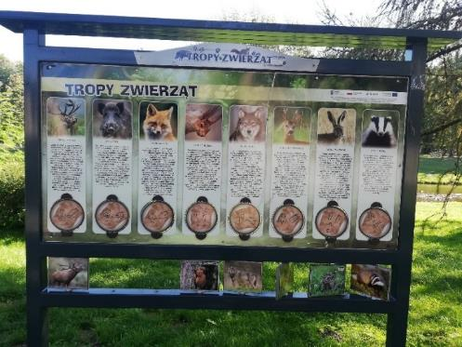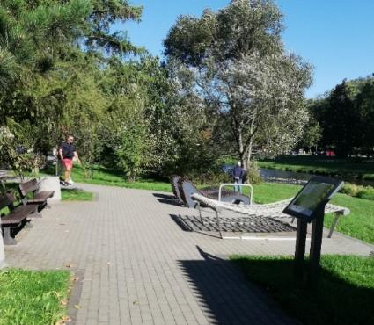

Dostępność sensoryczna i komunikacyjna
Oznaczenia Braille’a, ścieżki naprowadzające: brak
Pętle indukcyjne: brak
Kontrastowość oznakowania wewnątrz obiektu: tak
Strefy wyciszenia: tak, cała atrakcja jako park
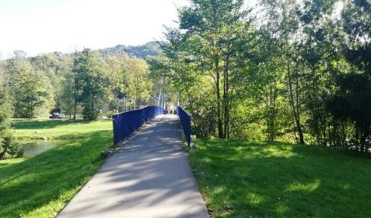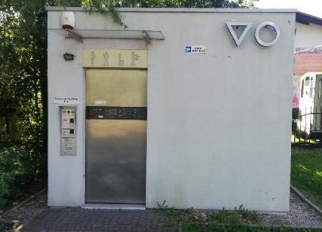

Gastronomia
Miejsce spożywania samodzielnie przygotowanych posiłków: ławki
Automat wendingowy: brak
Obiekt gastronomiczny w pobliżu: Karczma Góralska – 850 m
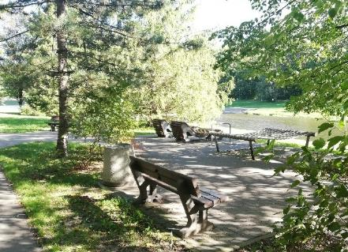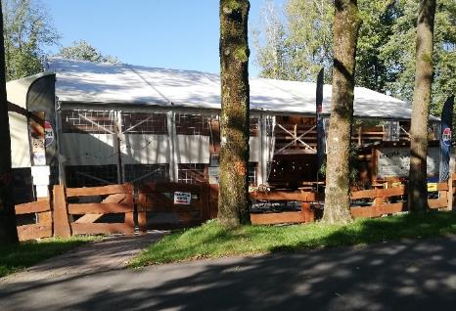

Bezpieczeństwo
Personel przeszkolony z pierwszej pomocy: atrakcja nie ma personelu
Procedury ewakuacyjne dla OzN: brak
Certyfikaty dostępności: brak
Dostęp do internetu: tak, bez zakłóceń
Dostęp do sieci komórkowej: tak, bez zakłóceń

Dane adresowe atrakcji
Adres: ulica Parkowa 43-450 Ustroń
Strona www: strona www atrakcji Park Miejski w Ustroniu

Obiekt noclegowy: Camp Fish
Camp Fish w Rybniku-Kamieniu to rodzinne pole kempingowe położone w otoczeniu zieleni i stawów zaledwie kilka kilometrów od centrum miasta. Kemping został zmodernizowany i reaktywowany po latach przerwy – dziś jest jednym z najlepiej ocenianych obiektów tego typu na Śląsku, wyróżnionym trzema gwiazdkami Polskiej Federacji Campingu i Caravaningu.
To miejsce stworzone z myślą o rodzinach i spokojnym wypoczynku. Na terenie znajduje się nowoczesne zaplecze sanitarne (czynne całą dobę), aneks kuchenny z wyposażeniem, pralnia, a także świetlica, w której wieczorami wyświetlane są bajki i filmy.
Goście mogą biwakować w namiotach, przyczepach lub kamperach – dostępne są miejsca z przyłączami elektrycznymi i punktem do serwisu kamperów. Kemping gwarantuje bezpieczeństwo i ciszę nocną, dzięki czemu sprzyja relaksowi w spokojnej, rodzinnej atmosferze. Zwierzęta są mile widziane. Dodatkowym atutem jest bezpłatny dostęp do miejskiego kąpieliska, pobliskich ścieżek spacerowych oraz łowisk wędkarskich.
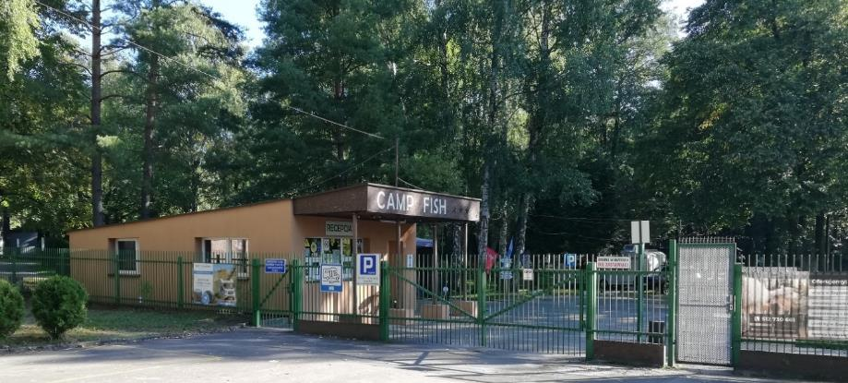

Informacje ogólne
Rodzaj obiektu: kemping (trzy gwiazdki)
Sezonowość: obiekt sezonowy (od maja do września)
Liczba miejsc noclegowych: 150-200 parceli (kampery, namioty)
Lokalizacja na mapie Polski: wskaż Camp Fish na mapie Polski

Parking
Liczba miejsc parkingowych: 150-200 parceli
Liczba miejsc parkingowych dla OzN: 150-200 parceli
Rezerwacja miejsc parkingowych: wymagana
Parking jest zlokalizowany w bezpośrednim sąsiedztwie obiektu: tak
Dodatkowe uwagi: parking rozumiany jako miejsce postoju dla kampera, przyczepy lub rozbicia namiotu
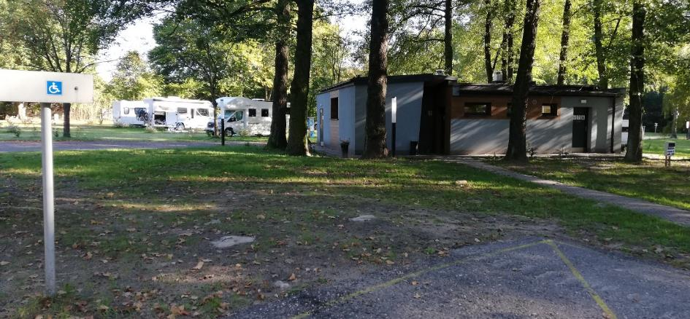

Dojazd do obiektu
Samochód
Autokar (własny)
Autokar (PKS): odległość od obiektu 0,6 km
Pociąg (PKP): odległość od obiektu 3 km

Dostępność architektoniczna obiektu
Brama wjazdowa: bez przeszkód
Utwardzone szerokie ścieżki
Toalety ogólnodostępne dla OzN: jedna (w centralnym miejscu pola)

Udogodnienia na terenie obiektu dla OzN
Bezprogowa kabina prysznicowa lub wanna z uchwytami
Obniżona umywalka i toaleta z poręczami.
Siedzisko prysznicowe (składane lub stałe)
Szerokie drzwi wejściowe i wewnętrzne w pokoju, umożliwiające łatwy wjazd i poruszanie się na wózku
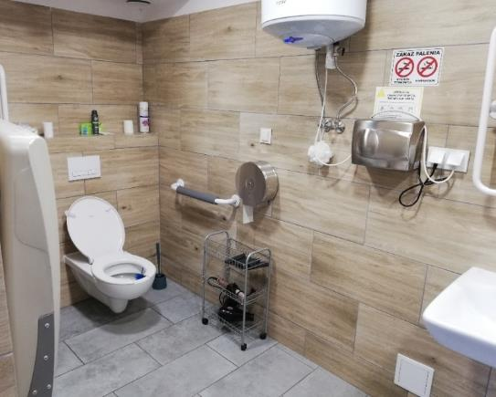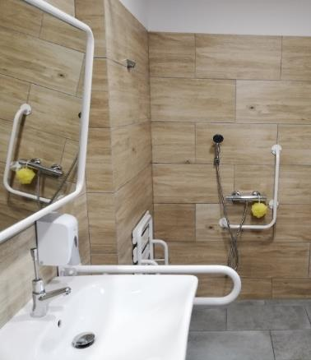

Gastronomia
Dedykowana przestrzeń w obiekcie do samodzielnego przygotowywania posiłków: tak; namiot z miejscem do gotowania i spożywania posiłków
Wyposażenie: czajnik, kuchenka, lodówka, naczynie, sztućce, garnki
Odległość do najbliższego sklepu spożywczego: 600 metrów
Najbliższy punkt gastronomiczny: Restauracja „Olimpia” – 2,5 km
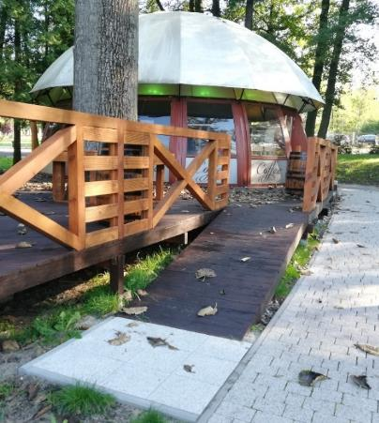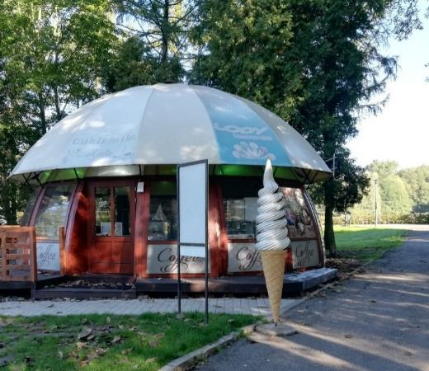
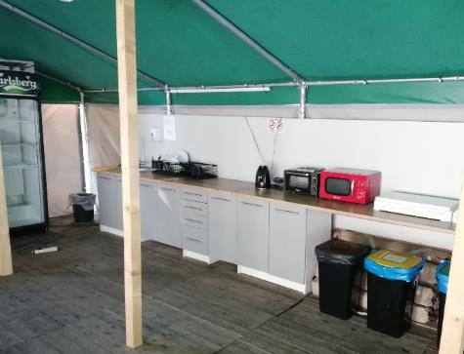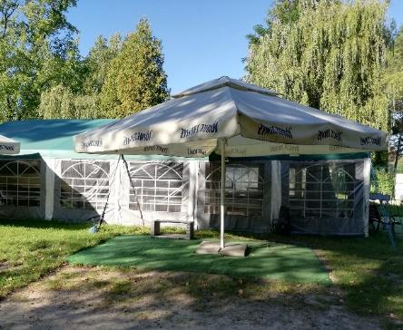

Dostępność komunikacyjna i sensoryczna
Oznaczenia Braille'a: brak
Pętle indukcyjne: brak
Strefy wyciszenia: tak, na terenie całego obiektu
Regulacja oświetlenia: brak
Kontrastowość oznakowania wewnątrz obiektu: tak
Personel przeszkolony w obsłudze OzN: tak, cały personel (3 osoby)
Dostępność tłumacz języka migowego: nie

Bezpieczeństwo
Personel przeszkolony z pierwszej pomocy: tak
Procedury ewakuacyjne dla OzN: tak
Sprzęt ewakuacyjny: tak
Certyfikaty dostępności: brak
Dostęp do internetu: tak, bez zakłóceń
Dostęp do sieci komórkowej: tak, bez zakłóceń

Atrakcje w pobliżu
Atrakcje naturalne: jezioro Rybnickie – 15,5 km
Zagospodarowanie atrakcje naturalne: Polana Kanetowiec - Cysterski Park Krajobrazowy – 6,6 km
Atrakcje antropogeniczne: Teatr Ziemi Rybnickiej - 9 km
Atrakcje specjalistyczne: Paintball Rybnik – 2,1 km, Przystań Kajakowo-Rowerowa "Aktywni" – 16,6 km
Atrakcje wypoczynkowe: Miejski ośrodek sportu z basenem – na miejscu, Tężnia solankowa – 6,4 km
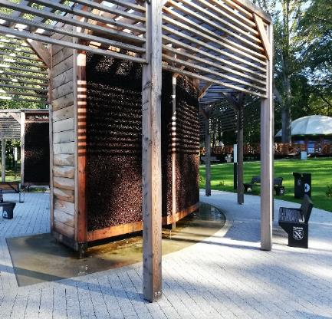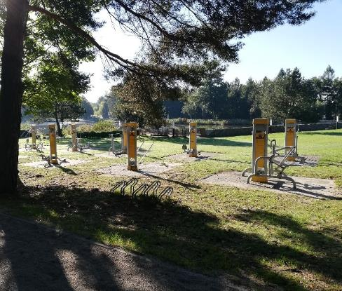
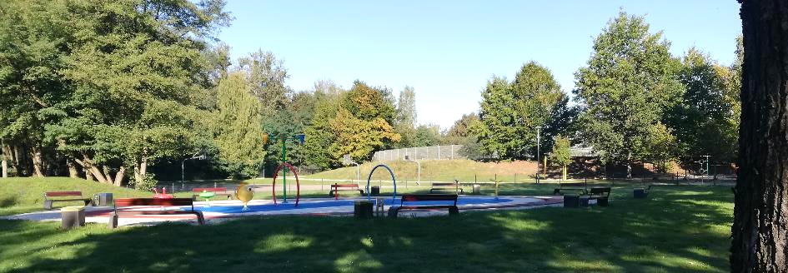

Dane adresowe obiektu
Adres: ulica Jodłowa 75G, 44-2013 Rybnik
Telefon: 509718666
E-mail: adres mailowy do obiektu Camp Fish
Strona www: strona www obiektu Camp Fish

Atrakcja do obiektu Camp Fish: Teatr Ziemi Rybnickiej i Galeria Sztuki Rzeczna
Teatr Ziemi Rybnickiej to największa instytucja kultury w Rybniku, a jednocześnie jeden z najbardziej znaczących ośrodków artystycznych w regionie. Budynek teatru, zaprojektowany przez Jerzego Gottfrieda, Henryka Buszkę i Aleksandra Frantę, został oddany do użytku w 1964 roku i w 2023 r. wpisany do rejestru zabytków. Obiekt oferuje dużą salę widowiskową na 650 miejsc, salę kameralną, baletową i scenę plenerową w Parku nad Nacyną, a także galerię „Oblicza” oraz Galerię Sztuki Rzeczna, działającą przy Rybnickim Centrum Edukacji Artystycznej.
Odbywają się tu koncerty, spektakle i wystawy o zasięgu regionalnym, ogólnopolskim i międzynarodowym – zarówno dla dorosłych, jak i dla dzieci. Teatr jest miejscem przyjaznym rodzinom oraz osobom ze szczególnymi potrzebami. Galeria Sztuki Rzeczna prezentuje dorobek lokalnych i krajowych artystów, organizując wernisaże, warsztaty i edukacyjne spotkania artystyczne dostępne dla wszystkich.
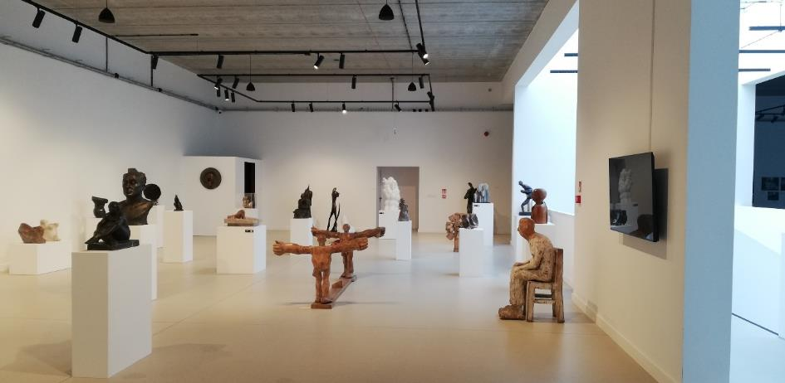

Informacje ogólne
Rodzaj atrakcji: teatr, galeria sztuki (galeria wchodzi w strukturę organizacyjną teatru, zlokalizowana 500 m pieszo od teatru)
Sezonowość: obiekt całoroczny
Wstęp: w całości płatny (teatr), płatne są tylko niektóre atrakcje (galeria)
Lokalizacja atrakcji na mapie Polski: wskaż Teatr Ziemi Rybnickiej i Galerię Sztuki Rzecznej na mapie Polski

Parking (teatr)
Liczba miejsc parkingowych: 20 (teatr), 200 (galeria)
Liczba miejsc parkingowych dla OzN: 2 (teatr), 6 (galeria)
Liczba miejsc parkingowych dla autobusów: 1 (teatr i galeria)
Rezerwacja miejsc parkingowych: nie wymagana
Parking jest zlokalizowany w bezpośrednim sąsiedztwie: tak
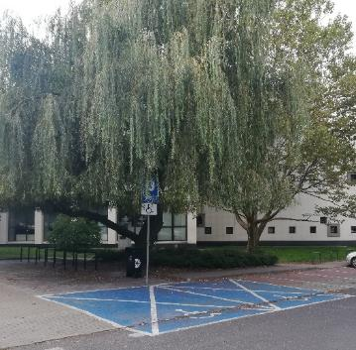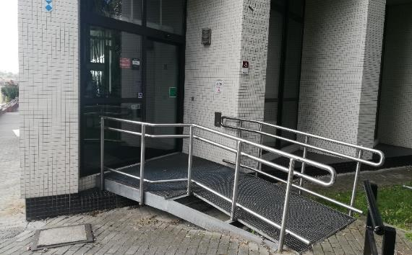

Dojazd do atrakcji
Autokar (własny)
Samochód
Komunikacja miejska: odległość od atrakcji 200 - 300 m
Dworzec PKP: odległość od atrakcji 1,3 km
Dworzec PKS: odległość od atrakcji 1,5 km
Odległość od obiektu noclegowego: 9 km

Dostępność architektoniczna budynku (teatr)
Budynek jest zabytkowy, dostosowany w miarę możliwości, prócz wind schodowych jest dodatkowe wejście tylne bez barier na żądanie
Dostęp do budynku: podjazd, schody, winda
Szerokość drzwi wejściowych: powyżej 90 cm
Rodzaj drzwi wejściowych: przesuwne
Winda: tak, na wybrane piętra
Toalety ogólnodostępne dla OzN: jedna (przy szatniach)

Dostępność architektoniczna budynku (galeria)
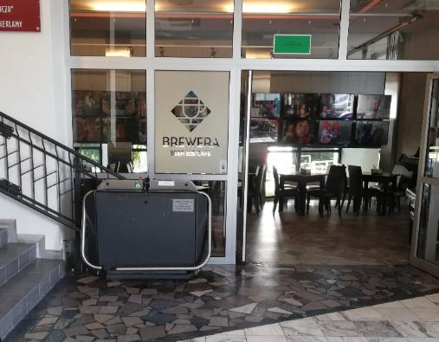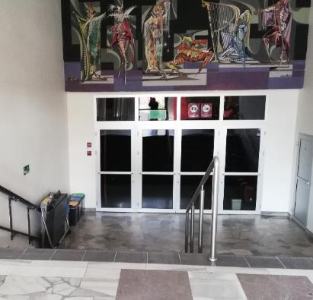
Możliwość podjechania samochodem do samych drzwi
Dostęp do budynku: podjazd, schody, winda
Szerokość drzwi wejściowych: powyżej 90 cm
Rodzaj drzwi wejściowych: przesuwne
Winda: tak, na wybrane piętra (pierwsze)
Strefa wyciszenia: pokój wyciszenia jest na parterze przy sali konferencyjnej
Toalety ogólnodostępne dla OzN: jedna (przy kasie)
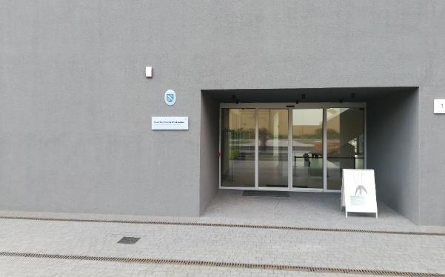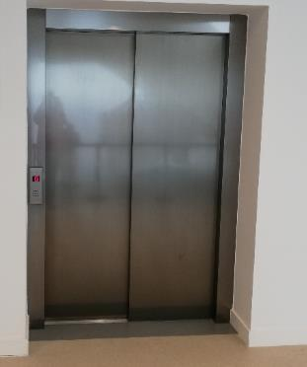
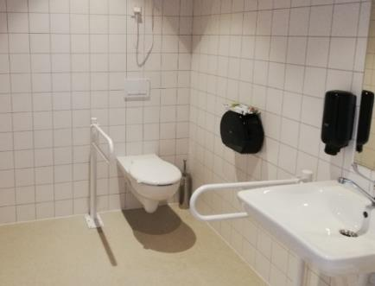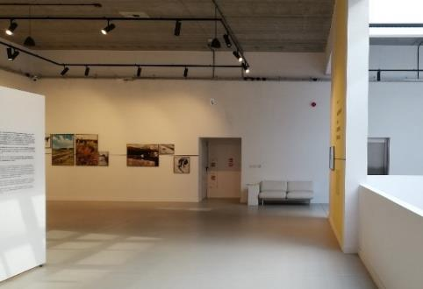

Dostępność ekspozycji, zasobów i przestrzeni w obrębie galerii
Pełny dostęp do ekspozycji
Istnieje możliwość dotykania eksponatów w zależności od wystawy
Są pomoce dotykowe w technologii 3D, opisy ekspozycji Braillem, audiodeskrypcje do wybranych eksponatów
Możliwe jest oprowadzanie z audiodeskrypcją na żywo
Wydarzenia tłumaczone na polski język migowy, jeśli są zgłoszenia dotyczące osób z szczególnymi potrzebami, to w miarę możliwości dostępność jest zapewnione
Tyflomapy, grafiki, makiety: przy wejściu i na piętrze, to tu point przy wejściu
Multimedia z napisami, PJM, audiodeskrypcją: tak
Aplikacja, audioprzewodnik: tak
Tłumacz PJM: tak, w razie potrzeby jest osoba zapewniona
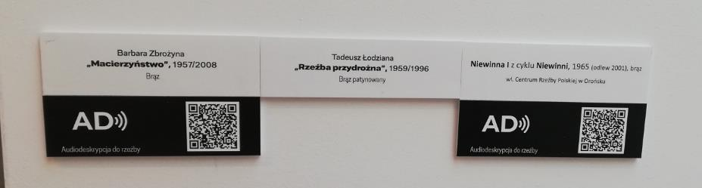

Przewodnik w galerii
Przewodnik przeszkolony w zakresie obsługi grup osób ze szczególnymi potrzebami: tak
Zakres przeszkolenia przewodnika: osób z wadami wzroku, ruchu i w wieku senioralnym
Liczebność oprowadzanych grup: 20 osób
Rezerwacja przewodnika: 3 dni

Dostępność sensoryczna i komunikacyjna
Oznaczenia Braille’a, ścieżki naprowadzające: brak
Pętle indukcyjne: brak
Kontrastowość oznakowania wewnątrz obiektu: tak
Strefy wyciszenia: w teatrze – brak; w galerii - pokój wyciszenia jest na parterze przy sali konferencyjnej (w pokoju są gniotki, zabawki sensoryczne, słuchawki wyciszające, kołdra obciążeniowa), dodatkowo dwie mobilne strefy wyciszeń
Tłumacz PJM: w razie potrzeby na zlecenie przyjeżdża osoba
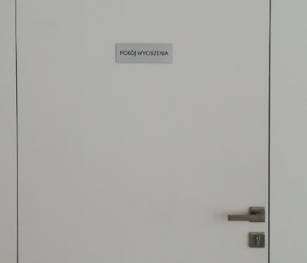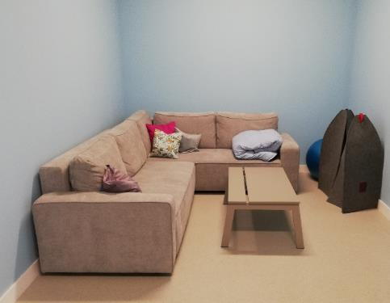

Dodatkowe elementy oferty dla osób ze szczególnymi potrzebami
Teatr - zdarzają się wydarzenie tłumaczone na polski język migowy

Gastronomia (teatr)
Dostępne formy wyżywienia: restauracja i bar
Pojemność: restauracja – 60 miejsc, bar – 50 miejsc
Możliwość diet specjalnych: tak, w restauracji - wegetariańska
Automat wendingowy: brak
Lokal gastronomiczny w pobliżu: Zakątek Pod Teatrem
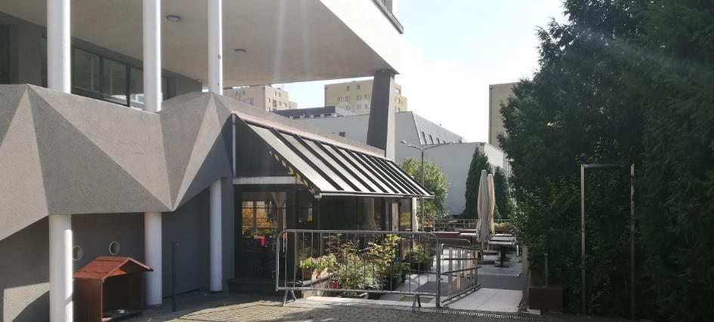

Gastronomia (galeria)
Miejsce do odpoczynku i spożywania samodzielnie przygotowanych posiłków: w galerii udostępniona sala konferencyjna w razie potrzeby
Automat wendingowy: brak
Lokal gastronomiczny w pobliżu: Bocca restauracja włoska

Bezpieczeństwo
Personel przeszkolony z pierwszej pomocy: tak
Procedury ewakuacyjne dla OzN: tak
Certyfikaty dostępności: brak
Dostęp do internetu: tak, bez zakłóceń
Dostęp do sieci komórkowej: tak, bez zakłóceń

Dane adresowe atrakcji (teatr)
Adres: Plac Teatralny 1, 44-200 Rybnik
Telefon: 324222132
E-mail: adres mailowy do atrakcji Teatr Ziemi Rybnickiej
Strona www: strona www atrakcji Teatr Ziemi Rybnickiej

Dane adresowe atrakcji (galeria)
Adres: ul Rzeczna 1, 44-200 Rybnik
Telefon: 608861003
E-mail: adres mailowy do atrakcji Galeria Sztuki Rzeczna
Strona www: strona www atrakcji Galeria Sztuki Rzeczna

Województwo Wielkopolskie

Obiekt noclegowy: Kórnickie Centrum Rekreacji i Sportu OAZA Błonie (CRiS OAZA Błonie)
Kórnickie Centrum Rekreacji i Sportu OAZA Błonie to nowoczesny ośrodek położony w malowniczym otoczeniu lasu nad brzegiem Jeziora Kórnickiego, oferujący liczne atrakcje sportowe i rekreacyjne dla rodzin, grup zorganizowanych i miłośników aktywnego wypoczynku. Na terenie ośrodka znajdują się boiska sportowe, stadion lekkoatletyczny, kompleks Orlik 2012, kryte wiaty z miejscami do biesiadowania, bezpieczny plac zabaw dla dzieci oraz scena muzyczna.
Do dyspozycji gości jest camping OAZA-BŁONIE z polem namiotowym, domkami campingowymi i pokojami gościnnymi, a także restauracja "Tawerna pod Żaglami" z widokiem na jezioro. Dla gości dostępne są boiska do piłki nożnej, koszykówki, a także liczne ścieżki spacerowo-rowerowe w ramach pobliskiej Ścieżki Zdrowia z urządzeniami do ćwiczeń na świeżym powietrzu. W okresie letnim plaża oraz kąpielisko z atrakcjami wodnymi sprzyjają wypoczynkowi i integracji. To miejsce przyjazne zwierzętom, idealne na rodzinne wypady, zgrupowania sportowe i wydarzenia integracyjne.
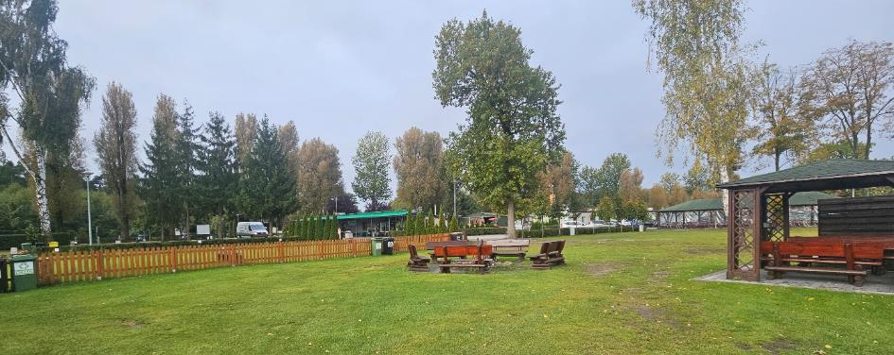

Informacje ogólne
Rodzaj obiektu: kemping (cztery gwiazdki)
Sezonowość: obiekt całoroczny
Liczba miejsc noclegowych: 9 domków 6 osobowych, 50 stanowisk camperowych i namiotowych, w tym mini pole kempingowe dedykowane OzN
Lokalizacja na mapie Polski: wskaż Kórnickie Centrum Rekreacji i Sportu OAZA Błonie na mapie Polski

Parking
Liczba miejsc parkingowych: 250 (3 parkingi oraz całe pole kempingowe)
Liczba miejsc parkingowych dla OzN: 5 zewnętrznych, przy każdym domku, na pole kempingowym
Rezerwacja miejsc parkingowych: nie wymagana
Parking jest zlokalizowany w bezpośrednim sąsiedztwie obiektu: tak
Opłata za parking: Dla OzN na podstawie karty parkowanie bezpłatne plus na terenie kempingu. Dla pozostałych osób parking płatny.
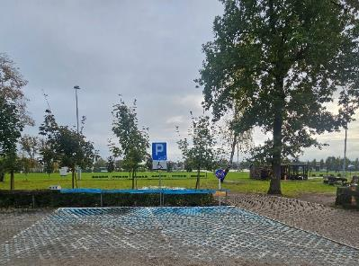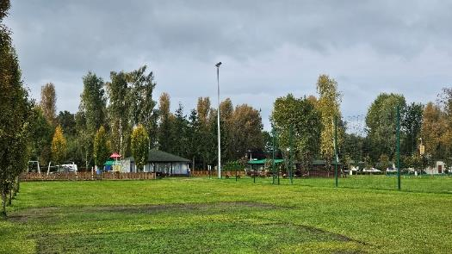

Dojazd do obiektu
Autokar (własny)
Autokar (PKS): odległość od obiektu 0,5 km
Pociąg (PKP): odległość od obiektu 4 km
Komunikacja miejska: odległość od obiektu do przystanku 1 km
Samochód

Dostępność architektoniczna obiektu
Dostęp do budynku: bez przeszkód
Szerokość drzwi wejściowych: 90 cm
Rodzaj drzwi wejściowych: manualne
Winda: brak
Toalety ogólnodostępne dla OzN: trzy (na terenie kempingu, przy recepcji, w budynku lodowiska)
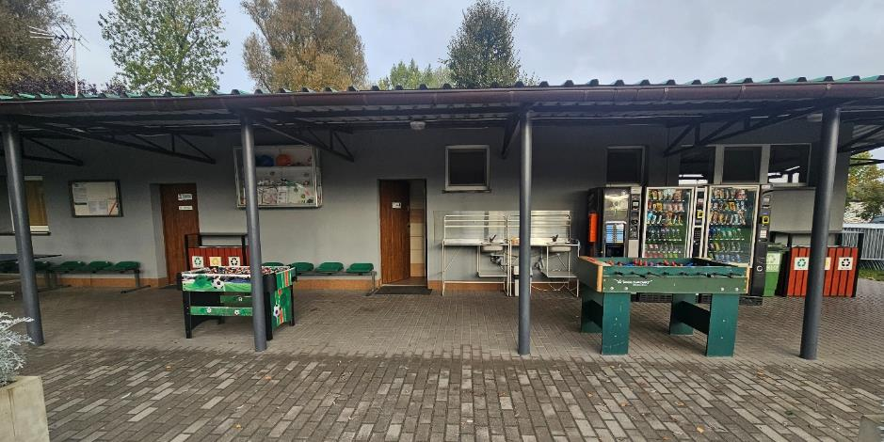

Wyposażenie w pokojach (poza meblami)
W domkach: telewizor, pościel, pełne wyposażenie kuchni w tym lodówka, kuchenka, mikrofalówka, ale bez ręczników
W części kempingowej - świetlica z zapleczem kuchennym z naczyniami, kuchenką, mikrofalówką, lodówkami, zewnętrzna zmywalnia, pralnia z suszarnią. Deska do prasowania i żelazko
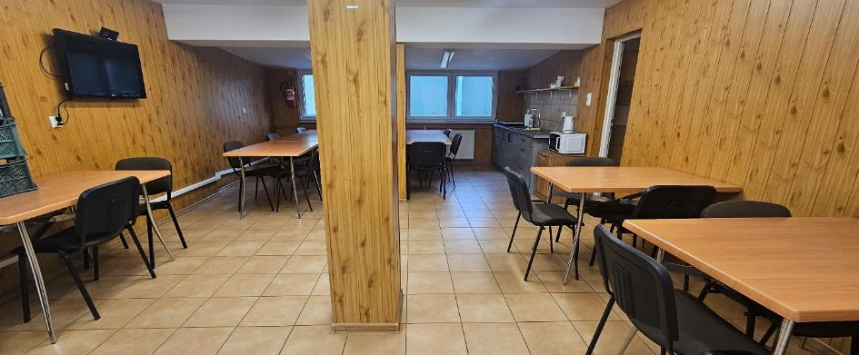

Udogodnienia w pokojach dla OzN
Dostęp do ogólnodostępnych miejsc bez barier architektonicznych
Dostępne gniazdka elektryczne i włączniki światła
Możliwość wypożyczenia wózka inwalidzkiego
Przestrzeń w pokoju pozwalająca na swobodne manewrowanie wózkiem.
Rampa najazdowa lub winda w budynku
Szerokie drzwi wejściowe i wewnętrzne w pokoju, umożliwiające łatwy wjazd i poruszanie się na wózku
Telewizor z dużym pilotem, możliwość sterowania za pomocą przycisków
Możliwości adaptacji domków: domkach - zmiana łóżka, rampa najazdowa do wejścia, krzesełko pod prysznic, przestawienie mebli
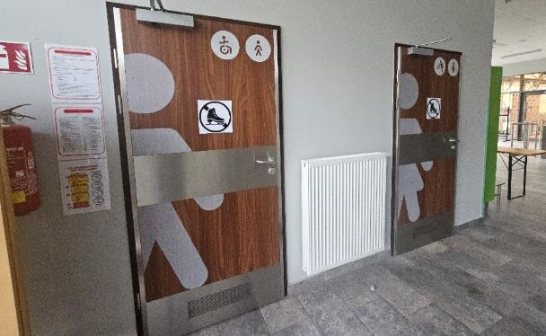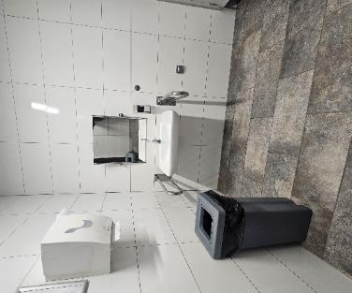

Gastronomia
Dostępne formy wyżywienia: restauracja, bar (miejsca zaaranżowane)
Pojemność: restauracja – 50 miejsc, bar – 50 miejsc
Możliwość diet specjalnych: tak; różne diety w restauracji Przylądek Daglezja nad jeziorem Kórnickim; w Tawernie na terenie obiektu dieta wege.
Forma śniadań: W Tawernie na terenie obiektu dla grup organizowanych śniadania porcjowane
Konsumpcja i nakładanie potraw w różnych pomieszczeniach: tak
Możliwość obsługi kelnerskiej: tak
Dedykowana przestrzeń w obiekcie do samodzielnego przygotowywania posiłków: tak; czajnik, lodówka, kuchenka, mikrofalówka, naczynia, sztućce
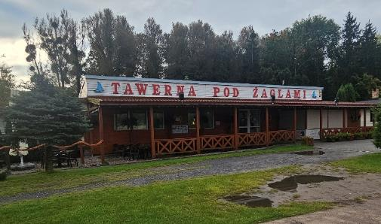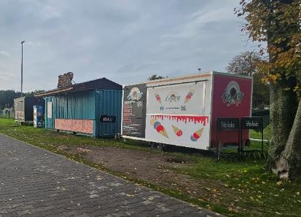

Dostępność komunikacyjna i sensoryczna
Oznaczenia Braille'a: brak
Pętle indukcyjne: brak
Strefy wyciszenia: tak, świetlica, ścieżki spacerowe, wiaty, domki
Regulacja oświetlenia: brak
Kontrastowość oznakowania wewnątrz obiektu: tak
Personel przeszkolony w obsłudze OzN: dedykowani pracownicy
Dostępność tłumacz języka migowego: nie

Dodatkowe elementy oferty
Orlik z boiskiem do koszykówki z obniżonymi koszami, wybrukowane zejście na plaże i kładkę przeze jezioro, wiata ogniskowa

Bezpieczeństwo
Personel przeszkolony z pierwszej pomocy: tak
Procedury ewakuacyjne dla OzN: nie
Certyfikaty dostępności: brak
Dostęp do internetu: tak, bez zakłóceń
Dostęp do sieci komórkowej: tak, bez zakłóceń

Atrakcje w pobliżu
Atrakcje naturalne: Jezioro Kórnickie - na miejscu
Zagospodarowanie atrakcje naturalne: Kórnickie - 1,7 km; Park Pałacowy w Rogalinie - 12,7 km
Atrakcje antropogeniczne: Zamek w Kórniku - 2,5 km, Pałac w Rogalinie - 12.7 km, Muzeum w Puszczykowie - 20 km, Promenada nad Jeziorem Kórnickim
Atrakcje specjalistyczne: Pętla rowerowa wokół Poznania, Le Mans Poznań Tor Kartingowy - 13 km, Boisko do koszykówki i piłki plażowej oraz lodowisko i hala sportowa - na terenie
Atrakcje wypoczynkowe: plaża - na terenie obiektu, Port Błonie i rejsy statkiem - na miejscu
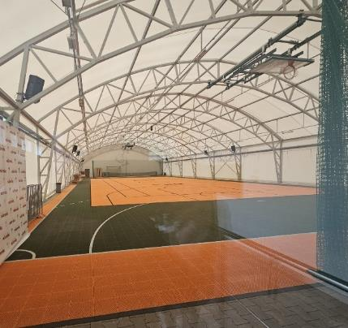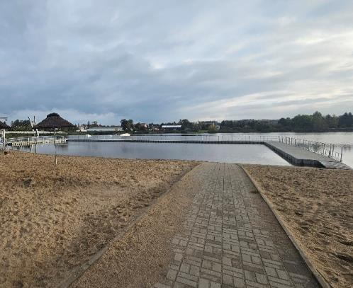
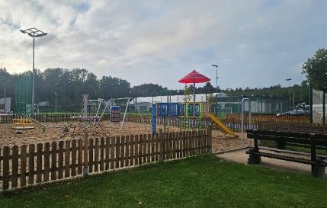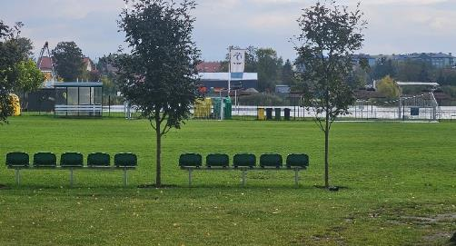

Dane adresowe obiektu
Adres: ulica Leśna 6, 62-035 Kórnik
Telefon: 618170183 lub 532241943
Strona www: strona www obiektu Camping OAZA BŁONIE

Atrakcja do obiektu KCRiS OAZA Błonie: Arboretum Kórnickie
Arboretum Kórnickie Instytutu Dendrologii PAN to najstarsza i jedna z najbogatszych kolekcji roślin drzewiastych w Polsce i w Europie Środkowej. Położone na terenie zabytkowego parku przyzamkowego o powierzchni około 30 ha, arboretum gromadzi ponad 3500 gatunków i odmian drzew oraz krzewów, pochodzących głównie z umiarkowanej strefy półkuli północnej, w tym wyjątkowo bogate zbiory flory wschodnioazjatyckiej i północnoamerykańskiej.
Arboretum oferuje dogodne warunki do zwiedzania dla osób o różnych potrzebach.
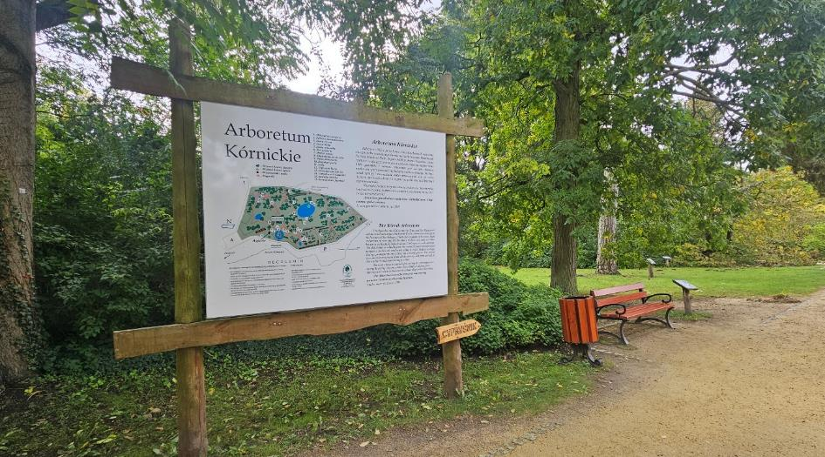

Informacje ogólne
Rodzaj atrakcji: ogród botaniczny
Sezonowość: obiekt całoroczny
Wstęp: w całości płatny
Lokalizacja atrakcji na mapie Polski: wskaż Arboretum Kórnickie na mapie Polski

Parking
Liczba miejsc parkingowych: 30
Liczba miejsc parkingowych dla OzN: brak wyznaczonych
Liczba miejsc parkingowych dla autobusów: 3
Rezerwacja miejsc parkingowych: nie wymagana dla samochodów osobowych, dla autobusów - wymagana
Parking jest zlokalizowany w bezpośrednim sąsiedztwie: tak
Opłata za parking: według parkomatu

Dojazd do atrakcji
Autokar (własny)
Samochód
Komunikacja miejska: odległość od atrakcji 500 m
Dworzec PKP: odległość od atrakcji 4,7 km
Dworzec PKS: odległość od atrakcji 1,3 km
Odległość od obiektu noclegowego 2,3 km

Dostępność architektoniczna atrakcji
Brak przeszkód, cała ekspozycja na jednym poziomie
Dostęp bez przeszkód, alejki utwardzone, ławki do odpoczynku
Toalety ogólnodostępne dla OzN: jedna (w barze obok wejścia do atrakcji)
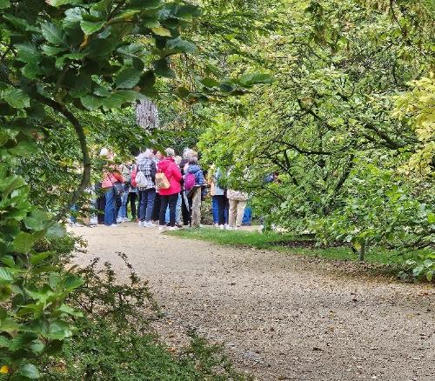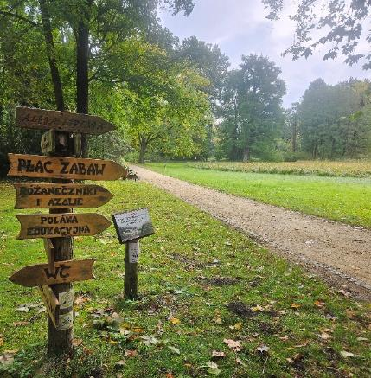
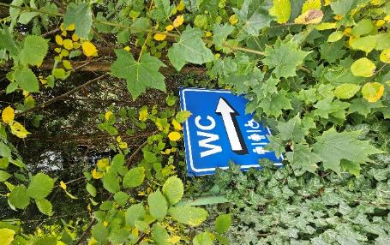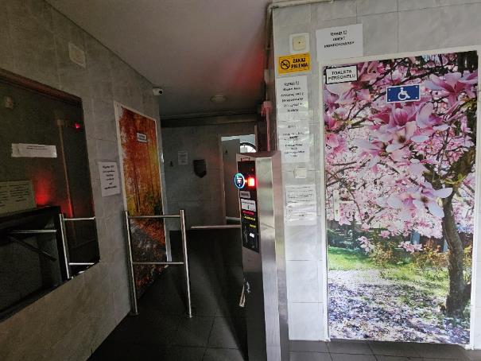

Dostępność ekspozycji, zasobów i przestrzeni w obrębie atrakcji
Tyflomapy, grafiki, makiety: tak, opisy gatunków roślin, mapy terenu atrakcji
Aplikacja, audioprzewodnik: tak, QR do pobrania przy wejściu do atrakcji, są dwie wersje audioprzewodników – dla dorosłych i dla dzieci
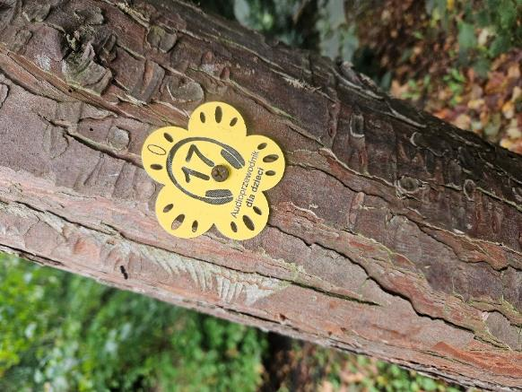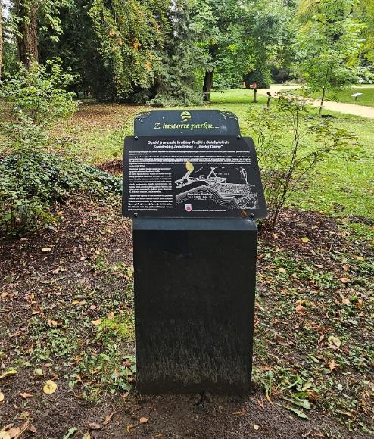

Przewodnik
Przewodnik przeszkolony w zakresie obsługi grup osób ze szczególnymi potrzebami: nie
Liczebność oprowadzanych grup: do 30 osób
Rezerwacja przewodnika: dzień lub dwa przed wyjazdem
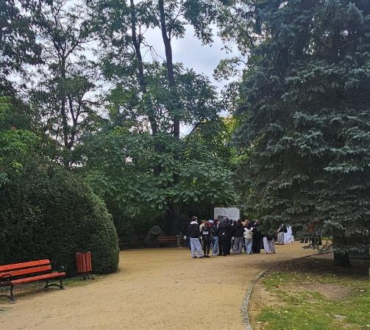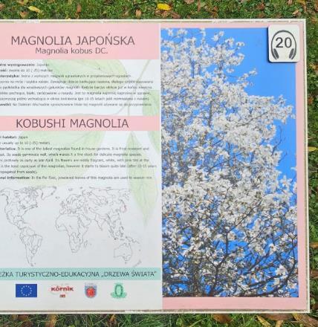

Dostępność sensoryczna i komunikacyjna
Oznaczenia Braille’a, ścieżki naprowadzające: nie
Pętle indukcyjne: nie
Kontrastowość oznakowania wewnątrz obiektu: nie
Strefy wyciszenia: w przestrzeni parku jest wiele odosobnionych miejsc
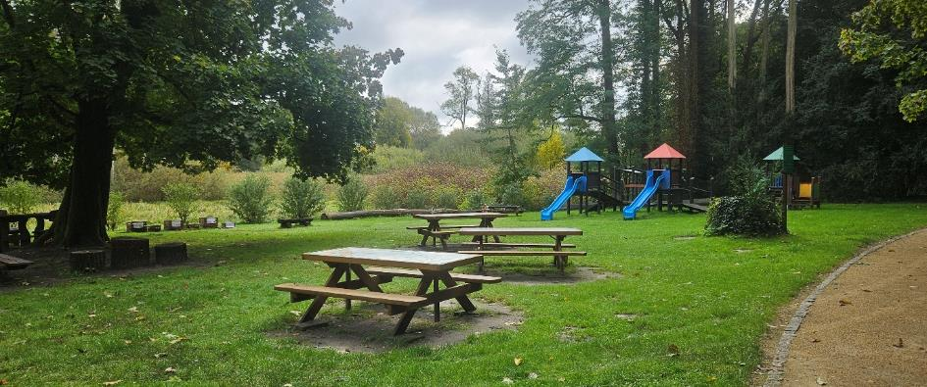

Gastronomia
Miejsce do odpoczynku i spożywania samodzielnie przygotowanych posiłków: tak, przy placu zabaw
Automat wendingowy: nie
Obiekt gastronomiczny w pobliżu: Restauracja Prowent Bistro – 10 m
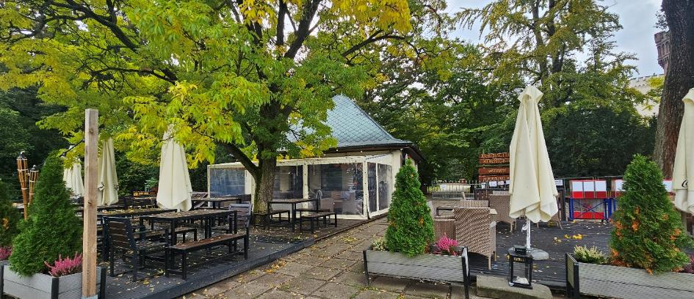

Bezpieczeństwo
Personel przeszkolony z pierwszej pomocy: tak
Procedury ewakuacyjne dla OzN: nie
Certyfikaty dostępności: nie
Dostęp do internetu: tak, bez zakłóceń
Dostęp do sieci komórkowej: tak, bez zakłóceń

Dane adresowe atrakcji
Adres: ulica Zamkowa, 5 62-035 Kórnik
Telefon: 618170033
E-mail: adres mailowy do atrakcji Arboretum Kórnickie
Strona www: strona www atrakcji Arboretum Kórnickie

Obiekt noclegowy: Hotel Camping Malta
Hotel Camping Malta to kameralny obiekt położony w samym centrum Poznania, tuż nad brzegiem malowniczego Jeziora Maltańskiego, zaledwie kilka kroków od terenu toru regatowego Malta. Hotel oferuje komfortowe zakwaterowanie w pokojach o różnym standardzie oraz 70 funkcjonalnych domkach campingowych, a także około 40 miejsc dla kamperów i pole namiotowe dla około 60 namiotów. Na terenie ośrodka znajduje się pełne zaplecze sanitarne, kuchnia, pralnia i świetlica, co zapewnia wygodę i komfort pobytu zarówno gościom indywidualnym, jak i grupom.
Hotel Camping Malta otacza piękna zieleń i jezioro, dzięki czemu to spokojne miejsce na wypoczynek z dala od miejskiego zgiełku, choć blisko centrum miasta. Można tu korzystać z rozrywek takich jak pobliskie Termy Maltańskie, sztuczny stok narciarski, baseny, korty tenisowe czy Wielkopolski Park Zoologiczny. W sąsiedztwie działa także kolejka wąskotorowa Maltanka oraz liczne ścieżki rowerowe i spacerowe. Hotel Camping Malta to idealne miejsce na rodzinne wakacje, aktywny wypoczynek, a także organizację szkoleń i konferencji w przyjaznym, naturalnym otoczeniu Poznania.
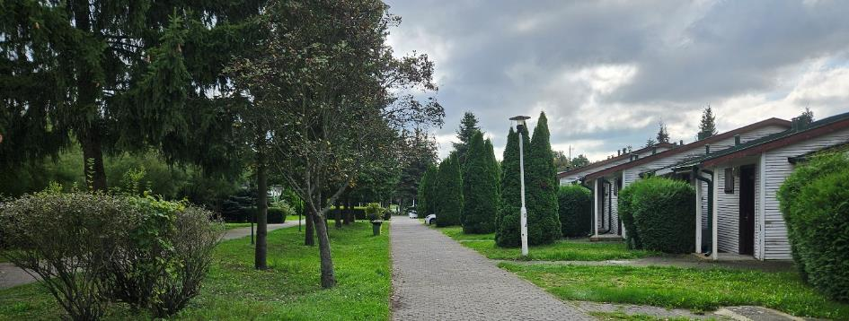

Informacje ogólne
Rodzaj obiektu: Kemping, cztery gwiazdki
Sezonowość: obiekt całoroczny
Liczba miejsc noclegowych: 140 + 120 pole campingowe
Liczba pokoi dostosowanych: 4 domki
Liczba pokoi adaptabilnych: 10 domków
Lokalizacja na mapie Polski: wskaż Hotel Camping Malta na mapie Polski

Parking
Liczba miejsc parkingowych: 70
Liczba miejsc parkingowych dla OzN: pod każdym domkiem, dodatkowo 1 miejsce na parkingu ogólnym
Rezerwacja miejsc parkingowych: nie wymagana
Parking jest zlokalizowany w bezpośrednim sąsiedztwie obiektu: tak
Opłata za parking: tak
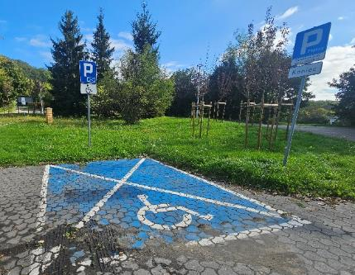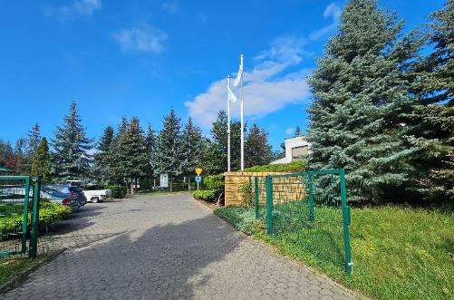

Dojazd do obiektu
Samochód
Autokar (własny)
Autokar (PKS): odległość od obiektu 6,6 km
Pociąg (PKP): odległość od obiektu 6,6 km
Komunikacja miejska: odległość od obiektu 0,9 km

Dostępność architektoniczna obiektu
Dostęp do budynku: bez przeszkód
Szerokość drzwi wejściowych: 90 cm
Rodzaj drzwi wejściowych: manualne
Winda: brak
Toalety ogólnodostępne dla OzN: dwie (przy recepcji, w restauracji)
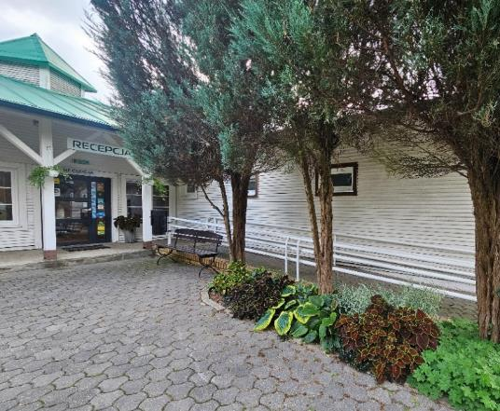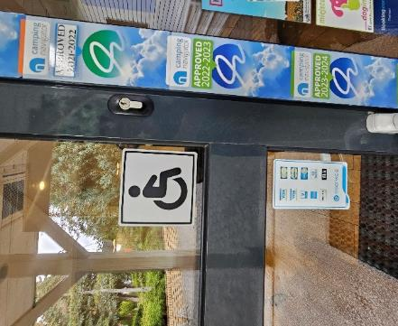

Wyposażenie w pokojach (poza meblami)
Pościel, ręczniki, czajnik, lodówka (w części domków), telewizor, suszarka (dostępna w recepcji), krzesełko pod prysznic (dostępne w recepcji)

Udogodnienia na terenie obiektu dla OzN
Bezprogowa kabina prysznicowa lub wanna z uchwytami
Dostęp do restauracji i innych ogólnodostępnych miejsc bez barier architektonicznych
Dostępne gniazdka elektryczne i włączniki światła
Dozowniki na mydło i suszarki do rąk przystosowane do obsługi przez osoby na wózkach
Obniżona umywalka i toaleta z poręczami
Przestrzeń w pokoju pozwalająca na swobodne manewrowanie wózkiem
Rampa najazdowa lub winda w budynku
Siedzisko prysznicowe (składane lub stałe)
System sygnalizacji alarmowej
Szerokie drzwi wejściowe i wewnętrzne w pokoju, umożliwiające łatwy wjazd i poruszanie się na wózku
Wygodne, niskie łóżko z możliwością podjechania wózkiem
Możliwości adaptabilności: najazdy wjazdowe do domków, przedstawienie mebli w pokojach

Gastronomia
Dostępne formy wyżywienia: restauracja (miejsca do siedzenia są zaaranżowane)
Pojemność: restauracja - 90 miejsc
Możliwość diet specjalnych: tak
Forma śniadań: bufet tzw. szwedzki stół
Konsumpcja i nakładanie potraw w różnych pomieszczeniach: tak
Możliwość obsługi kelnerskiej: tak (w restauracji i na stołówce)
Dedykowana przestrzeń w obiekcie do samodzielnego przygotowywania posiłków: tak, Lodówka, czajnik, płyta grzewcza, sanitariaty (brak naczyń i sztućców)
Odległość do najbliższego sklepu spożywczego: 1 km
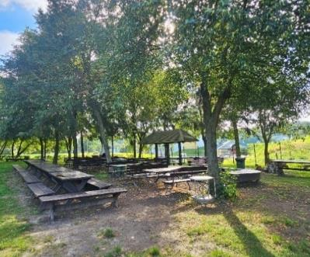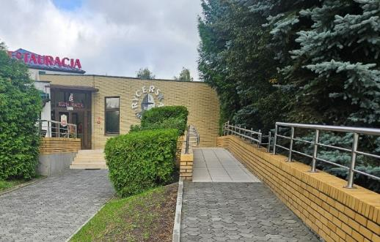

Dostępność komunikacyjna i sensoryczna
Oznaczenia Braille'a: brak
Pętle indukcyjne: brak
Strefy wyciszenia: brak
Regulacja oświetlenia: brak
Kontrastowość oznakowania wewnątrz obiektu: nie
Personel przeszkolony w obsłudze OzN: nie
Dostępność tłumacz języka migowego: nie
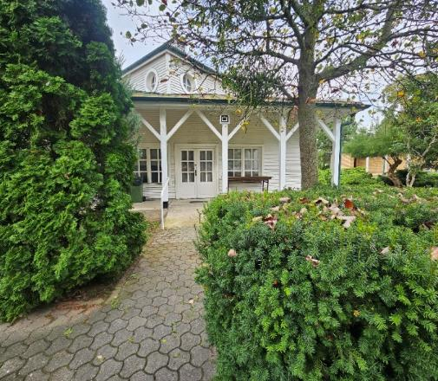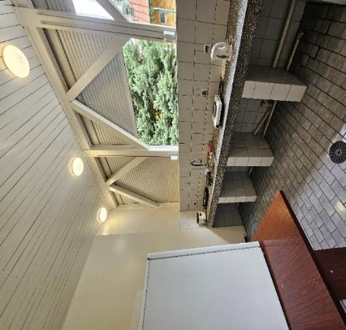

Bezpieczeństwo
Personel przeszkolony z pierwszej pomocy: tak
Procedury ewakuacyjne dla OzN: nie
Certyfikaty dostępności: tak, Camping przyjazny dla osób z niepełnosprawnością, Polska Federacja Campingu i Caravaningu
Dostęp do internetu: tak, bez zakłóceń
Dostęp do sieci komórkowej: tak, bez zakłóceń

Atrakcje w pobliżu
Zagospodarowanie atrakcje naturalne: Ogród zoologiczny NOWE ZOO
POZNAŃ – 0,85 km
Atrakcje antropogeniczne: Brama Poznania – 3 km, Ostrów Tumski – 3 km
Atrakcje specjalistyczne: Malta Ski (sztuczny stok) – 0,5 km, Kolejka Maltanka – 0,01 km, Ścieżka w koronach drzew – 3 km
Atrakcje wypoczynkowe: Termy Maltańskie, Jezioro Malta, Park linowy – 0,5 km

Dane adresowe obiektu
Adres: ulica Krańcowa 98, 61-036 Poznań
Telefon: 618766203, 6187661 55, 509840502
E-mail: adres mailowy do obiektu Hotel Camping Malta
Strona www: strona www obiektu Hotel Camping Malta

Atrakcja do obiektu Hotel Camping Malta: Kładka nad Szklarką
Kładka wśród drzew nad Szklarką to unikalna atrakcja spacerowa położona w Poznaniu, przy rzece Szklarka, niedaleko Kórnika. To drewniany pomost zawieszony na wysokich kolumnach, który prowadzi przez koronę liściastych drzew, tworząc wrażenie spaceru wśród zielonej ściany natury. Na najwyższym punkcie kładka wznosi się nawet na 13 metrów nad ziemią, co zapewnia wyjątkowe widoki i bliski kontakt z naturą.
Kładka jest solidnie wykonana i bezpieczna, z licznymi ławeczkami rozmieszczonymi wzdłuż trasy, które zachęcają do odpoczynku i kontemplacji. Jest dostępna dla szerokiego grona zwiedzających, również osób ze szczególnymi potrzebami, choć warto pamiętać o charakterze naturalnego terenu wokół. Trasa jest łatwo dostępna ze skrzyżowania ulic Krańcowej i Wiankowej w Poznaniu, gdzie zaczyna się leśna ścieżka prowadząca do kładki.
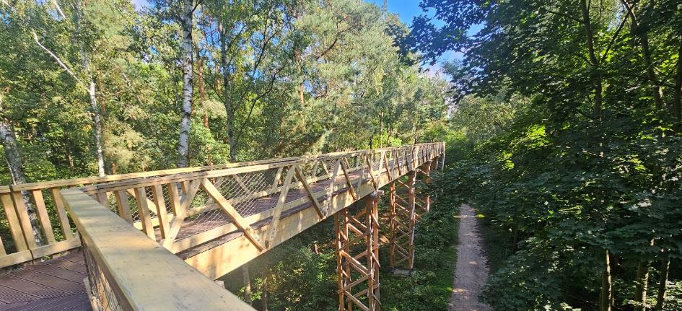

Informacje ogólne
- Rodzaj atrakcji: punkt widokowy
- Sezonowość: obiekt całoroczny
- Wstęp: bezpłatny
- Lokalizacja atrakcji na mapie Polski: wskaż Kładkę nad Szklarką na mapie Polski

Parking
Liczba miejsc parkingowych: 50
Liczba miejsc parkingowych dla OzN: brak wyznaczonych
Liczba miejsc parkingowych dla autobusów: brak wyznaczonych
Rezerwacja miejsc parkingowych: nie wymagana
Parking jest zlokalizowany w bezpośrednim sąsiedztwie: tak, jest duży płatny parking obok atrakcji (Parking Posir Malta)
Opłata za parking: tak, wg cennika
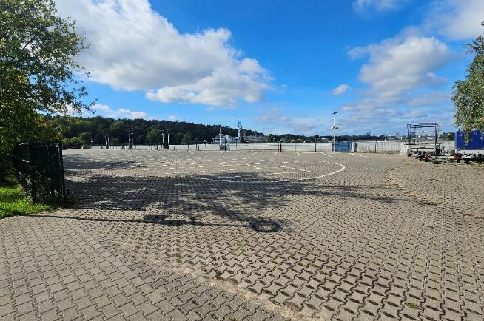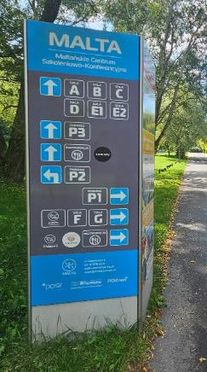

Dojazd do atrakcji
Autokar (własny)
Samochód
Komunikacja miejska: odległość od atrakcji 500 m
Dworzec PKP: odległość od atrakcji 3 km
Dworzec PKS: odległość od atrakcji 3 km
Odległość od obiektu noclegowego 1 km

Dostępność architektoniczna budynku atrakcji (na terenie atrakcji)
Dojście do atrakcji utwardzoną drogą z parkingu do atrakcji ok 800 m.
Kładka ma szerokość ok 2 m, nieduży podjazd na początku i końcu kładki
Toalety ogólnodostępne dla OzN: brak
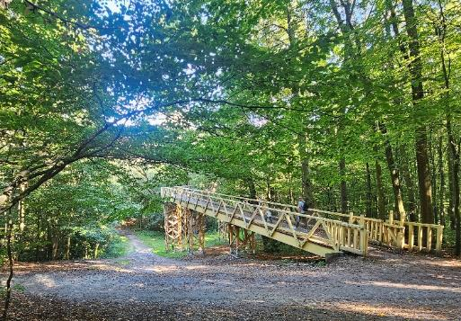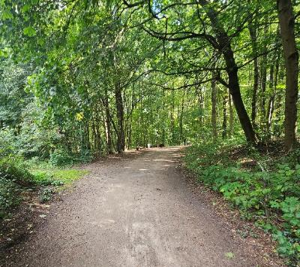

Dostępność sensoryczna i komunikacyjna
Oznaczenia Braille’a, ścieżki naprowadzające: nie
Pętle indukcyjne: nie
Kontrastowość oznakowania wewnątrz obiektu: tak
Strefy wyciszenia: tak, zadaszona przestrzeń z ławami i stołami
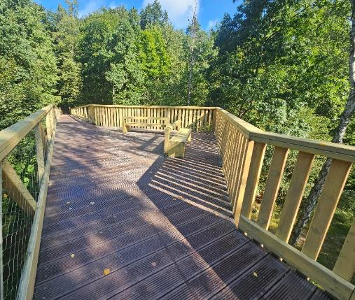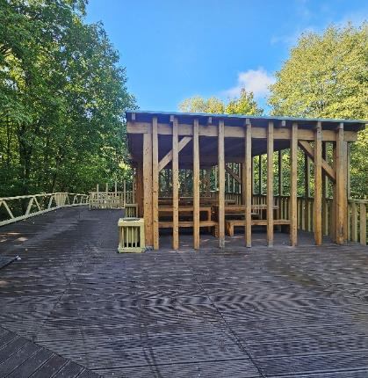

Gastronomia
Miejsce do odpoczynku i spożywania samodzielnie przygotowanych posiłków: tak, ławostoły pod zadaszeniem
Obiekt gastronomiczny w pobliżu: 3 Kolory Malta – 950 m

Bezpieczeństwo
Personel przeszkolony z pierwszej pomocy: brak personelu
Procedury ewakuacyjne dla OzN: brak
Certyfikaty dostępności: nie
Dostęp do internetu: tak, bez zakłóceń
Dostęp do sieci komórkowej: tak, bez zakłóceń

Dane adresowe atrakcji
Adres: ścieżka do atrakcji zaczyna się przy skrzyżowaniu dróg Wiankowej i Krańcowej
Strona www: strona www atrakcji Kładka wśród drzew nad Szklarką

Obiekt noclegowy: NOVOTEL POZNAŃ CENTRUM
Novotel Poznań Centrum to nowoczesny, czterogwiazdkowy hotel usytuowany w sercu Poznania, w pobliżu Międzynarodowych Targów Poznańskich, Starego Rynku oraz dworca PKP. Jest to największy i najwyższy hotel w mieście, dysponujący 516 klimatyzowanymi pokojami w różnych standardach, w tym pokojami przystosowanymi dla osób ze szczególnymi potrzebami.
Po dniu pełnym pracy czy zwiedzania, goście mogą zrelaksować się w centrum fitness lub restauracji Winestone, która serwuje dania kuchni międzynarodowe i lokalne specjały wraz z bogatym wyborem win. W hotelu znajduje się też kawiarnia WiseCafe z ciekawymi animacjami dla dzieci i dorosłych, a na terenie dostępny jest bezpłatny internet Wi-Fi i parking. Zwierzęta są mile widziane.
Dzięki doskonałej lokalizacji, nowoczesnym udogodnieniom i kompleksowej ofercie, Novotel Poznań Centrum jest idealnym miejscem na pobyty biznesowe, rodzinne oraz organizację dużych konferencji i wydarzeń integracyjnych.
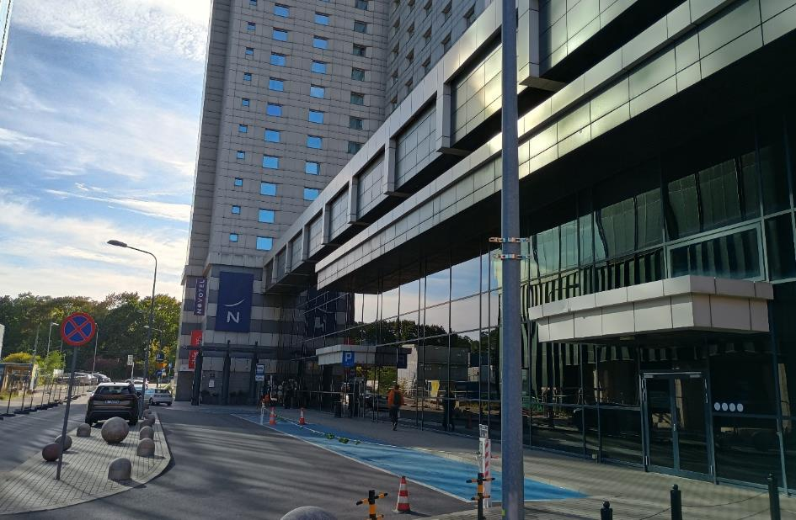

Informacje ogólne
Rodzaj obiektu: Hotel (cztery gwiazdki)
Sezonowość: obiekt całoroczny
Liczba miejsc noclegowych: 900
Liczba pokoi dostosowanych: 8
Liczba pokoi adaptabilnych: brak
Lokalizacja na mapie Polski: wskaż NOVOTEL POZNAŃ CENTRUM na mapie Polski

Parking
Liczba miejsc parkingowych: 75
Liczba miejsc parkingowych dla OzN: 4
Rezerwacja miejsc parkingowych: nie wymagana
Parking jest zlokalizowany w bezpośrednim sąsiedztwie obiektu: tak
Opłata za parking: tak
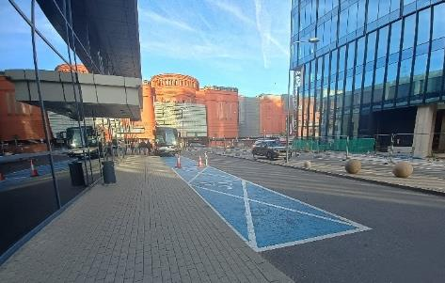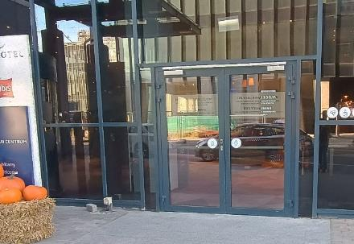

Dojazd do obiektu
Samochód
Autokar (własny)
Komunikacja miejska: 50 metrów
Autokar (PKS): odległość od obiektu 0,5 km
Pociąg (PKP): odległość od obiektu 0,5 km

Dostępność architektoniczna obiektu
Dostęp do budynku: bez przeszkód, podjazdy, chody lub winda
Szerokość drzwi wejściowych: powyżej 90 cm
Rodzaj drzwi wejściowych: manualne, obrotowe, przesuwne
Winda: tak – na wszystkie piętra, szerokość drzwi – 120 cm
Toalety ogólnodostępne dla OzN: jedna (w lobby hotelowym)

Wyposażenie w pokojach (poza meblami)
Pościel, ręczniki, czajnik, suszarka, lodówka, telewizor
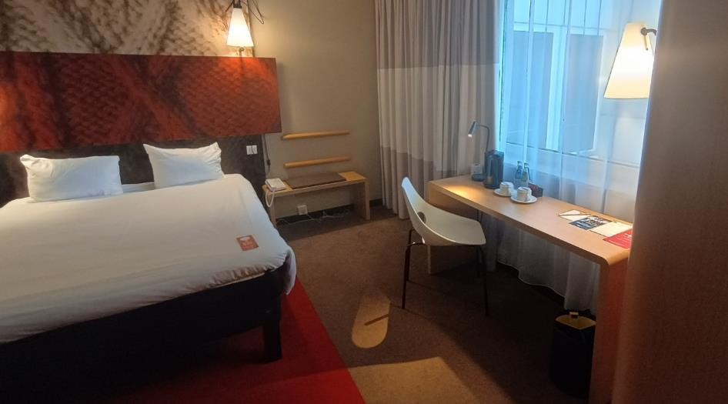

Udogodnienia w pokojach dla OzN
Bezprogowa kabina prysznicowa lub wanna z uchwytami
Dostęp do ogólnodostępnych miejsc bez barier architektonicznych
Dostępne gniazdka elektryczne i włączniki światła.
Dozowniki na mydło i suszarki do rąk przystosowane do obsługi przez osoby na wózkach
Niskie szafki i blaty
Obniżona umywalka i toaleta z poręczami
Przestrzeń w pokoju pozwalająca na swobodne manewrowanie wózkiem.
Rampa najazdowa lub winda w budynku
Siedzisko prysznicowe (składane lub stałe)
System sygnalizacji alarmowej
Szerokie drzwi wejściowe i wewnętrzne w pokoju, umożliwiające łatwy wjazd i poruszanie się na wózku
Telewizor z dużym pilotem, możliwość sterowania głosowego lub za pomocą dużych przycisków
Uchylne lustro w łazience
Wygodne, niskie łóżko z możliwością podjechania wózkiem
Łóżko przystosowane do podnośnika dla osób z niepełnosprawnością
Sygnalizator alarmu pożarowego dla osób niesłyszących i niewidzących
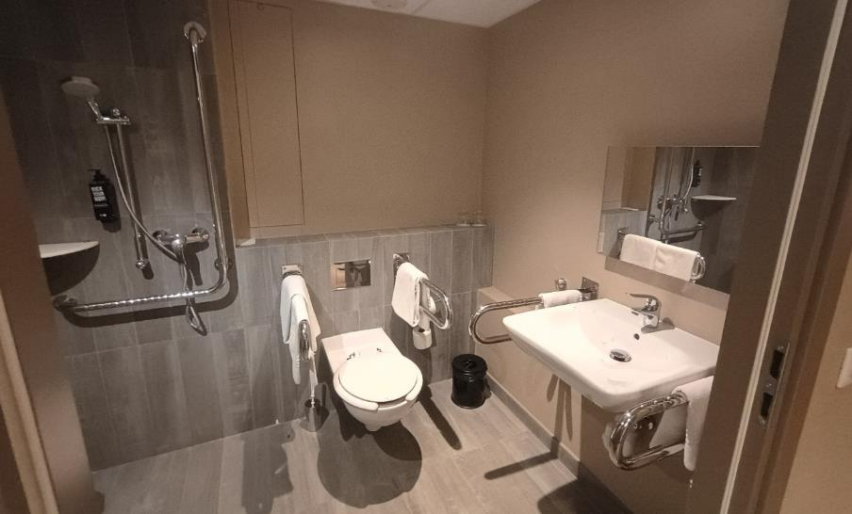

Gastronomia
Dostępne formy wyżywienia: restauracja i bar (miejsca do siedzenia są zaaranżowane)
Pojemność: restauracja - 75 miejsc, bar – 75 miejsc
Możliwość diet specjalnych: tylko w restauracji
Forma śniadań: bufet tzw. szwedzki stół
Konsumpcja i nakładanie potraw w różnych pomieszczeniach: tak
Możliwość obsługi kelnerskiej: tak (według zgłoszonych potrzeb)
Dedykowana przestrzeń w obiekcie do samodzielnego przygotowywania posiłków: nie
Odległość do najbliższego sklepu spożywczego: 100 metrów
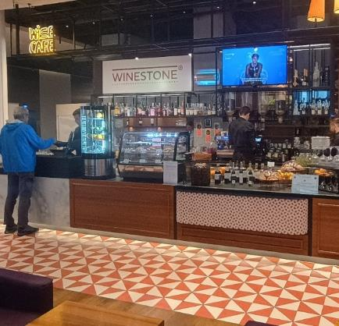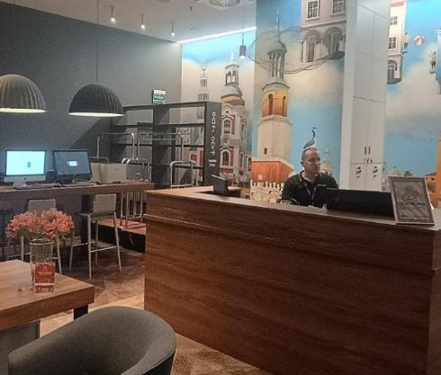

Dostępność komunikacyjna i sensoryczna
Oznaczenia Braille'a: tak (w windzie)
Pętle indukcyjne: brak
Strefy wyciszenia: brak
Regulacja oświetlenia: brak
Kontrastowość oznakowania wewnątrz obiektu: tak
Personel przeszkolony w obsłudze OzN: tak – cały personel (20 osób)
Dostępność tłumacz języka migowego: nie
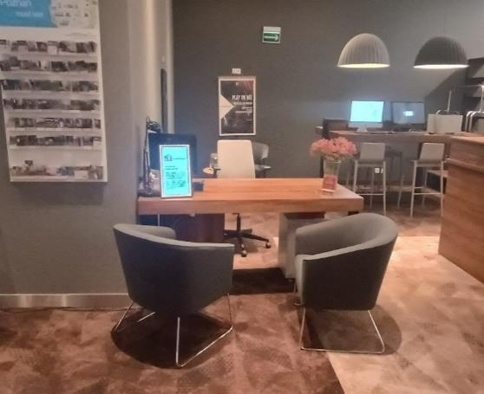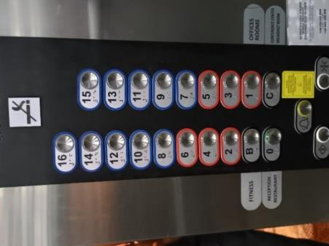

Bezpieczeństwo
Personel przeszkolony z pierwszej pomocy: tak
Procedury ewakuacyjne dla OzN: tak
Certyfikaty dostępności: nie
Dostęp do internetu: tak, bez zakłóceń
Dostęp do sieci komórkowej: tak, bez zakłóceń

Atrakcje w pobliżu
Atrakcje naturalne: Rzeka Warta – 1,5 km
Zagospodarowane atrakcje naturalne: Ogród zoologiczny NOWE ZOO POZNAŃ – 6 km
Atrakcje antropogeniczne: Centrum kultury ZAMEK – 1 km, Centrum Szyfrów ENIGMA – 1 km
Atrakcje wypoczynkowe: Termy Maltańskie – 5 km

Dane adresowe obiektu
Adres: Plac Władysława Andersa 1, 61-894 Poznań
Telefon: 618587000
E-mail: adres mailowy do obiektu Novotel Poznań Centrum
Strona www: strona www obiektu Novotel Poznań Centrum

Atrakcja do obiektu NOVOTEL Poznań Centrum: Nowe Zoo Poznań
Nowe Zoo w Poznaniu to jeden z największych i najpiękniejszych ogrodów zoologicznych w Polsce, który znajduje się na malowniczym, zalesionym terenie i oferuje możliwość zobaczenia zarówno egzotycznych gatunków zwierząt, jak i przedstawicieli rodzimej fauny.
Ogród zapewnia przestrzeń rekreacyjną oraz edukacyjną, a także liczne udogodnienia dostosowane do potrzeb odwiedzających w różnym wieku i o różnej sprawności. Teren zoo jest dobrze oznakowany, a większość alejek jest utwardzona, dzięki czemu mogą z niego komfortowo korzystać osoby poruszające się na wózkach inwalidzkich oraz rodziny z wózkami dziecięcymi.
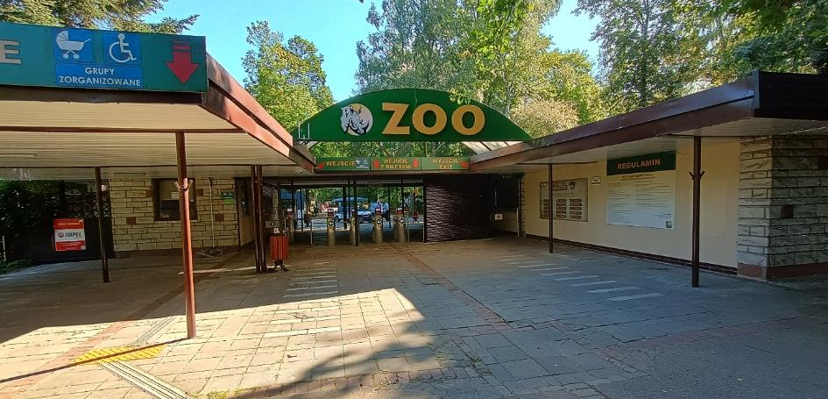

Informacje ogólne
Rodzaj atrakcji: ogród zoologiczny
Sezonowość: obiekt całoroczny
Wstęp: w całości płatny, są zniżki dla OzN i ich opiekunów
Lokalizacja atrakcji na mapie Polski: wskaż Nowe Zoo Poznań na mapie Polski
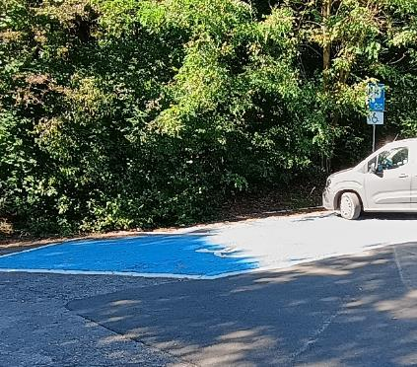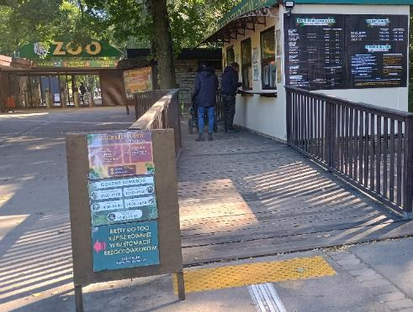

Parking
Liczba miejsc parkingowych: 500
Liczba miejsc parkingowych dla OzN: 8
Liczba miejsc parkingowych dla autobusów: 20
Rezerwacja miejsc parkingowych: nie wymagana
Parking jest zlokalizowany w bezpośrednim sąsiedztwie: tak
Opłata za parking: wg cennika

Dojazd do atrakcji
Autokar (własny)
Samochód
Komunikacja miejska: odległość od atrakcji 50 m
Dworzec PKP: odległość od atrakcji 7 km
Dworzec PKS: odległość od atrakcji 7 km
Odległość od obiektu noclegowego 7 km

Dostępność architektoniczna budynku atrakcji (na terenie atrakcji)
Dostęp do budynku: brak przeszkód
Szerokość drzwi wejściowych: powyżej 90 cm
Rodzaj drzwi wejściowych: kołowrotek, bramka uchylna
Winda: tak, na wybrane piętra
Toalety ogólnodostępne dla OzN: sześć (zlokalizowane przy miejscach gastronomicznych)
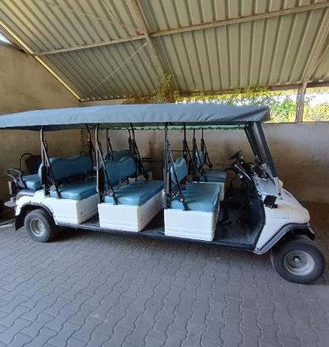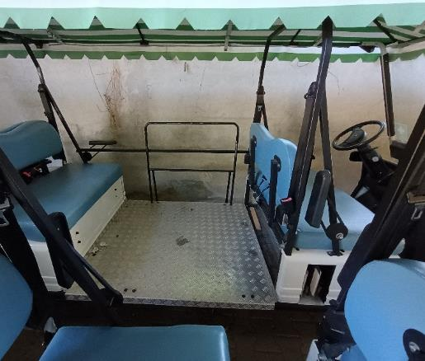
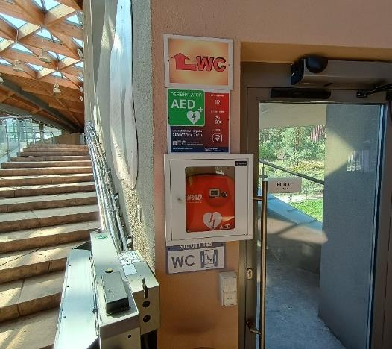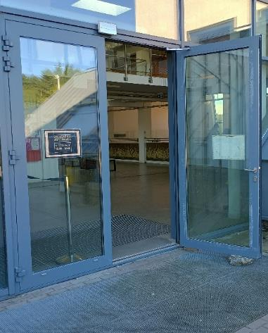

Dostępność ekspozycji, zasobów i przestrzeni w obrębie atrakcji
Interaktywne ekspozycje, w tym możliwość dotykania eksponatów: tak, z asystentem osoby niewidomej
Tyflomapy, grafiki, makiety: liczne grafiki 3D
Multimedia z napisami, PJM: tak, liczne filmy i animacje
Aplikacja, audioprzewodnik: tak, kody QR
Tłumacz PJM: brak
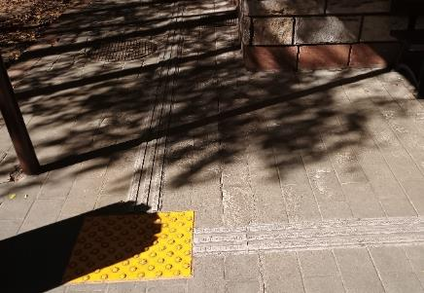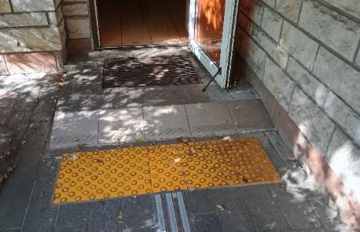
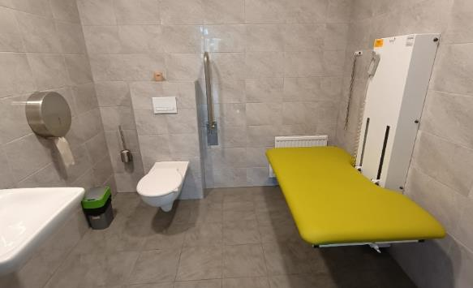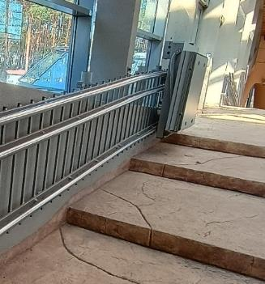

Przewodnik
Przewodnik przeszkolony w zakresie obsługi grup osób ze szczególnymi potrzebami: tak
Zakres przeszkolenia przewodnika: osoby niedowidzące i nie widzące, osoby niedosłyszące i głuche, osoby w spektrum autyzmu
Liczebność oprowadzanych grup: do 30 osób
Rezerwacja przewodnika: tak, z tygodniowym wyprzedzeniem

Dostępność sensoryczna i komunikacyjna
Oznaczenia Braille’a, ścieżki naprowadzające: tak
Pętle indukcyjne: nie
Kontrastowość oznakowania wewnątrz obiektu: tak
Strefy wyciszenia: tak (okolice wybiegów "małych drapieżnych", bizonów, ścieżka przy stawie naprzeciwko wybiegu makaków)

Dodatkowe elementy oferty dla osób ze szczególnymi potrzebami
Pojazd MELEX do poruszania się po ogrodzie zoologicznym
Dedykowane lekcje dla grup zorganizowanych

Gastronomia
Dostępne formy wyżywienia: jeden bar całoroczny i sześć barów sezonowych na terenie całego ogrodu zoologicznego (miejsca do siedzenia są zaaranżowane)
Możliwość diet specjalnych: brak
Miejsce doi spożywania samodzielnie przygotowanych posiłków: tak (wiata, ławostoły)
Automat wendingowy: brak
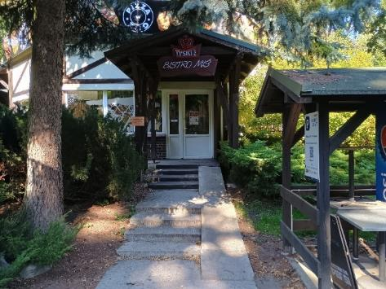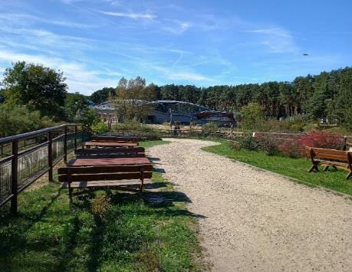
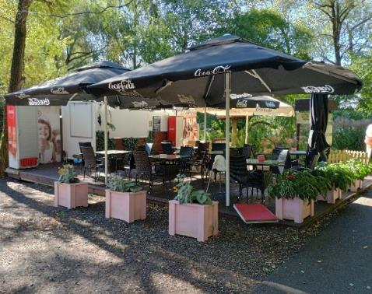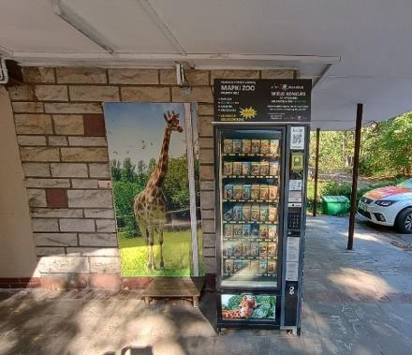

Bezpieczeństwo
Personel przeszkolony z pierwszej pomocy: tak
Procedury ewakuacyjne dla OzN: tak
Certyfikaty dostępności: brak
Dostęp do internetu: tak, bez zakłóceń
Dostęp do sieci komórkowej: tak, bez zakłóceń

Dane adresowe atrakcji
Adres: ulica Krańcowa 81, 61-048 Poznań, Telefon: 663110436
E-mail: adres mailowy do atrakcji Nowe Zoo Poznań
Strona www: strona www atrakcji Nowe Zoo Poznań

Obiekt noclegowy: Wielspin Sp. z o.o.
Wielspin Ośrodek Rehabilitacyjno-Wypoczynkowy to nowoczesny kompleks położony w Wągrowcu, nad jeziorem Durowskim, otoczony sosnowymi lasami i zlokalizowany blisko szlaku Piastowskiego. Obiekt specjalizuje się w organizacji turnusów rehabilitacyjnych dla dzieci, młodzieży i dorosłych osób ze szczególnymi potrzebami, oferując indywidualne programy rehabilitacji obejmujące m.in. hipoterapię, kinezyterapię, terapię funkcjonalną, dogoterapię, hydroterapię i inne zaawansowane metody terapeutyczne.
Ośrodek dysponuje przytulnymi pokojami bez barier architektonicznych, nowoczesnym zapleczem rehabilitacyjnym, basenem, siłownią, sauną, salą gimnastyczną oraz kręgielnią. Pyszna kuchnia oraz możliwości organizacji konferencji i szkoleń sprawiają, że Wielspin to miejsce łączące zdrowie, wypoczynek i edukację. Malownicze otoczenie jeziora i lasów tworzy sprzyjającą atmosferę do regeneracji i aktywnej rehabilitacji każdego dnia.
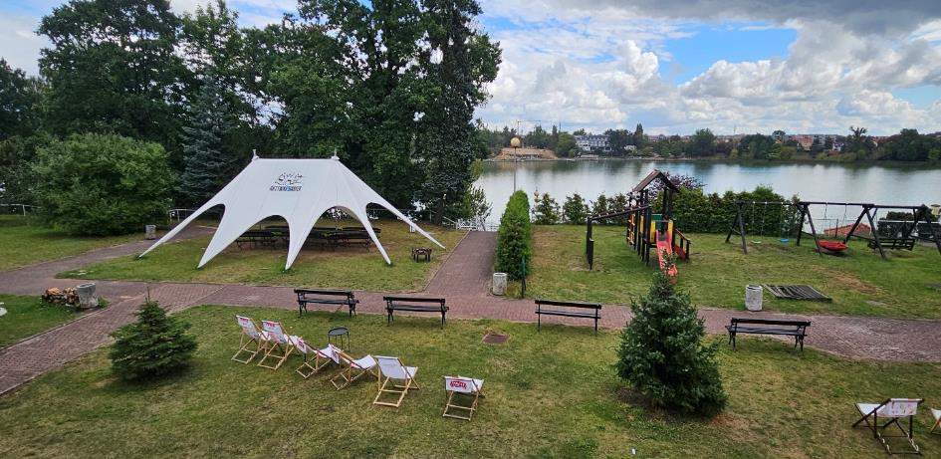

Informacje ogólne
Rodzaj obiektu: ośrodek rehabilitacyjno-wypoczynkowy (pokoje)
Sezonowość: obiekt całoroczny
Liczba miejsc noclegowych: 168
Liczba pokoi dostosowanych: 67
Liczba pokoi adaptabilnych: 101
Lokalizacja na mapie Polski: wskaż Wielspin Ośrodek Rehabilitacyjno-Wypoczynkowy na mapie Polski

Parking
Liczba miejsc parkingowych: 40
Liczba miejsc parkingowych dla OzN: 6 dla samochodu + 1 dla autobusu
Rezerwacja miejsc parkingowych: nie wymagana
Parking jest zlokalizowany w bezpośrednim sąsiedztwie obiektu: tak
Opłata za parking: brak
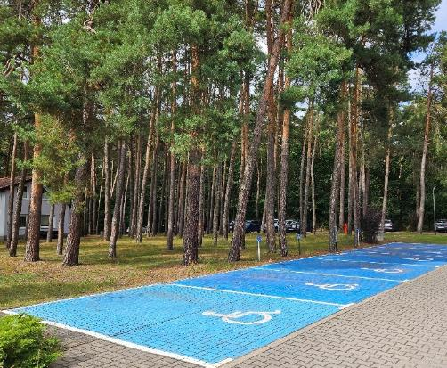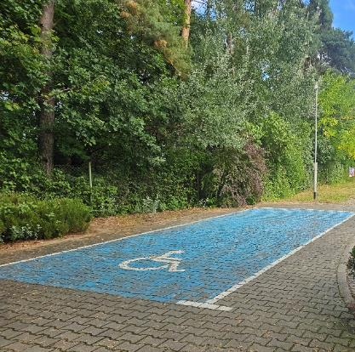

Dojazd do obiektu
Samochód
Autokar (własny)
Autokar (PKS): odległość od obiektu 2,0 km
Pociąg (PKP): odległość od obiektu 2,0 km
Komunikacja miejska: odległość od obiektu 0,2 metrów

Dostępność architektoniczna obiektu
Dostęp do budynku: bez przeszkód, podjazd
Szerokość drzwi wejściowych: powyżej 90 cm
Rodzaj drzwi wejściowych: przesuwne
Winda: tak, na wszystkie piętra, szerokość drzwi windy – 120 cm
Toalety ogólnodostępne dla OzN: sześć 9 (na parterze przy stołówce)
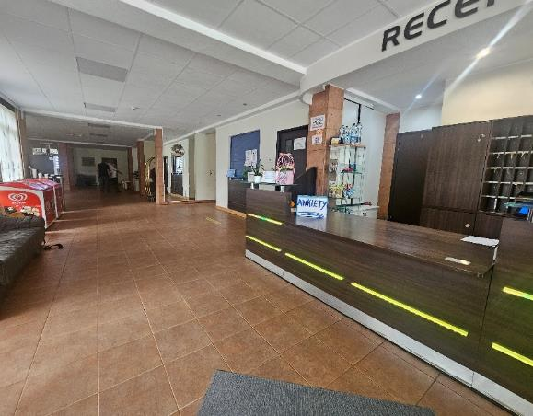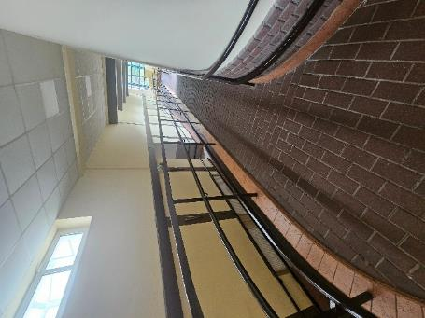

Wyposażenie w pokojach (poza meblami)
- Pościel, ręczniki, czajnik, suszarka, lodówka, telewizor, telefon stacjonarny, system alarmowy, krzesło pod prysznic, oprzyrządowanie

Udogodnienia na terenie obiektu dla OzN
Bezprogowa kabina prysznicowa lub wanna z uchwytami.
Dostęp do restauracji i innych ogólnodostępnych miejsc bez barier architektonicznych
Dostępne gniazdka elektryczne i włączniki światła
Dozowniki na mydło i suszarki do rąk przystosowane do obsługi przez osoby na wózkach
Możliwość wypożyczenia wózka inwalidzkiego
Niskie szafki i blaty
Obniżona umywalka i toaleta z poręczami
Przestrzeń w pokoju pozwalająca na swobodne manewrowanie wózkiem
Rampa najazdowa lub winda w budynku
Siedzisko prysznicowe (składane lub stałe)
System sygnalizacji alarmowej
Szerokie drzwi wejściowe i wewnętrzne w pokoju, umożliwiające łatwy wjazd i poruszanie się na wózku
Uchylne lustro w łazience
Łóżko ortopedyczne z napędem elektrycznym
Możliwość adaptacji: przestawienie mebli, dostawienie specjalistycznych łóżek
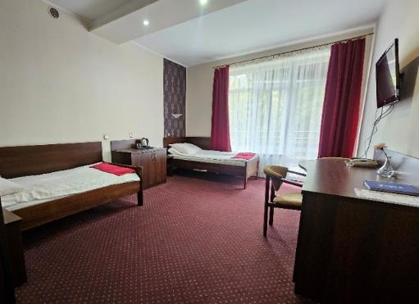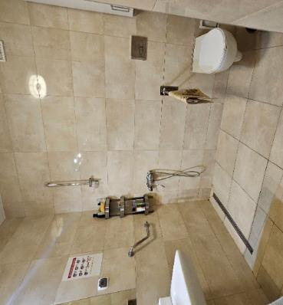

Gastronomia
Dostępne formy wyżywienia: stołówka i bar (miejsca do siedzenia są zaaranżowane)
Pojemność: stołówka - 110 miejsc, bar – 30 miejsc
Możliwość diet specjalnych: stołówka - dieta wege, wszystkie diety eliminacyjne
Forma śniadań: stołówka - bufet tzw. szwedzki stół
Konsumpcja i nakładanie potraw w różnych pomieszczeniach: tak
Możliwość obsługi kelnerskiej: tak (w restauracji, na stołówce, w barze)
Dedykowana przestrzeń w obiekcie do samodzielnego przygotowywania posiłków: tak, płyta indukcyjna, sztućce, lodówka, naczynia
Odległość do najbliższego sklepu spożywczego: 2,4 km
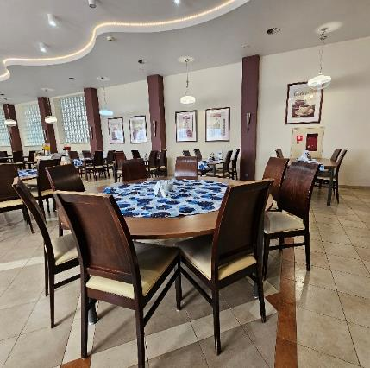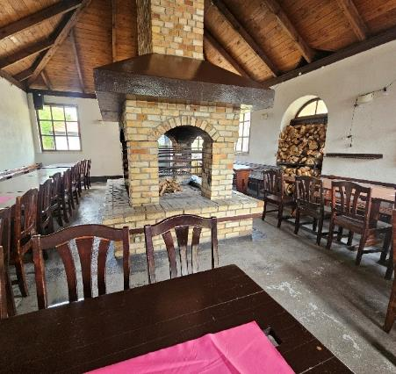

Dostępność komunikacyjna i sensoryczna
Oznaczenia Braille'a: tak (pokoje, pomieszczenia, windy, poręcze schodów)
Pętle indukcyjne: tak (przy recepcji)
Strefy wyciszenia: tak (półpiętro, taras zewnętrzny, balkony)
Regulacja oświetlenia: brak
Kontrastowość oznakowania wewnątrz obiektu: tak
Personel przeszkolony w obsłudze OzN: Tak - tylko dedykowani pracownicy (10 osób)
Dostępność tłumacz języka migowego: Cześć personelu
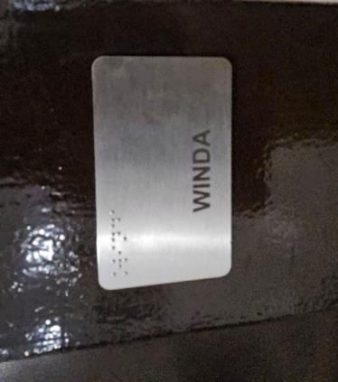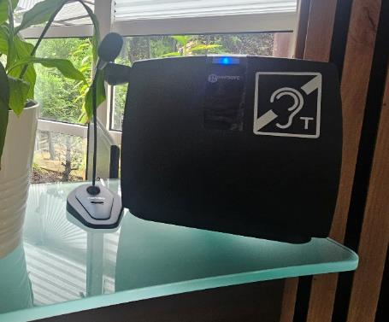

Dodatkowa oferta
Basen z podnośnikiem, kręgielnia dostępna dla OzN
Miejsce na ognisko, domek ogniskowy (pod dachem)
Zjazd do jeziora
Taras widokowy
Sale do warsztatów i ćwiczeń
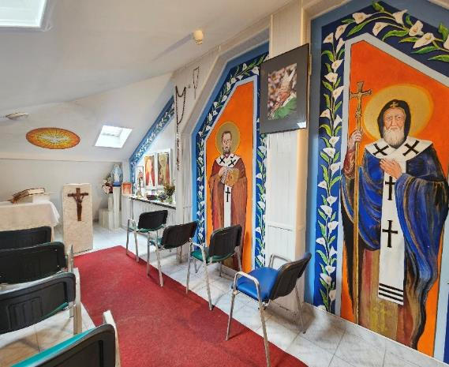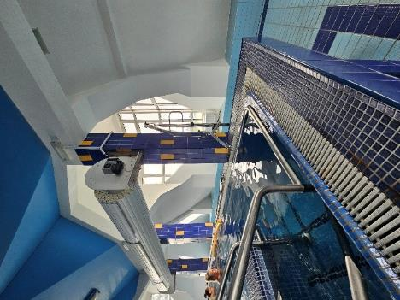
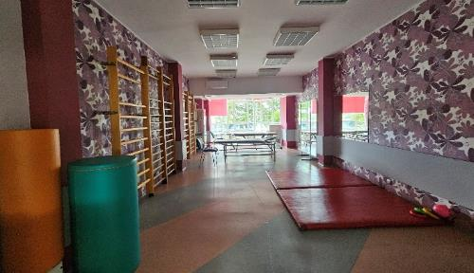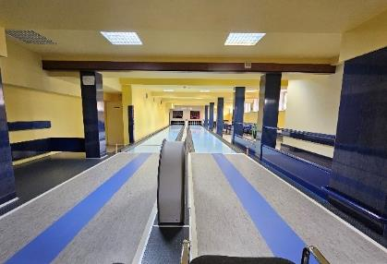

Bezpieczeństwo
Personel przeszkolony z pierwszej pomocy: tak
Procedury ewakuacyjne dla OzN: tak
sprzęt ewakuacyjny dla OzN: tak
Certyfikaty dostępności: nie
Dostęp do internetu: tak, bez zakłóceń Dostęp do sieci komórkowej: tak, bez zakłóceń

Atrakcje w pobliżu
Atrakcje naturalne: jezioro Durowskie – przy obiekcie
Atrakcje antropogeniczne: Muzeum Regionalne w Wągrowcu – 1,8 km
Atrakcje specjalistyczne: ośrodek żeglarski – przy obiekcie km
Atrakcje wypoczynkowe: aquapark – 3,2
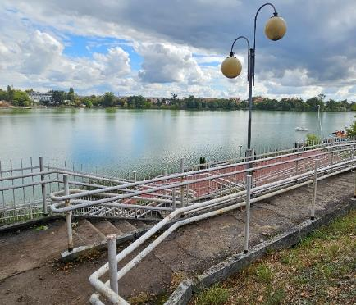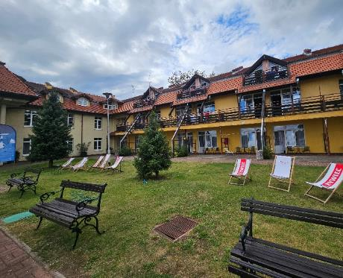

Dane adresowe obiektu
Adres: ulica Jeziorna 16, 62-100 Wągrowiec
Telefon: 672680900
E-mail: adres mailowy do obiektu Wielspin
Strona www: strona www obiektu Wielspin

Atrakcja do obiektu ORW Wielspin: Aquapark Wągrowiec
Aquapark Wągrowiec to nowoczesny kompleks wodno-rekreacyjny na terenie, którego znajduje się basen sportowy, basen rekreacyjny, jacuzzi oraz zjeżdżalni o długości 80 metrów. Dzieci mają do dyspozycji płytki brodzik z bezpiecznymi zjeżdżalniami i wodnymi atrakcjami.
W aquaparku działa także saunarium z kilkoma rodzajami saun, które są dostępne w cenie biletu na basen, co pozwala na kompleksową regenerację i poprawę zdrowia, szczególnie w sezonie jesienno-zimowym. Grota solna połączona z tężniami solankowymi wzbogaca ofertę o wyjątkowy mikroklimat korzystny dla zdrowia. Dla wygody gości przygotowano także kawiarnię z panoramicznym widokiem na baseny oraz sklep z akcesoriami pływackimi.
Aquapark jest przystosowany do potrzeb osób ze szczególnymi wymaganiami – obiekt zapewnia łatwy dostęp i komfortowe warunki dla rodzin z dziećmi, seniorów oraz osób o ograniczonej mobilności.
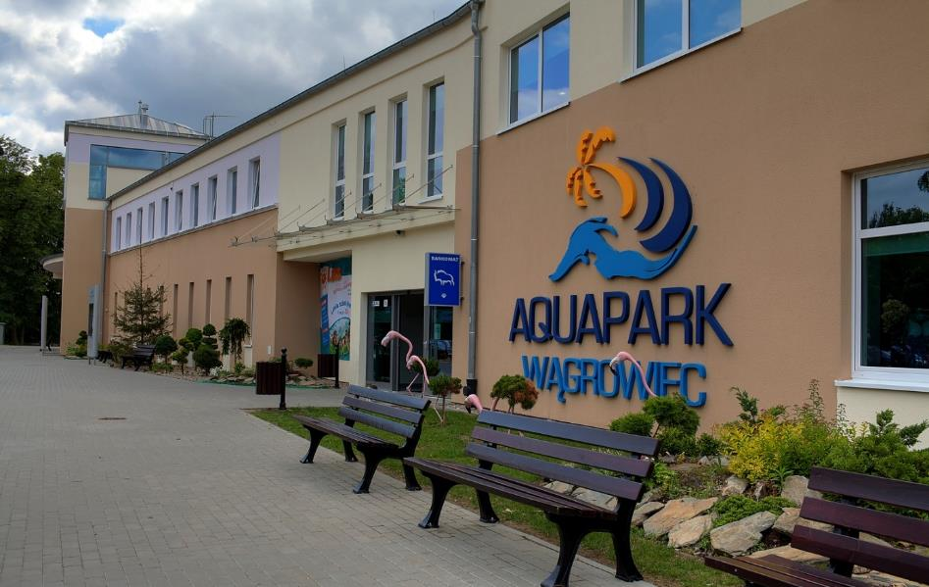

Informacje ogólne
Rodzaj atrakcji: basen, aquapark
Sezonowość: obiekt całoroczny
Wstęp: w całości płatny
Lokalizacja atrakcji na mapie Polski: wskaż Aquapark Wągrowiec na mapie Polski

Parking
Liczba miejsc parkingowych: 30
Liczba miejsc parkingowych dla OzN: 3
Liczba miejsc parkingowych dla autobusów: brak
Rezerwacja miejsc parkingowych: nie wymagana
Parking jest zlokalizowany w bezpośrednim sąsiedztwie: tak
Opłata za parking: wg taryfikatora
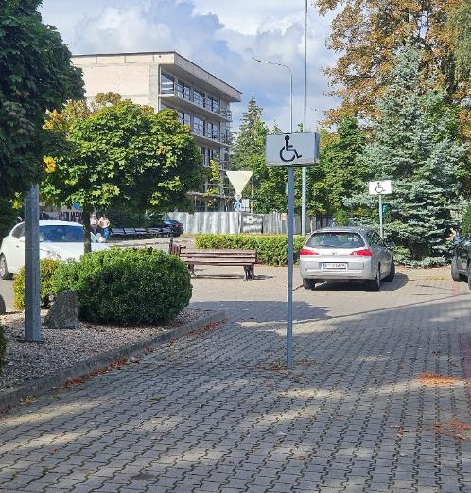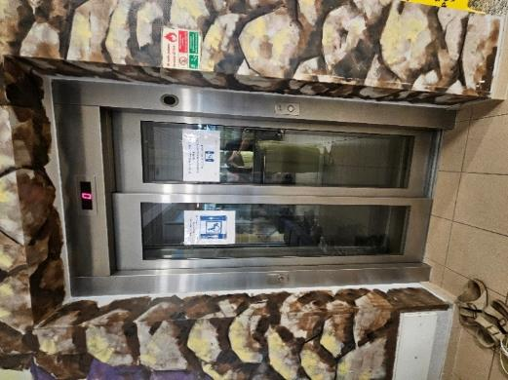

Dojazd do atrakcji
Samochód
Komunikacja miejska: odległość od atrakcji 240 m
Dworzec PKP: odległość od atrakcji 1,4 km
Dworzec PKS: odległość od atrakcji 0,3 km
Odległość od obiektu noclegowego 3,6 km

Dostępność architektoniczna budynku atrakcji (na terenie atrakcji)
Dostęp do budynku: brak przeszkód
Szerokość drzwi wejściowych: powyżej 90 cm
Rodzaj drzwi wejściowych: automatyczne
Winda: tak
Toalety ogólnodostępne dla OzN: jedna (parter przy kasach)
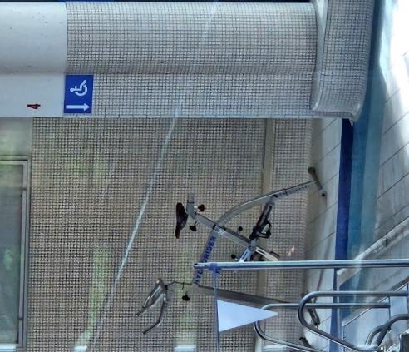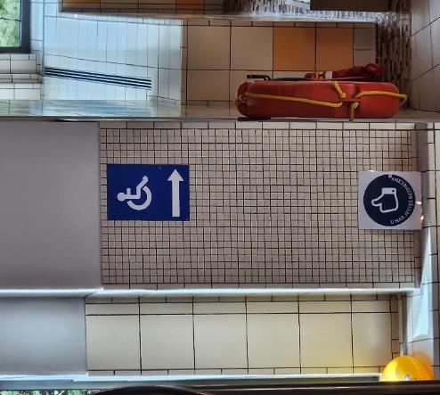

Dostępność sensoryczna i komunikacyjna
Oznaczenia Braille’a, ścieżki naprowadzające: brak
Pętle indukcyjne: brak
Kontrastowość oznakowania wewnątrz obiektu: tak
Strefy wyciszenia: tak, grota solna

Dodatkowe elementy oferty dla osób ze szczególnymi potrzebami
Na terenie obiektu są 3 dedykowane wózki dla osób z niepełnosprawnością do poruszania się po „części mokrej” oraz sprzęt dedykowany opuszczaniu osób z ograniczoną mobilnością do niecki basenu.

Gastronomia
Dostępne formy wyżywienia: restauracja (miejsca do siedzenia są zaaranżowane)
Pojemność: 50 miejsc
Możliwość diet specjalnych: nie
Miejsce do spożywania samodzielnie przygotowanych posiłków: brak
Automat wendingowy: brak
Obiekt gastronomiczny w pobliżu: Restauracja Pietrak (350 m)
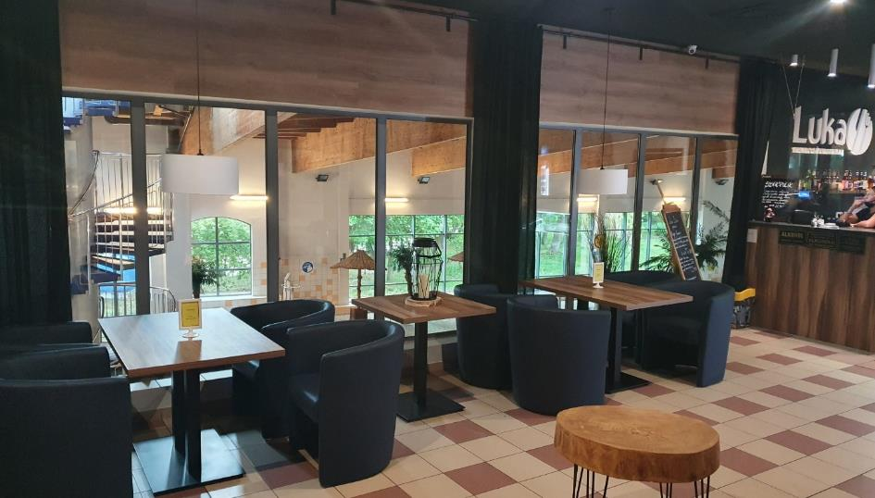

Bezpieczeństwo
Personel przeszkolony z pierwszej pomocy: tak
Procedury ewakuacyjne dla OzN: tak
Sprzęt ewakuacyjny dla OzN: tak
Certyfikaty dostępności: nie
Dostęp do internetu: tak, bez zakłóceń
Dostęp do sieci komórkowej: tak, bez zakłóceń

Dane adresowe atrakcji
Adres: ulica Kościuszki 49A, 62-100 Wągrowiec
Telefon: 672685555
E-mail: adres mailowy do atrakcji Aquapark Wągrowiec
Strona www: strona www atrakcji Aquapark Wągrowiec

